Gminny Pogram Rewitalizacji

dla Gminy Dębowa Kłoda

na lata 2021-2030
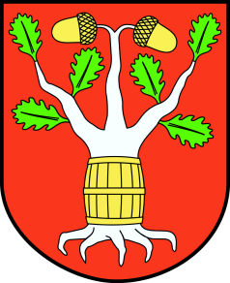
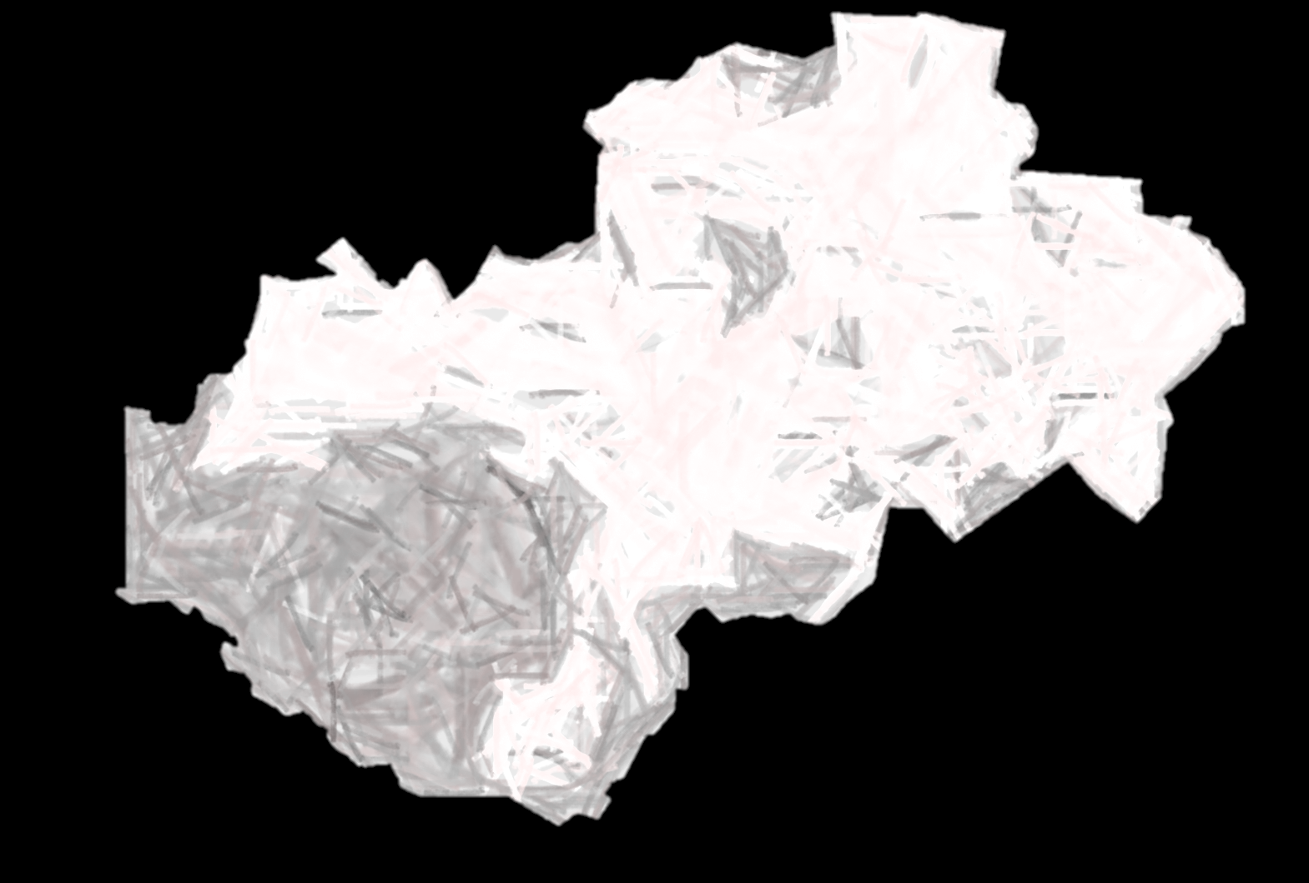

Dębowa Kłoda 2024

Gminny Program Rewitalizacji dla Gminy Dębowa Kłoda na lata 2021- 2030 został opracowany przez firmę EuroCompass Sp. z o.o. na podstawie umowy z Gminą Dębowa Kłoda z dnia 8 października 2021r.

KOORDYNACJA PRAC NAD GMINNYM PROGRAMEM REWITALIZACJI:
Grażyna Lamczyk | Wójt Gminy Dębowa Kłoda
Jerzy Krępski | Sekretarz Gminy Dębowa Kłoda

OPRACOWANIE I REDAKCJA GMINNEGO PROGRAMU REWITALIZACJI:
Grażyna Lisowska | Urząd Gminy Dębowa Kłoda  Referat Gospodarki Komunalnej, Inwestycji, Planowania Przestrzennego, Ochrony Środowiska i Promocji
Aneta Szyszkowska | Urząd Gminy Dębowa Kłoda  Referat Gospodarki Komunalnej, Inwestycji, Planowania Przestrzennego, Ochrony Środowiska i Promocji
Agnieszka Jaskorzyńska | Ekspert zewnętrzny
Patrycja Bojanek | Ekspert zewnętrzny
Beata Filipowicz | Ekspert zewnętrzny
Ryszard Boguszewski | Ekspert zewnętrzny

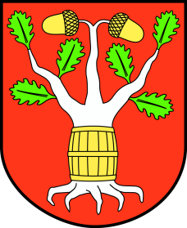

Spis treści
SŁOWNICZEK 1
1. WPROWADZENIE 4
1.1. PODSTAWA PRAWNA 4
1.2. POWIĄZANIA Z DOKUMENTAMI STRATEGICZNYMI I PLANISTYCZNYMI NA POZIOMIE KRAJOWYM, REGIONALNYM I LOKALNYM 6
1.3. METODYKA I PROCEDURY 9
2. DOTYCHCZAS OSIĄGNIĘTE EFEKTY REWITALIZCJI 11
3. USPOŁECZNIENIE PROGRAMU REWITALIZACJI 13
3.1. INTERESARIUSZE REWITALIZACJI 13
3.2. PARTYCYPACJA NA ETAPIE WYZNACZANIA OBSZARU ZDEGRADOWANEGO I OBSZARU REWITALIZACJI 15
3.3. ANALIZA WIELOKRYTERIALNA (WSKAŹNIKOWA) 16
3.4. KONSULTACJE SPOŁECZNE PROJEKTU UCHWAŁY W SPRAWIE WYZNACZENIA OBSZARU ZDEGRADOWANEGO I OBSZARU REWITALIZACJI 16
3.5. PARTYCYPACJA W PROCESIE TWORZENIA GMINNEGO PROGRAMU REWITALIZACJI 18
3.6. KONSULTACJE SPOŁECZNE DOTYCZĄCE GMINNEGO PROGRAMU REWITALIZACJI 20
3.7. PROCES ZAANGAŻOWANIA PARTNERÓW SPOŁECZNO-GOSPODARCZYCH 20
3.8. USPOŁECZNNIENIE WDRAŻANIA DOKUMENTU 22
3.9. PARTYCYPACJA W PROCESIE OCENY SKUTECZNOŚCI DZIAŁAŃ 23
4. DIAGNOZA STANU GMINY, ZJAWISK KRYZYSOWYCH ORAZ POTRZEB REWITALIZACYJNYCH 24
4.1. POŁOŻENIE I HISTORIA 24
4.2. SFERA SPOŁECZNA 27
4.3. SFERA GOSPODARCZA 30
4.4. SFERA PRZESTRZENNO-FUNKCJONALNA 31
4.5. SFERA ŚRODOWISKOWA 33
4.6. SFERA TECHNICZNA 34
4.7. ZIDENTYFIKOWANE CZYNNIKI I ZJAWISKA KRYZYSOWE 36
4.8. ANALIZA SWOT 38
5. SZCZEGÓŁOWA DIAGNOZA OBSZARU REWITALIZACJI 40
5.1. ZASIĘG PRZESTRZENNY OBSZARU ZDEGRADOWANEGO I OBSZARU REWITALIZACJI 40
5.2. POTENCJAŁY ROZWOJOWE OBSZARU REWITALIZACJI – PODOBSZAR BIAŁKA 47
5.3. POTENCJAŁY ROZWOJOWE OBSZARU REWITALIZACJI – PODOBSZAR KODENIEC 48
5.4. PROBLEMY ZDIAGNOZOWANE NA OBSZARZE REWITALIZACJI – PODOBSZAR BIAŁKA 49
5.5. PROBLEMY ZDIAGNOZOWANE NA OBSZARZE REWITALIZACJI – PODOBSZAR KODENIEC 58
5.6. INWENTARYZACJA STANU ZAGOSPODAROWANIA I ZABUDOWY NA OBSZARZE REWITALIZACJI 66
5.7. WNIOSKI I REKOMENADCJE DO CZĘŚCI KIERUNKOWEJ 71
6. WIZJA STANU DOCELOWEGO OBSZARU REWITALIZACJI ORAZ CELE I KIERUNKI DZIAŁAŃ 75
6.1. WIZJA 75
6.2. CELE REWITALIZACJI I KIERUNKI DZIAŁAŃ 77
7. PODSTAWOWE I UZUPEŁNIAJĄCE PROJEKTY REWITALIZACYJNE 85
7.1. LISTA PROJEKTÓW REWITALIZACYJNYCH 85
7.2. CHARAKTERYSTYKA POZOSTAŁYCH DOPUSZCZALNYCH PRZEDSIĘWZIĘĆ 109
7.3. POWIĄZANIA POMIĘDZY POSZCZEGÓLNYMI PODSTAWOWYMI PRZEDSIĘWZIĘCIAMI REWITALIZACYJNYMI 111
7.4. HARMONOGRAM REALIZACJI PROJEKTÓW REWITALIZACYJNYCH 112
7.5. KOMPLEMENTARNOŚĆ ORAZ MECHANIZMY INTEGROWANIA DZIAŁAŃ I PRZEDSIĘWZIĘĆ REWITALIZACYJNYCH 114
7.6. REALIZACJA ZASADY PARTNERSTWA I PARTYCYPACJI 121
7.7. SZACUNKOWE RAMY FINANSOWE DZIAŁAŃ REWITALIZACYJNYCH 121
8. SYSTEM WDRAŻANIA GMINNEGO PROGRAMU REWITALIZACJI 124
8.1. HARMONOGRAM REALIZACJI GMINNEGO PROGRAMU REWITALIZACJI 124
8.2. SYSTEM INSTYTUCJONALNY I ZARZĄDZANIE PROCESEM REWITALIZACJI 124
8.2.1. Etap przygotowania GPR 124
8.2.2. Etap wdrażania GPR 126
8.2.3. Etap monitorowania i ewaluacji GPR 127
8.3. SYSTEM BUDOWANIA I WSPIERANIA PARTNERSTW 128
8.4. KOMITET REWITALIZACJI 129
8.4.1. Zasady wyznaczania składu komitetu rewitalizacji 129
8.4.2. Tryb pracy oraz obsługa komitetu 130
8.5. SYSTEM INFORMACJI I PROMOCJI 130
8.6. KOSZTY ZARZĄDZANIA GMINNY PROGRAMEM REWITALIZACJI 131
9. SYSTEM MONITORINGU, EWALUACJI I AKTUALIZACJI PROGRAMU 132
9.1. ZASADY, TRYB I METODY PROWADZENIA EWALUACJI 132
9.2. MONITOROWANIE EFEKTÓW DZIAŁAŃ REWITALIZACYJNYCH 133
9.3. ZASADY I TRYB AKTUALIZACJI GMINNEGO PROGRAMU REWITALIZACJI 136
10. ZMIANY W POLITYKACH I DOKUMENTACH STRATEGICZNYCH 138
10.1. NIEZBĘDNE ZMIANY W POLITYCE MIESZKANIOWEJ 138
10.2. NIEZBĘDNE ZMIANY W ZAKRESIE PLANOWANIA I ZAGOSPODAROWANIA PRZESTRZENNEGO 138
11. SPECJALNA STREFA REWITALIZACJI 140
12. OPINIOWANIE PROGRAMU PRZEZ WŁAŚCIWE ORGANY 141
13. STRATEGICZNA OCENA ODDZIAŁYWANIA GMINNEGO PROGRAMU REWITALIZACJI NA ŚRODOWISKO 142
14. SPIS TABEL, RYCIN, WYKRESÓW I ZAŁĄCZNIKÓW 143
Spis tabel 143
Spis rycin 144
Spis wykresów 145
Spis fotografii 145
Wykaz źródeł 145
Spis załączników 147

SŁOWNICZEK
Ustawa o rewitalizacji | Ustawa z dnia 9 października 2015 r. o rewitalizacji (Dz. U. z 2024 r. poz. 278)
Rozporządzenie UE 2021/1060 | Rozporządzenie Parlamentu Europejskiego i Rady (UE) 2021/1060  z dnia 24 czerwca 2021 r. ustanawiające wspólne przepisy dotyczące Europejskiego Funduszu Rozwoju Regionalnego, Europejskiego Funduszu Społecznego Plus, Funduszu Spójności, Funduszu na rzecz Sprawiedliwej Transformacji i Europejskiego Funduszu Morskiego, Rybackiego i Akwakultury, a także przepisy finansowe na potrzeby tych funduszy oraz na potrzeby Funduszu Azylu, Migracji i Integracji, Funduszu Bezpieczeństwa Wewnętrznego i Instrumentu Wsparcia Finansowego na rzecz Zarządzania Granicami i Polityki Wizowej
Rewitalizacja | Proces wyprowadzania ze stanu kryzysowego obszarów zdegradowanych, prowadzony w sposób kompleksowy, poprzez zintegrowane działania na rzecz lokalnej społeczności, przestrzeni  i gospodarki, skoncentrowane terytorialnie, prowadzone przez interesariuszy rewitalizacji na podstawie Gminnego Programu Rewitalizacji.  Interesariuszami są w szczególności:  - mieszkańcy obszaru rewitalizacji oraz właściciele, użytkownicy wieczyści nieruchomości  i podmioty zarządzające nieruchomościami znajdującymi się na tym obszarze, w tym spółdzielnie mieszkaniowe, spółdzielnie mieszkaniowe i towarzystwa budownictwa społecznego;  - mieszkańcy gminy nie wymienieni w pkt. 1;  - podmioty prowadzące lub zamierzające prowadzić na obszarze gminy działalność gospodarczą;  - podmioty prowadzące lub zamierzające prowadzić na obszarze gminy działalność społeczną, w tym organizacje pozarządowe i grupy nieformalne;  - jednostki samorządu terytorialnego i ich jednostki organizacyjne;  - organy władzy publicznej;  - podmioty, inne niż wymienione w pkt. 6, realizujące na obszarze rewitalizacji uprawnienia Skarbu Państwa.
Gminny Program Rewitalizacji | Zwany dalej Programem Rewitalizacji, Programem lub GPR, to zasadniczy dokument służący zaplanowaniu i realizacji procesu rewitalizacji. Ma on charakter strategii, w której dokonuje się pogłębionej diagnozy stanu obszaru rewitalizacji oraz planuje  i koordynuje działania służące osiągnięciu – opisanej  w dokumencie – wizji stanu obszaru po rewitalizacji. Służy również koordynacji działań rewitalizacyjnych z szeregiem innych dokumentów gminnych, wywołując szerokie skutki. Dokument przyjmowany w drodze Uchwały Rady Gminy, służący prowadzeniu procesów i przedsięwzięć rewitalizacyjnych.
Komitet Rewitalizacji  (KR, Komitet) | Organ opiniodawczo-doradczy w procesie rewitalizacji, będący forum współpracy i dialogu interesariuszy z organami gminy  w sprawach dotyczących przygotowania, prowadzenia i oceny rewitalizacji, o którym mowa w art. 7 ust. 1 i dalej ustawy  o rewitalizacji
Interesariusze | Grupa osób i podmiotów, o której mowa w art. 2 ust. 2 ustawy o rewitalizacji
Sytuacja kryzysowa | Stan spowodowany koncentracją negatywnych zjawisk społecznych (w szczególności bezrobocia, ubóstwa, przestępczości, niskiego poziomu edukacji lub kapitału społecznego, niewystarczającego poziomu uczestnictwa w życiu publicznym i kulturalnym oraz wysokiej liczby mieszkańców będącymi osobami ze szczególnymi potrzebami, o których mowa w ustawie z dnia 19 lipca 2019 r.  o zapewnieniu dostępności osobom ze szczególnymi potrzebami – Dz. U. z 2020 r. poz. 1062) współwystępujących z negatywnymi zjawiskami w co najmniej jednej z następujących sfer:  - gospodarczej (w szczególności w zakresie niskiego stopnia przedsiębiorczości, słabej kondycji lokalnych przedsiębiorstw),  - środowiskowej (w szczególności w zakresie przekroczenia standardów jakości środowiska, obecności odpadów stanowiących zagrożenie dla zdrowia i życia ludzi bądź stanu środowiska),  - przestrzenno-funkcjonalnej (w szczególności w zakresie niewystarczającego wyposażenia w infrastrukturę techniczną  i społeczną, braku dostępu do podstawowych usług lub do ich niskiej jakości, niedostosowania rozwiązań urbanistycznych do zmieniających się funkcji obszaru, niskiego poziomu obsługi komunikacyjnej, deficytu lub niskiej jakości terenów publicznych),  - technicznej (w szczególności w zakresie degradacji stanu technicznego obiektów budowlanych, w tym o przeznaczeniu mieszkaniowym oraz braku funkcjonowania rozwiązań technicznych umożliwiających efektywne korzystanie  z obiektów budowlanych, w szczególności w zakresie energooszczędności, ochrony środowiska i zapewniania dostępności osobom ze szczególnymi potrzebami, o których mowa w ustawie z dnia 19 lipca 2019 r. o zapewnianiu dostępności osobom ze szczególnymi potrzebami).  Skalę negatywnych zjawisk odzwierciedlają mierniki rozwoju opisujące powyższe sfery, które wskazują na niski poziom rozwoju lub dokumentują silną dynamikę spadku poziomu rozwoju  w odniesieniu do wartości dla całej gminy.
Obszar zdegradowany | fragment terytorium gminy, który znajduje się w stanie kryzysowym z powodu koncentracji negatywnych zjawisk. Podstawą wyznaczenia obszaru zdegradowanego jest stwierdzenie,  że występują na nim negatywne zjawiska społeczne oraz negatywne zjawiska o innym charakterze np.: zjawiska gospodarcze, środowiskowe, przestrzenno–funkcjonalne lub techniczne. Obszarem zdegradowanym są wszystkie tereny w gminie, na które nakłada się kilka negatywnych zjawisk społecznych oraz negatywne zjawiska przynajmniej w jednej z pozostałych sfer. Obszar zdegradowany może być podzielony na podobszary, w tym podobszary nieposiadające ze sobą wspólnych granic, pod warunkiem stwierdzenia na każdym  z podobszarów występowania koncentracji negatywnych zjawisk.
Obszar rewitalizacji | obszar obejmujący całość lub cześć obszaru zdegradowanego, cechujący się szczególną koncentracją negatywnych zjawisk,  o których mowa w art. 9 ust. 1 ustawy o rewitalizacji, na którym  z uwagi na istotne znaczenie dla rozwoju lokalnego gmina zamierza prowadzić rewitalizację na podstawie programu rewitalizacji
Uchwała delimitacyjna | uchwała w sprawie wyznaczenia obszaru zdegradowanego  i obszaru rewitalizacji, o której mowa w art. 8 ustawy o rewitalizacji
Specjalna Strefa Rewitalizacji  (SSR, strefa) | Specjalna Strefa Rewitalizacji, o której mowa w art. 25 ustawy o rewitalizacji
Miejscowy plan rewitalizacji  (MPR) | miejscowy plan rewitalizacji, o którym mowa w art. 37f ust. 1 ustawy o planowaniu i zagospodarowaniu przestrzennym

WPROWADZENIE
Definicja rewitalizacji, zawarta w Ustawie z dnia 9 października 2015 r., określa ją jako proces wyprowadzania obszarów zdegradowanych ze stanu kryzysowego. Ów proces, co do zasady, powinien być prowadzony w sposób kompleksowy, poprzez zintegrowane i skoncentrowane terytorialnie działania na rzecz lokalnej społeczności, przestrzeni oraz gospodarki. Główną ambicją jest bowiem doprowadzenie do niwelacji istniejących problemów i dysproporcji, nie zapominając przy tym o wyjątkowym charakterze, zasobach i potencjałach rewitalizowanego terenu.
Przygotowanie i koordynacja postępowania rewitalizacyjnego należą do zadań własnych gminy. Nie ma ono jednak charakteru obligatoryjnego, a jego realizacja zależna jest od woli samorządu lokalnego. Decydując się na przystąpienie do tego fakultatywnego zadania, gmina zobowiązuje się do opracowania Gminnego Programu Rewitalizacji (GPR), który stanowi swego rodzaju przewodnik dla całego procesu. Ów dokument pokazuje, w jaki sposób, w założonej perspektywie czasu, można rozwiązać problemy rewitalizowanego obszaru i społeczności lokalnej lub przynajmniej, jak zmniejszyć ich natężenie.

PODSTAWA PRAWNA
Zagadnienia związane ze sporządzaniem Gminnych Programów Rewitalizacji, w tym wymagany zakres ich zawartości, wynikają bezpośrednio z Ustawy z dnia 9 października 2015 r. o rewitalizacji (Dz. U. z 2024 r. poz. 278), zwanej dalej „Ustawą”, art. 15. ust. 1.
Program taki obligatoryjnie zawiera:
- szczegółową diagnozę obszaru rewitalizacji: zjawisk negatywnych i lokalnych potencjałów;
- opis powiązań GPR z dokumentami strategicznymi, w tym Strategią Rozwoju Gminy, Studium Uwarunkowań i Kierunków Zagospodarowania Przestrzennego (SUiKZP) oraz Strategią Rozwiązywania Problemów Społecznych;
- opis wizji stanu obszaru po przeprowadzeniu rewitalizacji;
- cele rewitalizacji oraz odpowiadające im kierunki działań;
- opis przedsięwzięć rewitalizacyjnych, w tym:
- listę planowanych podstawowych przedsięwzięć rewitalizacyjnych, wraz z ich opisami zawierającymi każdorazowo: nazwę i podmiot realizujący, zakres zadań, lokalizację, szacowaną wartość, prognozowane rezultaty i sposoby ich oceny;
- charakterystykę pozostałych dopuszczalnych przedsięwzięć rewitalizacyjnych;
- mechanizmy integrowania działań i przedsięwzięć rewitalizacyjnych;
- przewidywane ramy finansowe GPR wraz z oszacowaniem środków publicznych i prywatnych;
- opis struktury zarządzania realizacją Gminnego Programu Rewitalizacji, wskazanie kosztów tego zarządzania wraz z ramowym harmonogramem realizacji programu;
- system monitorowania i oceny Gminnego Programu Rewitalizacji;
- określenie niezbędnych zmian w uchwałach dotyczących gospodarki mieszkaniowej gminy;
- określenie niezbędnych zmian w uchwale o Komitecie Rewitalizacji, o ile była podjęta;
- wskazanie, czy na obszarze rewitalizacji ma zostać ustanowiona Specjalna Strefa Rewitalizacji, wraz ze wskazaniem okresu jej obowiązywania;
- wskazanie sposobu realizacji GPR w zakresie zagospodarowania przestrzennego, w tym:
- wskazanie zakresu niezbędnych zmian w SUiKZP,
- wskazanie miejscowych planów koniecznych do uchwalenia albo zmiany,
- w przypadku wskazania konieczności uchwalenia miejscowego planu rewitalizacji, wskazanie granic obszarów, dla których plan ten będzie procedowany łącznie z procedurą scaleń i podziałów nieruchomości, a także wytyczne w zakresie jego ustaleń;
- załącznik graficzny przedstawiający ustalenia GPR na mapie w skali co najmniej 1:5000.
Niniejszy dokument zachowuje w pełni strukturę wskazaną w Ustawie, jako zalecaną.
Gminny Program Rewitalizacji dla Gminy Dębowa Kłoda na lata 2021-2030 został przygotowany w oparciu o zapisy dokumentu przygotowanego przez Ministerstwo Funduszy i Polityki Regionalnej „Zasady realizacji instrumentów terytorialnych w Polsce w perspektywie finansowej UE na lata 2021-2027”, zgodnie z którymi powinien cechować się jednocześnie kompleksowością, zintegrowaniem, skoncentrowaniem i komplementarnością. Szczegółowe informację znajdują się w dalszej części dokumentu GPR - podrozdziale 7.5. Komplementarność oraz mechanizmy integrowania działań
i projektów rewitalizacyjnych.
W związku z powyższym GPR dla Gminy Dębowa Kłoda cechuje się:
- kompleksowością, czyli obowiązkiem zaplanowania całościowych przedsięwzięć, uwzględniających wszystkie najpilniejsze potrzeby obszaru rewitalizacji w perspektywie długofalowej;
- zintegrowaniem, czyli koncentracja wsparcie rozwoju przy ścisłej koordynacji działań
w ramach danej polityki publicznej;
- koncentracją interwencji, czyli potrzebą zabezpieczenia na obszarze rewitalizacji realizacji zadań skoncentrowanych przestrzennie i zsynchronizowanych czasowo;
- komplementarnością przestrzenną, czyli konieczność wzięcia pod uwagę wzajemnych powiązań między przedsięwzięciami rewitalizacyjnymi, realizacji ich na całym obszarze rewitalizacji i zapewnienie im charakteru dopełniającego i synergii;
- komplementarnością problemową, czyli obowiązkiem zaplanowania działań dopełniających się tematycznie w ramach sfer: społecznej, gospodarczej, przestrzenno-funkcjonalnej, infrastrukturalnej i środowiskowej;
- komplementarnością proceduralno-instytucjonalną, czyli potrzebą osadzenia systemu zarządzania programem rewitalizacji w przyjętym systemie zarządzania gminą;
- komplementarnością międzyokresową, czyli obowiązkiem kontynuacji wcześniejszego procesu rewitalizacji poprzez wykorzystanie w ramach bieżących działań pozytywnych efektów zrealizowanych wcześniej projektów lub zniwelowanie ich niedociągnięć;
- komplementarnością źródeł finansowania, czyli zdolnością łączenia wsparcia z różnych źródeł finansowania, w tym publicznych i prywatnych.

Gminny Program Rewitalizacji dla Gminy Dębowa Kłoda na lata 2021-2030 spełnia wymagania minimalne wynikające z art. 29 Rozporządzenia UE 2021/1060.
Przedmiotowy dokument jest zgodny z rekomendacjami zawartymi w Procedurach oceny gminnych programów rewitalizacji (GPR) w województwie lubelskim w perspektywie finansowej UE na lata 2021-2027 stanowiących Załącznik do uchwały nr CDXXVI/7499/2023 Zarządu Województwa Lubelskiego z dnia 25 stycznia 2023 r.

POWIĄZANIA Z DOKUMENTAMI STRATEGICZNYMI I PLANISTYCZNYMI NA POZIOMIE KRAJOWYM, REGIONALNYM I LOKALNYM
Gminny Program Rewitalizacji dla Gminy Dębowa Kłoda na lata 2021-2030 ma bezpośrednie powiązania wdrożeniowe z następującymi dokumentami systemu planowania strategicznego:
- Strategiczny Plan Adaptacji dla sektorów i obszarów wrażliwych na zmiany klimatu do roku 2020 z perspektywą do roku 2030,
- Plan Zagospodarowania Przestrzennego Województwa Lubelskiego,
- Strategią Rozwoju Województwa Lubelskiego do 2030 roku,
- Strategią Rozwoju Gminy Dębowa Kłoda na lata 2015-2020,
- Strategią Rozwiązywania Problemów Społecznych w Gminie Dębowa Kłoda na lata 2021-2028,
- Studium Uwarunkowań i Kierunków Zagospodarowania Przestrzennego Gminy Dębowa Kłoda.
Strategiczny Plan Adaptacji dla sektorów i obszarów wrażliwych na zmiany klimatu do roku 2020
z perspektywą do roku 2030 stanowi pierwszy dokument strategiczny, który dotyczy kwestii adaptacji do zachodzących zmian klimatu. Głównym celem dokumentu jest zapewnienie zrównoważonego rozwoju oraz efektywnego funkcjonowania gospodarki i społeczeństwa w warunkach zmian klimatu. Cel ten zostanie spełniony poprzez realizowanie celów szczegółowych oraz przypisanych im kierunków działań:
- Cel 1. Zapewnienie bezpieczeństwa energetycznego i dobrego stanu środowiska;
- Cel 2. Skuteczna adaptacja do zmian klimatu na obszarach wiejskich;
- Cel 3. Rozwój transportu w warunkach zmian klimatu;
- Cel 4. Zapewnienie zrównoważonego rozwoju regionalnego i lokalnego z uwzględnieniem zmian klimatu;
- Cel 5. Stymulowanie innowacji sprzyjających adaptacji do zmian klimatu;
- Cel 6. Kształtowanie postaw społecznych sprzyjających adaptacji do zmian klimatu.
Realizacji celu głównego oraz celów szczegółowych mają sprzyjać również założone działania
o charakterze horyzontalnym: legislacyjne, organizacyjne, informacyjne oraz badania naukowe
i tworzenie programów badawczych. Cele te i działania, ze względu na swoją kompleksowość, wdrażane będą poprzez wdrażanie przyjętych projektów rewitalizacyjnych, których realizacja powinna zakładać minimalizowanie negatywnego wpływu na klimat i środowisko przyrodnicze.
Plan Zagospodarowania Przestrzennego Województwa Lubelskiego to opracowanie, które ma charakter długookresowy i jest częścią krajowego systemu planowania przestrzennego. Dokument ten wskazuje zasady i kierunki kształtowania struktury funkcjonalno-przestrzennej regionu oraz proponuje działania przyczyniające się do realizacji ponadlokalnych celów publicznych.
W dokumencie określony został wiodący cel o następującym brzmieniu: „zrównoważony rozwój przestrzenny regionu prowadzący do podniesienia konkurencyjności województwa i poprawy warunków życia”. Uszczegółowienie celu wiodącego stanowią cele główne:
- Osadnictwo i infrastruktura społeczna:
- Policentryczny rozwój sieci osadniczej.
- Środowisko przyrodnicze:
- Wzbogacanie i racjonalne gospodarowanie zasobami naturalnymi uwzględniające potrzeby przyszłych pokoleń,
- Utrzymanie walorów środowiska przyrodniczego i krajobrazu,
- Zintegrowana ochrona jakości środowiska życia człowieka,
- Wzmocnienie stabilności środowiska przyrodniczego.
- Środowisko kulturowe:
- Wzmacnianie tożsamości kulturowej regionu przez ochronę i pielęgnację zasobów kulturowych oraz ich wzbogacanie walorami współczesnymi.
- Gospodarka:
- Zwiększenie konkurencyjności gospodarki województwa oraz poprawa jego atrakcyjności inwestycyjnej.
- Infrastruktura techniczna:
Transport | Poprawa dostępności komunikacyjnej regionu
Energetyka | Zwiększenie bezpieczeństwa energetycznego województwa
Teleinformatyka | Powszechny dostęp do usług teleinformacyjnych
Gospodarka wodno-ściekowa | Wyposażenie jednostek osadniczych w kompleksowe systemy wodno-kanalizacyjne
Gospodarka odpadami | Wyposażenie obszaru województwa w niezbędną liczbę obiektów  i instalacji do zagospodarowania odpadów komunalnych, przemysłowych i niebezpiecznych
- Obronność i bezpieczeństwo publiczne:
- Zapewnienie warunków przestrzennych służących potrzebom obronnym państwa oraz ochronie ludności i jej mienia przed zagrożeniami naturalnymi i cywilizacyjnymi.
Założenia dokument GPR wpisują się zwłaszcza w cele szczegółowe dotyczące infrastruktury, zwłaszcza społecznej.
Strategia Rozwoju Województwa Lubelskiego do 2030 roku stanowi nie tylko podstawowy dokument kształtowania polityki regionalnej, ale jest również bazą do konstruowania prawa miejscowego na szczeblu lokalnym. Zidentyfikowane w niej długoterminowe cele i kierunki rozwoju umożliwiają racjonalne organizowanie działań i prowadzenie skoordynowanej polityki rozwoju. Pełnią ponadto funkcję informacyjną, merytoryczną i kontekstową, prezentując sytuację społeczno-gospodarczą i przestrzenną regionu.
W dokumencie Strategii wskazano podstawowe obszary strategiczne o następującym brzmieniu:
- Sektor rolno-spożywczy: Kształtowanie strategicznych zasobów rolnych,
- Przestrzeń: Wzmocnienie powiązań i układów funkcjonalnych,
- Gospodarka: Innowacyjny rozwój gospodarki oparty o zasoby i potencjały regionu,
- Społeczeństwo: Wzmacnianie kapitału społecznego.
Cele te, ze względu na swoją uniwersalność, mogą być realizowane w ramach niniejszego Programu za pośrednictwem przyjętych projektów rewitalizacyjnych. Gmina Dębowa Kłoda, jako ośrodek o dominującej funkcji rolniczej oraz licznych potrzebach z zakresu kształtowania rozwoju gospodarczego, funkcjonalno-przestrzennego i społecznego, doskonale wpisuje się w założenia polityki regionalnej.
Strategia Rozwoju Gminy Dębowa Kłoda na lata 2015-2020 jest kluczowym dokumentem, w ramach którego została opracowana koncepcja rozwoju Gminy, zidentyfikowane zadania inwestycyjne oraz wypracowane założenia, prowadzące do wzmocnienia jej potencjału gospodarczego, kulturowego i społeczno-ekonomicznego. Strategia określa również elementy przewagi konkurencyjnej Gminy Dębowa Kłoda w stosunku do innych jednostek. Do podstawowych obszarów strategicznych zaliczono m.in.:
- Zwiększenie atrakcyjności i potencjału inwestycyjnego Gminy Dębowa Kłoda poprzez rozwój infrastruktury technicznej i społecznej;
- Wykorzystanie potencjału środowiskowego, kulturowego i historycznego do podniesienia atrakcyjności Gminy Dębowa Kłoda;
- Rozwój przedsiębiorczości i podnoszenie efektywności lokalnej gospodarki;
- Aktywizację społeczności lokalnej i przeciwdziałanie wykluczeniu społecznemu mieszkańców.
Projekty rewitalizacyjne są wpisane w politykę rozwoju Dębowej Kłody. Zwraca się w niej bowiem szczególną uwagę na rewitalizację społeczną i infrastrukturalną. Istniejące na terenie Gminy obiekty wymagają przeprowadzenia prac konserwacyjnych i remontowych, a także rewitalizacji obiektów dziedzictwa kulturowego. Określona w Strategii misja wskazuje zaś na zrównoważony rozwój Gminy Dębowa Kłoda, poprzez wspieranie lokalnej przedsiębiorczości, zwiększenie atrakcyjności turystycznej i rekreacyjnej oraz aktywizację mieszkańców. Warto zauważyć, iż dokument Strategii Rozwoju Gminy jest obecnie dokumentem już nieaktualnym. Urząd Gminy podejmuje kroki w kierunku opracowania nowego dokumentu. Zatem aktualnie trudno oszacować stopień wpływu założeń Gminnego Programu Rewitalizacji na osiągnięcie przyszłych celów.
Strategia Rozwiązywania Problemów Społecznych w Gminie Dębowa Kłoda na lata 2021-2028 jako główne cele wskazuje:
- Przeciwdziałanie bezrobociu i ubóstwu na terenie gminy Dębowa Kłoda oraz zapobieganie ich skutkom w horyzoncie czasowym 2021-2028.
- Efektywne wspieranie rodzin oraz wspomaganie rozwoju dzieci i młodzieży w horyzoncie czasowym 2021-2028.
- Utrzymanie rodzin, osób starszych i niepełnosprawnych w środowisku zamieszkania oraz umożliwienie im udziału w życiu społecznym w horyzoncie czasowym 2021-2028.
- Przeciwdziałanie i zapobieganie uzależnieniom i przemocy w rodzinie na terenie gminy Dębowa Kłoda w horyzoncie 2021-2028.
- Rozwój i promocja kapitału społecznego i ludzkiego w horyzoncie czasowym 2021-2028.
Realizacja owych celów odbywać się może za pośrednictwem projektów rewitalizacyjnych GPR w sferze społecznej. Przedsięwzięcia tego typu zazwyczaj dotyczą wsparcia edukacji i stwarzania warunków do powrotu ludzi wykształconych do Gminy, zwiększenia dostępności usług, wzrostu aktywności zawodowej, zapobiegania szerzeniu się patologii społecznych czy ograniczaniu bezrobocia. To z kolei wpisuje się w cele szczegółowe Strategii Rozwiązywania Problemów Społecznych.
Ponieważ oba dokumenty – GPR i Strategia Rozwiązywania Problemów Społecznych w Gminie Dębowa Kłoda były opracowywane niemal równolegle i procesy ich przygotowania były skoordynowane, nie zachodzi konieczność wprowadzania zmian w Strategii w związku z uchwaleniem GPR.
Potrzeby rewitalizacyjne zostały wskazane w części diagnostycznej Strategii: „Istniejące na terenie gminy obiekty zabytkowe wymagają przeprowadzenia prac konserwacyjnych i remontowych, a także rewitalizacji obiektów dziedzictwa kulturowego”, co stanowi jedynie potwierdzenie zasadności podejmowanych przez Gminę Dębowa Kłoda działań rewitalizacyjnych.
Ostatnie zmiany Studium Uwarunkowań i Kierunków Zagospodarowania Przestrzennego Gminy Dębowa Kłoda zostały przyjęte uchwałą Nr XIX/118/20 Rady Gminy Dębowa Kłoda z dnia 8 lipca 2020r. W dokumencie Studium Uwarunkowań i Kierunków Zagospodarowania Przestrzennego Gminy Dębowa Kłoda określono obszary wymagające przekształceń, rehabilitacji, rekultywacji lub remediacji oraz obszary zdegradowane. Te ostatnie wynikają wprost z delimitacji przeprowadzonej na etapie sporządzania lokalnego programu rewitalizacji. W chwili obecnej jako obszar zdegradowany w SUiKZP przyjęto 7 sołectw - Uhnin, Kodeniec, Wyhalew, Białka, Plebania Wola, Dębowa Kłoda i Makoszka, które cechują się znaczną koncentracją negatywnych zjawisk wg Lokalnego Programu Rewitalizacji Gminy Dębowa Kłoda na lata 2017–2023. W momencie uchwalenia Gminnego Programu Rewitalizacji konieczne może się okazać wprowadzenie zmian w Studium w tym zakresie.

METODYKA I PROCEDURY
Gminny Program Rewitalizacji dla Gminy Dębowa Kłoda na lata 2021 - 2030 bazuje na wykorzystaniu modelu ekspercko-partycypacyjnego. Polega on na możliwie jak najszerszym udziale wszystkich interesariuszy w procesie tworzenia dokumentu.
Partycypację społeczna w procesie rewitalizacji można podzielić na etapy:
- Wyznaczenie granic obszaru zdegradowanego i rewitalizacji:
Podczas partycypacji Diagnozy i delimitacji obszaru zdegradowanego i obszaru rewitalizacji Gminy Dębowa Kłoda zastosowano następujące metody:
- analiza dokumentów strategicznych i programowych na szczeblu gminnym,
- metoda sondażowa: indywidualne wywiady pogłębione z pracownikami samorządu, odpowiedzialnymi za przygotowanie GPR i jego wdrożenie oraz z właściwymi osobami ds. społecznych, planowania rozwoju (planowania strategicznego) i polityki informacyjnej Gminy,
- sondaż internetowy - poprzez zamieszczenie kwestionariusza wyboru na stronie internetowej Urzędu Gminy i forach społecznościowych oraz rozesłanie go do instytucji pożytku publicznego, działających na terenie Gminy,
- analiza wielokryterialna (wskaźnikowa),
- konsultacje społeczne przygotowane w oparciu o zapisy art. 6 ust. 1 i ust. 2 oraz art. 11 ust. 3 ustawy z dnia 9 października 2015 r. o rewitalizacji (tj. Dz. U. z 2023 r. poz. 28, 1688), które obejmowały:
  - Upublicznienie dokumentu,
  - Zbieranie uwag w postaci elektronicznej,
  - Zbieranie uwag w postaci papierowe,
  - Zbieranie uwag ustnych,
  - Otwarte spotkanie konsultacyjne dla mieszkańców ze szczególnym uwzględnieniem partnerów społeczno-gospodarczych,
  - Ankietę konsultacyjną.

- Opracowanie Gminnego Programu Rewitalizacji:
W trakcie opracowywania Gminnego Programu Rewitalizacji zastosowano następujące metody badań:
- Analiza dokumentów strategicznych i programowych na szczeblu gminnym,
- Inwentaryzacja obszaru rewitalizacji,
- Wywiady pogłębione z partnerami społeczno-gospodarczymi,
- Spotkania – kawiarenka obywatelska i debata,
- Nabór kart przedsięwzięć rewitalizacyjnych,
- Konsultacje społeczne przygotowane w oparciu o zapisy art. 6 ust. 1 i ust. 2 oraz art. 11 ust. 3 ustawy z dnia 9 października 2015 r. o rewitalizacji (tj. Dz. U. z 2024 r. poz. 278), które obejmowały:
- Upublicznienie dokumentu,
- Zbieranie uwag w postaci elektronicznej,
- Zbieranie uwag w postaci papierowej,
- Zbieranie uwag ustnych,
- Otwarte spotkanie konsultacyjne dla mieszkańców ze szczególnym uwzględnieniem partnerów społeczno-gospodarczych,
- Ankietę konsultacyjną.

DOTYCHCZAS OSIĄGNIĘTE EFEKTY REWITALIZCJI
Dotychczas, rewitalizacja na terenie Gminy przebiegała w oparciu o Lokalny Program Rewitalizacji Gminy Dębowa Kłoda na lata 2017-2023. Dokument ten sporządzono zgodnie z zapisami art. 18. ust. 2. pkt 6. ustawy z dnia 8 marca 1990 r. o samorządzie gminnym ((Dz. U. z 2016 r., poz. 446 z późn. zm), a także bazując na wskazaniach „Wytycznych Ministerstwa Rozwoju Regionalnego w zakresie rewitalizacji w programach operacyjnych na lata 2014-2020” oraz „Zasadach delimitacji obszarów rewitalizacji i definiowania programów rewitalizacji na terenach wiejskich województwa lubelskiego”.
W Lokalnym Programie Rewitalizacji, o którym mowa, wyznaczono siedem sołectw, które w wyniku przeprowadzonych analiz okazały się rejonami o największym nagromadzeniu czynników kryzysowych, w związku z czym uznano je za obszar zdegradowany Gminy Dębowa Kłoda. Były to.: Białka, Dębowa Kłoda, Kodeniec, Makoszka, Plebania Wola, Uhnin oraz Wyhalew.
Ryc. 1. Mapa obszaru zdegradowanego zgodnie z Lokalnym Programem Rewitalizacji Gminy Dębowa Kłoda na lata 2017-2023
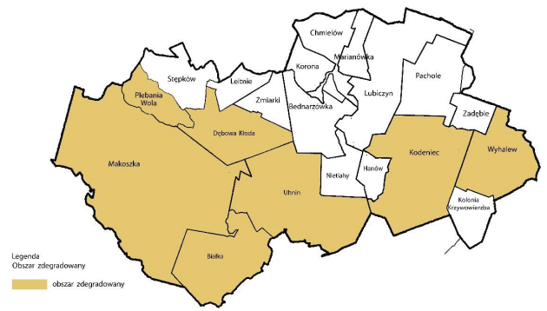
Źródło: Lokalny Program Rewitalizacji Gminy Dębowa Kłoda na lata 2017-2023 – str.93
Wśród nich najpilniejszej interwencji wymagały: Białka i Uhnin, wobec czego to właśnie te sołectwa uznano za obszar rewitalizacji. Wizja ich stanu docelowego po przeprowadzeniu działań naprawczych otrzymała następujące brzmienie:
„Po przeprowadzeniu programu, obszar rewitalizacji w Gminie Dębowa Kłoda stanie się miejscem:
- rozwiniętej infrastrukturze technicznej i społecznej, gdzie zagospodarowane i estetyczne przestrzenie publiczne zapewniają mieszkańcom wysoki standard i jakość życia;
- Sprzyjającym integracji, aktywności społecznej i kulturowej mieszkańców obszaru rewitalizacji i pozostałych części Gminy Dębowa Kłoda;
- Bezpiecznym i przyjaznym oraz uporządkowanym pod względem ekologicznym;
- Zapewniającym warunki podejmowania i rozwijania działalności gospodarczej zwłaszcza
w zakresie zaspokajania potrzeb bytowych mieszkańców i turystów;
- Gdzie podejmowane są wspólnie działania na rzecz promowania i zwiększania atrakcyjności turystycznej i rekreacyjnej miasta.”
Ryc. 2. Mapa obszaru rewitalizacji zgodnie z Lokalnym Programem Rewitalizacji Gminy Dębowa Kłoda na lata 2017-2023
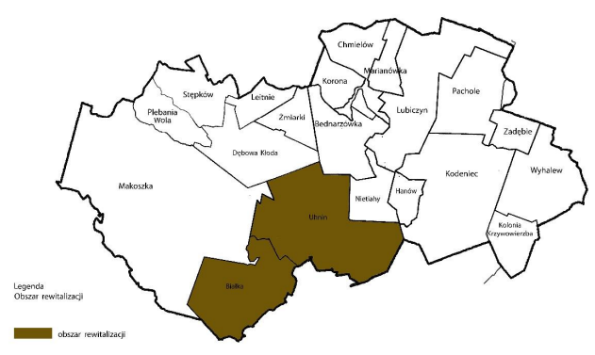
Źródło: Lokalny Program Rewitalizacji Gminy Dębowa Kłoda na lata 2017-2023 – str.94
Lokalny Program Rewitalizacji Gminy Dębowa Kłoda na lata 2017-2023 zakładał realizację łącznie 12 projektów naprawczych. Podzielono je na przedsięwzięcia podstawowe, które powinny być bezpośrednią odpowiedzią na problemy zdiagnozowane w obrębie Gminy oraz projekty uzupełniające, stanowiące swego rodzaju wartość dodaną. Ostatecznie, w pełnym planowanym zakresie uskutecznione zostały cztery inwestycje, a sześć innych zrealizowano częściowo. Spośród projektów podstawowych, ze 100% skutecznością udało się wykonać 2 zamierzenia, tj.:
- Aktywizacja społeczno-zawodowa mieszkańców z obszaru rewitalizacji w Uhninie,
- Organizacja punktu konsultacyjnego dla osób uzależnionych i członków ich rodzin w Uhninie.
Szczegółowe efekty dotychczas prowadzonych działań rewitalizacyjnych opisane zostały w Raporcie ewaluacyjnym z wdrażania Lokalnego Programu Rewitalizacji Gminy Dębowa Kłoda na lata 2017-2023. W skrócie, prowadzone dotąd postępowanie rewitalizacyjne ocenia się pozytywnie. Dokonane w ramach monitoringu analizy wskazują, iż ogólna sytuacja w Gminie uległa poprawie, jednakże sam obszar rewitalizacji wciąż wymaga interwencji. Dokładnie połowę spośród wskaźników diagnostycznych osiągniętych w 2020 roku uznano za zadowalające, co interpretuje się jako stopniowe zmierzanie Gminy we właściwym kierunku. Pozytywne zmiany obserwuje się przede wszystkim w badaniu ilościowym i dotyczą one głównie wymiaru środowiskowego, zaś najmniej - społecznego.
Powyższe stwierdzenie potwierdza badanie ankietowe, przeprowadzone wśród lokalnej społeczności i opisane szczegółowo w Raporcie. Z udzielonych odpowiedzi wynika, iż podjęte działania rewitalizacyjne są zauważane przez mieszkańców Gminy, jednakże dotychczas przyniosły nieznacznie pozytywne skutki w zakresie poprawy jakości ich życia. Skala problemów, z jakimi boryka się Gmina powoduje, że ludność w dalszym ciągu zauważa wiele aspektów, wymagających pilnej interwencji. Ze względu na fakt, iż wyprowadzanie poszczególnych obszarów z sytuacji kryzysowej stanowi długotrwały proces, niezbędna jest kontynuacja podjętych wysiłków w ramach zaktualizowanych, dostosowanych do obecnych potrzeb programów rewitalizacyjnych, w tym przedmiotowego Gminnego Programu Rewitalizacji.

USPOŁECZNIENIE PROGRAMU REWITALIZACJI
Proces uspołecznienia Gminnego Programu Rewitalizacji reguluje art. 6. ustawy. Zgodnie z nim, co do zasady, rewitalizacja powinna być prowadzona w sposób jawny i przejrzysty, zapewniając możliwość aktywnego udziału różnych grup interesariuszy. Rozwój dialogu pomiędzy zainteresowanymi stronami pozwala bowiem inicjować i wspierać działania związane z kształtowaniem więzi społecznych. Ponadto, wieloaspektowe spojrzenie na problemy i potencjały Gminy poprzez rozpoznanie potrzeb mieszkańców wzmacnia kapitał społeczny oraz pozwala na wypracowanie Programu, obejmującego spójne, wielosektorowe działania.
Według ustawy, uspołecznienie Programu wymaga użycia form konsultacji wskazanych w art. 6 ust.3 pkt. 1 oraz co najmniej dwóch form wskazanych w art. 6 ust 3 pkt. 2. obligatoryjną formą konsultacji społecznych jest zbieranie uwag w postaci papierowej i/lub elektronicznej. Dodatkowo, wykorzystać należy jeszcze minimum dwie inne formy konsultacji, wybrane z ustawowego katalogu, tj.: spotkania, debaty, warsztaty, spacery studyjne, wywiady, wykorzystanie grup przedstawicielskich lub zbieranie uwag ustnych. Dwie pierwsze (spotkania i debaty) mogą być przeprowadzane również za pomocą środków porozumiewania się na odległość, zapewniających jednoczesną transmisję wizji i dźwięku.
W procesie uspołecznienia Gminnego Programu Rewitalizacji zapewniono udziału interesariuszy rewitalizacji w przygotowaniu i realizacji strategii, o którym mowa w art. 8 rozporządzenia ogólnego. Zastosowane metody umożliwiły zaangażowanie partnerów społeczno-gospodarczych oraz właściwych podmiotów reprezentujących społeczeństwo obywatelskie, podmiotów działających na rzecz ochrony środowiska oraz podmiotów odpowiedzialnych za promowanie włączenia społecznego, praw podstawowych, praw osób z niepełnosprawnościami, równości płci i niedyskryminacji w pracach nad przygotowaniem i wdrażaniem planu działań IIT, którego rolę niewątpliwie pełni przedmiotowy dokument.

INTERESARIUSZE REWITALIZACJI
Partycypacja społeczna jest podstawowym warunkiem zapewnienia komplementarności pomiędzy obranymi kierunkami działań i poszczególnymi przedsięwzięciami. Warunkiem wskazanym w art. 5 ust. 3 Ustawy jest dążenie do wypowiedzenia się wszystkich interesariuszy, o których mowa w art. 2 ust. 2 pkt. 1 Ustawy oraz wszystkich interesariuszy prowadzących na obszarze rewitalizacji działalność, o której mowa w art. 2 ust. 2 pkt. 3 i 4 Ustawy na etapie przygotowania, wdrażania
i oceny Gminnego Programu Rewitalizacji. Partycypacja społeczna powinna być realizowana
z wykorzystaniem co najmniej form wskazanych w Ustawie. Dla zapewnienia powodzenia przedsięwzięć rewitalizacyjnych wskazane jest jednak rozważenie także innych, możliwych form współpracy pomiędzy interesariuszami, takich jak spotkania, warsztaty, debaty itp.
Poniżej wykaz interesariuszy rewitalizacji zidentyfikowanych na etapie tworzenie dokumentu:
Mieszkańcy  i właściciele nieruchomości | Jedna z podstawowych grup interesariuszy wskazana w Ustawie o rewitalizacji – w szczególności mieszkańców obszaru rewitalizacji, ale w wielu aspektach też mieszkańców całej gminy. Przedsięwzięcia rewitalizacyjne powinny pozwalać na włączenie szerokich grup mieszkańców obszaru rewitalizacji. Dotyczy to zwłaszcza grup, do których kierowane są konkretne działania rewitalizacyjne (ze względu na zidentyfikowane czynniki kryzysowe bądź wskazane do uzyskania wsparcia  w ramach celów określonych w ramach programu Fundusze Europejskie dla Lubelskiego na lata 2021-2027).  W procesie uspołecznienia istotne jest aby przy zaangażowaniu mieszkańców zapewnić dostęp zgodnie z wymaganiami zasad równości szans i płci oraz zastosować zasady zapobiegające dyskryminacji ze względu na płeć, pochodzenie etniczne czy narodowe. Równie ważne będzie spełnienie zasad dostępności przy organizacji działań partycypacyjnych i realizacji zadań rewitalizacyjnych.
Organizacje pozarządowe  i inne organizacje społeczne | Zarówno w planowaniu działań jak ich realizacji istotna jest rola kolejnej grupy interesariuszy rewitalizacji tj. organizacji społecznych. Potencjał trzeciego sektora pozwala na zaangażowanie jako partnerów współplanujących i współrealizujących przedsięwzięcia rewitalizacyjne.  Przy planowaniu działań w ramach Gminnego Programu Rewitalizacji dla Gminy Dębowa Kłoda należy zapewnić współpracę z podmiotami reprezentującymi społeczeństwo obywatelskie, działającymi na rzecz ochrony środowiska oraz odpowiedzialnymi za promowanie włączenia społecznego, praw podstawowych, praw osób z niepełnosprawnością, równości płci i niedyskryminacji na etapie planowania, realizacji i monitoringu działań w zależności od typu działań  i projektów.  Współpraca Gminy i podmiotów społecznych będzie opierała się przede wszystkim na współdziałaniu przy planowaniu i realizacji działań rewitalizacyjnych, delegowaniu zadań do realizacji, współpracy merytorycznej i eksperckiej oraz powierzenie społecznego nadzoru.
Podmioty prowadzące działalność gospodarczą  i potencjalni inwestorzy | Kolejną grupą interesariuszy rewitalizacji są przedsiębiorcy również wskazani w Ustawie o rewitalizacji. Sektor gospodarczy jest bezpośrednim realizatorem albo współrealizatorem przedsięwzięć rewitalizacyjnych.  Udział sektora gospodarczego poza bezpośrednia realizacją działań opierać się będzie również na wsparciu merytorycznym i eksperckim.  Podejmowane inwestycje w infrastrukturę zgodnie z intencją procesu rewitalizacji muszą być połączone z działaniami społecznymi polegającymi m.in. na pobudzeniu aktywności zawodowej mieszkańców obszaru rewitalizacji.
Jednostki samorządu terytorialnego, ich jednostki organizacyjne, oraz organy  doradcze  i konsultacyjne gminy | Potencjałem obszaru rewitalizacji, który może przyczynić się do osiągnięcia zakładanych celów procesu są m.in. instytucje kultury. Instytucje te powinny odegrać ważną rolę w zakresie zwiększania dostępu do kultury dla osób zagrożonych wykluczeniem społecznym, ale również jako potencjał do podejmowania nowych inicjatyw ukierunkowanych na wykorzystywanie dostępnych instrumentów i zasobów w celu realizacji różnych form wspierania procesu budowania społeczności lokalnych.  W ramach zaplanowanych przedsięwzięć realizowane będą zadania związane z modernizacją oraz dostosowaniem nowych przestrzeni m.in. do prowadzenia animacji społeczności lokalnych poprzez wykorzystanie narzędzi, jakie dają różne formy obcowania z kulturą.
organy władzy publicznej
Inni | Do kluczowych partnerów zaliczyć należy placówki edukacyjne. Współpraca będzie przebiegała na kilku płaszczyznach, m.in. aktywizacji uczniów przy planowaniu i realizacji działań, wspólnej realizacji i wspierania projektów.  Przy angażowaniu szkół kluczowe będzie zapewnienie mechanizmów włączenia młodych mieszkańców Gminy w celu poprawy ich kompetencji społecznych.  Podmioty, inne niż wymienione w pkt 6, realizujące na obszarze rewitalizacji  uprawnienia Skarbu Państwa

PARTYCYPACJA NA ETAPIE WYZNACZANIA OBSZARU ZDEGRADOWANEGO I OBSZARU REWITALIZACJI
Zgodnie z art. 5 ust. 1 ustawy z dnia 9 października 2015 r. o rewitalizacji (Dz. U. z 2023 r. poz. 28, 1688) należy umożliwić partycypacje zarówno na etapie przygotowania, prowadzenia jak
i oceny rewitalizacji. Z tego względu mieszkańcy w pierwszej kolejności mieli możliwość uczestniczenia w pracach nad wyznaczeniem obszaru zdegradowanego i rewitalizacji oraz oceny dotychczasowych efektów działań rewitalizacyjnych za pośrednictwem ankietyzacji. Badanie przeprowadzono w dniach 10.11.2021 - 28.11.2021 r. Szczegółowy opis i wyniki ankietyzacji zawarto w Raporcie ewaluacyjnym z wdrażania Lokalnego Programu Rewitalizacji Gminy Dębowa Kłoda na lata 2017-2023 oraz w opracowaniu pt. Diagnoza i delimitacja obszaru zdegradowanego i obszaru rewitalizacji Gminy Dębowa Kłoda – Wielokryterialna analiza przestrzenna.
Z przeprowadzonej ankietyzacji wynika, że wg społeczności lokalnej największym nagromadzeniem zjawisk kryzysowych charakteryzują się sołectwa: Uhnin, Białka, Kodeniec ora sołectwa Bednarzówka, Chmielów, Dębowa Kłoda, Leitnie, Plebania Wola, Stępków, Wyhalew, Zadębie, Żmiarki w związku
z czym to właśnie one w pierwszej kolejności powinny zostać objęte Programem. Spośród tych obszarów, z największą liczbą problemów borykają się Kodeniec i Białka.
Zgodnie z ankietyzacja dominującymi problemami w Gminie są:
- w sferze społecznej: starzenie się społeczeństwa, niski poziom integracji lokalnej, ubóstwo oraz brak dostępu do kultury,
- w sferze gospodarczej: brak źródeł finansowania dla firm, niski poziom konkurencji na rynku lokalnym i brak wsparcia dla nowych przedsiębiorstw,
- w sferze technicznej: niewystarczająca liczba połączeń komunikacyjnych, brak atrakcyjnych terenów rekreacyjnych, zły stan dróg oraz utrudnienia w połączeniach z większymi ośrodkami,
- w sferze środowiskowej: zanieczyszczenie zbiorników i cieków wodnych oraz zanieczyszczenie gleb, w tym dzikie wysypiska śmieci,
- w sferze funkcjonalno-przestrzennej: słaba różnorodność usług oraz brak inicjatyw ze strony społeczności lokalnej.

Na etapie opracowywania Diagnozy i delimitacji obszaru zdegradowanego i obszaru rewitalizacji Gminy Dębowa Kłoda – Wielokryterialna analiza przestrzenna wielokrotnie eksperci zewnętrzni korzystali z wiedzy i doświadczenia pracowników Urzędu Gminy oraz jednostek podległych gminie, jak również liderów lokalnych w interpretacji danych statystycznych.

ANALIZA WIELOKRYTERIALNA (WSKAŹNIKOWA)
Analiza wielokryterialna została wykorzystana do wyznaczenia obszaru zdegradowanego na terenie Gminy Dębowa Kłoda. Stanowiła ona kluczowy etap delimitacji, swoim zasięgiem obejmowała obszar całej Gminy w podziale na jednostki pomocnicze. Podział ten pozwolił na prezentację poszczególnych wskaźników dla sołectw i przyrównanie ich do średniej wartości dla całej Gminy, dając wiarygodne
i miarodajne wyniki. Dane pogrupowano ponadto w 5 grup, odnoszących się do następujących wymiarów rozwoju Gminy: społecznego, gospodarczego, technicznego (infrastrukturalnego), środowiskowego oraz przestrzenno-funkcjonalnego.
Do zobrazowania przestrzennego rozmieszczenia problemów na obszarze Gminy wykorzystano narzędzia GIS (Geographic Information System). Każdy ze wskaźników przedstawiony został w formie kartogramu. Analiza wielokryterialna stanowi istotny element opracowania Diagnoza i delimitacja obszaru zdegradowanego i obszaru rewitalizacji Gminy Dębowa Kłoda – Wielokryterialna analiza przestrzenna.

KONSULTACJE SPOŁECZNE PROJEKTU UCHWAŁY W SPRAWIE WYZNACZENIA OBSZARU ZDEGRADOWANEGO I OBSZARU REWITALIZACJI
Konsultacje społeczne Gminnego Programu Rewitalizacji, w formie rzeczywistych dyskusji
z mieszkańcami Gminy Dębowa Kłoda, rozpoczęły się spotkaniem informacyjnym, zorganizowanym dnia 15 września 2022 r. o godz. 10.00 w Urzędzie Gminy Dębowa Kłoda. Omówiono wówczas główne przesłanki opracowania Programu oraz zarysowano ogólny przebieg procesu prac nad dokumentem. Ponadto, przedstawione zostały wstępne wyniki diagnozy rozwoju Gminy w sferze społecznej, gospodarczej i przestrzennej, zaprezentowano metodę przeprowadzania delimitacji obszaru zdegradowanego i obszaru rewitalizacji, a także omówiono wyniki ankiety internetowej, identyfikującej potrzeby i problemy lokalnej społeczności. Spotkanie było jedną z form partycypacji w ramach konsultacji społecznych trwających od 9 września 2022 roku do 20 października 2022 roku.
Szerokie grono interesariuszy procesu rewitalizacji, w tym partnerzy społeczno-gospodarczy, zostało poinformowane o trwających konsultacjach (i spotkaniu konsultacyjnym) za pomocą różnorodnych kanałom informacji:
- w Biuletynie Informacji Publicznej na stronie https://ugdebowakloda.bip.lubelskie.pl/
index.php?id=100&p1=szczegoly&p2=178818
- na stronie internetowej Urzędu https://debowakloda.pl/
- na tablicach ogłoszeń Urzędu Gminy Dębowa Kłoda, 21-211 Dębowa Kłoda 116A
- w drukowanym wydaniu gazety Wspólnota Parczewska w dniu 30 sierpnia 2022 r.
- w formie plakatów.
Ryc. 3. Zrzut ekranu ze strony internetowej Urzędu Gminy Dębowa Kłoda informujący o konsultacjach społecznych
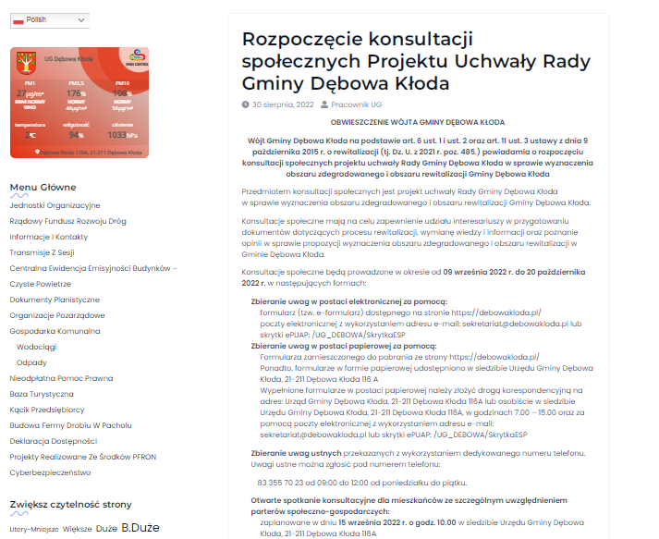
Źródło: https://debowakloda.pl/

Ryc. 4. Zrzut ekranu ze strony internetowej Urzędu Gminy Dębowa Kłoda informujący o spotkaniu konsultacyjnym
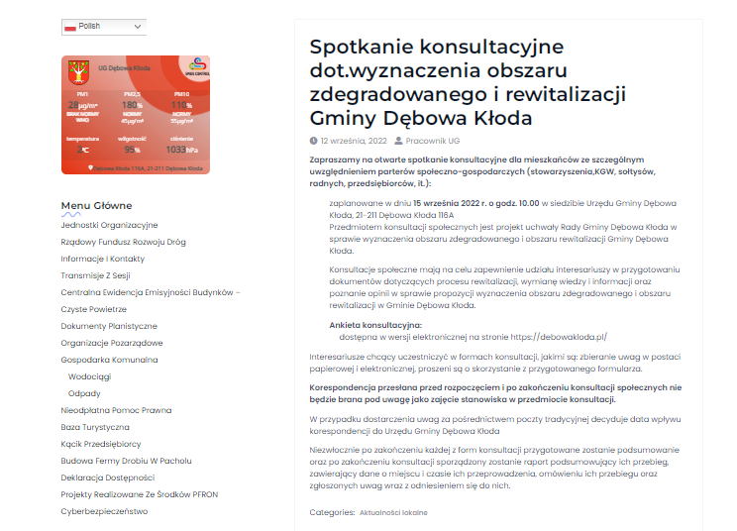
Źródło: https://debowakloda.pl/
Podczas przeprowadzonego spotkania konsultacyjnego uczestniczyło 10 osób i nie zostały zgłoszone uwagi. Oprócz spotkania interesariusze rewitalizacji mieli możliwość składania uwag za pomocą formularza on-line i w formie papierowej. Z tej możliwości skorzystało 2 osoby za pośrednictwem formularza on-line. Zgłoszone przez mieszkańców gminy uwagi zostały w całości uwzględnione. Wychodząc naprzeciw uczestnikom rewitalizacji, udostępniono kolejną formę wyrażenia opinii lub sugestii dotyczących projektu uchwały i granic obszaru zdegradowanego i obszaru rewitalizacji. Zbieranie uwag ustnych umożliwiono za pomocą dedykowanego numeru telefonu. Jednak nikt nie zdecydował się skorzystać z tej formy składania uwag.
Podsumowaniem przeprowadzonych konsultacji społecznych projektu uchwały była opublikowana w dniu 26.10.2022 roku informacja podsumowująca przeprowadzone konsultacje społeczne.
Ryc. 5. Zrzut ekranu ze strony internetowej Urzędu Gminy Dębowa Kłoda informujący publikacji dokumentu po konsultacjach społecznych
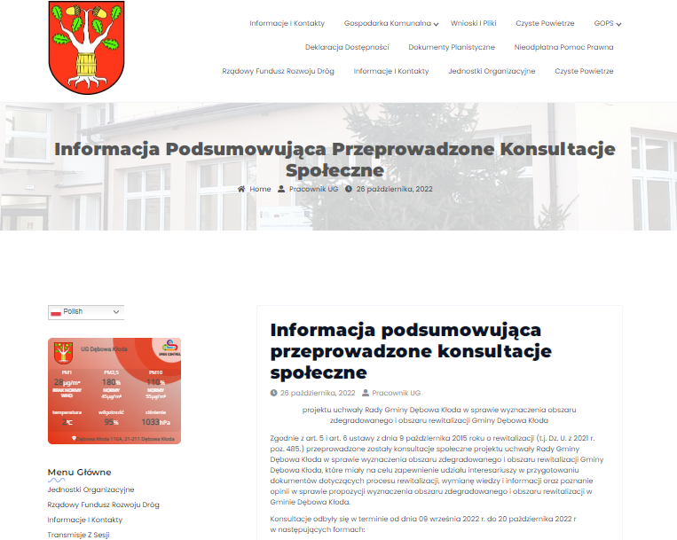
Źródło: https://debowakloda.pl/

PARTYCYPACJA W PROCESIE TWORZENIA GMINNEGO PROGRAMU REWITALIZACJI
Kolejny etap partycypacji społecznej polegał na otwartym naborze kart przedsięwzięć rewitalizacyjnych. W dniu 30.01.2023 r. opublikowane zostało ogłoszenie o naborze kart przedsięwzięć na oficjalnej stronie Gminy wraz z wzorem karty projektu rewitalizacyjnego, który stanowi załącznik nr 2 do niniejszego dokumentu. Nabór trwał do 15.02.2023 r. Możliwość wzięcia udziału mieli wszyscy interesariusze procesu rewitalizacji.
Ryc. 6. Zrzut ekranu ze strony internetowej Urzędu Gminy Dębowa Kłoda informujący o rozpoczęciu naboru przedsięwzięć
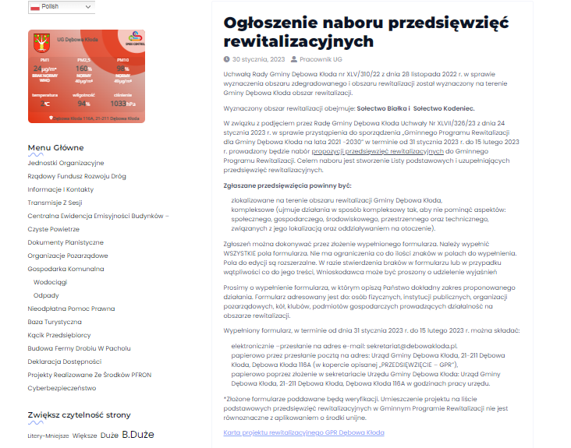
Źródło: https://debowakloda.pl/
Karty przedsięwzięć rewitalizacyjnych można było składać:
- elektronicznie –przesłanie na adres e-mail: sekretariat@debowakloda.pl;
- papierowo przez przesłanie pocztą na adres: Urząd Gminy Dębowa Kłoda, Dębowa Kłoda 116A, 21-211 Dębowa Kłoda;
- papierowo poprzez złożenie w Urzędzie Gminy Dębowa Kłoda, Dębowa Kłoda 116A, 21-211 Dębowa Kłoda w godzinach pracy urzędu, w kopercie opisanej „PRZEDSIĘWZIĘCIE - GPR”.
W wyznaczonym terminie wpłynęło 17 kart przedsięwzięć rewitalizacyjnych, w tym 15 kart
od przedstawicieli Urzędu Gminy lub innych poległych instytucji. Wszystkie zgłoszone przedsięwzięcia zostały przyjęte do dokumentu Gminnego Programu Rewitalizacji. Zostały jednakże podzielone pomiędzy dwie kategorie:
- projekty rewitalizacyjne – 16 projektów;
- projekty uzupełniające – 1 projekt;
Aby uszczegółowić i poddać dyskusji zgłoszone karty przedsięwzięć zorganizowano spotkanie w dniu 14 kwietnia 2023 r. W spotkaniu wzięło udział 10 uczestników, którzy debatowali nad zgłoszonymi przedsięwzięciami rewitalizacyjnymi. Kolejne spotkanie odbyło się 2 czerwca 2023 r. W spotkaniu wzięli udział przedstawiciele władz lokalnych oraz chętni do dyskusji, aktywni mieszkańcy.
Ponadto aby rozszerzyć proces partycypacji do rozszerzanych form w tworzeniu dokumentu Gminnego Programu Rewitalizacji dla Gminy Dębowa Kłoda została zorganizowana debata
z lokalnymi przedsiębiorcami. Uczestniczyło w nim 2 przedsiębiorców. Spotkanie miało miejsce w dniu 12 czerwca 2023 r. za pośrednictwem Internetu, tak aby każdemu umożliwić uczestnictwo. Uczestnicy debatowali nad zagadnieniami:
- Z jakimi problemami w prowadzeniu działalności zmagają się Państwo na co dzień ?
- Jakie działania ze strony Gminy lub urzędu pracy mogą wesprzeć sektor gospodarczy ?
- Jakie są Państwa plany biznesowe w zakresie prowadzonych działalności ?
- Co sądzą Państwo na temat przedsięwzięć rewitalizacyjnych złożonych w otwartym naborze?
- Czy są Państwo zainteresowani realizacją przedsięwzięć rewitalizacyjnych ? – jeśli tak to jakimi ?
Przedstawiciele zgłosili kilka głównych problemów w prowadzeniu działalności gospodarczej
na terenie Gminy Dębowa Kłoda. Przedsiębiorcy jako problemem w prowadzeniu działalności gospodarczej wskazują wysokie koszty prowadzenia biznesu np.: koszty utrzymania pracowników oraz koszty utrzymania lokali. Właściciele firm mają również problem ze znalezieniem chętnych do pracy przyszłych pracowników.
Przedsiębiorcy w obecnej sytuacji na rynku czują się bardzo niepewnie i nie są zainteresowani podejmowaniem ryzyka oraz inwestowaniem w rozwój firmy. Jednakże zgłosili się nieliczni chętni do rozwoju firm (głównie z działalności związanej z zakwaterowaniem i usługami gastronomicznymi) Sytuacja kryzysowa wywołana pandemią COVID-19, która została skomplikowana dodatkowo wojną na Ukrainie uniemożliwia stabilizację cen materiałów czy usług a branża turystyczna zanotowała kryzys. Przedsiębiorcy poruszyli również temat finansowania przedsięwzięć rewitalizacyjnych, doprecyzowany został także zakres przedsięwzięć złożonych w otwartym naborze. Ponadto zachęcano przedsiębiorców do złożenia kolejnych kart. Tylko dwóch przedsiębiorców było zainteresowanych realizacją przedsięwzięć rewitalizacyjnych.

KONSULTACJE SPOŁECZNE DOTYCZĄCE GMINNEGO PROGRAMU REWITALIZACJI
do uzupełnienia na dalszym etapie prac

PROCES ZAANGAŻOWANIA PARTNERÓW SPOŁECZNO-GOSPODARCZYCH
Dokument Gminnego Programu Rewitalizacji, zgodnie z wytycznymi, może pełnić rolę strategii IIT. Zatem należy uwzględnić opis procesu zaangażowania partnerów oraz właściwych podmiotów reprezentujących społeczeństwo obywatelskie, podmiotów działających na rzecz ochrony środowiska oraz podmiotów odpowiedzialnych za promowanie włączenia społecznego, praw podstawowych, praw osób z niepełnosprawnościami, równości płci i niedyskryminacji w pracach nad przygotowaniem i wdrażaniem planu działań IIT (interesariuszy rewitalizacji uczestniczący w pracach nad przygotowaniem i wdrażaniem programu).
Partnerami społeczno-gospodarczymi uczestniczącymi w trakcie tworzenia i realizacji Gminnego Programu Rewitalizacji dla Gminy Dębowa Kłoda są m.in.:
- mieszkańcy wyznaczonego obszaru rewitalizacji i całej Gminy Dębowa Kłoda;
- przedsiębiorcy i inwestorzy z wyznaczonego obszaru rewitalizacji i z terenu całej Gminy Dębowa Kłoda;
- przedstawiciele organizacji pozarządowych prowadzących działalność zarówno
na wyznaczonym terenie rewitalizacji jak i całej Gminy Dębowa Kłoda;
Poniżej zaprezentowano metody zaangażowania powyżej wymienionych interesariuszy rewitalizacji:
Tabela 1. Metody zaangażowania partnerów społeczno-gospodarczych
 | METODY SKIEROWANE DO PARTNERÓW SPOŁECZNO-GOSPODARCZYCH
ETAP WYZNACZANIA OBSZARU ZDEGRADOWANEGO I REWITALIZACJI | Badania ankietowe skierowane głównie  do mieszkańców Gminy Dębowa Kłoda
ETAP KONSULTACJI UCHWAŁY O WYZNACZENIU OBSZARU ZDEGRADOWANEGO I REWITALIZACJI | Zbiór uwag w postaci elektronicznej, papierowej i ustnej
 | Otwarte spotkanie konsultacyjne
 | Ankieta konsultacyjna (w formie elektronicznej i papierowej)
ETAP TWORZENIA GMINNEGO PROGRAMU REWITALIZACJI | Otwarty nabór kart przedsięwzięć - zgłoszone  i realizowane przez inne podmioty. Zgłoszone m.in. przez stowarzyszenia z terenu Gminy  a współrealizowane m.in. prywatnych inwestorów.
ETAP TWORZENIA GMINNEGO PROGRAMU REWITALIZACJI | Spotkanie w formie kawiarenki obywatelskiej skierowane do przedsiębiorców z obszaru rewitalizacji, na którym uczestniczyło 2 przedstawicieli.
ETAP TWORZENIA GMINNEGO PROGRAMU REWITALIZACJI | Debata on-line skierowana do przedstawicieli władz lokalnych i przedsiębiorców z obszaru rewitalizacji.  Spotkanie z interesariuszami, na którym uczestniczyło 10 osób.
ETAP TWORZENIA GMINNEGO PROGRAMU REWITALIZACJI | Badanie IDI – wywiad pogłębiony  z mieszkańcami obszaru rewitalizacji.
ETAP KONSULTACJI GMINNEGO PROGRAMU REWITALIZACJI | Zbiór uwag w postaci elektronicznej, papierowej i ustnej,  Otwarte spotkanie konsultacyjne,  Ankieta konsultacyjna (w formie elektronicznej i papierowej),  Powołanie Komitetu Rewitalizacji,
ETAP WDRAŻANIA GMINNEGO PROGRAMU REWITALIZACJI | Współpraca z mieszkańcami (szczególnie narażonych na wykluczenie) w sprawie dedykowanych im przedsięwzięć miękkich,
ETAP OCENY SKUTECZNOŚCI DZIAŁAŃ | ocena postępu wdrażania GPR, realizowana poprzez: monitoring i ewaluację.
Źródło: opracowanie własne

USPOŁECZNNIENIE WDRAŻANIA DOKUMENTU
Głównym celem procesu uspołeczniania Gminnego Programu Rewitalizacji dla Gminy Dębowa Kłoda na lata 2021- 2030 jest dotarcie do jak największej grupy interesantów i beneficjentów. Partycypacja społeczności lokalnej w procesie realizacji Gminnego Programu Rewitalizacji odbywać się będzie za pomocą metod:
- Bezpośredniej – w trakcie spotkań z mieszkańcami, lokalnymi przedsiębiorcami, przedstawicielami lokalnych środowisk oraz przedstawicielami organizacji pozarządowych;
- Pośredniej – za pomocą przekazywania informacji poprzez oficjalną stronę internetową Gminy, materiały promocyjne i informacyjne oraz lokalną prasę;
Do podstawowych interesariuszy procesu rewitalizacji, w kierunku do których zastosowane zostaną metody partycypacji należą:
- Mieszkańcy Gminy, zwłaszcza mieszkańcy obszaru rewitalizacji (w tym młodzież, seniorzy, osoby niepełnosprawne oraz inne grupy ze szczególnymi potrzebami, które określa ustawa o dostępności – Dz.U. 2019 poz. 1696);
- Lokalni przedsiębiorcy i inwestorzy;
- Organizacje pozarządowe i grupy nieformalne;
W ramach upublicznienia informacji o Gminnym Programie Rewitalizacji podjęte zostaną m.in. działanie takie jak:
- umieszczenie na stronie internetowej Urzędu Gminy Gminnego Programu Rewitalizacji dla Gminy Dębowa Kłoda na lata 2021-2030,
- publikowanie informacji na oficjalnej stronie internetowej Urzędu o realizowanych zadaniach w ramach GPR,
- współpraca z lokalnymi mediami (lokalną prasą i mediami internetowymi) mająca
na celu informowanie opinii publicznej o przebiegu realizacji i wnioskach
z monitorowania GPR,
- uspołecznienie wdrażania GPR będzie również realizowane z wykorzystaniem
i wspieraniem rozwoju współpracy pomiędzy sektorem publicznym, prywatnym
i organizacjami pozarządowymi poprzez:
  - opracowanie ankiety internetowej skierowanej do mieszkańców i innych interesariuszy dotyczącej oceny Gminnego Programu Rewitalizacji, prowadzonego procesu rewitalizacji oraz możliwości zgłaszania nowych potrzeb rewitalizacyjnych wynikających ze zmieniającej się sytuacji społeczno-gospodarczej,
  - powołanie Komitetu Rewitalizacji składającego się z przedstawicieli różnych grup interesariuszy rewitalizacji,
    - Komitet stanowić będzie forum współpracy i dialogu interesariuszy (NGO, przedsiębiorców, lokalnych liderów, mieszkańców) z przedstawicielami władz lokalnych w sprawach dotyczących prowadzenia i oceny rewitalizacji. Jego zadaniem jest również funkcja opiniodawczo – doradcza Wójta Gminy Dębowa Kłoda,
  - organizację jednego w roku otwartego spotkania konsultacyjnego, w trakcie, którego interesariusze oraz przedstawiciele instytucji lokalnych będą mogli uzyskać informacje na temat aktualnego zaawansowania prac nad wdrożeniem procesu rewitalizacji oraz zgłosić uwagi,
  - włączenie organizacji pozarządowych poprzez umożliwienie realizacji inicjatyw oddolnych na obszarze rewitalizacji w ramach organizacji otwartych konkursów ofert.
Zaproponowane działania mające na celu wspieranie rozwoju współpracy pomiędzy sektorami: publicznym, prywatnym oraz organizacjami pozarządowymi mogą zostać poszerzone oraz przekształcone do aktualnych aktów prawnych.
Istotnym kanałem komunikacji przy tworzeniu Gminnego Programu Rewitalizacji były metody nieformalne takie jak: bezpośrednie rozmowy pracowników UG z mieszkańcami, informowanie liderów lokalnych telefonicznie o planowanych spotkaniach i przekazywanie najważniejszych informacji o etapie prac przez media społecznościowe.

PARTYCYPACJA W PROCESIE OCENY SKUTECZNOŚCI DZIAŁAŃ
Głównym celem procesu oceny skuteczności działań rewitalizacyjnych Gminnego Programu Rewitalizacji dla Gminy Dębowa Kłoda na lata 2021- 2030 jest współpraca z jak największą grupą interesantów. Partycypacja społeczności lokalnej w procesie monitorowania efektów Gminnego Programu Rewitalizacji odbywać się będzie za pomocą:
- spotkań z mieszkańcami, lokalnymi przedsiębiorcami, przedstawicielami lokalnych środowisk oraz przedstawicielami organizacji pozarządowych;
- ankietyzacji interesariuszy z obszaru rewitalizacji i pozostałej części Gminy Dębowa Kłoda;
- regularnych spotkań członów Komitetu Rewitalizacyjnego;
Do interesariuszy procesu rewitalizacji, w kierunku do których zastosowane zostaną metody partycypacji należą:
- Mieszkańcy Gminy, zwłaszcza mieszkańcy obszaru rewitalizacji;
- Lokalni przedsiębiorcy;
- Organizacje pozarządowe i grupy nieformalne;
- przedstawiciele lokalnych środowisk;
- członkowie Komitetu Rewitalizacyjnego;

DIAGNOZA STANU GMINY, ZJAWISK KRYZYSOWYCH ORAZ POTRZEB REWITALIZACYJNYCH
Dokumentem szczególnie istotnym dla opracowania diagnozy była Strategia Rozwiązywania Problemów Społecznych Gminy Dębowa Kłoda na lata 2021-2028. Problemy w niej zidentyfikowane uwzględniono w przedmiotowym opracowaniu, a następnie przeanalizowano w skali poszczególnych jednostek pomocniczych (sołectw).
Równie ważna okazała się przeprowadzona w pkt 2. niniejszego opracowania ewaluacja Lokalnego Programu Rewitalizacji Gminy Dębowa Kłoda na lata 2017-2023. Na jej podstawie możliwe było określenie aktualnej sytuacji ośrodka, a także ogólna ocena zmian, jakie zaszły od 2016 roku. Sam dokument LPR także nie pozostał bez znaczenia dla niniejszej diagnozy – opisane w nim uwarunkowania geograficzne oraz rys historyczny Dębowej Kłody nie zmieniły się, w związku z czym mogły posłużyć jako rzetelne źródło wiedzy o Gminie.

POŁOŻENIE I HISTORIA
Gmina Dębowa Kłoda leży w Polsce Wschodniej, w północnej części województwa lubelskiego,
w powiecie parczewskim. Od Lublina – stolicy województwa – oddalona jest o 65 km i niemalże tyle samo wynosi jej odległość do Białej Podlaskiej. Ogólna powierzchnia Gminy wynosi 188,4 km2.
Zgodnie z obowiązującym w Polsce podziałem administracyjnym Dębowa Kłoda jest gminą wiejską.
W jej skład do niedawna wchodziło 20 jednostek pomocniczych: Bednarzówka, Białka, Chmielów, Dębowa Kłoda, Hanów, Kodeniec, Korona, Krzywowierzba Kolonia, Leitnie, Lubiczyn, Makoszka, Marianówka, Nietiahy, Pachole, Plebania Wola, Stępków, Uhnin, Wyhalew, Zadębie, Żmiarki. Według stanu na dzień sporządzania niniejszego dokumentu Hanów włączony został w granice sołectwa Kodeniec i nie stanowi już odrębnego ośrodka. W ramach sołectwa Bednarzówka wydzielono natomiast obręb geodezyjny Kolonia Bednarzówka, który pod kątem administracyjnym w dalszym ciągu jest jednak integralną częścią tej jednostki.
Ryc. 7. Położenie Gminy Dębowa Kłoda na tle Polski
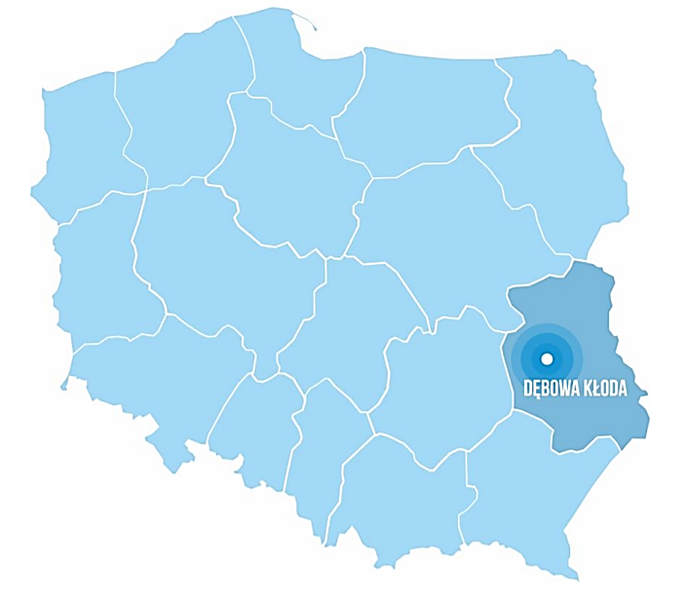
Źródło: Lokalny Program Rewitalizacji Gminy Dębowa Kłoda na lata 2017- 2023
Ryc. 8. Położenie Gminy Dębowa Kłoda na tle województwa lubelskiego
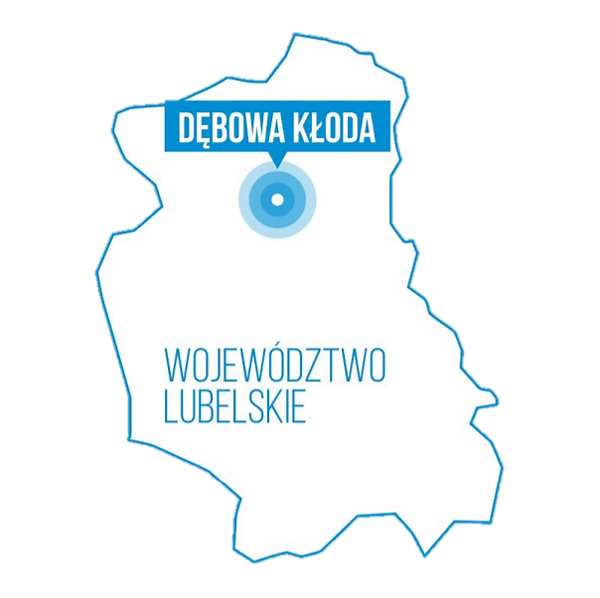
Źródło: Lokalny Program Rewitalizacji Gminy Dębowa Kłoda na lata 2017-2023
Ryc. 9. Położenie Gminy Dębowa Kłoda na tle powiatu parczewskiego
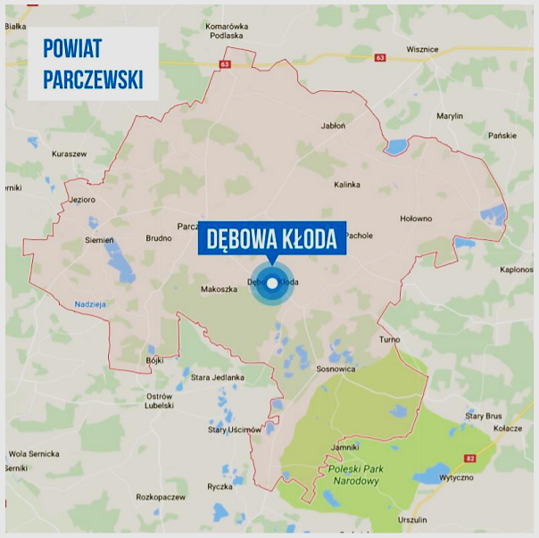
Źródło: Lokalny Program Rewitalizacji Gminy Dębowa Kłoda na lata 2017-2023

Ryc. 10. Podział Gminy Dębowa Kłoda na obręby geodezyjne
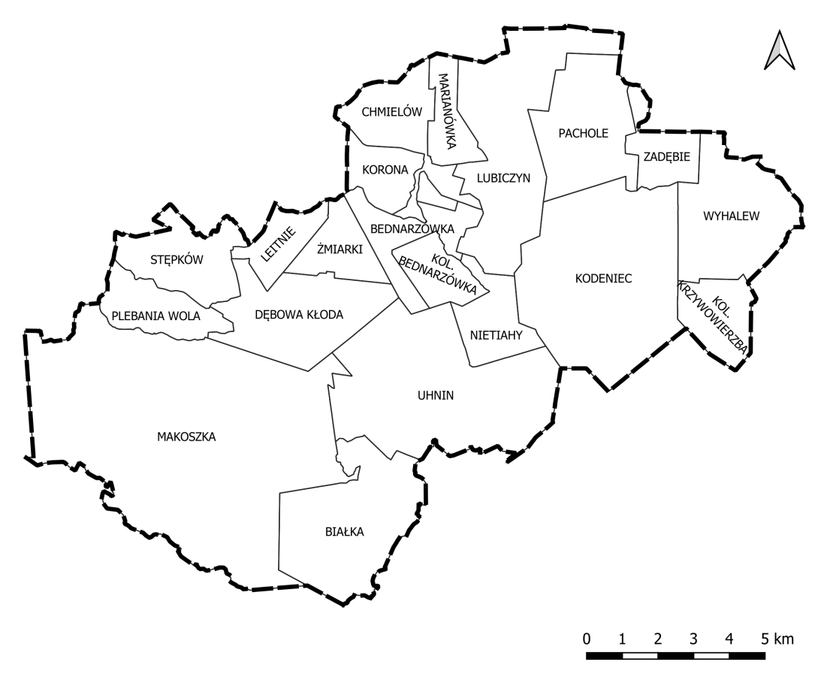
Źródło: opracowanie własne na podstawie danych z Urzędu Gminy Dębowa Kłoda
Osadnictwo w rejonie dzisiejszej Gminy Dębowa Kłoda rozpoczęło się w XV wieku, a więc stosunkowo późno. Pierwsza wzmianka w źródłach pisanych dotyczy wsi Stępków i pochodzi z 1432 roku. Jest to najstarszy zapis o miejscowości z terenu Gminy. Podobnie ma się sytuacja z drugą wioską - Plebanią Wolą, aczkolwiek tutejsze osadnictwo zaczęło rozwijać się dopiero w XVI wieku. To właśnie ten okres uważany jest za czas największego ruchu osadniczego na obszarze dzisiejszej Dębowej Kłody. Powstała wtedy większość z obecnie istniejących miejscowości, zarówno tych z województwa lubelskiego, należącego do Królestwa Polskiego, jak terenu ówczesnego Wielkiego Księstwa Litewskiego (Lubiczyn i Kodeniec).
Na przestrzeni wieków wielokrotnie zmieniały się podziały administracyjne i państwowe tutejszych ziem, aż w 1809 roku, w efekcie wojen napoleońskich, przyłączono obszar dzisiejszej Gminy Dębowa Kłoda do Księstwa Warszawskiego. Rok później Księstwo podzielono na departamenty i powiaty, a omawiany obszar znalazł się w departamencie siedleckim i powiecie włodawskim.
W tamtych latach tj. na początku XIX wieku tereny Gminy Dębowa Kłoda były bardzo słabo zaludnione, a przeważającą większość stanowiła ludność wyznania greckokatolickiego.
W latach 1837 - 1845 dokonano kolejnych reorganizacji w podziale administracyjnym. Województwa zostały wówczas przemianowane na gubernie, a obwody stały się powiatami. Dębowa Kłoda znalazła się w granicach powiatu radzyńskiego w guberni podlaskiej. Taki stan utrzymał się do 1867 roku.
W roku 1863 wybuchło powstanie styczniowe. Na ziemiach Gminy dochodziło wówczas do licznych potyczek z żołnierzami rosyjskimi, a okoliczne lasy dawały schronienie walczącym powstańcom. Rok później ukaz carski podzielił i uwłaszczył grunta dworskie pomiędzy uprawiających je chłopów i tylko część szlachty zachowała swoje folwarki. Do życia powołano również tzw. samorządowe gminy wiejskie. Na omawianym terenie status ten nadano aż dwóm wsiom: Dębowej Kłodzie i Krzywowierzbie. W granicach tej drugiej znalazła się wówczas duża część obecnej Gminy, a mianowicie wsie: Kodeniec, Nietiahy, Pachole, Lubiczyn i Wyhalew.
Podczas I wojny światowej, przez tutejsze ziemie prowadziła linia frontu, a po wyparciu wojsk rosyjskich, od 1915 do 1918 roku obszar dzisiejszej Gminy znalazł się pod okupacją niemiecką. Po wyzwoleniu zachowano ówczesny podział terytorialny, a spis powszechny z 1921 roku wykazał, że obie gminy zamieszkiwało prawie 7 tysięcy osób.

Pod względem narodowościowym, w Krzywowierzbie obywatele polscy i rusińscy stanowili mniej więcej po połowie; zamieszkiwała tam także niewielka grupa Żydów. Z kolei w Dębowej Kłodzie przytłaczającą większością byli Polacy - 3381 osób, ale żyło tu także 110 Rusinów, 7 Żydów i 3 Rosjan. W gminie Krzywowierzba dominowali mieszkańcy wyznania prawosławnego, zaś Dębową Kłodę zamieszkiwali głównie katolicy.

SFERA SPOŁECZNA
Obecnie, Gminę Dębowa Kłoda zamieszkują 4 033 osoby (stan na 31 grudnia 2020 r. wg danych Urzędu Gminy), co stanowi niecałe 12% ludności powiatu parczewskiego (ludność powiatu wg GUS w grudniu 2020 to 34 372 osób). Średnia gęstość zaludnienia wynosi 21 osób/km². Dla porównania gęstość zaludnienia na obszarze województwa lubelskiego to 84 osoby/km², natomiast w powiecie przypada średnio 36 osób/km².
W ostatnich latach sytuacja demograficzna w Dębowej Kłodzie cechuje się trendem spadkowym - od 2016 roku liczba ludności zmalała o 140 osób. Zgodnie z danymi Głównego Urzędu Statystycznego na terenie Gminy występuje niewielka przewaga kobiet nad mężczyznami. Wskaźnik feminizacji w 2020 roku wyniósł 102. Obserwuje się ponadto ujemny wskaźnik migracji na poziomie -13, co oznacza większą liczbę wymeldowań, niż zameldowań w ciągu roku. Obecną sytuację należy tłumaczyć takimi czynnikami jak: słaba infrastruktura gospodarcza czy braki na rynku pracy.
Według stanu na rok 2020, dokładnie 922 mieszkańców Gminy Dębowa Kłoda było w wieku potencjalnej nauki (3-24 lata). Jak podają statystyki Narodowego Spisu Powszechnego, przeprowadzonego w 2011 roku, tylko 12% ludności Gminy posiadało wykształcenie wyższe. Najwięcej osób, bo aż 20%, legitymowało się wykształceniem zasadniczym zawodowym, a niewiele mniej (19,8%) średnim zawodowym. Niepokoi fakt, iż 3% mieszkańców zakończyło swoją edukację jeszcze przed ukończeniem szkoły podstawowej.
Generalnie, w porównaniu do średniej dla województwa lubelskiego w Gminie Dębowa Kłoda panuje znacznie niższy poziom wykształcenia ludności. Wśród mieszkających tu kobiet największy odsetek posiada wykształcenie zaledwie podstawowe ukończone (28,2%) lub średnie zawodowe (18,0%). Mężczyźni najczęściej kończą naukę z wykształceniem zasadniczym zawodowym (26,5%) bądź podstawowym ukończonym (24,4%).
18% mieszkańców Gminy Dębowa Kłoda w wieku potencjalnej nauki należy do przedziału 3-6 lat, czyli objęci są wychowaniem przedszkolnym. Niestety, na tysiąc dzieci z tej grupy do placówek wychowania przedszkolnego w 2020 roku uczęszczało zaledwie 533. Niepokojący jest także współczynnik skolaryzacji netto dla uczniów szkół podstawowych, który wynosi 69,1%. Oznacza to, że spośród wszystkich dzieci w wieku od 7 do 12 lat w szkołach w Dębowej Kłodzie uczy się niespełna 70%. Pozostałe najprawdopodobniej pobierają nauki w innych placówkach (poza granicą Gminy).
W skład infrastruktury społecznej Gminy Dębowa Kłoda wchodzą:
- obiekty edukacyjno- wychowawcze:
- Szkoła Podstawowa im. Armii Krajowej w Dębowej Kłodzie,
- Szkoła Podstawowa w Kodeńcu,
- obiekty kulturalne:
- Gminny Ośrodek Kultury Dębowa Kłoda,
- Gminna Biblioteka Publiczna w Dębowej Kłodzie,
- Filia Biblioteczna w Białce,
- Filia Biblioteczna w Chmielowie,
- Filia Biblioteczna w Kodeńcu;
- obiekty sportowe:
- boisko Orlik 2012 w Dębowej Kłodzie,
- boisko Orlik 2012 w Kodeńcu,
- boisko wielofunkcyjne w Dębowej Kłodzie,
- park linowy Lemur Park w Białce;
- placówki ochrony zdrowia:
- Ośrodek Zdrowia w Dębowej Kłodzie,
- Ośrodek Zdrowia w Kodeńcu;
- służby bezpieczeństwa:
- Ochotnicza Straż Pożarna w Dębowej Kłodzie,
- Ochotnicza Straż Pożarna w Uhninie,
- Ochotnicza Straż Pożarna w Chmielowie,
- Ochotnicza Straż Pożarna w Plebaniej Woli,
- Ochotnicza Straż Pożarna w Żmiarkach,
- Ochotnicza Straż Pożarna w Kodeńcu,
- Ochotnicza Straż Pożarna w Pacholu,
- Ochotnicza Straż Pożarna w Wyhalewie;
- ośrodki pomocy społecznej:
- Gminny Ośrodek Pomocy Społecznej w Dębowej Kłodzie.
W roku szkolnym 2020/2021 Gmina Dębowa Kłoda nie posiadała w ramach infrastruktury edukacyjnej żłobków ani klubów dziecięcych (klubów malucha), brak jest również niepublicznych żłobków lub klubów malucha, które świadczyłyby codzienną i zorganizowaną opiekę dla dzieci
w grupie edukacyjnej 0- 2 lata, których w 2019 roku było 116 osób.
W Gminie Dębowa Kłoda istnieje poważny problem braku systemu kształcenia (szkoła podstawowa –szkoła średnia) osób z niepełnosprawnościami. Problemy ludzi z niepełnosprawnościami w gminie związane są również m.in. z brakiem ośrodka rehabilitacyjnego, ośrodka terapii i poradnictwa dla osób z niepełnosprawnościami oraz z występowaniem barier architektonicznych w budynkach użyteczności publicznej.
Mieszkańcy Gminy Dębowa Kłoda mają dostęp do infrastruktury ochrony zdrowia dzięki funkcjonującym dwóm przychodniom: Niepubliczne Zakłady Opieki Zdrowotnej w Dębowej Kłodzie
i w Kodeńcu. Oba podmioty specjalizują się w medycynie rodzinnej oraz wykonują badania laboratoryjne, szczepienia, spirometrię, EKG, USG, RTG. Na terenie gminy działa również punkt apteczny w Kodeńcu. Najbliższe placówki szpitalne świadczące pełną, specjalistyczną ochronę zdrowia znajdują się w oddalonym o 10 km Parczewie lub w Lublinie.
W Gminie działa ponadto siedemnaście organizacji (stan na rok 2020) o następującej działalności:
Tabela 2. Stowarzyszenia i fundacje w Gminie Dębowa Kłoda
Lp. | Stowarzyszenie/Fundacja | Działalność | Miejscowość |  | Wpis do KRS
1 | Działajmy Razem | aktywizacja osób bezrobotnych, promocja zdrowia i kultury fizycznej | Wyhalew |  | TAK
2 | Infinity Arts | popularyzacja tanecznej twórczości artystycznej i lokalnego folkloru | Białka |  | TAK
3 | Perły Chmielowa | wzrost kwalifikacji zawodowych, działalność prozdrowotna | Chmielów |  | TAK
4 | Poleskie Stowarzyszenie Rozwoju Turystyki | rozwój i promocja turystyki  w regionie, ochrona zasobów przyrodniczych | Makoszka |  | TAK
5 | Rolnicza Spółdzielnia Produkcyjna | wspomaganie lokalnej produkcji rolniczej | Kodeniec |  | TAK
6 | Spółdzielcze Gospodarstwo Rolne w Lubiczynie | wspomaganie lokalnej produkcji rolniczej | Lubiczyn |  | TAK
7 | Spółdzielnia Mieszkaniowa | administrowanie zasobami mieszkaniowymi | Wyhalew |  | TAK
8 | Stowarzyszenie Kobiet Aktywnych | wzrost pozycji społecznej kobiet | Dębowa Kłoda |  | TAK
9 | Stowarzyszenie na rzecz integracji i rozwoju wsi | poszerzanie wiedzy ogólnej, kultury narodowej, kwalifikacji zawodowych | Wyhalew |  | TAK
10 | Stowarzyszenie na rzecz rozwoju Chmielowa, Korony, Marianówki | poszerzanie wiedzy ogólnej, kultury narodowej, kwalifikacji zawodowych | Chmielów |  | TAK
11 | Stowarzyszenie na rzecz rozwoju wsi Pachole i okolic | wolontariat na rzecz osób niepełnosprawnych z zakresu ochrony zdrowia, kultury fizycznej, patologii społecznych, promocji regionu | Pachole |  | TAK
12 | "Terra Sarmatia"  Rozwój Wsi Poleskiej | wykorzystanie potencjału gmin  o niekorzystnych czynnikach gospodarczych i ekonomicznych | Wyhalew |  | TAK
13 | Koło Gospodyń Wiejskich „Chmielowianki” | rozwój kultury ludowej, w szczególności lokalnej i regionalnej | Chmielów |  | NIE
14 | Koło Gospodyń Wiejskich w Stępkowie | rozwój kultury ludowej, w szczególności lokalnej i regionalnej | Stępków |  | NIE
15 | Koło Gospodyń Wiejskich „Kodenianki” | rozwój kultury ludowej, w szczególności lokalnej i regionalnej | Kodeniec |  | NIE
16 | Koło Gospodyń Wiejskich w Bednarzówce | organizacja zrzeszająca kobiety ze wsi Bednarzówka | Bednarzówka |  | NIE
17 | Gminny Ludowy Zespół Sportowy „Dąb II” w Dębowej Kłodzie | popularyzacja kultury fizycznej  i sportu | Dębowa Kłoda |  | NIE
Źródło: opracowanie własne na podstawie SUiKZP Gminy Dębowa Kłoda oraz danych z Urzędu Gminy


SFERA GOSPODARCZA
W Gminie Dębowa Kłoda dominuje funkcja rolnicza. Potwierdza to analiza sytuacji ekonomicznej, przeprowadzona w ramach Lokalnego Programu Rewitalizacji Gminy Dębowa Kłoda na lata 2017-2023. Dla znacznej części mieszkańców rolnictwo jest ważnym źródłem ich utrzymania. Według danych GUS na dzień 31 grudnia 2019 ponad 59% lokalnej społeczności zatrudnionych było
w sektorze rolnictwa, leśnictwa, łowiectwa i rybołówstwa.
W Planie Zagospodarowania Przestrzennego Województwa Lubelskiego Gmina Dębowa Kłoda zaliczona została do rejonu parczewsko-radzyńsko-łukowskiego i wskazana jest jako obszar wymagający restrukturyzacji rolnictwa, ze względu na wysoką koncentrację gruntów sektora państwowego. Zakłada się ścisłą korelację produkcji z przetwórstwem, rozwój bazy przetwórczej
i przechowalniczej, powiązanej z rynkiem zbytu. Proponuje się model wsi wielofunkcyjnej w celu zagospodarowania nadwyżek siły roboczej w rolnictwie i zatrzymania procesu emigracji ludności
z terenów wiejskich. Zgodnie ze Strategią Rozwoju Gminy Dębowa Kłoda, jednostka posiada średnie warunki do rozwoju produkcji rolnej. Gospodarstwa rolne ukierunkowane są głównie na produkcję zbóż i ziemniaków oraz hodowlę trzody chlewnej i bydła mlecznego.
Produkcja przemysłowa w Dębowej Kłodzie jest znikoma i stanowi jedynie funkcję uzupełniającą względem rolnictwa. W sektorze przemysłowo-budowlanym zatrudnionych jest 14% mieszkańców Gminy. Ponadto niecałe 7% społeczności pracuje w handlu, transporcie oraz obsłudze turystyki
i rekreacji (gastronomia, hotelarstwo).
Generalnie, w Gminie Dębowa Kłoda na 1000 mieszkańców pracuje 67 osób. Bezrobocie rejestrowane (stosunek liczby zarejestrowanych bezrobotnych do liczby ludności aktywnej ekonomicznie) w 2020 roku wynosiło 9%. Wśród aktywnych zawodowo mieszkańców Gminy 201 osób wyjeżdżało do pracy do sąsiednich ośrodków, zaś 34 pracujących przyjeżdżało do niej spoza jej granic. Saldo przyjazdów i wyjazdów wynosiło wówczas -167.
Jak podaje GUS, w 2020 roku w Gminie Dębowa Kłoda w rejestrze REGON zarejestrowanych było łącznie 267 podmiotów gospodarki narodowej, z czego 217 stanowiły osoby fizyczne, prowadzące własną działalność. Zarejestrowano wówczas 27 nowych firm, a wyrejestrowano tylko 7. Wśród podmiotów posiadających osobowość prawną dominowały spółki cywilne. Najwięcej, bo aż 256, było mikro-przedsiębiorstw, zatrudniających od 0 do 9 pracowników. Osoby fizyczne, prowadzące działalność gospodarczą najczęściej trudniły się budownictwem (25%) oraz handlem hurtowym
i detalicznym, a także naprawą pojazdów samochodowych (24%).
Do największych przedsiębiorstw, działających w granicach Gminy Dębowa Kłoda należą:
- Karol Kania i Synowie Sp. z o.o. – producent podłoża pod uprawę pieczarek,
- „Testmer Warszawa” Sp. z o.o. – producent artykułów rolniczych,
- Bioelektrownia Uhnin Sp. z o.o. – dystrybutor energii elektrycznej,
- Rolnicza Spółdzielnia Produkcyjna w Kodeńcu – uprawa zbóż, roślin strączkowych i oleistych na nasiona,
- Zakład Rolny Sp. z o.o. w Wyhalewie i Uhninie.

Ze względu na rolniczo-przyrodniczy charakter Gminy trudno jest jednoznacznie ocenić jej atrakcyjność inwestycyjną, określaną m.in. przez pryzmat przyciągniętych lub działających na terenie ośrodka inwestorów zewnętrznych. Analiza ostatniego dostępnego raportu IBnGR na temat atrakcyjności inwestycyjnej województw i podregionów Polski wskazuje, że atrakcyjność Dębowej Kłody jest dość mocno ograniczona ogólnie bardzo niską atrakcyjnością inwestycyjną województwa lubelskiego (14 miejsce w Polsce). Na niekorzyść działa również położenie Gminy w mało atrakcyjnym podregionie bialskim – najniższa atrakcyjność inwestycyjna zarówno w kontekście działalności usługowej, zaawansowanej technologicznie jak i przemysłowej.

SFERA PRZESTRZENNO-FUNKCJONALNA
Gmina Dębowa Kłoda jest jednostką typowo rolniczą. Według Studium Uwarunkowań
i Kierunków Zagospodarowania Przestrzennego w 2017 roku, w strukturze użytkowania gruntów, użytki rolne zajmowały 11 966 ha, co stanowiło aż 63,5% powierzchni Gminy. Same grunty orne miały powierzchnię 7 993 ha. Innymi formami użytkowania terenu, jakie odnotowano, były: lasy i grunty leśne, które pokrywały wówczas 32% powierzchni Gminy oraz nieużytki, stanowiące niecałe 5%.
Większość ziem w obrębie Gminy Dębowa Kłoda znajduje się w rękach prywatnych (aż 56%). Znaczna część należy także do Skarbu Państwa (32%), z czego większość pozostaje w zarządzie Lasów Państwowych. Gmina dysponuje 397 ha gruntów, czyli nieco ponad 2% ogółu.
Na obszarze Gminy Dębowa Kłoda nie występują żadne wyznaczone tereny ani obszary górnicze. Na jej zachodnim skraju znajduje się niewielkie złoże węgla kamiennego Kolechowice Nowe, które
w chwili obecnej wyłączone jest z eksploatacji. Ponadto, istnieją drobne wyrobiska piasku i żwiru
z sandrowych pagórków w miejscowościach: Uhnin, Bednarzówka, Chmielów, Stępków i Kodeniec.
W Gminie Dębowa Kłoda funkcjonuje trójstopniowa hierarchia sieci osadniczej, wg której wyróżnia się następujące strefy potencjalnego rozwoju: lokalny ośrodek gminny – Dębowa Kłoda, ośrodek wspomagający ośrodek gminny – Uhnin oraz jednostki podstawowe, czyli pozostałe wsie. Miejscowość Dębowa Kłoda, pełniąc rolę wielofunkcyjnego centrum lokalnego stanowi jednocześnie główny ośrodek administracyjno-usługowy w obrębie Gminy, skupiający dużą ilość usług w zakresie obsługi ludności i rolnictwa. Posiada ponadto predyspozycje do rozwoju funkcji mieszkaniowej.
W ujęciu ogólnym sieć osadnicza Gminy Dębowa Kłoda rozmieszczona jest dość równomiernie, choć zdecydowana większość wsi leży w jej północnej, centralnej bądź wschodniej części. Południowy zachód zajmują głównie kompleksy leśne (z wyjątkiem wsi Białka).
Ryc. 11. Rozmieszczenie miejscowości w Gminie Dębowa Kłoda
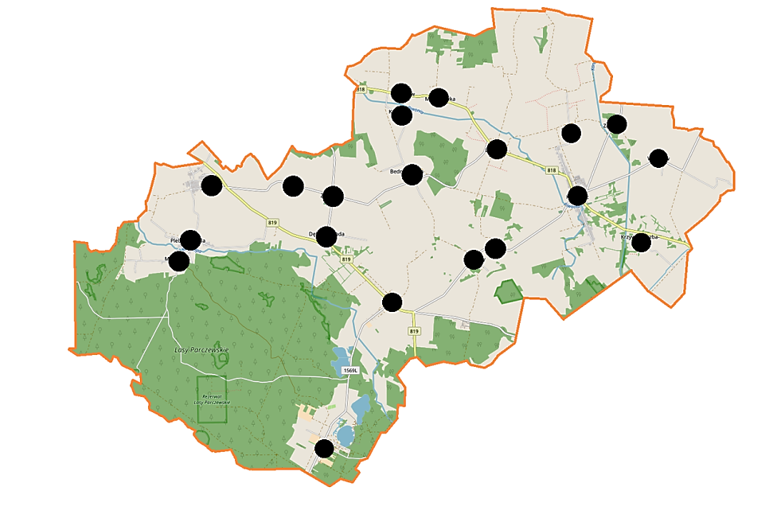
Źródło: opracowanie własne na podstawie https://pl.wikipedia.org/ [dostęp 26.11.2021]
Pod względem typologii osadnictwa Gminę Dębowa Kłoda charakteryzuje spore zróżnicowanie. Przeważają wsie o pasmowym układzie przestrzennym (tzw. ulicówki), charakteryzujące się zwartą zabudową mieszkaniową, zlokalizowaną wzdłuż drogi po obu jej stronach. Taki kształt reprezentują np. wieś Kodeniec, Leitnie czy Żmiarki. W Gminie występują także miejscowości w typie rzędówki, które cechuje luźna zabudowa wzdłuż drogi, często występująca tylko po jednej jej stronie (Bednarzówka, Nietiahy), a także osady mające charakter przysiółków, jak na przykład Kolonia Krzywowierzba.
Ryc. 12. Typologia osadnictwa w Gminie Dębowa Kłoda
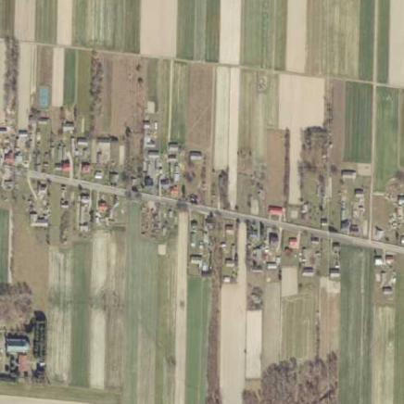 | 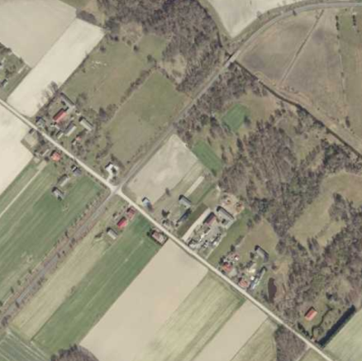 | 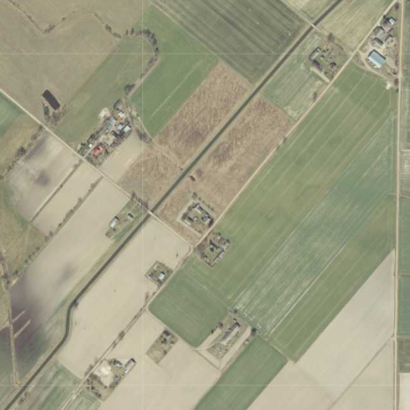
Żmiarki  (ulicówka) | Nietiahy  (rzędówka) | Kolonia Krzywowierzba (przysiółek)
Źródło: opracowanie własne na podstawie https://mapy.geoportal.gov.pl/ [dostęp: 28.10.2020]
Zabudowa mieszkaniowa w Gminie Dębowa Kłoda ukształtowana została w oparciu o podstawową i tradycyjną funkcję ośrodka jaką jest rolnictwo. Dominuje budownictwo charakterystyczne dla osadnictwa wiejskiego tj. zabudowa zagrodowa – domy mieszkalne jednorodzinne z towarzyszącymi im budynkami gospodarczymi, głównie w układzie C-kształtnym. Nowa zabudowa powtarza tradycyjny typ, zwłaszcza w przypadku produkcji mleczno-hodowlanej w gospodarstwie.
W Gminie Dębowa Kłoda występują budowle zabytkowe (głównie kultu religijnego), posiadające wysoką wartość historyczno-kulturową, które wyraźnie oddziałują na tożsamość społeczności lokalnej. Wśród najbardziej imponujących obiektów architektury, wpisanych do Rejestru Zabytków, należy tu wymienić:
- drewniany kościół parafialny p.w. Serca Jezusowego w Białce, pochodzący z XVIII wieku, przeniesiony do Gminy w 1986 roku z miejscowości Horodyszcze (gm. Wisznice);
- drewniany kościół parafialny p.w. Narodzenia NMP w Kodeńcu, wzniesiony w 1795 roku, przez niemalże pół wieku funkcjonujący jako cerkiew prawosławna;
- drewnianą dzwonnicę przy kościele w Kodeńcu, wybudowaną w XVIII wieku;
- cmentarz parafialny w Kodeńcu.
W skład krajobrazu kulturowego Gminy wchodzą nie tylko obiekty wpisane do rejestru zabytków, ale także większość budynków mieszkalnych, prezentujących ludową zabudowę drewnianą. Do najstarszych niewątpliwie należą domy: nr 5 we wsi Wyhalew (wybudowany w XIX w.) oraz pochodzące z I ćw. XX w. domy w Bednarzówce, Białce, Chmielowie, Kodeńcu, Nietiahach
i Pacholu. Ciekawymi przykładami starego budownictwa są ponadto: dwór, stajnia i kurnik w zespole dworsko- leśnym w Makoszce i dom ze spichlerzem pod adresem Wyhalew 30.

Pokrycie planami miejscowymi w Gminie Dębowa Kłoda utrzymuje się na bardzo niskim poziomie. Zaledwie 0,8% całkowitej powierzchni ośrodka posiada obowiązujący MPZP. Dla porównania w powiecie parczewskim wskaźnik ten osiąga 62,5%, zaś w województwie lubelskim jest to 56,9%. Na terenie Gminy obowiązują obecnie dwa plany miejscowe: Miejscowy Plan Zagospodarowania Przestrzennego Gminy Dębowa Kłoda przyjęty uchwałą Nr XXXI/1/98 Rady Gminy Dębowa Kłoda z dnia 4 lutego 1998 oraz Miejscowy Plan Zagospodarowania Przestrzennego dla północnej części obrębów Pachole i Lubiczyn, położonych w Gminie Dębowa Kłoda, przyjęty uchwałą Nr XXVII/175/21 Rady Gminy Dębowa Kłoda z dnia 31 marca 2021 r. Na terenach nieobjętych powyższymi dokumentami zagospodarowanie odbywa się w oparciu o decyzje lokalizacyjne o warunkach zabudowy bądź decyzje o lokalizacji inwestycji celu publicznego. Wskaźnik wydanych WZ na 1 km²
w 2020 roku wyniósł 0,29, podczas gdy w powiecie było to zaledwie 0,09.

SFERA ŚRODOWISKOWA
Gmina Dębowa Kłoda leży na Równinie Parczewskiej, w obrębie makroregionu Polesie Zachodnie
i mezoregionu Zaklęsłość Sosnowicka. Rzędne terenu wahają się tu w niewielkim przedziale – od 155 do 165 m n.p.m., w związku z czym spadki terenowe nie przekraczają 2%.
Na terenie Gminy występuje stosunkowo duże zróżnicowanie typów i gatunków gleb. Przyczyny takiego stanu można dopatrywać się w różnych składach mechanicznych i stosunkach wodnopowietrznych gleb. Największą wartość rolniczą posiadają gleby 2, 4 i 5-go kompleksu przydatności rolniczej, tj. pszenny dobry, pszenno-żytni oraz żytni dobry. Są to gleby klas II, IIIa, IIIb, IVa oraz IVb. Stanowią one ok. 50% wszystkich gruntów ornych Gminy, podlegają ochronie przed przeznaczeniem ich na cele nierolnicze i są wskazane do intensyfikacji produkcji rolnej.
Gmina Dębowa Kłoda znajduje się w zasięgu licznych obszarowych form ochrony przyrody – prawie 1/3 jej terenów objęta jest ochroną. Znajdują się tu dwa rezerwaty: „Lasy Parczewskie” oraz „Królowa Droga”, fragment Parku Krajobrazowego Pojezierze Łęczyńskie, a także obszary specjalnej ochrony ptaków i siedlisk Natura 2000 „Lasy Parczewskie” i „Ostoja Parczewska”.
Na terenie Gminy występuje ponadto 10 pomników przyrody, które zostały ustanowione orzeczeniami, rozporządzeniami lub zarządzeniami Wojewody Bialskopodlaskiego oraz uchwałą Rady Gminy Dębowa Kłoda. Funkcjonuje tu także 20 użytków ekologicznych.
Zgodnie z zapisami Strategii Rozwoju Gminy Dębowa Kłoda na lata 2015-2020, w granicach Gminy wyznacza się strefę ochronną terenów podmiejskich w postaci „zielonego pierścienia”, który służyć ma poprawie warunków życia w mieście Parczew.
Gmina posiada również wysoki potencjał turystyczno-rekreacyjny. Najczęściej odwiedzanymi miejscami są Jezioro Bialskie oraz rezerwat „Królowa Droga”. Jezioro położone jest we wsi Białka na Pojezierzu Łęczyńsko-Włodawskim. Zajmuje powierzchnię prawie 32 ha, a jego maksymalna głębokość to 18,2 m. Według badań Inspekcji Ochrony Środowiska w Lublinie zbiornik posiada II klasę czystości. W sezonie letnim wykorzystywane jest w celach rekreacyjnych. Wokół jeziora zlokalizowana jest baza noclegowa w postaci domków letniskowych, ośrodków wypoczynkowych oraz pól kempingowych i namiotowych.
Na terenie gminy Dębowa Kłoda znajdują się następujące oczyszczalnie ścieków:
- Uhnin – mechaniczno-biologiczna o przepustowości 38 m3/dobę,
- Wyhalew – mechanicznobiologiczna o przepustowości 25 m3/dobę,
- Leitnie – hydrobotaniczna o przepustowości w okresie od maja do września 150 m3/dobę
i od października do kwietnia 70 m3/dobę,
- Białka – hybrydowa hydrofitowa o przepustowości 180 m3∙d-1.


SFERA TECHNICZNA
Sieć komunikacyjną w granicach Gminy Dębowa Kłoda tworzą drogi wojewódzkie oraz lokalne (powiatowe i gminne). Nie przebiega tędy żadna droga krajowa – najbliższe (DK19 i DK63) oddalone są od wsi Dębowa Kłoda kolejno o 44 i 25 km. Połączenia rangi wojewódzkiej stanowią drogi
o numerach 818, relacji Parczew – Włodawa oraz 819, łącząca Parczew z Wolą Uhruską. Pomimo
z pozoru słabych powiązań komunikacyjnych, funkcjonująca w obrębie Gminy sieć szlaków lokalnych jest jednak dość dobrze rozwinięta i zapewnia dojazd do każdej miejscowości.
Ze względu na brak połączeń wyższej rangi, drogi lokalne na terenie Gminy Dębowa Kłoda są stosunkowo mocno uczęszczane, co prowadzi do ich szybkiego wyeksploatowania. Przyczynia się do tego zwłaszcza sezon wakacyjny i wzmożony ruch turystyczny. W związku z tym, stan techniczny dróg w Gminie uznać należy za raczej niezadowalający. Gmina dokłada wszelkich starań, aby na bieżąco modernizować uszkodzone odcinki, korzystając przy tym ze środków europejskich, m.in. Regionalnego Programu Operacyjnego Województwa Lubelskiego na lata 2014-2020. Systematycznie budowane są też nowe chodniki dla pieszych.
Przez teren Gminy Dębowa Kłoda nie prowadzą żadne linie kolejowe. Najbliższą jest linia relacji Lublin – Parczew ze stacją kolejową w Parczewie, po której odbywa się głównie ruch pasażerski,
w mniejszym zakresie towarowy. W odległości około 5 km od północno-zachodniej granicy Gminy przebiega ponadto jednotorowa, niezelektryfikowana linia kolejowa nr 30, o drugorzędnym znaczeniu państwowym, łącząca Łuków z Lublinem.
Gmina Dębowa Kłoda zasilana jest z GPZ 110/15kV Parczew za pośrednictwem linii kablowych
i napowietrznych SN – 15kV oraz stacji transformatorowych 15/04kV. Obciążenie GPZ w okresie zimowym wynosi 11,1 MW, zaś latem - 8,7 MW. Według „Programu rozwoju energetyki dla województwa lubelskiego” (2009 r.) do roku 2020 planowana była budowa stacji 110/SN w Gminie Dębowa Kłoda wraz z wyprowadzeniem linii 110kV. Inwestycji tej nie udało się jednak zrealizować.
Teren Gminy objęty jest zasięgiem telefonii komórkowej wszystkich operatorów dostępnych na polskim rynku, jednakże głównym wciąż pozostaje Orange Polska S.A. Znajdują się tu dwa nadajniki telefonii – w Uhninie i Kodeńcu.
Rozwój budownictwa mieszkalnego w Gminie Dębowa Kłoda opiera się na budownictwie indywidualnym, jednorodzinnym. Według danych GUS zasoby mieszkaniowe w 2020 roku wyniosły
1 541 lokali. Przeciętna powierzchnia użytkowa pojedynczego lokum osiągała 78,9m2 (w 2016 r. było to 78,3 m2), przy czym powierzchnia użytkowa przypadająca na jedną osobę wynosiła 31,0 m2. Jest to zdecydowanie więcej, niż średnia dla województwa lubelskiego z tego samego roku (29,0 m2). Niższy jest natomiast w Dębowej Kłodzie stopień wyposażenia gospodarstw domowych w instalacje techniczno-sanitarne – dostęp do wodociągu ma obecnie niespełna 83% mieszkań, podczas gdy średnio na obszarach wiejskich w województwie wskaźnik ten osiąga aż 92%.
Gmina Dębowa Kłoda obsługiwana jest przez dwa wodociągi zbiorowego zaopatrzenia. Ujęcia wody znajdują się w Żmiarkach i Białce. Mieszkańcy Kolonii Krzywowierzba obsługiwani są natomiast przez wodociąg z sąsiedniej gminy Wyryki.
Analiza stanu zabudowy mieszkaniowej w Gminie potwierdza, iż część mieszkańców funkcjonuje
w trudnych warunkach. Według danych GUS zaledwie 65,5% mieszkań wyposażonych jest w łazienkę, zaś niecałe 69% posiada ustęp spłukiwany. Najczęstszą przyczyną takiego stanu rzeczy jest zła sytuacja finansowa rodzin lub zbyt wysoki koszt kredytu budowlanego oraz wykonania dokumentacji, potrzebnej do wydania pozwolenia na budowę.
Większość obiektów mieszkalnych na terenie Gminy Dębowa Kłoda posiada własne urządzenia grzewcze o różnorodnych źródłach zasilania (paliwa stałe, płynne, elektryczne). Z centralnego ogrzewania korzysta około 50% domów, zaś gaz ziemny dotychczas nie został doprowadzony do Gminy. Zgodnie ze Strategią Rozwoju nie przewiduje się na razie tworzenia nowych systemów ciepłowniczych.

ZIDENTYFIKOWANE CZYNNIKI I ZJAWISKA KRYZYSOWE
Z przeprowadzonej w powyższych podpunktach diagnozy stanu Gminy Dębowa Kłoda
w poszczególnych sferach, jak również z analizy ewaluacyjnej Lokalnego Programu Rewitalizacji Gminy Dębowa Kłoda na lata 2017-2023 wynika, że przedmiotowa jednostka administracyjna
w dalszym ciągu boryka się z wieloma problemami. Zjawiska negatywne odnotowuje się tak
w wymiarze społecznym, jak i gospodarczym, infrastrukturalnym, środowiskowym oraz przestrzennym. Tabela 3. zawiera zestawienie wskaźników, które mogą stanowić o potencjalnym występowaniu sytuacji kryzysowej w granicach Gminy Dębowa Kłoda z podziałem na sfery, których dotyczą. Owe wskaźniki na rok 2020 obrazują, jak bardzo sytuacja panująca w Gminie odbiega od wartości dla powiatu, województwa i kraju. Kolorem czerwonym wyróżnione zostały te zjawiska, które bezsprzecznie uznać należy za problemowe.
Tabela 3. Zjawiska kryzysowe w Gminie Dębowa Kłoda
PROBLEM/WSKAŹNIK | GMINA DĘBOWA KŁODA | POWIAT PARCZEWSKI | WOJEWÓDZTWO LUBELSKIE | POLSKA
STREFA SPOŁECZNA
Gęstość zaludnienia | 21 osób/km² | 36 osób/km² | 84 osoby/km² | 124 osoby/km²
Przyrost naturalny na 1000 osób | 0,25 | - 2,7 | - 1,8 | - 0,9
Saldo migracji na 1000 osób | - 3,4 | - 5,4 | - 2,9 | 0,16
Współczynnik feminizacji | 102 | 101 | 106 | 107
Udział osób starszych w ogólnej liczbie ludności | 18% | 19% | 19% | 18,6%
Udział osób z wykształceniem wyższym w ogólnej liczbie ludności | 12% | 12% | 17% | 18%
Udział osób z wykształceniem podstawowym nieukończonym ogólnej liczbie ludności | 3% | 3% | 2% | 1,4%
Udział dzieci uczęszczających do przedszkoli w ogólnej liczbie dzieci w wieku przedszkolnym | 53% | 76% | 84% | 87%
Liczba przestępstw na 1000 mieszkańców | 27,5 | 17,9 | 13,8 | 19,9
STREFA PRZESTRZENNO-FUNKCJONALNA
Udział gruntów rolnych w ogólnej powierzchni | 63,5% | 53,5% | 70% | 60%
Udział powierzchni objętych obowiązującymi mpzp w ogólnej powierzchni | 0,8% | 62,5% | 56,9% | 31,4%
Wskaźnik wydanych decyzji o warunkach zabudowy na 1km² powierzchni | 0,29 | 0,09 | 0,21 | 0,48
STREFA GOSPODARCZA
Liczba osób pracujących na 1000 ludności | 67 | 140 | 191 | 255
Stopa bezrobocia rejestrowanego | 9% | 6,6,% | 8,2% | 6,2%
Poziom zatrudnienia w sektorze rolniczym | 59% | 59% | 43% | 19%
Poziom zatrudnienia w sektorze przemysłowym | 14% | 14% | 17% | 27%
Udział mikro- przedsiębiorstw w ogólnej liczbie przedsiębiorstw | 96% | 96% | 97% | 97%
Przeciętne wynagrodzenie brutto | 4 093 zł | 4 093 zł | 4 565 zł | 5 182 zł
STREFA TECHNICZNA
Dostępność sieci gazowej | 0% | 2% | 44,4% | 56%
Dostępność sieci wodociągowej | 82,8% | 87,2% | 91,8% | 96,9%
Liczba mieszkań na 1000 mieszkańców | 393 | 380 | 374 | 386
Przeciętna powierzchnia użytkowa mieszkania | 78,9m² | 79,4m² | 77,5m² | 74,4m²
Mieszkania oddane do użytku w 2020 roku na 1000 osób | 2,06 | 3,90 | 4,03 | 5,77
Wyposażenie mieszkań w łazienkę | 65,5% | 74,5% | 82,9% | 91,7%
Udział budynków mieszkalnych korzystających z centralnego ogrzewania w ogólnej liczbie mieszkań | 52,8% | 66,1% | 76,1% | 82,8%
STREFA ŚRODOWISKOWA
Udział obszarów chronionych w ogólnej powierzchni | 32% | 17% | 23% | 33%
Lesistość | 32,6% | 19% | 23,3% | 30%
Średnie zanieczyszczenie powietrza (średnie stężenie PM10) | 19 µg/m³ | 24,9 µg/m³ | 26,8 µg/m³ | 25,9 µg/m³
Masa wyrobów azbestowych pozostałych do unieszkodliwienia na 1km² powierzchni | 15 036,94 kg | 23 180,32 kg | 44 121,91 kg | 22 749,06 kg
Źródło: Dane Urzędu Gminy Dębowa Kłoda, dane GUS oraz https://www.polskawliczbach.pl/, https://airly.org/pl/, https://urbexy.pl/#county-list i https://bazaazbestowa.gov.pl/
[dostęp 22-25.10.2021]

ANALIZA SWOT
Syntezą diagnozy stanu Gminy Dębowa Kłoda jest analiza SWOT (skrót od ang.: Strengths – Weaknesses – Opportunities – Threats), która umożliwia identyfikację wewnętrznych i zewnętrznych barier oraz potencjałów rozwojowych ośrodka.
Analiza SWOT zestawia ze sobą mocne i słabe strony funkcjonowania Gminy, pozwalając tym samym na wstępne zidentyfikowanie ogólnogminnych potrzeb rewitalizacyjnych. Uwzględniane są w niej ponadto czynniki zewnętrzne, mogące w mniej lub bardziej istotny sposób oddziaływać na przekształcenia zachodzące w obrębie ośrodka.
Niniejsza analiza SWOT została opracowana w formie tabeli, opisującej:
- mocne strony Gminy – lokalne potencjały ośrodka, decydujące o jego atrakcyjności;
- słabe strony Gminy – wewnątrzgminne zjawiska kryzysowe, które stanowią wskazanie do podjęcia działań naprawczych;
- szanse dla Gminy – czynniki i procesy zewnętrzne, wywierające pozytywny wpływ na rozwój ośrodka;
- zagrożenia dla Gminy – czynniki zewnętrzne, mogące wywoływać niekorzystne zmiany w obrębie jednostki.
Tabela 4. Analiza SWOT
MOCNE STRONY | SŁABE STRONY
- wysokie walory przyrodnicze i krajobrazowe,  - występowanie różnego rodzaju form ochrony przyrody,  - Jezioro Bialskie i rozwijająca się wokół niego infrastruktura turystyczna,  - duży potencjał sportowo-rekreacyjny Gminy,  - stosunkowo duża liczba organizacji pozarządowych,  - działalność wielu jednostek Ochotniczych Straży Pożarnych,  - działalność artystycznych zespołów ludowych,  - stosunkowo bliskie położenie ośrodków szkolnictwa wyższego (Lublin, Biała Podlaska),  - występowanie obiektów zabytkowych (głównie kultu religijnego), posiadających wysoką wartość historyczno-kulturową,  - obecność zabytkowej, ludowej zabudowy drewnianej, | - starzejące się społeczeństwo,  - przewaga kobiet - braki w sile roboczej,  - niezadowalający stan techniczny infrastruktury drogowej,  - słaby poziom skomunikowania Gminy z większymi ośrodkami,  - niewielka gęstość zaludnienia Gminy,  - nieefektywna struktura gospodarki oparta głównie na rolnictwie,  - niewystarczające zagospodarowanie wokół Jeziora Bialskiego,  - słaba promocja Gminy,  - ograniczony dostęp do opieki zdrowotnej,  - słabo rozwinięta baza edukacyjno-wychowawcza,  - niski poziom wykształcenia ludności,  - niezadawalający poziom oferty kulturalnej dla mieszkańców,  - wysoki poziom bezrobocia,  - niewystarczająca liczba wydzielonych terenów inwestycyjnych z infrastrukturą,  - trudne warunki mieszkaniowe części ludności,
SZANSE | ZAGROŻENIA
- wypracowanie i promocja produktów lokalnych,  - rozwój produktu turystycznego w oparciu o lokalne dziedzictwo przyrodnicze (w tym Jezioro Bialskie),  - pozyskiwanie środków finansowych na rozwój infrastruktury technicznej i społecznej,  - rozwój zintegrowanej oferty turystycznej  (w tym agroturystyki),  - rozwój sektora rolno-spożywczego i okołorolniczego,  - powstanie nowych miejsc pracy,  - wzrost aktywności społecznej mieszkańców i integracji lokalnej,  - rozwój terenów inwestycyjnych dla potencjalnych przedsiębiorców,  - rozwój gospodarki niskoemisyjnej i odnawialnych źródeł energii, | - odpływ z Gminy ludzi młodych i wykształconych (głównie do miasta Parczew i większych ośrodków, np. Biała Podlaska, Lublin, Warszawa),  - niska aktywność w dziedzinie rozwoju działalności pozarolniczej,  - powstanie inwestycji szkodzących środowisku i lokalnemu osadnictwu,  - wzrost uzależnienia mieszkańców od sfery socjalnej,  - szerzenie się patologii społecznych,  - zwiększający się zakres zadań własnych Gminy przy jednoczesnym braku wsparcia finansowego z budżetu państwa i innych źródeł,  - niestabilna polityka rolna państwa,  - niska atrakcyjność inwestycyjna województwa lubelskiego,  - przynależność Gminy do mało atrakcyjnego pod względem inwestycyjnym podregionu bialskiego,  - ogólnie niekorzystne trendy demograficzne,  - niekorzystne uwarunkowania globalne związane z kryzysem gospodarczym wywołanym pandemią,
Źródło: opracowanie własne na podstawie przeprowadzonej diagnozy oraz
Strategii Rozwoju Gminy Dębowa Kłoda na lata 2015-2020

SZCZEGÓŁOWA DIAGNOZA OBSZARU REWITALIZACJI
Niniejszy rozdział poświęcony jest szczegółowej diagnozie obszaru rewitalizacji, której obowiązek przeprowadzenia wynika z art. 15. ust. 1. pkt 1. ustawy o rewitalizacji. Analizą objęte zostało pięć sfer funkcjonowania i rozwoju Gminy Dębowa Kłoda, tj.: wymiar społeczny, gospodarczy, środowiskowy, techniczny oraz przestrzenno-funkcjonalny. W rezultacie zidentyfikowano najważniejsze potencjały rewitalizowanego obszaru, główne problemy w nim występujące oraz sformułowano rekomendacje do części projektowej przedmiotowego Programu.
Bazą do przeprowadzenia niniejszej diagnozy było opracowanie pt. Diagnoza i delimitacja obszaru zdegradowanego i obszaru rewitalizacji Gminy Dębowa Kłoda – Wielokryterialna analiza przestrzenna, przyjęta uchwałą nr XLV/310/22 Rady Gminy Dębowa Kłoda z dnia 28 listopada 2022 r. w sprawie wyznaczenia obszaru zdegradowanego i obszaru rewitalizacji, wykonane na pierwszym etapie prac nad Gminnym Programem Rewitalizacji. Zawarte w nim analizy i wnioski, na potrzeby niniejszego rozdziału zawężone zostały do obszaru rewitalizacji, skupiając się wyłącznie na aspektach kluczowych z punktu widzenia procesu rewitalizacji.

ZASIĘG PRZESTRZENNY OBSZARU ZDEGRADOWANEGO I OBSZARU REWITALIZACJI
Zasięg przestrzenny obszaru zdegradowanego i obszaru rewitalizacji Gminy Dębowa Kłoda został szczegółowo omówiony w dokumencie Diagnoza i delimitacja obszaru zdegradowanego i obszaru rewitalizacji Gminy Dębowa Kłoda – Wielokryterialna analiza przestrzenna, przyjętym uchwałą nr XLV/310/22 Rady Gminy Dębowa Kłoda z dnia 28 listopada 2022 r. w sprawie wyznaczenia obszaru zdegradowanego i obszaru rewitalizacji.
Wyznaczenie obszarów, o których mowa, odbyło się przy pomocy analizy wielokryterialnej (uzupełnionej następnie analizą jakościową). Stanowiła ona kluczową metodę diagnozy sytuacji panującej w Gminie, umożliwiając dokładne zidentyfikowanie problemów w podziale na jednostki pomocnicze (sołectwa). Weryfikacji poddano pięć wymiarów funkcjonowania ośrodka, tj. sferę społeczną, gospodarczą, techniczną, środowiskową oraz funkcjonalno-przestrzenną.
Tabela 5. Wskaźniki delimitacyjne w podziale na podobszary rewitalizacji
SFERA | WSKAŹNIK DELIMITACYJNY | WARTOŚĆ WSKAŹNIKA W 2020 ROKU | Podobszary
SPOŁECZNA | Gęstość zaludnienia w 2020 roku (os./km²) | 19,76 | Podobszar I – Białka
SPOŁECZNA | Gęstość zaludnienia w 2020 roku (os./km²) | 24,92 | Podobszar II – Kodeniec
SPOŁECZNA | Udział dzieci w wieku żłobkowym (0 – 3 lata)  w ogólnej liczbie mieszkańców w 2020 roku (%) | 3,31 | Podobszar I – Białka
SPOŁECZNA |  | 2,72 | Podobszar II – Kodeniec
SPOŁECZNA | Udział osób w wieku senioralnym (60+) w liczbie mieszkańców sołectwa/ obszaru w 2020 roku (%) | 28,10 | Podobszar I – Białka
SPOŁECZNA |  | 22,18 | Podobszar II – Kodeniec
SPOŁECZNA | Udział osób z niepełnosprawnościami w ogólnej liczbie mieszkańców w 2020 roku (%) | 1,65 | Podobszar I – Białka
SPOŁECZNA |  | 3,31 | Podobszar II – Kodeniec
SPOŁECZNA | Udział osób, które pobierają zasiłki z pomocy społecznej z powodu ubóstwa w ogólnej liczbie ludności w 2020 roku (%) | 4,55 | Podobszar I – Białka
SPOŁECZNA |  | 2,92 | Podobszar II – Kodeniec
SPOŁECZNA | Liczba odnotowanych wykroczeń i przestępstw na 1000 mieszkańców w 2020 roku | 119,83 | Podobszar I – Białka
SPOŁECZNA |  | 25,29 | Podobszar II – Kodeniec
SPOŁECZNA | Zmiana liczby osób, którym przyznano pomoc społeczną z powodu potrzeby ochrony macierzyństwa, alkoholizmu, sytuacji kryzysowej, zdarzeń losowych i trudności w przystosowaniu do życia po zwolnieniu z zakładu karnego w latach 2016-2020 (%) | 0 | Podobszar I – Białka
SPOŁECZNA |  | 0 | Podobszar II – Kodeniec
SPOŁECZNA | Liczba złożonych wniosków w ramach programu „Rodzina 500 plus” na 1000 mieszkańców w 2020 roku | 16,53 | Podobszar I – Białka
SPOŁECZNA |  | 15,56 | Podobszar II – Kodeniec
SPOŁECZNA | Liczba zarejestrowanych organizacji pozarządowych na terenie sołectwa w 2020 roku na 1000 mieszkańców sołectwa | 4,13 | Podobszar I – Białka
SPOŁECZNA |  | 3,89 | Podobszar II – Kodeniec
SPOŁECZNA | Udział osób bezrobotnych w wieku powyżej 50 roku Dynamika zmian ludności w latach 2016-2020 (%) | -15,25 | Podobszar I – Białka
SPOŁECZNA |  | -49,12 | Podobszar II – Kodeniec
SPOŁECZNA | Współczynnik feminizacji w 2020 roku (dysproporcja płci) | 130,48 | Podobszar I – Białka
SPOŁECZNA | Współczynnik feminizacji w 2020 roku (dysproporcja płci) | 100,78 | Podobszar II – Kodeniec
SPOŁECZNA | Współczynnik obciążenia demograficznego w 2020 roku (os.) | 63,33 | Podobszar I – Białka
SPOŁECZNA | Współczynnik obciążenia demograficznego w 2020 roku (os.) | 107,42 | Podobszar II – Kodeniec
SPOŁECZNA | Udział osób bezrobotnych w ogólnej liczbie w wieku produkcyjnym w 2020 roku [%] | 8,89 | Podobszar I – Białka
SPOŁECZNA |  | 6,99 | Podobszar II – Kodeniec
SPOŁECZNA | Udział osób bezrobotnych z wykształceniem gimnazjalnym i niższym w ogólnej liczbie osób bezrobotnych w 2020 roku (%) | 41,67 | Podobszar I – Białka
SPOŁECZNA |  | 45,00 | Podobszar II – Kodeniec
SPOŁECZNA | Zmiana liczby czytelników w bibliotece w latach 2016-2020 (%) | 33,33 | Podobszar I – Białka
SPOŁECZNA |  | -41,38 | Podobszar II – Kodeniec
SPOŁECZNA | Liczba czytelników biblioteki na 1000 mieszkańców w 2020 roku | 49,59 | Podobszar I – Białka
SPOŁECZNA |  | 66,15 | Podobszar II – Kodeniec
GOSPODARCZA | Zmiana liczby działających podmiotów gospodarczych w latach 2016-2020 (%) | -23,81 | Podobszar I – Białka
GOSPODARCZA |  | -39,29 | Podobszar II – Kodeniec
GOSPODARCZA | Liczba zarejestrowanych działających podmiotów gospodarczych na 1000 ludności sołectwa w 2020 r. | 66,12 | Podobszar I – Białka
GOSPODARCZA |  | 33,07 | Podobszar II – Kodeniec
GOSPODARCZA | Zmiana liczby podatników podatku dochodowego od osób fizycznych w latach 2016-2020 (%) | 3,20 | Podobszar I – Białka
GOSPODARCZA |  | 10,87 | Podobszar II – Kodeniec
ŚRODOWISKOWA | Ilość wyrobów azbestowych pozostałych do unieszkodliwienia, przypadających na 1 km² powierzchni sołectwa w 2020 roku (t/km²) | 1,54 | Podobszar I – Białka
ŚRODOWISKOWA |  | 1,45 | Podobszar II – Kodeniec
ŚRODOWISKOWA | Udział powierzchni obszarów prawnie chronionych w ogólnej powierzchni terenów zielonych w 2020 roku (%) | 127,17 | Podobszar I – Białka
ŚRODOWISKOWA |  | 14,73 | Podobszar II – Kodeniec
PRZESTRZENNO-FUNKCJONALNA | Liczba miejsc z infrastrukturą społeczną (m.in. obiekty sportowe i rekreacyjne) na 1000 mieszkańców w 2020 roku | 28,93 | Podobszar I – Białka
PRZESTRZENNO-FUNKCJONALNA |  | 5,84 | Podobszar II – Kodeniec
PRZESTRZENNO-FUNKCJONALNA | Powierzchnia przestrzeni publicznej na 1000 mieszkańców w 2020 roku | 24,05 | Podobszar I – Białka
PRZESTRZENNO-FUNKCJONALNA |  | 0,80 | Podobszar II – Kodeniec
PRZESTRZENNO-FUNKCJONALNA | Długość nieutwardzonych dróg na 1 km² powierzchni sołectwa w 2020 roku | 0,02 | Podobszar I – Białka
PRZESTRZENNO-FUNKCJONALNA |  | 0,00 | Podobszar II – Kodeniec
TECHNICZNA | Liczba mieszkań komunalnych na 1000 mieszkańców w 2020 roku | 0,00 | Podobszar I – Białka
TECHNICZNA | Liczba mieszkań komunalnych na 1000 mieszkańców w 2020 roku | 0,00 | Podobszar II – Kodeniec
TECHNICZNA | Liczba budynków użyteczności publicznej niedostosowanych do potrzeb osób ze specjalnymi potrzebami (brak windy, podjazdów itp.) na 1000 mieszkańców sołectwa w 2020 roku | 4,13 | Podobszar I – Białka
TECHNICZNA |  | 0,00 | Podobszar II – Kodeniec
TECHNICZNA | Liczba obiektów użyteczności publicznej, dostosowanych do potrzeb osób niepełnosprawnych na 1000 osób niepełnosprawnych w sołectwie w 2020 roku | 0,00 | Podobszar I – Białka
TECHNICZNA |  | 58,82 | Podobszar II – Kodeniec
TECHNICZNA | Liczba budynków zabytkowych na 1000 ludności w 2020 roku | 28,93 | Podobszar I – Białka
TECHNICZNA | Liczba budynków zabytkowych na 1000 ludności w 2020 roku | 11,67 | Podobszar II – Kodeniec
TECHNICZNA | Udział budynków mieszkalnych wyposażonych w OZE w ogólnej liczbie budynków mieszkalnych w 2020 r. | 3,23 | Podobszar I – Białka
TECHNICZNA |  | 19,10 | Podobszar II – Kodeniec
TECHNICZNA | Lista obiektów sportowych na 1000 mieszkańców w 2020 roku | 28,93 | Podobszar I – Białka
TECHNICZNA | Lista obiektów sportowych na 1000 mieszkańców w 2020 roku | 5,84 | Podobszar II – Kodeniec
Źródło: Diagnoza i delimitacja obszaru zdegradowanego i obszaru do rewitalizacji Gminy Dębowa Kłoda
Zważywszy na fakt, iż dane statystyczne często nie oddają w pełni sytuacji badanego obszaru (obarczone są marginesem błędu), w trakcie prac nad wyznaczeniem obszaru zdegradowanego i obszaru rewitalizacji analizę wielokryterialną pogłębiono o badanie jakościowe, w postaci ankiety dla mieszkańców Gminy. Skrótowy opis wyników ankietyzacji został zawarty w ppkt 3.2. niniejszego dokumentu. Podczas prowadzonych analiz wzięta pod uwagę została liczba wszystkich wskaźników
z analizy wskaźnikowej, które wskazały sytuację kryzysową (powyżej/poniżej średniej dla gminy). Przyjęto jednostopniową skalę oceny koncentracji problemów, zgodnie z którą wartość 1 oznacza stan kryzysowy w oparciu o jeden wskaźnik w obszarze kryzysowym – tak wiec wskazuje jednostki
w najgorszej sytuacji (wartość wskaźnika gorsza od wartości średniej dla gminy). Następnie podjęto decyzję o wyłączeniu z badania obszarów, wykazujących się sytuacją lepszą od średniej dla Gminy,
w związku z czym dokonano zamiany przypisanych im wartości na 0. Tym sposobem sołectwa, którym w chwili obecnej nie zagraża kryzys, nie będą brane pod uwagę w procesie wyznaczania obszaru zdegradowanego i obszaru rewitalizacji. Jednostki o najwyższej finalnej wartości zsumowanej
w sferze społecznej to Białka i Kodeniec.

Tabela 6. Statystyka dot. społecznych obszarów problemowych w Gminie Dębowa Kłoda
 | Sfera społeczna |  |  |  |  |  | Suma negatywnych zjawisk społecznych
 | Demografia | Ubóstwo i pomoc społeczna | Przestępczość  i bezpieczeństwo publiczne | Dostępność | Kapitał społeczny oraz życie publiczne i kulturalne | Bezrobocie | Suma negatywnych zjawisk społecznych
Bednarzówka  (w tym Kol. Bednarzówka) | 2 | 1 | 0 | 1 | 3 | 1 | 8
Białka | 5 | 2 | 1 | 1 | 2 | 2 | 13
Chmielów | 3 | 1 | 0 | 1 | 1 | 2 | 8
Dębowa Kłoda | 2 | 1 | 1 | 1 | 1 | 0 | 6
Kodeniec (w tym Hanów) | 3 | 2 | 0 | 1 | 2 | 2 | 10
Kol. Krzywowierzba | 2 | 1 | 0 | 2 | 0 | 0 | 5
Korona | 1 | 1 | 0 | 1 | 3 | 1 | 7
Leitnie | 0 | 2 | 0 | 2 | 1 | 1 | 6
Lubiczyn | 3 | 0 | 0 | 2 | 1 | 1 | 7
Makoszka | 2 | 0 | 0 | 0 | 2 | 1 | 5
Marianówka | 3 | 1 | 0 | 2 | 2 | 0 | 8
Nietiahy | 3 | 0 | 0 | 2 | 0 | 0 | 5
Pachole | 2 | 0 | 0 | 2 | 2 | 1 | 7
Plebania Wola | 2 | 0 | 0 | 1 | 3 | 1 | 7
Stępków | 2 | 0 | 0 | 1 | 2 | 2 | 7
Uhnin | 2 | 1 | 0 | 1 | 2 | 1 | 7
Wyhalew | 2 | 1 | 0 | 1 | 2 | 2 | 8
Zadębie | 1 | 2 | 0 | 1 | 3 | 0 | 7
Żmiarki | 1 | 1 | 0 | 0 | 2 | 0 | 4
Źródło: Diagnoza i delimitacja zdegradowanego i obszaru rewitalizacji Gminy Dębowa Kłoda
W oparciu o przeprowadzone analizy wyznaczono jednostki, w których następuje kumulacja negatywnych zjawisk, wskazująca na stan kryzysowy. Tereny te uznano za obszar zdegradowany Gminy Dębowa Kłoda, który swoim zasięgiem obejmuje łącznie 9 sołectw: Bednarzówka, Białka, Chmielów, Kodeniec, Plebania Wola, Stępków, Uhnin, Wyhalew i Zadębie. W obrębie tak wyznaczonego obszaru zdegradowanego wydziela się następujące podobszary:
- Podobszar I: Chmielów; Bednarzówka;
- Podobszar II: Stępków, Plebania Wola;
- Podobszar III: Białka, Uhnin, Kodeniec, Wyhalew, Zadębie.
Zasięg powierzchniowy tak wyznaczonego obszaru zdegradowanego wynosi 90,46 km², co stanowi 48% terytorium Gminy. Zamieszkuje go natomiast 2635 osób tj. 65% jej ludności.

Ryc. 13. Obszar zdegradowany Gminy Dębowa Kłoda

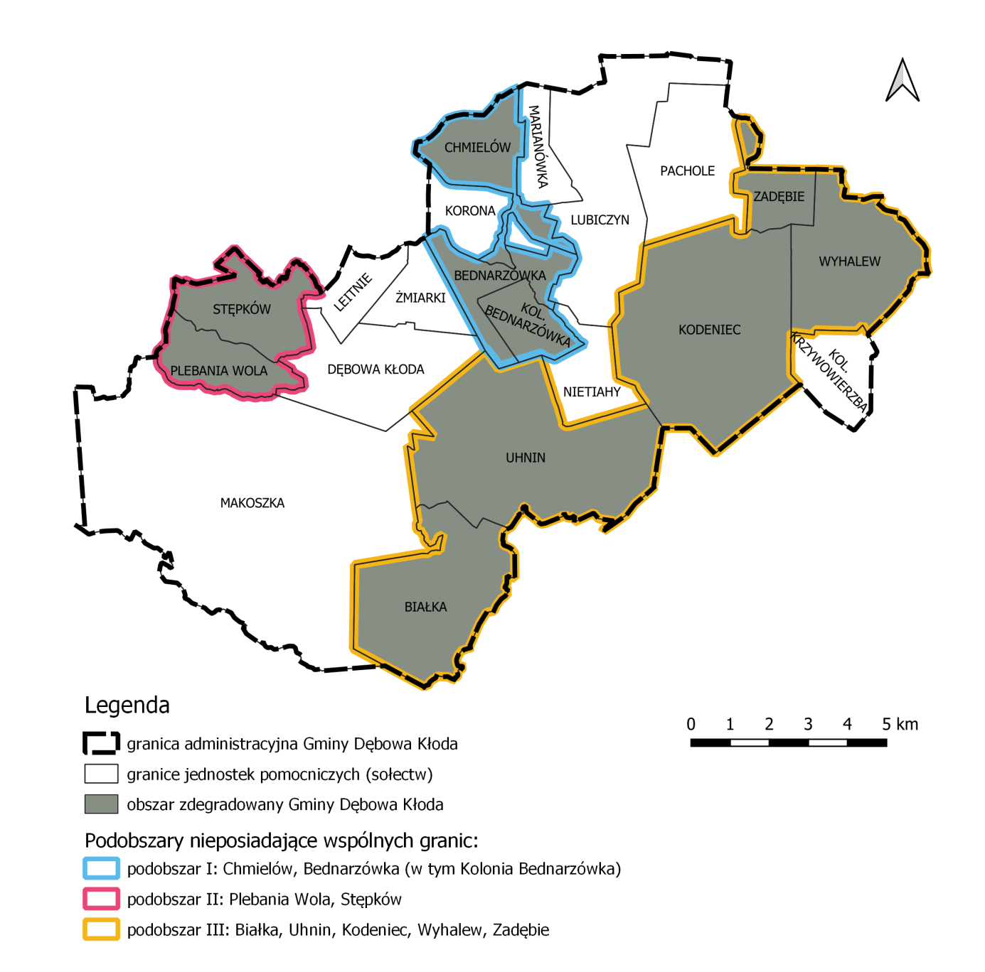
Źródło: Delimitacja obszaru zdegradowanego i obszaru rewitalizacji Gminy Dębowa Kłoda
Z uwagi na ograniczenia ustawowe, zgodnie z którymi obszar rewitalizacji nie może zajmować więcej niż 20% powierzchni Gminy oraz być zamieszkiwany przez więcej niż 30% jej ludności, obszar zdegradowany nie mógł zostać przyjęty do rewitalizacji w całości. W rezultacie, po przeprowadzeniu szczegółowych analiz, na podstawie informacji dotyczących rozwoju Gminy oraz wyników ankiety jako obszar rewitalizacji wyznaczono dwie jednostki pomocnicze o najwyższej ocenie stanu kryzysowego. Są to: Białka oraz Kodeniec.
Tak wyznaczony obszar rewitalizacji zajmuje finalnie 17,5% całkowitej powierzchni Gminy (3288 ha) i jest zamieszkany przez 18,75% jej mieszkańców. Podzielono go dodatkowo na dwa podobszary, nieposiadające wspólnych granic.

Ryc. 14. Obszar rewitalizacji Gminy Dębowa Kłoda

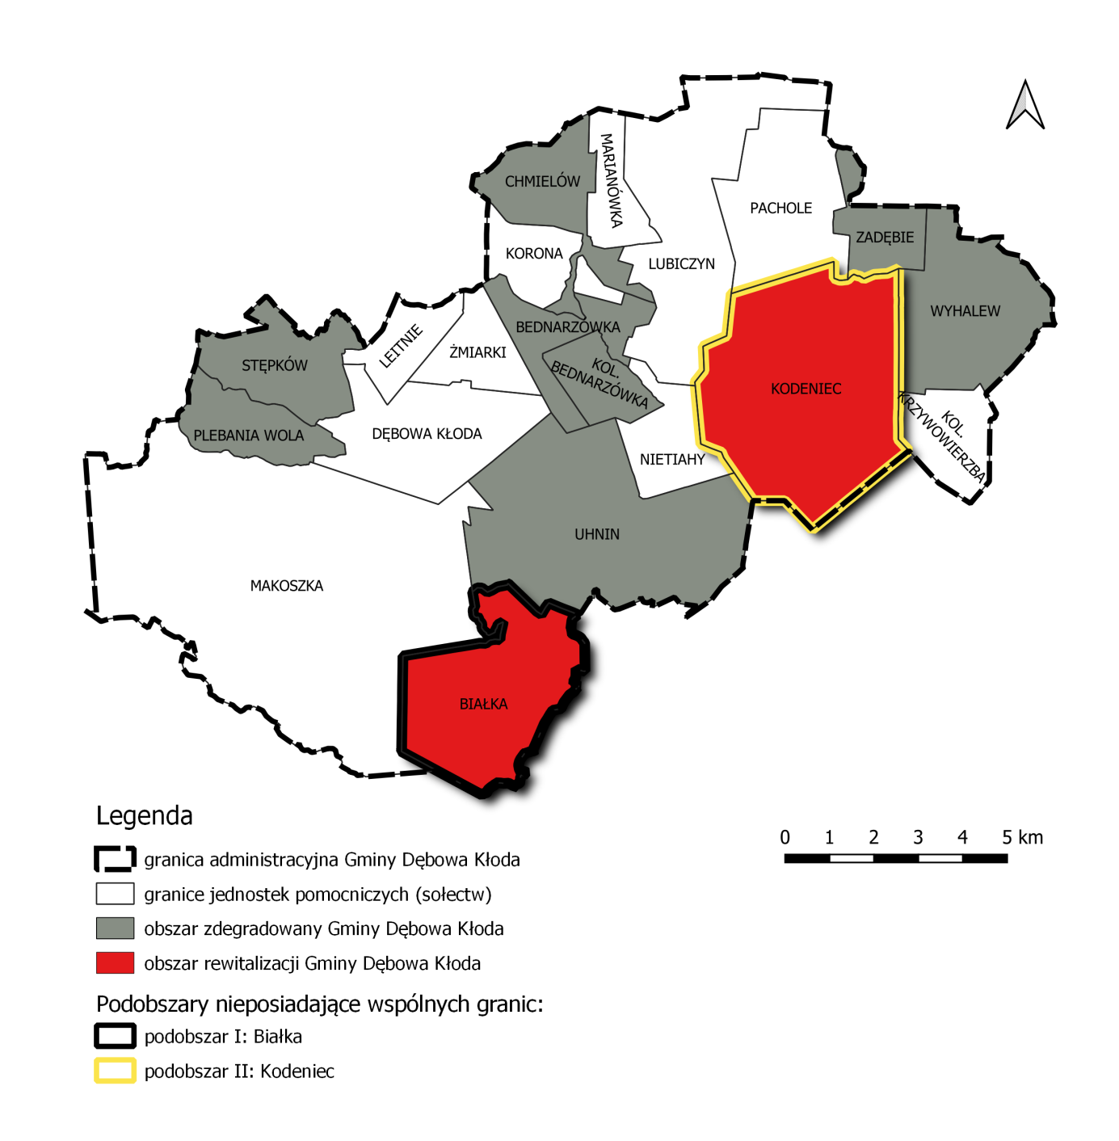
Źródło: Diagnoza i delimitacja obszaru zdegradowanego i obszaru rewitalizacji Gminy Dębowa Kłoda
Podział obszaru rewitalizacji na podobszary pociąga za sobą pewne konsekwencje. Przede wszystkim, co do zasady, szczegółowa diagnoza obszaru rewitalizacji, w tym w szczególności analiza miejscowych potencjałów i problemów, powinna powstać odrębnie dla każdego podobszaru. To samo dotyczy również planu odnowy, tj. wizji, celów oraz kierunków działań i wykazu planowanych przedsięwzięć. Każdy podobszar powinien być więc traktowany jako osobny przedmiot rewitalizacji.
Odnosząc się do powyższej reguły, po wstępnym przeanalizowaniu zjawisk negatywnych występujących w obrębie obszaru rewitalizacji Gminy Dębowa Kłoda (patrz Diagnoza
i delimitacja…) dokonano podziału diagnozy potencjałów i problemów obszaru rewitalizacji na podobszar Białka i Kodeniec. Podział ten zachowano w kolejnych etapach dokumentu, pomimo że zarówno Białka jak i Kodeniec posiadają bardzo zbliżone potencjały rozwojowe (ukierunkowane na turystykę) oraz borykają się z podobnymi problemami. Planowana odnowa w równym stopniu dotyczyć będzie obydwu sołectw, a zatem wizja, cele i kierunki działań mogą otrzymać tożsame brzmienie, tak dla Białki jak i Kodeńca.

POTENCJAŁY ROZWOJOWE OBSZARU REWITALIZACJI – PODOBSZAR BIAŁKA
Wyznaczony na podstawie analizy wielokryterialnej (patrz Diagnoza i delimitacja obszaru zdegradowanego i obszaru rewitalizacji Gminy Dębowa Kłoda) i przywołany w powyższym podpunkcie obszar rewitalizacji Gminy Dębowa Kłoda stanowi szczególnie istotny rejon z punktu widzenia rozwoju ośrodka. Jednostki pomocnicze znajdujące się w jego granicach, tj. Białka
i Kodeniec, posiadają wyjątkowe predyspozycje rozwojowe, które umiejętnie wykorzystane mogą przełożyć się na wzrost atrakcyjności całej Gminy.
Podstawowym i zdecydowanie najważniejszym potencjałem rozwojowym omawianego obszaru jest Jezioro Bialskie. Zbiornik wodny znajduje się w sołectwie Białka, a jego całkowita powierzchnia wynosi niemalże 32 ha. W sezonie letnim wykorzystywany jest w celach rekreacyjnych, zajmując drugie miejsce w rankingu najpopularniejszych destynacji wakacyjnych rejonu Pojezierza Łęczyńsko-Włodawskiego (zaraz za Jeziorem Białym w Okunince). Dzięki praktycznie idealnie kolistej formie zbiornika całe jezioro widoczne jest w zasadzie z każdego punktu na brzegu, znacząco podnosząc tym samym lokalne walory krajobrazowe.
Jezioro Bialskie posiada plażę, która obejmuje blisko 60% jego linii brzegowej. W południowej
i północno-wschodniej części jest to plaża piaszczysta, natomiast część wschodnią niemalże do samej wody porasta las. Dzięki temu odpowiednie dla siebie miejsce do wypoczynku znajdują tu zarówno mniej jak i bardziej wymagający wczasowicze.
Ogromnym potencjałem w zakresie rozwoju gospodarczego Gminy jest także sama w sobie infrastruktura rekreacyjno-wypoczynkowa, towarzysząca Jezioru Bialskiemu. Sołectwo Białka,
a w szczególności wieś o tej samej nazwie, wyraźnie ukierunkowane jest na obsługę ruchu turystycznego. Znajdują się tu liczne ośrodki wypoczynkowe, domy wczasowe, pola namiotowe itp., które uzupełnia dodatkowo bogata oferta gastronomiczno-handlowa. Charakterystyczną cechę tego rejonu stanowi ponadto aktywne życie po zmroku - wiele barów w sezonie letnim organizuje imprezy do białego rana, w związku z czym okolica jest głośna i tłoczna także w porze nocnej.
Zachodnia część Jeziora Bialskiego porośnięta jest gęstymi trzcinowiskami. Dzięki temu oraz wyposażeniu w drewniane pomosty pełni rolę idealnego miejsca dla miłośników wędkarstwa.
W sołectwie Białka znajdują się również lasy o rozległej powierzchni. Przebiegają przez nie liczne drogi leśne, stanowiące wysoki potencjał dla rozwoju turystyki pieszej i rowerowej.
Podsumowując zdiagnozowano:

I.1. | Jezioro Bialskie - miejsce rekreacji dla mieszkańców i turystyki. Miejsca rekreacji są nośnikami działań animacyjnych w zakresie rekreacji na obszarze rewitalizacji, mogą działać na rzecz ożywienia społecznego. Aby w pełni wykorzystać ich potencjał konieczne jest podjęcie działań i inwestycji (w tym modernizacyjnych), które przyczynią się do rozszerzenia oferty
I.2. | Rozwijająca się infrastruktura rekreacyjno-wypoczynkowa i gastronomiczno-handlowa
I.3. | Duża liczba potencjalnych odbiorców oferty kulturalnej i rekreacyjnej na obszarze rewitalizacji
I.4. | Duża atrakcyjność turystyczna terenu
I.5. | Miejsce pamięci stanowiące o tożsamości miejsca obszaru rewitalizacji (Miejsca spotkań, potencjał turystyczny, potencjał służący budowaniu wizerunku gminy oraz obszaru rewitalizacji)
I.6. | Istniejąca infrastruktura do zagospodarowania (budynek byłego ośrodka harcerskiego, budynki na działce nr 708, 688/1, ) - miejsca o charakterze i potencjale rozwoju usług kulturalnych, rekreacyjnych i społecznych, które poprzez działania modernizacyjne mogą przyczynić się do rozwoju obszaru oraz aktywizacji społecznej, a także dzięki odpowiedniemu zagospodarowaniu rozwiązywać problemy funkcjonalno-przestrzenne

POTENCJAŁY ROZWOJOWE OBSZARU REWITALIZACJI – PODOBSZAR KODENIEC
Drugą jednostką, składającą się na obszar rewitalizacji razem z sołectwem Białka, jest Kodeniec. Możliwości rozwojowe tego rejonu koncentrują się przede wszystkim na wartościach historyczno-kulturowych. Bez wątpienia, najbardziej atrakcyjny obiekt stanowi dawna cerkiew grekokatolicka, a dziś kościół rzymskokatolicki – drewniana świątynia, wzniesiona w 1797 roku przez lokalnych unitów. Budynek posiada dwie kondygnacje, dzięki którym osiąga niespotykaną jak na tego typu budownictwo wysokość 17 m. Wnętrze świątyni urządzono w stylu barokowym.
Nieopodal kościoła znajduje się drewniana dzwonnica, pochodząca z tego samego okresu. Razem ze świątynią stanowi ona najcenniejszy zabytek materialny w Gminie Dębowa Kłoda.
Oprócz powyższych, wieś Kodeniec obfituje także w inne obiekty cenne pod względem historycznym, wpisane do Centralnego Rejestru Zabytków. Na liście znalazły się m.in.: cmentarz parafialny oraz domy mieszkalne, wybudowane na początku XX wieku.
Sołectwo Kodeniec stanowi ponadto jeden z najlepiej prosperujących ośrodków o znaczeniu lokalnym w Gminie, zaraz za Dębową Kłodą i Uhninem. Znajduje się tu jedna z dwóch szkół podstawowych, funkcjonujących na terenie Gminy. Towarzyszą jej także: boisko sportowe Orlik 2012 oraz Filia Biblioteczna. Potencjał miejsca wzmaga dodatkowo dobrze prosperujące Koło Gospodyń Wiejskich „Kodenianki”, którego działalność ukierunkowana jest na rozwój kultury ludowej, w szczególności lokalnej i regionalnej.
Podsumowując zdiagnozowano:

II.1. | Obszar o wysokich walorach historyczno-kulturowych
II.2. | Występowanie infrastruktury edukacyjnej i rekreacyjnej
II.3. | Łatwy dostęp do placówki opieki zdrowotnej;
II.4. | Miejsca pamięci stanowiące o tożsamości miejsca obszaru rewitalizacji (Miejsca spotkań, potencjał turystyczny, potencjał służący budowaniu wizerunku gminy oraz obszaru rewitalizacji)
II.5. | Istniejąca infrastruktura i działki do zagospodarowania (działka nr 413/5, budynek po byłej bibliotece, budynek OSP) - miejsca o charakterze i potencjale rozwoju usług kulturalnych, rekreacyjnych i społecznych, które poprzez działania modernizacyjne mogą przyczynić się do rozwoju obszaru oraz aktywizacji społecznej, a także dzięki odpowiedniemu zagospodarowaniu rozwiązywać problemy funkcjonalno-przestrzenne
II.6. | Obiekty historyczne stanowiące o tożsamości miejsca obszaru rewitalizacji wymagające zabezpieczenia przed utratą wartości kulturowej
II.7. | Zasób terenowy o potencjale rekreacyjno-sportowym

PROBLEMY ZDIAGNOZOWANE NA OBSZARZE REWITALIZACJI – PODOBSZAR BIAŁKA
Mimo licznych potencjałów rozwojowych obszar rewitalizacji zmaga się z wieloma problemami. Szczególne zagrożenie dla prawidłowego funkcjonowania tego rejonu, a w związku z tym całej Gminy Dębowa Kłoda, stanowią negatywne zjawiska w sferze społecznej. Poniższe mapy prezentują stopień natężenia poszczególnych czynników kryzysowych w sołectwie Białka na tle pozostałych terenów w Gminie. Celem zaczerpnięcia szerszych informacji dot. każdego z omawianych tu problemów zainteresowanych odsyła się do treści opracowania delimitacyjnego.
Ryc. 15. Gęstość zaludnienia w 2020 r. (os./km²) | Ryc. 16. Udział osób w wieku senioralnym (60+) w liczbie mieszkańców sołectwa/obszaru w 2020 roku [%]
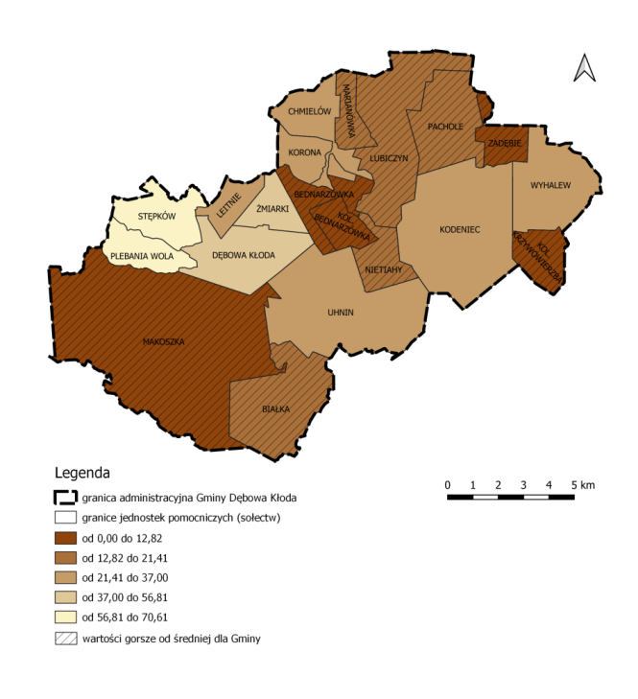 | 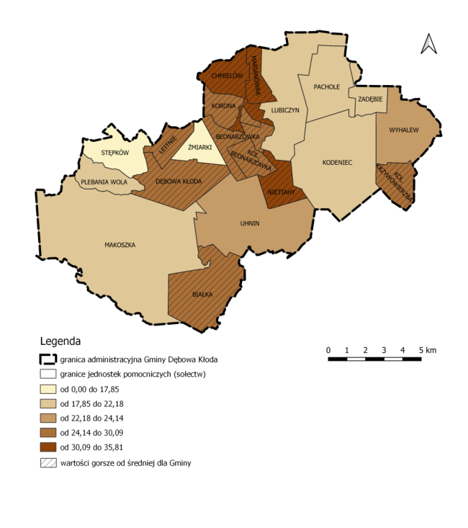
Źródło: opracowanie własne na podstawie danych Urzędu Gminy Dębowa Kłoda
Gmina Dębowa Kłoda charakteryzuje się dość dużym zróżnicowaniem pod względem gęstości zaludnienia, niski wskaźnikiem charakteryzuje się podobszar Białka. Niski wskaźnik gęstości zaludnienia wiąże się z reguły z rozproszeniem zabudowy oraz słabą dostępnością różnego rodzaju funkcji, w tym miejsc pracy, usług czy terenów rekreacyjnych. Brak atrakcyjnych obiektów sportowo-rekreacyjnych (boiska, place zabaw, siłownie zewnętrzne, ciągi pieszo-rowerowe itp.) wpływa z kolei na pogorszenie zdrowia mieszkańców. Dodatkowo niski poziom zagęszczenia ludności sołectw może pociągać za sobą inne negatywne zjawiska, takie jak niski poziom więzi społecznych, niska aktywność społeczna i obywatelska, które w przypadku występowania innych problemów społecznych (np. bezrobocie, niepełnosprawność, uzależnienia) może prowadzić nawet do wykluczenia społecznego. Na terenie sołectwa Białka niskie zagęszczenie wynika z dużego udziału powierzchni obszarów leśnych i wód powierzchniowych w ogólnej powierzchni sołectwa oraz z ogólnego charakteru miejscowości, która zwłaszcza w sezonie letnim jest miejscowością turystyczną. Poza niskim wskaźnikiem gęstości zaludnienia w sołectwie Białka, na brak więzi społecznych i niską aktywność społeczną wpływa turystyczny charakter sołectwa i wzrastająca co roku liczba letników.
Kolejnym negatywnym zjawiskiem społecznym, który dotyczy sołectwa Białka jest starzenie się społeczeństwa. Prawie 30% społeczności (tj. 68 osób) w Białce to mieszkańcy powyżej 60 roku życia, osoby w większości nieaktywne już zawodowo, które zaczynają zmagać się ze schorzeniami wieku podeszłego. Osoby starsze najczęściej skarżą się na zaburzenia pamięci, wahania nastroju, zaburzenia mowy i spowolnienie ruchowe (lub kłopoty z poruszaniem się), problemy ze słuchem i pogorszenie wzroku. Problem stanowią także dolegliwości sercowe i układu krążenia i oddechowe. Powodem sytuacji kryzysowej w sołectwie jest np.: wyjazd młodych, aktywnych zawodowo mieszkańców
a pozostanie najstarszych członków rodzin, którzy cenią sobie spokój. Mając na uwadze tą grupę społeczna należy dostosować przestrzeń i obiekty publiczne do ich potrzeb. Należy zwrócić szczególną uwagę na wyposażenie obiektów kultury tj. Izby Pamięci Bohaterów Lasów Parczewskich oraz Fili Bibliotecznej w Białce. W sołectwach, w których odnotowano najwyższe wartości wskaźnika należy zwrócić szczególną uwagę na srebrną gospodarkę, czyli szczególny system zwrócony ku potrzebom osób starszych zaspokajający ich potrzeby bytowe, zdrowotne i konsumpcyjne.
Ryc. 17. Współczynnik obciążenia demograficznego  w 2020 roku [os.] | Ryc. 18. Dynamika zmian ludności w latach 2016-2020 [%]
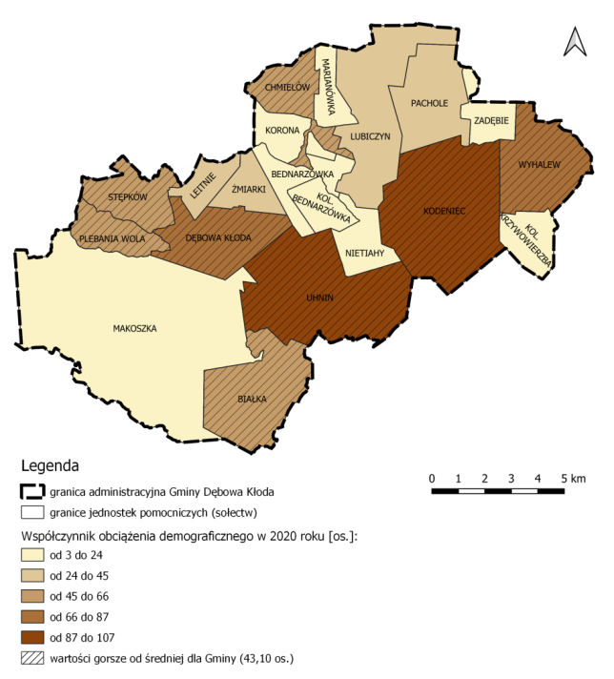 | 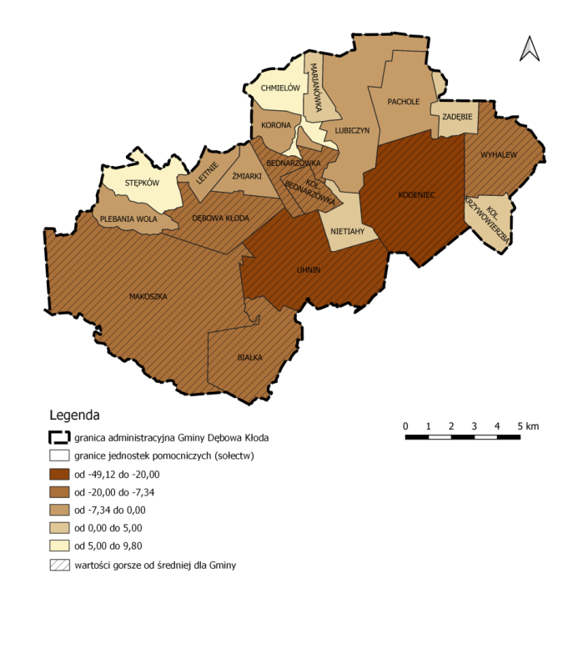
Źródło: opracowanie własne na podstawie danych Urzędu Gminy Dębowa Kłoda
Ze zjawiskiem starzenia się społeczeństwa nierozerwalnie związany jest również współczynnik obciążenia demograficznego, który pozwala ocenić jaki ciężar spoczywa na pracującej ludności, w kwestii utrzymania pozostałych grup społecznych, tj. dzieci i seniorów, którzy ze względu na swój wiek nie mogą podjąć pracy. Obecnie, dla przedmiotowego wskaźnika obserwuje się ogólną tendencję wzrostową. Przyczyną tego jest starzenie się społeczeństwa, emigracja ludzi w wieku produkcyjnym w celu pozyskania wyższego wykształcenia i lepszej pracy oraz ograniczony zrównoważony rozwój gospodarczy gminy. W związku z powyższym obszar rewitalizacji Gminy Dębowa Kłoda (sołectwo Białka) zagrożony jest wystąpieniem w niedalekiej przyszłości problemu niestabilności finansowej oraz załamaniem systemu emerytalnego, zdrowotnego czy socjalnego. Koszty utrzymania młodzieży i seniorów mogą okazać się tak duże, że nie podoła im aktualny system pomocy instytucjonalnej i środowiskowej. To z kolei spowodować może dodatkowe zmniejszenie liczby aktywnych zawodowo osób, które przez wzgląd na niewydolność pomocy społecznej będą zmuszone samodzielnie borykać się z trudami opieki, zaniedbując inne sfery życia.
Sołectwo Białka cechują się stosunkowo dużą dynamiką zmian ludności. W analizowanych latach 2016-2020 odnotowano tu spadek liczby mieszkańców wynoszącą -15,2%. Obserwowane w granicach obszaru rewitalizacji zjawisko wyludniania się społeczności lokalnej powszechnie nazywane jest depopulacją. W dzisiejszych czasach dotyka ona nie tylko miast, ale coraz częściej również wsi, czego doskonałym przykładem są Białka i Kodeniec. Przyczyną tego zjawiska na terenie Białki jest przede wszystkim sezonowość znacznej liczby miejsc pracy. Stały ubytek liczby mieszkańców w stosunkowo szybkim tempie może prowadzić do zahamowania lokalnej gospodarki bądź zmniejszenia popytu na usługi publiczne (np. szkoły, placówki kultury, ośrodki zdrowia itp.). Białce zagraża widmo znacznego zubożenia bazy turystycznej, zwłaszcza handlowo-gastronomicznej, gdyż co raz większe znaczenie dla gospodarki ma sezonowość ruchu turystycznego. Naturalną konsekwencją dynamicznie zachodzących, negatywnych zmian demograficznych na całości rewitalizowanego obszaru może być ponadto postępująca i bardziej wzmożona depopulacja.
Ryc. 19. Udział osób, które pobierają zasiłki z pomocy społecznej ze względu na ubóstwo w ogólnej liczbie ludności w 2020 roku [%] | Ryc. 20. Zmiana liczy osób, którym przyznano pomoc społeczną z powodu potrzeby ochrony macierzyństwa, alkoholizmu, sytuacji kryzysowej, zdarzeń losowych  i trudności w przystosowaniu do życia po zwolnieniu  z zakładu karnego w latach 2016-2020 [%]
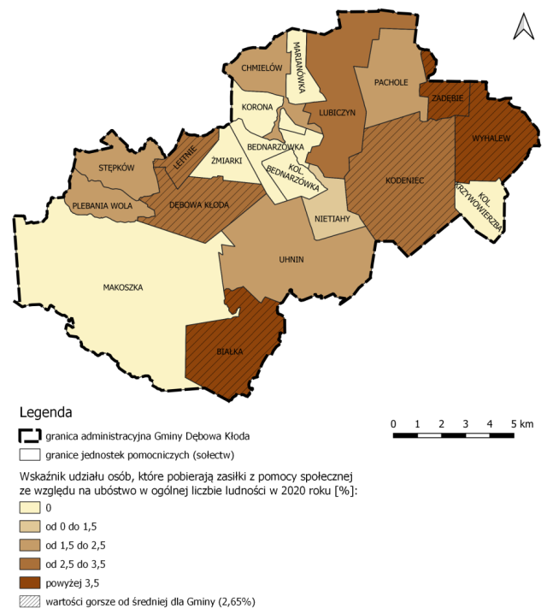 | 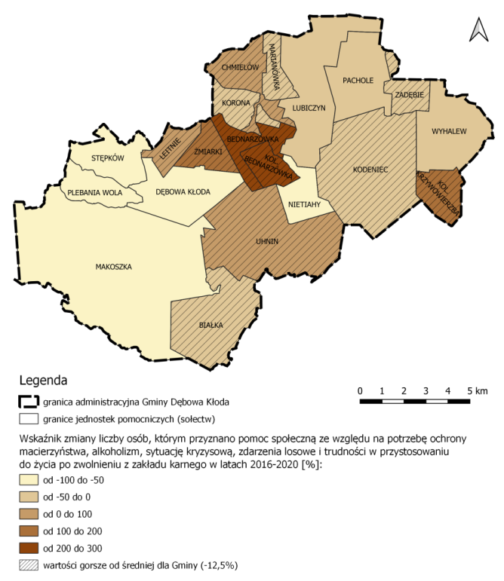
Źródło: opracowanie własne na podstawie danych Urzędu Gminy Dębowa Kłoda
W sołectwie Białka stanowiącym podobszar rewitalizacji Gminy Dębowa Kłoda, występuje stosunkowo duże uzależnienie od świadczeń pomocy społecznej, które na przestrzeni ostatnich lat utrzymuje się na stałym poziomie, wykazując predyspozycje bardziej w kierunku wzrostowym, aniżeli spadkowym. Powodem tego mogą być trudności w znalezieniu pracy na terenach sąsiednich (dominacja pracy sezonowej w rolnictwie i turystyce) oraz dziedziczenie ubóstwa. Wskaźnik zmiany liczby osób, którym przyznano pomoc społeczną z powodu potrzeby ochrony macierzyństwa, alkoholizmu, sytuacji kryzysowej, zdarzeń losowych i trudności w przystosowaniu do życia po zwolnieniu z zakładu karnego w Białce pozostaje gorszy od średniej dla Gminy, czego jedną z przyczyn stanowi ubóstwo.

Na obszarze rewitalizacji Gminy Dębowa Kłoda utrzymuje się wysoki poziom ubóstwa. W 2020 roku wskaźnik udziału osób, które pobierają zasiłki z pomocy społecznej ze względu na ubóstwo w ogólnej liczbie ludności mieścił się w zakresie od 2,5% do 3,5 % w przypadku Białki. Sołectwo Białka było wówczas drugim obszarem w obrębie całej Gminy spośród dotkniętych największym kryzysem ubóstwa.
Analizując główne powody przyznawania pomocy społecznej w Gminie Dębowa Kłoda (źródło: Strategia Rozwiązywania Problemów Społecznych Gminy Dębowa Kłoda na lata 2021-2028) ubóstwo stanowiło najważniejszy z tych powodów. W 2020 roku było to 107 osób, z czego 11 osób to mieszkańcy Białki. Uwzględniając w analizie liczbę osób w gospodarstwie domowym otrzymującym wsparcie to należy stwierdzić, że ubóstwem w Gminie Dębowa Kłoda dotkniętych jest 339 osób, co stanowi aż 8,4% społeczeństwa ogółem.
Zjawisko ubóstwa jest powszechnie występującym problemem społecznym, który objawia się brakiem dostatecznych środków materialnych do zaspokajania podstawowych potrzeb życiowych.
Z reguły główne jego przyczyny to brak odpowiedniego wykształcenia, bezrobocie czy ogólna bierność osób, dotkniętych tym problemem. Nie inaczej jest w obszarze rewitalizacji Gminy Dębowa Kłoda. Obszar rewitalizacji charakteryzuje się wysokim bezrobociem oraz niskim poziomem wykształcenia mieszkańców co przyczynia się do wzrostu problemu ubóstwa. Niesie to za sobą szereg konsekwencji.
Ryc. 21. Współczynnik feminizacji w 2020 roku (dysproporcja płci) | Ryc. 22. Liczba złożonych wniosków w ramach programu „Rodzina 500 plus” na 1000 mieszkańców w 2020 roku
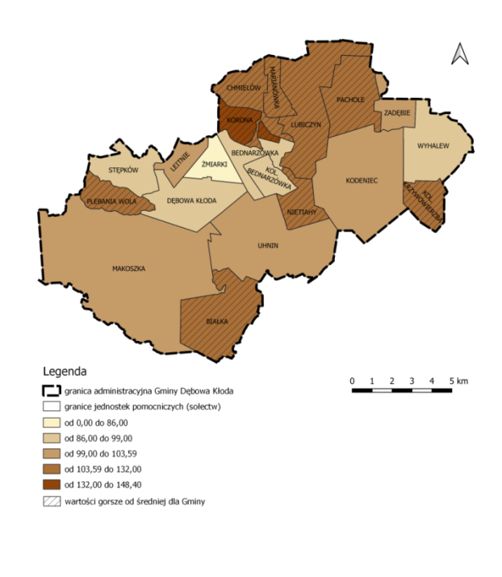 | 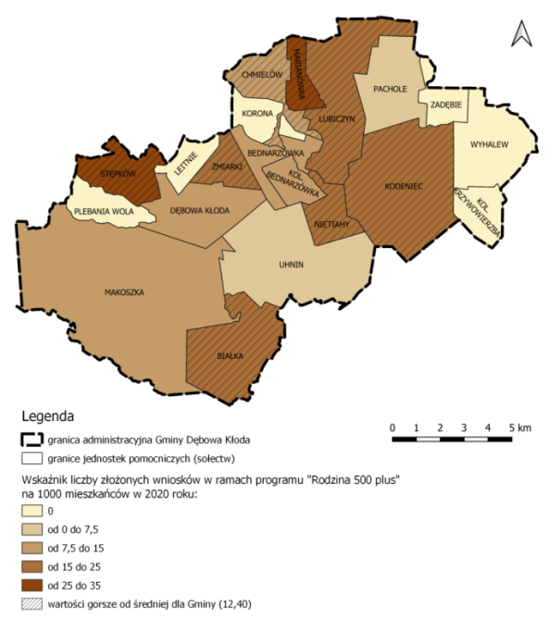
Źródło: opracowanie własne na podstawie danych Urzędu Gminy Dębowa Kłoda
W granicach obszaru rewitalizacji Gminy Dębowa Kłoda występują duże dysproporcje płci mieszkańców. Sołectwo Białka cechuje stosunkowo wysoki współczynnik feminizacji, świadczący
o przewadze kobiet nad liczbą mężczyzn. Przyczynami natężenia takiego zjawiska są m.in.: bardziej powszechna emigracja zarobkowa mężczyzn do innych miast lub za granicę kraju oraz wybór młodych ludzi kontynuacji nauki w dużych miastach lub rozwijanie tam kariery zawodowej, nie wracając na wieś.
Zjawisko dysproporcji płci stanowi rosnący problem nie tylko w miastach, ale i na obszarach wiejskich, czego poświadczeniem może być sytuacja w Gminie Dębowa Kłoda. Panująca w obrębie obszaru rewitalizacji nadreprezentacja kobiet stwarza widmo poważnych konsekwencji społeczno-gospodarczych już w najbliższej przyszłości. Szczególnie niebezpieczne jest to dla sołectwa Białka, gdzie już w 2020 roku współczynnik feminizacji wyniósł 130,48. Rosnąca liczba pań, przy jednoczesnym spadku liczebności panów może skutkować nasileniem się problemów takich jak zachowania antyspołeczne czy prostytucja. Białka, jako rejon stricte turystyczny, cechuje się ogólnie wysokim poziomem przestępczości i zjawisk aspołecznych. Pogłębiające się dysproporcje płci mogą przyczynić się zatem do dodatkowego pogorszenia obecnej sytuacji. Ponadto, kobiety z reguły żyją dłużej niż mężczyźni, w związku z czym wzrasta poziom obciążenia demograficznego.
W granicach obszaru rewitalizacji Gminy Dębowa Kłoda obserwuje się stosunkowo wysoki wskaźnik liczby wniosków, składanych w ramach programu „Rodzina 500 plus” na 1000 mieszkańców. W 2020 roku wartości dla sołectw Białka wahały w granicach 15-25 wniosków, przy czym zaznaczenia wymaga, iż ze względu na zmianę okresu świadczeniowego, o wypłatę ubiegały się wówczas wyłącznie te rodziny, w których pojawiło się nowe dziecko.
Niniejszy wskaźnik może być rozpatrywany zarówno pozytywnie jak i negatywnie. W podejściu optymistycznym duża liczba złożonych wniosków w ramach programu „Rodzina 500 plus” jednoznaczna jest ze wzrostem liczby dzieci na obszarze rewitalizacji. Niestety, więcej wypłaconych świadczeń skutkować może również mniejszą aktywnością zawodową kobiet, w szczególności w rodzinach o niskich dochodach. Zagrożenie w tym zakresie dotyczy przede wszystkim sołectwa Białka, w którym panuje obecnie najwyższy poziom ubóstwa. W ujęciu ogólnym, niniejszy wskaźnik pokazuje, iż cały obszar rewitalizacji Gminy Dębowa Kłoda, mimo prężnego rozwoju demograficznego, silnie narażony jest na degradację rynku pracy, spowodowaną obniżeniem aktywności zawodowej kobiet.
Sołectwa wchodzące w skład obszaru rewitalizacji Gminy Dębowa Kłoda cechuje stosunkowo wysoki wskaźnik przestępczości. Liczba odnotowanych wykroczeń i przestępstw odnotowanych w 2020 roku wyniosła ponad 20 interwencji na 1000 mieszkańców. Najwyższą wartością w skali całego ośrodka odznaczała się wówczas Białka, gdzie przedmiotowy wskaźnik osiągnął aż 119,83.
Bezpieczeństwo publiczne stanowi ważny aspekt codziennego funkcjonowania każdej jednostki administracyjnej. Od liczby występujących na danym obszarze wykroczeń i przestępstw w dużej mierze zależy rozwój społeczno-ekonomiczny rejonu, a także jego ogólny wizerunek na tle ośrodków sąsiednich. W obrębie analizowanego obszaru rewitalizacji najbardziej niepokojąca sytuacja panuje obecnie w sołectwie Białka. Tutejszy wysoki poziom przestępczości uwarunkowany jest turystyczno-rekreacyjną funkcją wsi. Rzesze wczasowiczów, przybywające rokrocznie w sezonie letnim nad Jezioro Bialskie, a także nocne życie klubów i dyskotek mają bezpośrednie przełożenie na wzrost szkodliwości społecznej (kradzieże, pobicia, akty wandalizmu itp.). W konsekwencji prowadzić to może do znacznej degradacji otoczenia, spadku atrakcyjności miejsca oraz zmniejszenia ruchu turystycznego.
Ryc. 23. Liczba odnotowanych wykroczeń i przestępstw na 1000 mieszkańców w 2020 roku
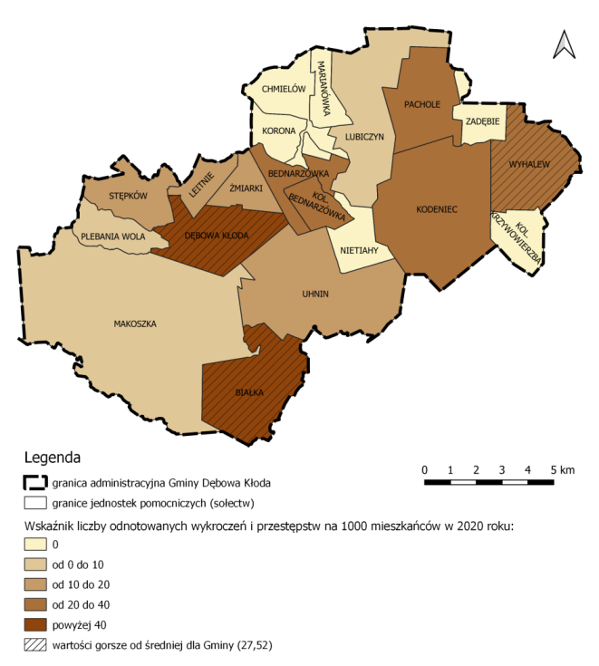
Źródło: opracowanie własne na podstawie danych Urzędu Gminy Dębowa Kłoda

Ryc. 24. Liczba czytelników biblioteki na 1000 mieszkańców w 2020 roku | Ryc. 25. Liczba zarejestrowanych organizacji pozarządowych na terenie sołectwa w 2020 roku na 1000 mieszkańców sołectwa
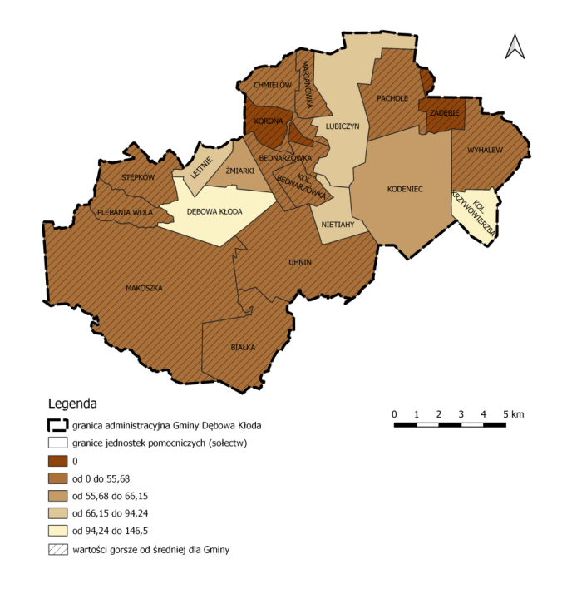 | 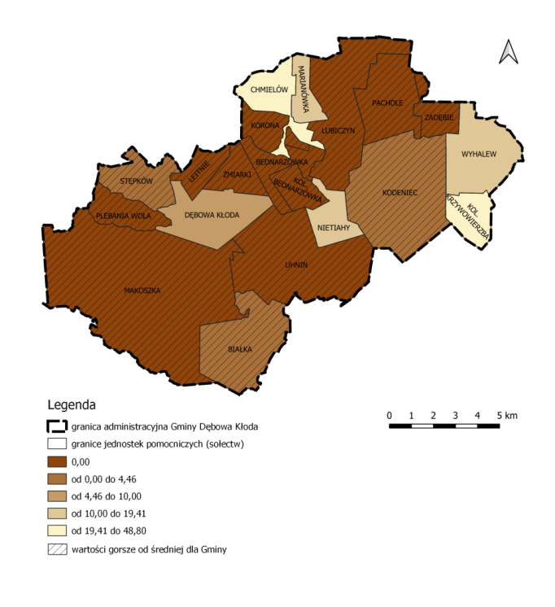
Źródło: opracowanie własne na podstawie danych Urzędu Gminy Dębowa Kłoda
Sołectwo Białka cechuje niski i stale malejący poziom czytelnictwa wśród mieszkańców. Wskaźnik liczba czytelników biblioteki na 1000 mieszkańców w 2020 roku mieści się w zakresie od 20 do 50 dla Białki. Czytelnictwo stanowi ważny aspekt sfery społecznej, kształtujący rozwój intelektualny człowieka, jego poglądy i postawy, a także oddziałujący na emocje i pomagający zrozumieć otaczający go świat. Obecnie obserwuje się ogólne załamanie czytelnictwa, czego potwierdzeniem jest sytuacja panująca w Gminie Dębowa Kłoda. Głównymi przyczynami tego zjawiska są: silna konkurencja mediów elektronicznych i brak wolnego czasu. Niska i wciąż malejąca liczba osób korzystających z biblioteki na obszarze rewitalizacji skutkować może zubożeniem wiedzy wśród lokalnej społeczności, trudnościami w samodzielnym myśleniu czy brakiem kreatywności i innowacyjności. W dalszej perspektywie upadek czytelnictwa doprowadzić może do zmniejszenia wydajności pracy i degradacji relacji społecznych w sołectwie Białka.
Działalność organizacji pozarządowych na obszarze Gminy świadczy o aktywności mieszkańców i ich społecznym zaangażowaniu. Organizacje takie powstają z potrzeby i chęci wspólnego działania i realizacji wspólnych celów. Sołectwo Białka cechuje wartość w zakresie od 10 do 20 organizacji pozarządowych na 1000 mieszkańców. Niskie zaangażowanie mieszkańców spowodowane jest ograniczonym czasem wolnym i problemami finansowymi lokalnej społeczności. Niska aktywność mieszkańców na obszarze rewitalizacji może prowadzić do ogólnego marazmu, braku zainteresowania problemami dotykającymi lokalną społeczność, a także niskiej aktywności obywatelskiej.
Ryc. 26. Udział osób bezrobotnych z wykształceniem gimnazjalnym i niższym w ogólnej liczbie osób bezrobotnych w 2020 roku [%] | Ryc. 27. Udział osób bezrobotnych w ogólnej liczbie osób  w wieku produkcyjnym w 2020 roku [%]
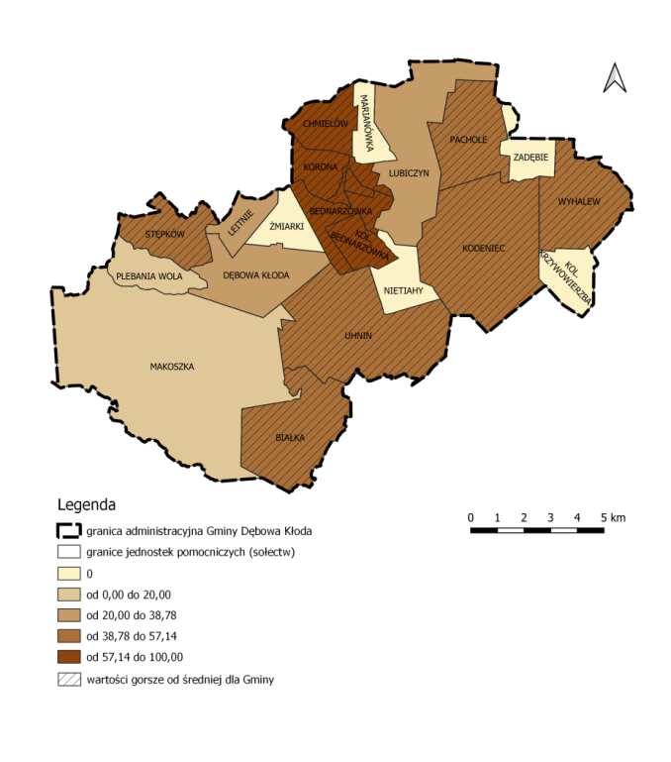 | 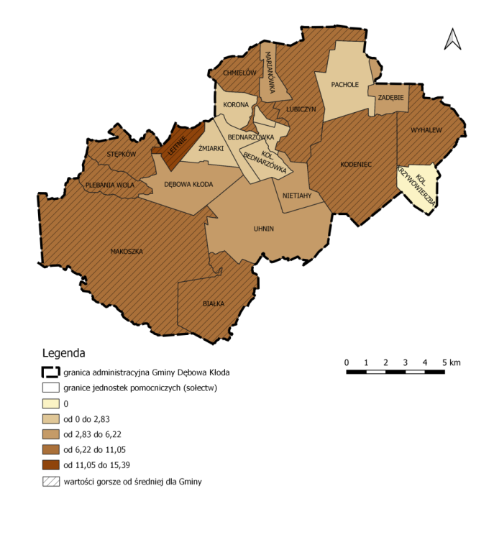
Źródło: opracowanie własne na podstawie danych Urzędu Gminy Dębowa Kłoda
Bezrobocie to problem, który dotyka również mieszkańców Gminy Dębowa Kłoda, w szczególności obszar rewitalizacji. Taki stan rzeczy generuje z kolei wzrost problemów społecznych, przede wszystkim przestępczości, ubóstwa i wykluczenia. Według Strategii Rozwiazywania Problemów Społecznych w Gminie Dębowa Kłoda na lata 2021 - 2028 bezrobocie utrzymuje się wciąż na wysokim poziomie, a kluczowym problemem w tej kwestii jest posiadanie zawodu niedostosowanego do rynku pracy. Osoby pozostające bez pracy, które zakończyły edukację na poziomie szkoły podstawowej lub gimnazjum stanowią szczególną grupę ludzi, znajdujących się w wyjątkowo trudnej sytuacji. Braki w wykształceniu w zasadniczy sposób decydują bowiem o ich szansach na znalezienie pracy. Wysoki odsetek takich osób w podobszarze rewitalizacji (sołectwo Białka) może świadczyć o niskiej jakości szkolnictwa i przyczyniać się do szerzenia patologii społecznych, prowadząc tym samym do degradacji kapitału ludzkiego na poziomie lokalnym.
Osoby zarejestrowane jako bezrobotne z niskie wykształcenie, są bierne, nie mają wysokich aspiracji życiowych i co więcej, wykazują dość wyraźnie postawę roszczeniową i duże oczekiwania co do przyszłej pracy, na którą miałyby się ewentualnie zdecydować. W grupie osób długotrwale bezrobotnych są mieszkańcy przez wiele lat korzystający ze wsparcia instytucji pomocy społecznej. Długotrwałe bezrobocie jest często ściśle powiązane
z korzystaniem z różnych źródeł wsparcia, zarówno z pomocy społecznej, jak i różnych innych możliwości pozyskania dodatkowych środków finansowych i materialnych. Zgodnie z wywiadem przeprowadzonym
z pracownikami Urzędu Gminy największym problemem jest brak motywacji do podjęcia pracy przez mieszkańców, szczególnie wśród osób z wykształceniem podstawowym/gimnazjalnym, dotarcie do tych osób, zmotywowanie ich do dokształcania jest trudne, nie jest łatwo pozyskać kandydatów do skorzystania z różnych form wsparcia oferowanych przez urzędy pracy. Ponadto istniejący system zabezpieczenia społecznego realizowany poprzez świadczenia z pomocy społecznej oraz świadczenia rodzinne nie sprzyja aktywizacji zawodowej mieszkańców.
Poza kryzysem w sferze społecznej obszar rewitalizacji Gminy Dębowa Kłoda zmaga się także z innymi problemami, dotyczącymi wymiarów: gospodarczego, technicznego, środowiskowego oraz funkcjonalno-przestrzennego. Tabela poniżej przedstawia ich zestawienie w podziale na sfery rewitalizacji wraz z syntetycznym opisem wynikających z nich konsekwencji. Dokładne omówienie każdego problemu z osobna odnaleźć można natomiast w Diagnozie, sporządzonej w pierwszym etapie prac nad przedmiotowym Programem.
Tabela 7. Negatywne zjawiska występujące w obrębie podobszaru rewitalizacji
SFERA GOSPODARCZA
- Malejąca liczba podatników podatku dochodowego od osób fizycznych
O pogarszającym się stanie lokalnej gospodarki świadczy zmniejszająca się liczba podatników podatku od osób fizycznych. Statystycznie przeważającym źródłami opodatkowanego przychodu mieszkańców stanowi stosunek służbowy i stosunek pracy mieszkańców gminy, działalność gospodarcza wykonywana osobiście oraz pozarolnicza działalność gospodarcza. Analizując możliwe źródła opodatkowania należy wysunąć wnioski, że za malejącą liczbą podatników odpowiada zwiększająca się liczba osób niezdolnych do pracy oraz wzrastające bezrobocie na tym obszarze. Podatek od osób fizycznych to konkretne kwoty, które zasilają budżety gmin. Wpływy z podatku dochodowego zwiększają budżet Gminy, a tym samym jej zdolności inwestycyjne. Posiadany budżet umożliwia Gminie realizację nadrzędnego celu, jakim jest poprawa jakości życia mieszkańców. Przedstawione powyżej problemy natury gospodarczej pociągają za sobą szereg konsekwencji, w wyniku których sołectwo Białka ulec może rychłej degradacji gospodarczej.
SFERA TECHNICZNA
- Utrudnienia dla osób ze szczególnymi potrzebami w tym osób niepełnosprawnych - słaba dostępność do budynków użyteczności publicznej,
- Niezadowalające warunki mieszkaniowe i ich dostępność ,
- Degradacja zabytkowej zabudowy,
- Niskie wyposażenie w infrastrukturę poprawiającej jakość życia i stan środowiska naturalnego
Niezadowalające warunki mieszkaniowe w granicach podobszaru rewitalizacji objawiają się przede wszystkim niskim komfortem życia, brakiem swobody zamieszkiwania oraz słabą dostępnością lokali mieszkalnych. W sołectwie Białka szczególnie widoczny jest problem dostępności mieszkań komunalnych.
O kryzysie w sferze technicznej świadczy również brak niezbędnych udogodnień w przestrzeni publicznej pozwalających korzystać z niej osobom mającym problem w poruszaniu się. Brak tych środków uniemożliwia uczestniczenie tych osób we wszelakich sferach życia na równych zasadach względem reszty społeczeństwa. Do takich osób należą m.in.: osoby z niepełnosprawnościami, opiekunowie małych dzieci oraz seniorzy. Aby umożliwić im samodzielne korzystanie z obiektów publicznych należy wykorzystać istniejące rozwiązania (ciągi piesze z obniżonymi krawężnikami, podjazdy/ pochylnie przy schodach, windy, plany tyflograficzne, tablice multisensoryczne i wykorzystujące dźwięk, kioski multimedialne, uchwyty). Problem ten dotyka głównie obszary wiejskie, gdzie budynki publiczne w większości wybudowane zostały wiele lat temu i nie przechodziły w ostatnich latach modernizacji i nie spełniają obowiązujących obecnie wymagań dostępności takich obiektów.
Główną przyczyną problemów środowiskowych i wysokiej energochłonności obiektów i w Gminie Dębowa Kłoda, jest nieodpowiedni dobór źródeł ciepła oraz brak wykorzystania nowoczesnych technologii.
Budynki mieszkalne i obiekty użyteczności publicznej ogrzewane są przy pomocy przestarzałych kotłów węglowych. Jest to jedna z podstawowych przyczyn wysokiego poziomu emisji dwutlenku węgla i innych gazów cieplarnianych do atmosfery (zwłaszcza w sezonie grzewczym) oraz innych problemów z tym związanych tj. ogólnego zanieczyszczenia powietrza, niskiego komfortu życia czy też kłopotów zdrowotnych ludności. Rozwiązaniem ograniczającym negatywne skutki wykorzystania konwencjonalnych źródeł energii jest wykorzystanie odnawialnych źródeł energii zarówno do produkcji energii elektrycznej jak i cieplnej. Obszar rewitalizacji cechuje niski udział wykorzystania instalacji odnawialnych źródeł energii, co ma duży wpływ na jakość powietrza szczególnie w porze zimowej oraz budowanie postaw proekologicznych wśród mieszkańców.
SFERA ŚRODOWISKOWA
- nasilające się zjawisko negatywnej antropopresji,
- znaczna ilość wyrobów azbestowych pozostałych do unieszkodliwienia,
Sytuacja w sferze środowiskowej przedstawia się podobnie jak w opisanym powyżej wymiarze technicznym. Mianowicie, problemy występujące na obszarze rewitalizacji dotykają w znacznym zakresie jedynie jego części – w tym przypadku sołectwa Białka.
Wymienione powyżej negatywne zjawiska o charakterze środowiskowym pociągają za sobą szereg konsekwencji, skutkiem których degradacji ulec może zarówno przyroda jak i lokalna gospodarka. Występujące w Białce duże powierzchnie terenów objętych ochroną środowiska wymagają znacznych nakładów finansowych, w celu ich utrzymania i ochrony przed negatywną antropopresją. Znaczna ilość wyrobów azbestowych o udowodnionym działaniu rakotwórczym i toksycznym wpływa zaś negatywnie na ogólne zanieczyszczenie środowiska i jakość zamieszkiwania.
Źródło: opracowanie własne na podstawie danych Urzędu Gminy Dębowa Kłoda
Podsumowując zdiagnozowano problemy:

I.1. | Szybko starzejąca się społeczność lokalna, wynikająca z odpływu młodych mieszkańców
I.2. | Wysoki stopień uzależnienia mieszkańców od pomocy społecznej
I.3. | Wysoki stopień przestępczości
I.4. | Wysoki stopień bezrobocia mieszkańców
I.5. | Nieodczuwalny wpływ działalności organizacji społecznych
I.6. | Niewystarczający udział mieszkańców w życiu publicznym
I.7. | Występowanie zjawiska automarginalizacji
I.8. | Potrzeba w zakresie modernizacji obiektów kulturalnych i rekreacyjnych
I.9 | Brak placówek opiekuńczo-wychowawczych
I.10 | Braki w dostosowaniu obiektów użyteczności publicznej do potrzeb osób ze szczególnymi potrzebami
I.11 | Występowanie barier architektonicznych w przestrzeni publicznej
I.12. | Szybko postępująca degradacja przestrzeni i eksploatacji infrastruktury, w tym turystycznej
I.13 | Spadająca jakość terenów zielonych
I.14. | Zły stan techniczny obiektów budowlanych, zwłaszcza obiektów wpisanych do rejestru/ewidencji zabytków
I.15. | Występowanie wyrobów zagrażających środowisku i zdrowiu człowieka
I.16. | Słabo rozwinięty transport publiczny
I.17. | Niewystarczająco rozwinięta infrastruktura komunikacyjna
I.18. | Niewystarczająco rozwinięta infrastruktura skierowana na potrzeby seniorów

PROBLEMY ZDIAGNOZOWANE NA OBSZARZE REWITALIZACJI – PODOBSZAR KODENIEC
Analizując stan deficytów społecznych obszaru rewitalizacji Gminy Dębowa Kłoda należy zwrócić uwagę na ścisłe powiązanie licznych zjawisk przenikających się i wzajemnie na siebie oddziałujących, które przy obecnie obowiązującym systemie prawnym są niemożliwe do rozłącznego analizowania
i uzyskania pełnego obrazu deficytów i sposobów zapobiegania im. Są to np. bezrobocie, ubóstwo, przestępczość oraz rozluźnienie więzi społecznych.
Poniższej dokonano prezentacji stopnia natężenia poszczególnych czynników kryzysowych
w sołectwie Kodeniec na tle pozostałych terenów w Gminie. Celem zaczerpnięcia szerszych informacji dot. każdego z omawianych tu problemów zainteresowanych odsyła się do treści opracowania delimitacyjnego.
Ryc. 28. Dynamika zmian ludności w latach 2016-2020 [%] | Ryc. 29. Współczynnik obciążenia demograficznego  w 2020 roku [os.]
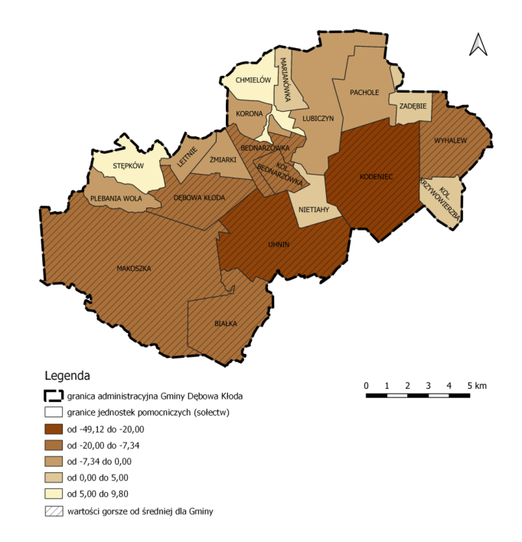 | 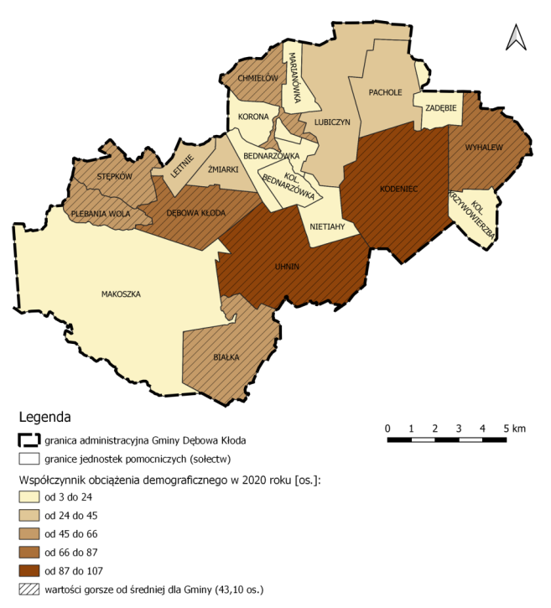
Źródło: opracowanie własne na podstawie danych Urzędu Gminy Dębowa Kłoda
Sołectwa składające się na obszar rewitalizacji Gminy Dębowa Kłoda, tj. Białka i Kodeniec, cechują się stosunkowo dużą dynamiką zmian ludności. W analizowanych latach 2016-2020 jednostki te odnotowały spadek liczby mieszkańców na poziomie od -10 do -50 osób. We wsi Kodeniec przedmiotowy wskaźnik osiągnął wówczas najniższą wartość w Gminie, wynoszącą -49 osób. Przyczyną tego zjawiska na terenie Kodeńca jest przede wszystkim starzejące się społeczeństwo
i emigracja młodych ludzi.
Obserwowane w granicach obszaru rewitalizacji zjawisko wyludniania się społeczności lokalnej powszechnie nazywane jest depopulacją. W dzisiejszych czasach dotyka ona nie tylko miast, ale coraz częściej również wsi, czego doskonałym przykładem jest Kodeniec. Stały ubytek liczby mieszkańców
w stosunkowo szybkim tempie może prowadzić do zahamowania lokalnej gospodarki bądź zmniejszenia popytu na usługi publiczne (np. szkoły, placówki kultury, ośrodki zdrowia itp.). W przypadku Kodeńca wiązałoby się to m.in. z zamknięciem jedynej w sołectwie i jednocześnie jednej z dwóch funkcjonujących w Gminie szkół podstawowych. Naturalną konsekwencją dynamicznie zachodzących, negatywnych zmian demograficznych na całości rewitalizowanego obszaru może być ponadto postępująca i bardziej wzmożona depopulacja.
Podobszar rewitalizacji Kodeniec charakteryzuje się znacznym obciążeniem demograficznym. Stosunek osób w wieku nieprodukcyjnym do ludności w wieku produkcyjnym mieści się w zakresie od 87 do 107. W 2020 roku to właśnie w Kodeńcu odnotowano najwyższą wartość wskaźnika na obszarze całej Gminy, wynoszącą dokładnie 107 osób. Przyczyną tego jest starzenie się społeczeństwa, emigracja ludzi w wieku produkcyjnym w celu pozyskania wyższego wykształcenia
i lepszej pracy oraz ograniczony zrównoważony rozwój gospodarczy gminy.
Współczynnik obciążenia demograficznego pozwala ocenić jaki ciężar spoczywa na pracującej ludności, w kwestii utrzymania pozostałych grup społecznych, tj. dzieci i seniorów, którzy ze względu na swój wiek nie mogą podjąć pracy. Obecnie, dla przedmiotowego wskaźnika obserwuje się ogólną tendencję wzrostową. W związku z powyższym obszar rewitalizacji Gminy Dębowa Kłoda (w szczególności sołectwo Kodeniec) zagrożony jest wystąpieniem w niedalekiej przyszłości problemu niestabilności finansowej oraz załamaniem systemu emerytalnego, zdrowotnego czy socjalnego. Koszty utrzymania młodzieży i seniorów mogą okazać się tak duże, że nie podoła im aktualny system pomocy instytucjonalnej i środowiskowej. To z kolei spowodować może dodatkowe zmniejszenie liczby aktywnych zawodowo osób, które przez wzgląd na niewydolność pomocy społecznej będą zmuszone samodzielnie borykać się z trudami opieki, zaniedbując inne sfery życia.
Ryc. 30. Udział osób z niepełnosprawnościami w ogólnej liczbie mieszkańców w 2020 roku [%] | Ryc. 31. Udział osób, które pobierają zasiłki z pomocy społecznej ze względu na ubóstwo w ogólnej liczbie ludności w 2020 roku [%]
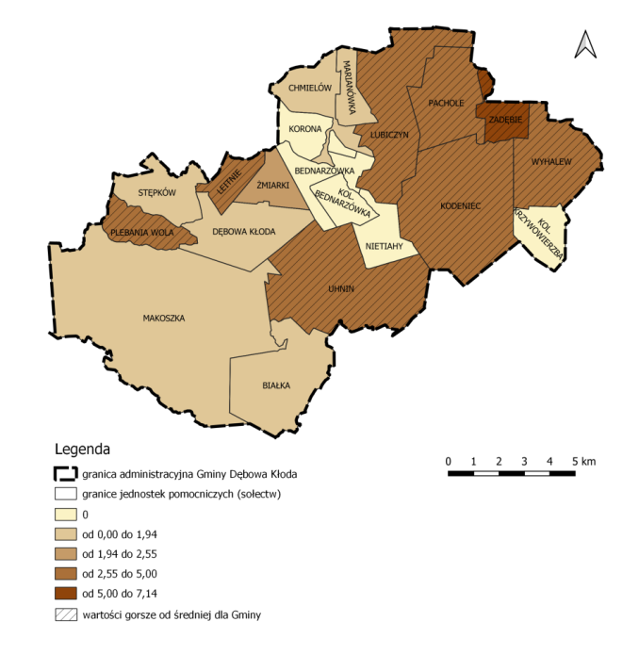 | 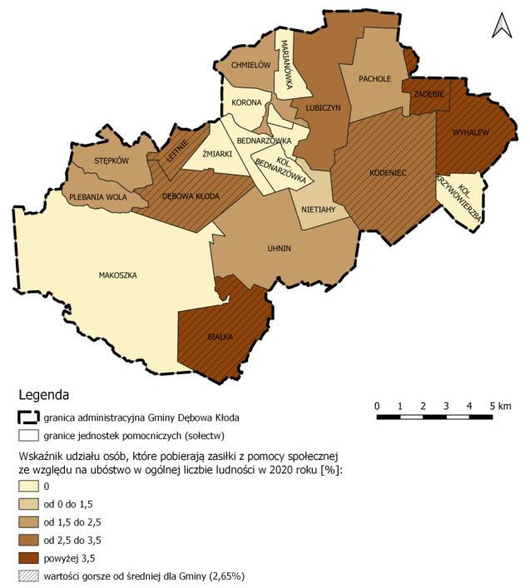
Źródło: opracowanie własne na podstawie danych Urzędu Gminy Dębowa Kłoda
Istotną przyczyną korzystania ze wsparcia instytucji pomocy społecznej jest niepełnosprawność. Powodem nasilenia tego zjawiska na terenie sołectwa Kodeniec może być odpływ młodej ludności
w celach zdobycia wyższego wykształcenia i lepszej pracy. To przyczynia się do wyższego udziału osób starszych i osób z niepełnosprawnością. Wysoki udział osób, które zmagają się z ograniczeniem bądź niemożnością (wynikające z niesprawności) prowadzenia aktywnego życia w sposób lub zakresie uznawanym za typowe dla człowieka, nakłada na gminę obowiązek realizacji skutecznych działań ukierunkowanych na rozwiązywanie ich problemów. Problemy te związane są zarówno
z pogorszeniem stanu zdrowia, jak również z osłabieniem więzi społecznych, ale głównie z barierami architektonicznymi, które stanowią znaczące utrudnienie dla osób ograniczając dostęp do przestrzeni publicznej, czy miejsc integracji społecznej.
Sołectwo Kodeniec wymaga wsparcia w poprawie dostępności przestrzeni publicznej dla osób ze szczególnymi potrzebami. Podobszar rewitalizacji jest miejscem zamieszkania dla 17 osób posiadających orzeczenie o niepełnosprawności, dodatkowo 22% społeczeństwa to seniorzy dlatego ważne jest zwrócenie szczególnej uwagi podczas procesu planowania i związanych z tym nakładów finansowych ze strony Władz Gminy na tą właśnie grupę mieszkańców.
Jak już wcześniej wspomniano, na obszarze rewitalizacji Gminy Dębowa Kłoda utrzymuje się wysoki poziom ubóstwa. W 2020 roku wskaźnik udziału osób, które pobierają zasiłki z pomocy społecznej ze względu na ubóstwo w ogólnej liczbie ludności w przypadku Kodeńca mieścił się w zakresie od 2,5% do 3,5%. Powodem tego mogą być trudności w znalezieniu pracy na terenach sąsiednich (dominacja pracy sezonowej w rolnictwie i turystyce) oraz dziedziczenie ubóstwa.
Zjawisko ubóstwa jest powszechnie występującym problemem społecznym, który objawia się brakiem dostatecznych środków materialnych do zaspokajania podstawowych potrzeb życiowych. Z reguły główne jego przyczyny to brak odpowiedniego wykształcenia, bezrobocie czy ogólna bierność osób, dotkniętych tym problemem. Nie inaczej jest w Gminie Dębowa Kłoda. Sołectwo Kodeniec charakteryzuje się wysokim bezrobociem oraz niskim poziomem wykształcenia mieszkańców co przyczynia się do wzrostu problemu ubóstwa. Niesie to za sobą szereg konsekwencji społeczno-gospodarczych, m.in. pauperyzację, ryzyko szerzenia się patologii, wzrost przestępczości czy zagrożenie marginalizacją.
Ryc. 32. Zmiana liczy osób, którym przyznano pomoc społeczną z powodu potrzeby ochrony macierzyństwa, alkoholizmu, sytuacji kryzysowej, zdarzeń losowych i trudności w przystosowaniu do życia po zwolnieniu z zakładu karnego w latach 2016-2020 [%] | Ryc. 33. Liczba złożonych wniosków w ramach programu „Rodzina 500 plus” na 1000 mieszkańców w 2020 roku
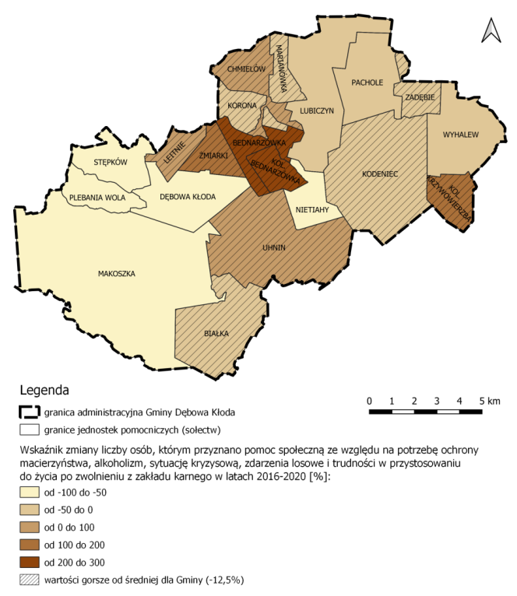 | 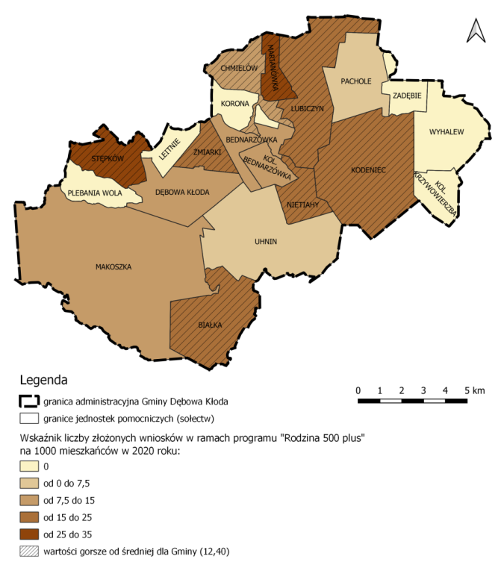
Źródło: opracowanie własne na podstawie danych Urzędu Gminy Dębowa Kłoda
W sołectwie Kodeniec stanowiącym podobszar rewitalizacji Gminy Dębowa Kłoda, występuje stosunkowo duże uzależnienie od świadczeń pomocy społecznej, które na przestrzeni ostatnich lat utrzymuje się na stałym poziomie, wykazując predyspozycje bardziej w kierunku wzrostowym, aniżeli spadkowym. Wskaźnik zmiany liczby osób, którym przyznano pomoc społeczną z powodu potrzeby ochrony macierzyństwa, alkoholizmu, sytuacji kryzysowej, zdarzeń losowych i trudności
w przystosowaniu do życia po zwolnieniu z zakładu karnego w analizowanym sołectwie pozostaje gorszy od średniej dla Gminy.
Nie ulega wątpliwości, iż pomoc społeczna jest jednym z najważniejszych aspektów funkcjonowania społeczności lokalnej, zapewniającym ratunek w niespodziewanych i trudnych sytuacjach życiowych. Niestety, mimo dobrych intencji, często okazuje się ona czynnikiem kryzysowym. Beneficjenci łatwo uzależniają się bowiem od otrzymywanych świadczeń, co prowadzi do szerzenia się patologii i powstawania tzw. marginesu społecznego. Jeżeli w najbliższej przyszłości liczba osób korzystających z pomocy społecznej w Kodeńcu nie zmaleje, wówczas istnieje realne ryzyko wystąpienia powyższych problemów w obszarze rewitalizacji. Uwzględniając przy tym inne zjawiska kryzysowe, z jakimi borykają się owe sołectwa, m.in. ubóstwo czy niski poziom bezpieczeństwa publicznego, widmo degradacji społecznej dodatkowo przybiera na powadze.
W granicach obszaru rewitalizacji Gminy Dębowa Kłoda obserwuje się stosunkowo wysoki wskaźnik liczby wniosków, składanych w ramach programu „Rodzina 500 plus” na 1000 mieszkańców. W 2020 roku wartości dla sołectw Kodeniec wahały w granicach 15-25 wniosków, przy czym zaznaczenia wymaga, iż ze względu na zmianę okresu świadczeniowego, o wypłatę ubiegały się wówczas wyłącznie te rodziny, w których pojawiło się nowe dziecko.
Niniejszy wskaźnik może być rozpatrywany zarówno pozytywnie jak i negatywnie. W podejściu optymistycznym duża liczba złożonych wniosków w ramach programu „Rodzina 500 plus” jednoznaczna jest ze wzrostem liczby dzieci na obszarze rewitalizacji. Niestety, więcej wypłaconych świadczeń skutkować może również mniejszą aktywnością zawodową kobiet, w szczególności w rodzinach o niskich dochodach. W ujęciu ogólnym, niniejszy wskaźnik pokazuje, iż cały obszar rewitalizacji Gminy Dębowa Kłoda, mimo prężnego rozwoju demograficznego, silnie narażony jest na degradację rynku pracy, spowodowaną obniżeniem aktywności zawodowej kobiet.
Ryc. 34. Udział osób bezrobotnych w ogólnej liczbie osób  w wieku produkcyjnym w 2020 roku [%] | Ryc. 35. Udział osób bezrobotnych z wykształceniem gimnazjalnym i niższym w ogólnej liczbie osób bezrobotnych w 2020 roku [%]
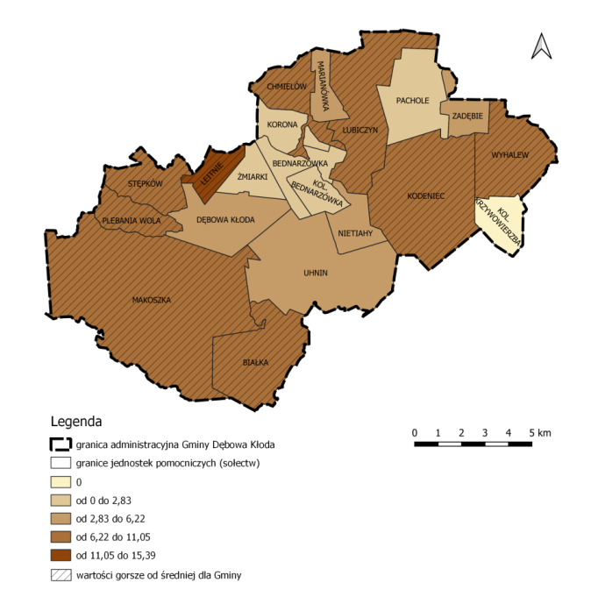 | 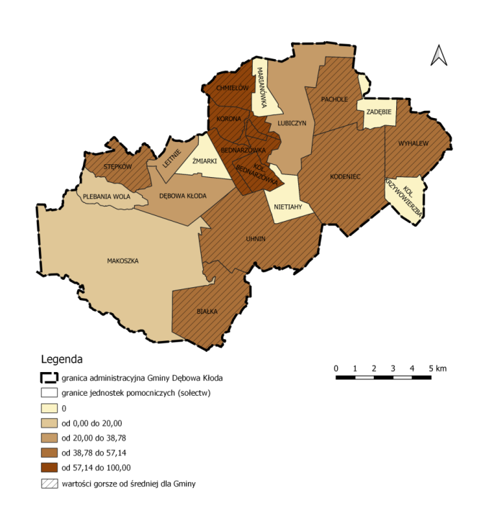
Źródło: opracowanie własne na podstawie danych Urzędu Gminy Dębowa Kłoda
Zjawisko bezrobocia, szczególnie bezrobocia długotrwałego, stanowi kluczową barierę i zagrożenie dla rozwoju społeczno-gospodarczego lokalnych społeczności. Osoba zarejestrowana w Urzędzie Pracy otrzymuje status osoby długotrwale bezrobotnej wówczas, gdy pozostawała bezrobotna łącznie przez okres ponad 12 miesięcy w okresie ostatnich 2 lat, z wyłączeniem okresów odbywania stażu i przygotowania zawodowego dorosłych. Osoby te z każdym miesiącem oddalają się od możliwości znalezienia zatrudnienia, ponieważ ich kwalifikacje zawodowe dezaktualizują się. Przyczynami przedłużania się okresu pozostawania bez pracy większości osób długotrwale bezrobotnych jest również niskie wykształcenie oraz brak kwalifikacji zawodowych i doświadczenia zawodowego. To właśnie osoby długotrwale bezrobotne stają się często klientami ośrodków pomocy społecznej. Osoby i rodziny, w których występuje problem długotrwałego bezrobocia, uzależniają się od korzystania z pomocy społecznej, a w konsekwencji tracą umiejętności radzenia sobie w trudnych sytuacjach, przyjmują postawę bierności i coraz bardziej oddalają się od rynku pracy. Objęcie tych osób kompleksowym wsparciem oraz pomoc w powrocie na rynek pracy jest podstawowym warunkiem zapobiegania wykluczeniu społecznemu. Bezrobocie długotrwałe jest wysoce niekorzystne społecznie, wpływa bowiem zarówno na warunki bytowe rodziny (długotrwały brak stałego wynagrodzenia), jak i na kondycję psychologiczną i społeczną osoby pozostającej bez pracy. Przeciągający się stan braku zatrudnienia w znacznej części przypadków prowadzi do pojawienia się apatii, zniechęcenia do poszukiwania pracy. Czynniki te pogłębiają stan wykluczenia zawodowego
i społecznego, często prowadząc do pojawienia się zjawisk niekorzystnych społecznie: patologii czy bezdomności. Obszar rewitalizacji Gminy Dębowa Kłoda zmaga się z problemem wysokiego poziomu bezrobocia. W Kodeńcu aż 7% osób w wieku produkcyjnym to osoby zarejestrowane jako bezrobotne, w tym prawie połowa z nich to osoby o niskich kwalifikacjach (z wykształceniem gimnazjalnym i niższym).
Szczególną uwagę należy zwrócić na działalność Gminnego Ośrodka Pomocy Społecznej, która powinna zostać ukierunkowana na obszar rewitalizacji, gdyż osoby długotrwale bezrobotne wymagają specjalnego podejścia. Istotne stają się tu działania aktywizujące zawodowo i zwiększające kwalifikacje osób bezrobotnych.
Ryc. 36. Liczba zarejestrowanych organizacji pozarządowych na terenie sołectwa w 2020 roku na 1000 mieszkańców sołectwa | Ryc. 37. Zmiana liczby czytelników w bibliotece w latach 2016-2020 [%]
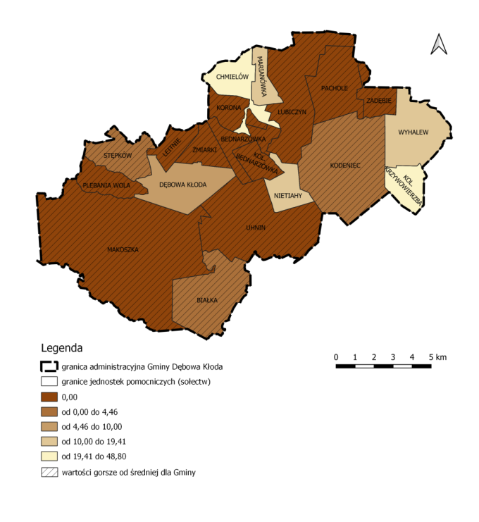 | 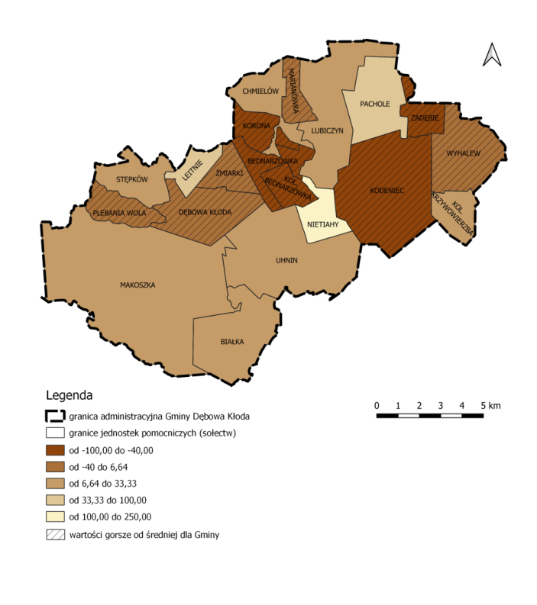
Źródło: opracowanie własne na podstawie danych Urzędu Gminy Dębowa Kłoda
Z analizy przeprowadzonej w oparciu o wywiady pogłębione z pracownikami urzędu gminy
i inwentaryzacji obszaru rewitalizacji należy stwierdzić że mieszkańcy cechuje niechęć
w uczestnictwie w wydarzeniach kulturalnych i sportowych z powodu bierności, wycofania z życia publicznego i społecznego, a także z pobudek ekonomicznych. Organizacja wydarzeń w siedzibie GOK (Dębowa Kłoda - miejscowość gminna) dodatkowo ogranicza dotarcie z atrakcyjną i zrozumiałą ofertą kulturalną do mieszkańców obszaru rewitalizacji. Problem stanowi również dostępność infrastruktury kultury (biblioteka, miejsca kultu religijnego), które nie są w pełni dostosowane do osób ze szczególnymi potrzebami.
Niewystarczające uczestnictwo w życiu kulturalnym mieszkańców obszaru rewitalizacji potwierdza wskaźnik liczba zarejestrowanych organizacji pozarządowych na 1000 mieszkańców (zarówno dla sołectwa Kodeniec jak i Białka). Działalność organizacji pozarządowych na danym obszarze świadczy o aktywności mieszkańców i ich społecznym zaangażowaniu. Organizacje takie powstają z potrzeby
i chęci wspólnego działania i realizacji wspólnych celów. Niskie zaangażowanie mieszkańców Kodeńca spowodowane jest ograniczonym czasem wolnym i problemami finansowymi lokalnej społeczności. Niska aktywność mieszkańców w tym obszarze może prowadzić do ogólnego marazmu, braku zainteresowania problemami dotykającymi lokalną społeczność, a także niskiej aktywności obywatelskiej. Wspieranie działalności i współpraca z istniejącymi organizacjami typu NGO, a także wspieranie tworzenia nowych, stanowi jednocześnie ważny element działalności Władz Gminy, budujący zaufanie społeczności lokalnej poprzez współuczestniczenie w podejmowaniu kluczowych dla Gminy decyzji.
Sołectwa Białka i Kodeniec cechują się niskim, a w przypadku Kodeńca również stale malejący poziomem czytelnictwa wśród mieszkańców. Głównymi przyczynami tego zjawiska są: silna konkurencja mediów elektronicznych i brak wolnego czasu.
Czytelnictwo stanowi ważny aspekt sfery społecznej, kształtujący rozwój intelektualny człowieka, jego poglądy i postawy, a także oddziałujący na emocje i pomagający zrozumieć otaczający go świat. Obecnie obserwuje się ogólne załamanie czytelnictwa, czego potwierdzeniem jest sytuacja panująca w Gminie Dębowa Kłoda. Niska i wciąż malejąca liczba osób korzystających z biblioteki na obszarze rewitalizacji skutkować może zubożeniem wiedzy wśród lokalnej społeczności, trudnościami w samodzielnym myśleniu czy brakiem kreatywności i innowacyjności. W dalszej perspektywie upadek czytelnictwa doprowadzić może do zmniejszenia wydajności pracy i degradacji relacji społecznych w obszarze rewitalizacji.
Poza kryzysem w sferze społecznej obszar rewitalizacji Gminy Dębowa Kłoda zmaga się także z innymi problemami, dotyczącymi wymiarów: gospodarczego, technicznego, środowiskowego oraz funkcjonalno-przestrzennego. Tabela poniżej przedstawia ich zestawienie w podziale na sfery rewitalizacji wraz z syntetycznym opisem wynikających z nich konsekwencji. Dokładne omówienie każdego problemu z osobna odnaleźć można natomiast w Diagnozie, sporządzonej w pierwszym etapie prac nad przedmiotowym Programem.
Tabela 8. Negatywne zjawiska występujące w obrębie podobszaru II: Kodeniec
SFERA TECHNICZNA
- Utrudnienia dla osób ze szczególnymi potrzebami w tym osób niepełnosprawnych - słaba dostępność do budynków użyteczności publicznej,
- Niezadowalające warunki mieszkaniowe i ich dostępność ,
- Degradacja zabytkowej zabudowy,
- Niskie wyposażenie w infrastrukturę poprawiającej jakość życia i stan środowiska naturalnego

Niezadowalające warunki mieszkaniowe w granicach podobszaru rewitalizacji objawiają się przede wszystkim niskim komfortem życia, brakiem swobody zamieszkiwania oraz słabą dostępnością lokali mieszkalnych. W sołectwie Kodeniec szczególnie widoczny jest problem dostępności mieszkań komunalnych.
O kryzysie w sferze technicznej świadczy również brak niezbędnych udogodnień w przestrzeni publicznej pozwalających korzystać z niej osobom mającym problem w poruszaniu się. Brak tych środków uniemożliwia uczestniczenie tych osób we wszelakich sferach życia na równych zasadach względem reszty społeczeństwa. Do takich osób należą m.in.: osoby z niepełnosprawnościami, opiekunowie małych dzieci oraz seniorzy. Aby umożliwić im samodzielne korzystanie z obiektów publicznych należy wykorzystać istniejące rozwiązania (ciągi piesze z obniżonymi krawężnikami, podjazdy/ pochylnie przy schodach, windy, plany tyflograficzne, tablice multisensoryczne
i wykorzystujące dźwięk, kioski multimedialne, uchwyty). Problem ten dotyka głownie obszary wiejskie, gdzie budynki publiczne w większości wybudowane zostały wiele lat temu i nie przechodziły w ostatnich latach modernizacji i nie spełniają obowiązujących obecnie wymagań dostępności takich obiektów.
Główną przyczyną problemów środowiskowych i wysokiej energochłonności obiektów w Gminie Dębowa Kłoda, jest nieodpowiedni dobór źródeł ciepła oraz brak wykorzystania nowoczesnych technologii.
Budynki mieszkalne i obiekty użyteczności publicznej ogrzewane są przy pomocy przestarzałych kotłów węglowych. Jest to jedna z podstawowych przyczyn wysokiego poziomu emisji dwutlenku węgla i innych gazów cieplarnianych do atmosfery (zwłaszcza w sezonie grzewczym) oraz innych problemów z tym związanych tj. ogólnego zanieczyszczenia powietrza, niskiego komfortu życia czy też kłopotów zdrowotnych ludności. Rozwiązaniem ograniczającym negatywne skutki wykorzystania konwencjonalnych źródeł energii jest wykorzystanie odnawialnych źródeł energii zarówno do produkcji energii elektrycznej jak i cieplnej. Obszar rewitalizacji cechuje niski udział wykorzystania instalacji odnawialnych źródeł energii, co ma duży wpływ na jakość powietrza szczególnie w porze zimowej oraz budowanie postaw proekologicznych wśród mieszkańców.

SFERA ŚRODOWISKOWA
- Niska atrakcyjność przyrodnicza obszaru
- Występowanie obszaru o szczególnym zagrożeniu powodzią
Sytuacja w sferze środowiskowej przedstawia się podobnie jak w opisanym powyżej wymiarze technicznym. Mianowicie, problemy występujące na obszarze rewitalizacji dotykają w znacznym zakresie jedynie jego części – w tym przypadku sołectwa Kodeniec.
Duży potencjał w sferze środowiskowej stanowi atrakcyjność przestrzeni, rozumiana jako występowanie terenów zielonych, w tym również objętych ochroną prawną. Posiadanie
w granicach gmin cennych pod względem przyrodniczym terenów traktowane jest jako atut, przynoszący korzyści zarówno dla społeczności lokalnej (poczucie wysokiej jakości życia), jak
i miejscowej gospodarki (profity materialne).
Sołectwo Kodeniec charakteryzuje się niewielką powierzchnią obszarów objętych ochroną ze względu na występowanie szczególnych walorów środowiskowych. Ma to swoje negatywne przełożenie zarówno na sferę środowiskową, jak i inne, m.in. gospodarczą. Może to bowiem świadczyć o stosunkowo przeciętnej lub nawet niskiej jakości środowiska naturalnego, w którym rzadko występujące gatunki roślin i zwierząt nie przetrwają. W sferze gospodarczej natomiast, tereny o większej kumulacji obszarów ciekawych przyrodniczo, mogą budować całą gałąź gospodarki lokalnej w oparciu o turystykę przyrodniczą, czy nawet łącząc kilka obszarów turystyki (np. przyrodniczą i historyczną) w skumulowany produkt turystyczny.

W południowo-zachodniej części sołectwa Kodeniec wyznaczone zostały obszary o szczególnym zagrożeniu powodzią. Jednakże są to obszary otwarte, nie przeznaczone pod zabudowę. Jednocześnie należy zwrócić uwagę także na ograniczenia w rozwoju i możliwości rewitalizacji Gminy wynikające z występowania na jej terenie zagrożenia powodziowego. Zgodnie z ustaleniami Planu zarządzania ryzykiem powodziowym dla obszaru dorzecza Wisły „Właściwym sposobem ochrony przed powodzią jest użytkowanie terenów zalewowych w sposób niewrażliwy na skutki zalania. Najskuteczniejszym i najwłaściwszym sposobem uniknięcia szkód na obszarach narażonych na zalanie wodami powodziowymi jest maksymalne ograniczenie ich zainwestowania,
a w szczególności wykluczenie spod zabudowy mieszkaniowej oraz nadmiernego uszczelniania powierzchni (np. parkingi), jak również ochrona i zwiększenie jak największej powierzchni retencyjnej na terenach nadrzecznych poprzez dążenie do osiągania lub utrzymania odpowiedniej ilości zasobów wodnych w sposób naturalny (np. ochrona mokradeł, torfowisk, lasów, oczek wodnych czy starorzeczy)”.
SFERA FUNKCJONALNO - PRZESTRZENNA
- Utrudnienia dla osób ze szczególnymi potrzebami w tym osób niepełnosprawnych - słaba dostępność do przestrzeni publicznej
- Niewystarczająca przestrzeń wykorzystywana przez społeczność lokalna
Przestrzeń publiczna odgrywa niebanalną rolę w życiu mieszkańców i w procesie tworzenia społeczeństwa oraz stymulowaniu aktywności życiowej, tym samym powinna odgrywać ważną rolę w procesie rewitalizacji obszarów zdegradowanych. W obszarze rewitalizacji Dębowa Kłoda występuje wiele przestrzeni nie przejawiających oznak życia społecznego, kulturalnego
i gospodarczego. Powodem takiego stanu jest ich niska jakość, brak oferty dla mieszkańców.
W ujęciu ogólnym, cały obszar rewitalizacji wymaga podjęcia interwencji, w celu doprowadzenia go do stanu co najmniej zadowalającego. Niski wskaźnik gęstości zaludnienia wiąże się z reguły
z rozproszeniem zabudowy oraz słabą dostępnością różnego rodzaju funkcji, w tym miejsc pracy, usług czy terenów rekreacyjnych. Brak atrakcyjnych przestrzeni sportowo-rekreacyjnych (boiska, place zabaw, siłownie zewnętrzne, ciągi pieszo-rowerowe itp.) wpływa z kolei na pogorszenie zdrowia mieszkańców, brak integracji społecznej czy rozpad więzi międzyludzkich.
Źródło: opracowanie własne na podstawie danych Urzędu Gminy Dębowa Kłoda

Podsumowując zdiagnozowano problemy:

II.1. | Odpływ mieszkańców w wieku produkcyjnym
II.2. | Szybko starzejąca się społeczność lokalna
II.3. | Wysoki stopień uzależnienia mieszkańców od pomocy społecznej
II.4. | Wysoki udział mieszkańców ze szczególnymi potrzebami
II.5. | Wysoki stopień bezrobocia mieszkańców
II.6. | Nieodczuwalny wpływ działalności organizacji społecznych
II.7. | Niewystarczający udział mieszkańców w życiu publicznym
II.8. | Występowanie zjawiska automarginalizacji
II.9 | Potrzeba w zakresie modernizacji obiektów kulturalnych i zabytkowych
II.10 | Niewystarczająca liczba placówek opiekuńczo-wychowawczych
II.11 | Braki w dostosowaniu obiektów użyteczności publicznej do potrzeb osób ze szczególnymi potrzebami
II.12. | Występowanie barier architektonicznych w przestrzeni publicznej
II.13 | Słabo rozwinięty transport publiczny
II.14. | Spadająca jakość terenów zielonych, co przyczynia się do niskiej atrakcyjności przyrodniczej obszaru
II.15. | Zły stan techniczny obiektów budowlanych wpisanych do rejestru/ewidencji zabytków
II.16. | Niewystarczająca liczba terenów rekreacyjnych i oferta sportowo-rekreacyjna
II.17. | Małe zainteresowanie Odnawialnymi Źródłami Energii
II.18. | Występowanie obszaru o szczególnym zagrożeniu powodzią

INWENTARYZACJA STANU ZAGOSPODAROWANIA I ZABUDOWY NA OBSZARZE REWITALIZACJI
Szczególnie istotnym elementem niniejszej diagnozy obszaru rewitalizacji, który przesądza
o konieczności (bądź nie) realizacji projektów o charakterze infrastrukturalnym, jest inwentaryzacja stanu zagospodarowania i zabudowy. Obszar rewitalizacji Gminy Dębowa Kłoda składa się z dwóch sołectw: Białka i Kodeniec. Ich zagospodarowanie poddano dokładnej analizie, na podstawie której oceniono stan techniczny poszczególnych obiektów oraz poziom, w jakim zaspokajają one potrzeby lokalnej społeczności. Szczegółową sytuację obszaru rewitalizacji przedstawia tabela 9.
W ujęciu ogólnym stwierdza się, iż stan techniczny analizowanych obiektów w większości jest zadowalający, jednakże zagospodarowanie na obszarze rewitalizacji nie zaspokaja w pełni potrzeb jego mieszkańców. Interwencji wymagają przede wszystkim tereny zielone oraz infrastruktura komunikacyjna. Powiększona powinna zostać również baza sportowo-rekreacyjna czy opiekuńczo-lecznicza.
Tabela 9. Inwentaryzacja stanu zagospodarowania i zabudowy na obszarze rewitalizacji
Rodzaj zagospodarowania |  | Lokalizacja | Liczba obiektów | Nazwa | Data wybudowania | Stan techniczny | Uwagi
Obiekty użyteczności publicznej | Budynki administracji publicznej | - | 0 | - | - | - | Budynki administracji publicznej zlokalizowane są w ośrodku gminnym – miejscowości Dębowa Kłoda.
Obiekty użyteczności publicznej | Banki | Kodeniec | 1 | Bank Spółdzielczy  w Parczewie. Oddział w Kodeńcu | brak danych | dobry | Zapotrzebowanie  w tym zakresie zaspokajają dodatkowo banki zlokalizowane w ośrodku gminnym (miejscowości Dębowa Kłoda) oraz w ośrodku powiatowym (mieście Parczew).
Obiekty użyteczności publicznej | Szkoły | Kodeniec | 1 | Szkoła Podstawowa w Kodeńcu | brak danych | dobry | Zapotrzebowanie  w tym zakresie zaspokajają dodatkowo placówki zlokalizowane w ośrodku gminnym (miejscowości Dębowa Kłoda) oraz w ośrodku powiatowym (mieście Parczew).
Obiekty użyteczności publicznej | Przedszkola i żłobki | - | 0 | - | - | - | Na obszarze rewitalizacji występuje duże zapotrzebowanie na placówki opiekuńczo-edukacyjne (żłobki i przedszkola).
Obiekty użyteczności publicznej | Placówki opieki zdrowotnej | Kodeniec | 1 | Ośrodek Zdrowia  w Kodeńcu | brak danych | dobry | Zapotrzebowanie  w tym zakresie zaspokajają dodatkowo placówki zlokalizowane w ośrodku gminnym (miejscowości Dębowa Kłoda) oraz w ośrodku powiatowym (mieście Parczew).
Obiekty użyteczności publicznej | Kościoły (miejsca kultu religijnego) | Białka | 3 | Kaplica pw. Św. Urszuli Ledóchowskiej | 1760 r. | średni | Zapotrzebowanie  w tym zakresie jest  w pełni zaspokojone.
Obiekty użyteczności publicznej | Kościoły (miejsca kultu religijnego) | Kodeniec | 3 | Kościół pw. Narodzenia NMP | 1791 r. | dobry | Zapotrzebowanie  w tym zakresie jest  w pełni zaspokojone.
 |  |  |  | Cerkiew pw. Narodzenia Św. Jana Chrzciciela | brak danych | dobry | Zapotrzebowanie  w tym zakresie jest  w pełni zaspokojone.
Obiekty użyteczności publicznej | Biblioteki | Białka | 2 | Filia Biblioteczna  w Białce | 1942 r. | średni | Zapotrzebowanie  w tym zakresie jest  w pełni zaspokojone.
Obiekty użyteczności publicznej | Biblioteki | Kodeniec | 2 | Filia Biblioteczna  w Kodeńcu | brak danych | średni | Zapotrzebowanie  w tym zakresie jest  w pełni zaspokojone.
Obiekty użyteczności publicznej | Obiekty kultury | Białka | 1 | Izba Pamięci Bohaterów Lasów Parczewskich | 1942 r. | średni | Zapotrzebowanie  w tym zakresie zaspokaja dodatkowo Gminny Ośrodek Kultury Dębowa Kłoda.
Obiekty użyteczności publicznej | Obiekty sportowe | Białka | 2 | Park linowy Lemur Park | brak danych | dobry | Zapotrzebowanie  w tym zakresie wciąż nie zostało w pełni zaspokojone, zwłaszcza w ukierunkowanym na turystykę sołectwie Białka.
Obiekty użyteczności publicznej | Obiekty sportowe | Kodeniec | 2 | Boisko Orlik 2012 | 2012 r. | dobry
Obiekty użyteczności publicznej | Obiekty handlowe i usługowe | Białka | 8 | Sklep spożywczo-przemysłowy | brak danych | średni | Zapotrzebowanie  w tym zakresie wciąż nie zostało w pełni zaspokojone, zwłaszcza w ukierunkowanym na turystykę sołectwie Białka.
 |  |  |  | Sklep przemysłowy | brak danych | dobry
Obiekty użyteczności publicznej | Obiekty handlowe i usługowe | Kodeniec | 8 | Sklep spożywczo-przemysłowy | brak danych | dobry
 |  |  |  | Sklep spożywczo-przemysłowy | brak danych | dobry
 |  |  |  | Punkt apteczny | brak danych | dobry
 |  |  |  | Zakład mechaniczno-diagnostyczno-wulkanizacyjny | brak danych | dobry
 |  |  |  | Usługi remontowo-budowlane | brak danych | dobry
 |  |  |  | Usługi transportowe | brak danych | dobry
Tereny zielone | Parki | - | 0 | - | - | - | Na obszarze rewitalizacji występuje duże zapotrzebowanie na atrakcyjne tereny zielone, sprzyjające rekreacji.
Tereny zielone | Skwery / zieleńce | - | 0 | - | - | -
Tereny zielone | Cmentarze | Kodeniec | 2 | Cmentarz przykościelny w zespole kościoła parafialnego pw. Narodzenia NMP | brak danych | dobry | W chwili obecnej zapotrzebowanie  w tym zakresie jest zaspokojone. Nie można jednak wykluczyć, że  w bliskiej przyszłości konieczne będzie wygospodarowanie terenu pod nowy cmentarz, być może na obszarze rewitalizacji.
 |  |  |  | Cmentarz prawosławny | brak danych | dobry
Tereny zielone | Zieleń przydrożna | Białka | - | Trawniki i zarośla wzdłuż każdej drogi | - | średni | Na obszarze rewitalizacji zieleń przydrożna jest nieurządzona, nieuporządkowana. Występuje więc duże zapotrzebowanie na urządzenie tej zieleni.
Tereny zielone | Zieleń przydrożna | Kodeniec
Przestrzenie publiczne | Place publiczne | - | 0 | - | - | - | Na obszarze rewitalizacji występuje duże zapotrzebowanie na przestrzenie publiczne sprzyjające integracji społecznej.
Przestrzenie publiczne | Miejsca pamięci | Białka | 3 | Kopiec usypany  w miejscu zamordowania 97 mieszkańców Białki przez okupanta hitlerowskiego | 1942 r. | dobry | Zapotrzebowanie  w tym zakresie jest  w pełni zaspokojone.
 |  |  |  | Pomnik poświęcony pamięci mieszkańców Białki pomordowanych 7 grudnia 1942 r. przez okupanta hitlerowskiego za pomoc Żydom | 1942 r. | dobry | Zapotrzebowanie  w tym zakresie jest  w pełni zaspokojone.
Przestrzenie publiczne | Drogi | Białka | 8 | Droga powiatowa nr 1569L | brak danych | zły | Dostępność komunikacyjna na obszarze rewitalizacji jest dobra, jednakże część dróg wymaga modernizacji.
 |  |  |  | Droga gminna nr 104056L | brak danych | zły
 |  |  |  | Droga gminna nr 104057L | brak danych | średni
 |  |  |  | Droga gminna nr 104058L | brak danych | zły
Przestrzenie publiczne | Drogi | Kodeniec | 8 | Droga powiatowa nr 1638L | brak danych | średni
 |  |  |  | Droga powiatowa nr 1615L | brak danych | zły
 |  |  |  | Droga powiatowa nr 1096L | brak danych | dobry
 |  |  |  | Droga gminna nr 104059L | brak danych | zły
Przestrzenie publiczne | Ciągi piesze i rowerowe | Białka | 2 | Ciąg pieszy wzdłuż części drogi powiatowej nr 1569L i wzdłuż drogi gminnej nr 104057L | brak danych | dobry | Zapotrzebowanie  w tym zakresie wciąż nie zostało w pełni zaspokojone, zwłaszcza w ukierunkowanym na turystykę sołectwie Białka.
 |  |  |  | Ciąg pieszy wzdłuż drogi powiatowej nr 1096L | brak danych | dobry
Zasób mieszkaniowy | Budynki jednorodzinne | Białka | Brak danych | - | brak danych | zróżnicowany | -
Zasób mieszkaniowy | Budynki jednorodzinne | Kodeniec
Zasób mieszkaniowy | Budynki wielorodzinne | - | 0 | - | - | - | Na obszarze rewitalizacji nie występują budynki wielorodzinne. Zagospodarowanie odbywa się w oparciu o tradycyjny typ zabudowy – zagrodowa lub jednorodzinna wolnostojąca.
Zasób mieszkaniowy | Budynki socjalne i komunalne | Kodeniec | 2 | Kodeniec 84 | brak danych | średni | Zapotrzebowanie  w tym zakresie jest  w pełni zaspokojone.
 |  |  |  | Kodeniec 93 | brak danych | średni | Zapotrzebowanie  w tym zakresie jest  w pełni zaspokojone.
Obiekty zamieszkania zbiorowego | Domy pomocy społecznej | - | 0 | - | - | - | Biorąc pod uwagę aktualne tendencje demograficzne stwierdza się, iż na obszarze rewitalizacji rośnie zapotrzebowanie na tego typu obiekty.
Obiekty zamieszkania zbiorowego | Zakłady opiekuńczo-lecznicze | - | 0 | - | - | -
Obiekty zamieszkania zbiorowego | Hotele i pensjonaty | Białka | 5 | Hotel & SPA „Polesie” | brak danych | dobry | W chwili obecnej zapotrzebowanie  w tym zakresie jest  w pełni zaspokojone. Biorąc jednak pod uwagę rozwój branży turystycznej, nie można wykluczyć wzrostu zapotrzebowania na hotele i pensjonaty  w niedalekiej przyszłości.
 |  |  |  | Dawny Ośrodek ZHP | brak danych | zły
 |  |  |  | Ośrodek wypoczynkowy „Kropelka” | brak danych | dobry
 |  |  |  | Ośrodek wypoczynkowy „Red Lion” | brak danych | dobry
 |  |  |  | Ośrodek wypoczynkowy „Pokoje na Słonecznej” | brak danych | dobry
Obiekty zamieszkania zbiorowego | Internaty | - | 0 | - | - | - | Na obszarze rewitalizacji funkcjonuje tylko jedna szkoła podstawowa, w związku z czym nie ma potrzeby budowania internatów.
Obiekty zamieszkania zbiorowego | Zakłady karne | - | 0 | - | - | - | Zapotrzebowanie w tym zakresie zaspokajają placówki zlokalizowane w Białej Podlaskiej, Zabłociu, Opolu Lubelskim i Włodawie.
Źródło: opracowanie własne na podstawie danych Urzędu Gminy Dębowa Kłoda

WNIOSKI I REKOMENADCJE DO CZĘŚCI KIERUNKOWEJ
Na podstawie powyższej diagnozy sformułować można szereg wniosków i rekomendacji, odnoszących się do każdej z pięciu rozważanych sfer, które następnie mogą zostać wykorzystane przy opracowywaniu części kierunkowej Gminnego Programu Rewitalizacji dla Gminy Dębowa Kłoda na lata 2021-2030. Przedstawiają się one następująco:
Sfera społeczna

- Największym wyzwaniem w sferze społecznej, przed jakim stoi obecnie Gmina Dębowa Kłoda, jest postępująca depopulacja obszaru rewitalizacji. Stały ubytek liczby mieszkańców w szybkim tempie może doprowadzić do zahamowania lokalnej gospodarki oraz zmniejszenia popytu na usługi publiczne, w rezultacie powodując jeszcze bardziej wzmożony odpływ ludności z analizowanego obszaru. Dodatkowo, depopulacja obserwowana w Białce i Kodeńcu ma charakter selektywny pod względem wiekowym, co powoduje widoczne starzenie się lokalnej społeczności. Dla wyhamowania tych negatywnych procesów kluczowe będą wszelkie działania podnoszące ogólną atrakcyjność obszaru oraz jakość zamieszkiwania. Zaliczyć tu można szeroki wachlarz przedsięwzięć, zarówno o charakterze infrastrukturalnym jak i miękkim, dzięki którym standard życia, pracy i wypoczynku w Gminie Dębowa Kłoda ulegnie poprawie.
- Obecnie niedocenianym, a potencjalnie bardzo istotnym elementem polityki społecznej jest wzmocnienie atrakcyjności placówek oświatowych. W obszarze rewitalizacji Gminy Dębowa Kłoda funkcjonuje jeden taki obiekt – Szkoła Podstawowa w Kodeńcu. Jej aktualny stan techniczny, wg przeprowadzonej powyżej inwentaryzacji, został oceniony jako dobry. Poszerzenie oferty edukacyjnej oraz odnowienie infrastruktury budynku mogłyby przyczynić się do zatrzymania rodzin z dziećmi w miejscu ich dotychczasowego zamieszkania na obszarze rewitalizacji oraz stanowiłyby czynnik zachęcający osoby z zewnątrz do osiedlenia się w tej części Gminy.
- W granicach obszaru rewitalizacji Gminy Dębowa Kłoda konieczne jest zwiększenie integracji i aktywności społecznej mieszkańców. Stanowi to o tyle duże wyzwanie, że w strukturze miejscowej populacji występują wyraźne podziały – sołectwa: Białkę i Kodeniec cechuje wysoki odsetek osób starszych, ponadprzeciętne wskaźniki ubóstwa i przestępczości oraz znaczna liczba beneficjentów pomocy społecznej. Występują tu także duże dysproporcje płci. Wzrost udziału mieszkańców w życiu społecznym powinien być więc stymulowany poprzez działania miękkie, prowadzone w mikroskali i ukierunkowane na konkretne grupy. Szczególnie istotne jest aktywizowanie seniorów, stanowiących bardzo znaczącą grupę w strukturze demograficznej obszaru rewitalizacji.
- Szczególną uwagą w programie rewitalizacji Gminy Dębowa Kłoda powinna zostać objęta kwestia bezpieczeństwa. W obszarze rewitalizacji, a zwłaszcza w sołectwie Białka, odnotowuje się najwyższy poziom przestępczości w skali całego ośrodka. Biorąc pod uwagę fakt, iż jest to rejon turystyczny o wysokim potencjale rozwojowym, zapewnienie bezpieczeństwa nabiera tu wyjątkowo istotnego znaczenia. Kluczowe będzie więc wprowadzenie działań edukacyjnych z zakresu udzielania pierwszej pomocy przedmedycznej, samoobrony czy reagowania na potencjalne niebezpieczeństwo, a także projekty infrastrukturalne, takie jak montaż monitoringu i oświetlenia.
- Jednym ze zdiagnozowanych problemów obszaru rewitalizacji w sferze społecznej jest również niski poziom ekonomizacji organizacji pozarządowych. Kwestia ta jest o tyle istotna, że wpływa niekorzystnie na rozwój przedsiębiorczości. Fundacje i stowarzyszenia posiadające realne predyspozycje do prowadzenia działalności gospodarczej dzięki rejestracji w KRS, zwłaszcza w małych ośrodkach wiejskich pełnią ważną rolę jako potencjalni pracodawcy. Ważne jest więc, by organizacje pozarządowe dokonywały wpisu do KRS, zwiększając tym samym zakres swojej działalności także w kierunku rozwoju gospodarczego
Sfera gospodarcza

- Obszar rewitalizacji Gminy Dębowa Kłoda charakteryzuje się wysokim poziomem bezrobocia, co poniekąd przyczynia się do nawarstwia problemów społecznych, przede wszystkim przestępczości, pauperyzacji i marginalizacji. Trudności w znalezieniu zatrudnienia dodatkowo potęguje z reguły niskie wykształcenie osób bezrobotnych, prowadzące do degradacji kapitału ludzkiego na poziomie lokalnym. Wobec powyższych konieczne będzie podejmowanie inwestycji podnoszących kwalifikacje zawodowe mieszkańców oraz generujących nowe miejsca pracy. Cechą obszaru rewitalizacji powinna być wielofunkcyjność pod względem możliwości zatrudnienia, dostępnych branż oraz wymagań kwalifikacyjnych stawianych pracownikom.
- Celem kompleksowego przeciwdziałania negatywnym zjawiskom sfery gospodarczej w obrębie obszaru rewitalizacji potrzebne są zarówno działania na rzecz infrastruktury biznesu (m.in. tworzenie nowych przestrzeni inwestycyjnych, szczególnie dla małych i średnich przedsiębiorstw), jak również wsparcie mieszkańców w zakładaniu i prowadzeniu działalności gospodarczej. Wskazane jest prowadzenie odpowiednich szkoleń, warsztatów i doradztwa, ukierunkowanych na pobudzanie lokalnej przedsiębiorczości.
Sfera techniczna

- W sferze technicznej, jakość i stan zabudowy są dosyć mocno zróżnicowane w ramach obszaru rewitalizacji, głównie przez wzgląd na wiek i charakter budynków oraz ich status własnościowy. Niezadowalające warunki mieszkaniowe obserwuje się przede wszystkim w Kodeńcu, gdzie objawiają się one niskim komfortem życia, brakiem swobody zamieszkiwania oraz słabą dostępnością lokali mieszkalnych. Biorąc przy tym pod uwagę koncentrację problemów społecznych jak również wysoki potencjał rozwojowy obszaru rewitalizacji stwierdza się, iż odnowie tego terenu koniecznie powinny towarzyszyć skoncentrowane wysiłki na rzecz rehabilitacji zasobów mieszkaniowych zarówno poprzez działania bezpośrednie Gminy, jak i zachęty dla podmiotów prywatnych.
Sfera środowiskowa
- W sferze środowiskowej należy skoncentrować się przede wszystkim na działaniach przeciwdziałających negatywnej antropopresji w granicach obszaru rewitalizacji. Szczególną uwagą w tym zakresie powinna zostać objęta Białka, stanowiąca rejon stricte turystyczny, o wysokich walorach przyrodniczych. Największym wyzwaniem jest konieczność ochrony lokalnej bioróżnorodności przy jednoczesnym rozwoju gospodarczym rejonu. Kluczowe będą więc działania z zakresu środowiskowej odpowiedzialności biznesu oraz edukacja ekologiczna lokalnej społeczności. Uporządkowania i urządzenia wymaga także zieleń towarzysząca ciągom komunikacyjnym.
- Drugim problemem środowiskowym obszaru rewitalizacji jest duża ilość wyrobów azbestowych pozostałych do unieszkodliwienia. Największe pokłady azbestu znajdują się na dachach i fasadach budynków, a także stanowią składnik powierzchni dróg, ścieżek czy boisk szkolnych. Ograniczenie jego ilości można uzyskać dzięki wymianie pokryć dachowych oraz modernizacji nawierzchni ciągów komunikacyjnych. W tym celu zaleca się przystępowanie do istniejących bądź tworzenie nowych programów dofinansowań do wymiany eternitu, a także podejmowanie przedsięwzięć infrastrukturalnych dot. modernizacji dróg. Niezbędnym uzupełnieniem działań technicznych będą także akcje edukacyjne, podwyższające stan świadomości ekologicznej mieszkańców.
- Uwzględnienie występowania obszarów o szczególnym zagrożeniu powodzią i wymogów wynikających z ich występowania w przyszłym planowaniu rozwoju Gminy.

Sfera funkcjonalno-przestrzenna
- W sferze funkcjonalno-przestrzennej istotnym problemem są wieloletnie zaniedbania urbanistyczne i infrastrukturalne, które doprowadziły do degradacji przestrzeni publicznych. Potencjał rozwojowy obszaru rewitalizacji jest wyraźnie osłabiony poprzez niewielkie nasycenie oraz nie w pełni zadowalający stan techniczny obiektów sportowo-rekreacyjnych. Działania w zakresie rewaloryzacji przestrzeni publicznych, w tym infrastruktury sprzyjającej aktywności fizycznej oraz terenów zieleni publicznej, mogą bezpośrednio przyczynić się do wzrostu atrakcyjności zamieszkania na obszarze rewitalizacji oraz pogłębiania więzi społecznych. W tym kontekście niezwykle istotnym potencjałem obszaru rewitalizacji z pogranicza sfery środowiskowej i przestrzenno-funkcjonalnej jest Jezioro Bialskie, mogące ogniskować wiele przedsięwzięć, przyjmując tym samym funkcję „magnesu”, przyciągającego do Gminy rzesze turystów.
- Obszar rewitalizacji skupia znaczną część potencjału kulturalnego Gminy, w postaci obiektów zabytkowych i miejsc pamięci narodowej. W Białce działają także kluby i dyskoteki, działające prężnie w sezonie letnim. Zauważalny jest natomiast deficyt aktywności kulturalnej nakierowanej na potrzeby lokalnej społeczności (świetlice wiejskie, domy ludowe, kluby seniora itp.). Wskazana jest więc adaptacja kolejnych obiektów gminnych na potrzeby działalności społeczno-kulturalnej, tworzenie dla niej nowych lokalnych placówek oraz animacja i wsparcie działań aktywizujących w tej sferze.
- Problemem w sferze funkcjonalno-przestrzennej należy dopatrywać się również w niskim wskaźniku gęstości zaludnienia w obszarze rewitalizacji, który świadczy o niewielkim zainteresowaniu ludności osiedlaniem się na tych terenach. W rezultacie prowadzi to do rozproszenia zabudowy i wiąże się ze słabą dostępnością różnego rodzaju funkcji, w tym miejsc pracy, usług czy terenów rekreacyjnych. Aby zdeterminować bardziej prężny rozwój omawianego obszaru konieczne będzie podjęcie działań uatrakcyjniających przestrzeń
i podnoszących jakość zamieszkiwania.

WIZJA STANU DOCELOWEGO OBSZARU REWITALIZACJI ORAZ CELE
I KIERUNKI DZIAŁAŃ
Zgodnie z art. 15 ust. 1. pkt 3. i 4. Ustawy o rewitalizacji, obligatoryjnym elementem dokumentu GPR jest opis wizji stanu obszaru po przeprowadzeniu rewitalizacji oraz określenie celów i odpowiadających im kierunków działań, służących eliminacji bądź ograniczeniu zdiagnozowanych uprzednio problemów. Zarówno wizja jak i cele powinny uzupełniać się nawzajem, stanowiąc spójną, czytelną i niebudzącą wątpliwości całość.

WIZJA
Wizja stanu docelowego obszaru poddanego rewitalizacji, jak sama nazwa mówi, stanowi rodzaj słownej wizualizacji oczekiwanych i pożądanych warunków, do osiągniecia których gmina będzie dążyć w określonej perspektywie czasu. Dobra wizja powinna być ambitna, ale jednocześnie realna do wykonania. Kluczowa jest również dbałość o zwięzłość jej treści oraz wyniosłe brzmienie, motywujące do działania.
Co do zasady, wizję opracowuje się w oparciu o analizę kierunków rozwoju wskazanych w obowiązujących dokumentach strategicznych gminy oraz konsultacje społeczne z interesariuszami rewitalizacji. W celu zachowania jej kompleksowości, uwzględnione powinny być w niej wszystkie niezbędne aspekty, a przede wszystkim społeczne i gospodarcze.
Punktem wyjścia do opracowania przedmiotowej wizji Gminy Dębowa Kłoda były wizje zawarte w następujących nieaktualnych już dokumentach:
- Strategia Rozwoju Gminy Dębowa Kłoda na lata 2015-2020,
- Strategia Rozwiązywania Problemów Społecznych w Gminie Dębowa Kłoda na lata 2008-2020,
- Lokalny Program Rewitalizacji Gminy Dębowa Kłoda na lata 2017-2023.
Zaczerpnięte z nich aspekty w niniejszym opracowaniu zostały rozwinięte i uszczegółowione. Uwzględniono ponadto uwarunkowania wewnętrzne i zewnętrzne, czyli wynikające z diagnozy potencjały, problemy wskazane w analizie wskaźnikowej i jakościowej oraz czynniki niezależne od działań podejmowanych na szczeblu gminnym. Podstawową zasadą, którą kierowano się tworząc wizję obszaru poddanego rewitalizacji, było zaś dążenie do koncentracji środków i działań, determinujących powstanie zauważalnie pozytywnych zmian. W rezultacie wypracowana została wizja o następującym brzmieniu:
W roku 2030, obszar Gminy Dębowa Kłoda poddany rewitalizacji wyróżnia się estetyczną, bezpieczną i atrakcyjną przestrzenią, zarówno dla mieszkańców jak i odwiedzających ten rejon turystów. Zrównoważony rozwój obszaru oparty jest na wysokiej jakości zamieszkiwania, pracy oraz środowiska naturalnego. Dobrze rozwinięta infrastruktura techniczna i rekreacyjna, a także bogata oferta edukacyjno-kulturalna sprzyjają ożywieniu społecznemu, integracji sąsiedzkiej oraz budowaniu tożsamości lokalnej.

Oczekiwania uwzględnione w powyższej wizji rozwinąć można w odniesieniu do każdej z pięciu sfer rewitalizacji: społecznej, gospodarczej, infrastrukturalnej, środowiskowej oraz funkcjonalno-przestrzennej. Ich interpretacja przedstawia się wówczas następująco:
SFERA SPOŁECZNA | W 2030 roku zrewitalizowany obszar Gminy Dębowa Kłoda stanowi bezpieczne miejsce, zarówno dla lokalnej społeczności jak i odwiedzających ten rejon turystów. Przestrzenie publiczne wyposażone są w monitoring oraz system całodobowego oświetlenia. Mieszkańcy są aktywni zawodowo, rozwijają swoje umiejętności i chętnie podnoszą kwalifikacje branżowe. Angażują się także we wszelkiego rodzaju wydarzenia kulturowe, cyklicznie organizowane na terenie Gminy oraz przynależą do prężnie działających organizacji pozarządowych, co buduje poczucie tożsamości lokalnej. Osoby zagrożone wykluczeniem społecznym mają możliwość szerokiego zaspokajania swoich potrzeb, zwłaszcza w kontekście dostępu do usług publicznych (zdrowotnych i edukacyjnych), placówek pomocowych czy miejsc integracji (np. klub seniora).

SFERA GOSPODARCZA | Gospodarka w granicach obszaru rewitalizacji w 2030 roku funkcjonuje bardzo dobrze. Mieszkańcy Gminy wykazują się dużą aktywnością zawodową, w tym samozatrudnieniem. Działające na rynku lokalnym podmioty są w stanie zapewnić miejsca pracy dla przeważającej większości zamieszkałych tu osób. Konkurencyjna oferta inwestycyjna przyciąga również przedsiębiorców z zewnątrz, którzy widząc potencjał Gminy decydują się na otwarcie działalności w tym rejonie. Dominującym działem lokalnej gospodarki jest branża turystyczno-wypoczynkowa, która w sposób zrównoważony wykorzystuje lokalne potencjały - lasy, wody i obszary chronione.

SFERA INFRASTRUKTURALNA | W 2030 roku zasoby mieszkaniowe w Gminie Dębowa Kłoda mają odpowiedni standard, adekwatny do aktualnych wymogów i potrzeb, dzięki czemu ludność chętnie się tu osiedla. Zdecydowana większość budynków mieszkalnych posiada przyłącza wodociągowe i kanalizacyjne. Ponadto, wszystkie domy wyposażone są w ustęp spłukiwany. Obiekty zabytkowe zostały udostępnione do celów społeczno-kulturowych, a ich stan jest zadawalający. Zdegradowana infrastruktura, która utraciła swoje funkcje zostanie ponownie wykorzystana np. do celów społecznych. Silnie uczęszczanym drogom powiatowym i gminnym towarzyszy bezpieczna infrastruktura dla przechodniów i rowerzystów w postaci ciągów pieszo-rowerowych, oddzielonych od jezdni barierą bądź pasem zieleni. Obiekty publiczne dostosowane są do potrzeb osób ze szczególnymi potrzebami.

SFERA ŚRODOWISKOWA | Środowisko przyrodnicze obszaru rewitalizacji w 2030 roku stanowi uporządkowaną przestrzeń naturalną, zaspokajającą potrzeby turystyczno-rekreacyjne. Tereny leśne oraz wody powierzchniowe, znajdujące się w sołectwach Białka i Kodeniec, są czyste i zadbane. Mieszkańcy posiadają wysoki poziom świadomości ekologicznej, w związku z czym dbają o najbliższe otoczenie, gospodarując zasobami środowiskowymi w sposób racjonalny i zrównoważony. Znaczne pokłady energii czerpane są z odnawialnych źródeł, zaś w sektorze mieszkaniowym, gospodarczym i publicznym powszechnie wykorzystuje się rozwiązania energooszczędne. Zlikwidowane zostały również kotły węglowe i wyroby azbestowe, dzięki czemu poprawie uległa jakość powietrza atmosferycznego.

SFERA  FUNKCJONALNO-PRZESTRZENNA | W 2030 roku zrewitalizowany obszar Gminy Dębowa Kłoda stanowi wizytówkę całego ośrodka. Oba sołectwa poddane interwencji posiadają atrakcyjną i funkcjonalnie zagospodarowaną przestrzeń, która sprzyja integracji mieszkańców oraz podejmowaniu różnego rodzaju inicjatyw kulturalnych czy sportowo-rekreacyjnych. Jest ona także w pełni przystosowana do potrzeb osób starszych i niepełnosprawnych, przeciwdziałając tym samym wykluczeniu społecznemu. Nieestetyczne i zaniedbane otoczenie, dotychczas znacząco zaburzające ład przestrzenny, odnowiono i przywrócono do dawnej funkcji, bądź też przystosowano do pełnienia nowych ról, zgodnych z aktualnymi potrzebami mieszkańców. Obszar wyposażony jest również w niezbędną sieć infrastruktury technicznej, zapewniającej godne warunki zamieszkiwania lokalnej społeczności.

CELE REWITALIZACJI I KIERUNKI DZIAŁAŃ
Cele rewitalizacji (zwłaszcza cele operacyjne) z reguły mają charakter techniczny – dotyczą rzeczywistych stanów, są określone w czasie i można je zmierzyć w sposób bezpośredni lub pośredni. Stanowią one swego rodzaju ucieleśnienie przyjętej wizji. W myśl Ustawy o rewitalizacji, cele powinno się wyznaczać w sposób na tyle precyzyjny i zrozumiały, by implikacja kierunków działań, podejmowana w kolejnym kroku, nie stanowiła problemu.
W prawidłowym formułowaniu celów pomaga koncepcja S.M.A.R.T., według której zapisane w Programie cele rewitalizacji powinny być:
- S – skonkretyzowane (ang. specyfic)
w jasny sposób określać, czego dotyczy Gminny Program Rewitalizacji oraz w jaki sposób zamierza się osiągnąć planowane efekty;
- M – mierzalne (ang. measurable)
można je zmierzyć, używając odpowiednio dobranych wskaźników;
- A – osiągalne (ang. achievable)
wykonalne pod względem technicznym, biorąc pod uwagę zakres GPR;
- R – realistyczne (ang. relevant)
opracowane w oparciu o dostępne środki, czas i możliwy do zrealizowania zakres interwencji;
- T – określone w czasie (ang. time-bound)
zostaną zrealizowane w wyznaczonym horyzoncie czasowym.

Zastosowanie się do owych postulatów wymaga od twórców programu dogłębnej analizy tego, co zamierzają osiągnąć. W ten sposób zminimalizowaniu ulega ryzyko podjęcia abstrakcyjnych i niewykonalnych celów, zaś te, które zostaną wyznaczone powyższą metodą, zapewniają wysoki poziom satysfakcji po ich zrealizowaniu.
W niniejszym dokumencie obowiązuje hierarchiczny układ celów. Składają się na niego: jeden cel główny podporządkowany wizji, trzy cele strategiczne, podlegające im cele operacyjne oraz kierunki działań rewitalizacyjnych. Struktura celów jest więc de facto pięciostopniowa, a jej ideowy schemat zaprezentowano poniżej.
Ryc. 38. Ideowy schemat układu celów
WIZJA
CEL GŁÓWNY
PODOBSZAR REWITALIZACJI I |  |  |  | PODOBSZAR REWITALIZACJI II
CEL REWITALIZACJI 1. |  | CEL REWITALIZACJI 2. |  |  |  | CEL REWITALIZACJI 3.
CELE SZCZEGÓŁOWE |  | CELE SZCZEGÓŁOWE |  |  |  | CELE SZCZEGÓŁOWE
1.A. CEL |  | 1.A. CEL |  |  |  | 1.A. CEL
1.B. CEL |  | 1.B. CEL |  |  |  | 1.B. CEL
KIERUNKI DZIAŁAŃ |  | KIERUNKI DZIAŁAŃ |  |  |  | KIERUNKI DZIAŁAŃ
Źródło: opracowanie własne
Przedstawiony powyżej układ wizji i celów rewitalizacyjnych traktowany jest jako stały przez cały czas obowiązywania Programu. W miarę możliwości powinien on również zachować swoją formę w kolejnych dokumentach, realizowanych po 2030 roku. Dopuszcza się natomiast zmiany na etapie celów operacyjnych i kierunków działań, które mogą być dołączane do Programu (bądź z niego wykreślane po zrealizowaniu) w trybie śródokresowej aktualizacji dokumentu GPR. Struktura celów
i kierunków działań, przyjętych w niniejszym opracowaniu, przedstawia się następująco:
CEL GŁÓWNY
Trafna odpowiedź na zdiagnozowane problemy i potrzeby, skutkująca wysokim poziomem jakości życia na obszarze rewitalizacji.
CEL REWITALIZACJI 1.  Aktywizacja społeczności lokalnej oraz przeciwdziałanie marginalizacji |  | CEL REWITALIZACJI 2.  Rozwój potencjału społeczno-gospodarczego  z uwzględnieniem odpowiedzialności środowiskowej |  | CEL REWITALIZACJI 3. Wzmocnienie atrakcyjności przestrzennej |  |  | CEL REWITALIZACYJNY 4.  Poprawa dostępności przestrzeni dla wszystkich
Sfera społeczna | Sfera gospodarcza |  | Sfera środowiskowa |  | Sfera przestrzenno-funkcjonalna | Sfera techniczna

Tabela 10. Cele szczegółowe w podziale na podobszary rewitalizacji
PODOBSZAR REWITALIZACJI I - BIAŁKA | PODOBSZAR REWITALIZACJI II - KODENIEC
Cel szczegółowy I.1.A. Aktywizacja i integracja lokalnej społeczności | Cel szczegółowy II.1.A. Aktywizacja i integracja lokalnej społeczności
Cel szczegółowy I.1.B. Włączenie w życie społeczne osób wykluczonych | Cel szczegółowy II.1.B. Włączenie w życie społeczne osób wykluczonych
Cel szczegółowy I.2.A. Wysoki poziom edukacji, zwiększający szanse na rynku pracy | Cel szczegółowy II.2.A. Wysoki poziom edukacji, zwiększający szanse na rynku pracy
Cel szczegółowy I.2.B. Rozwój biznesu środowiskowo odpowiedzialnego | Cel szczegółowy II.3.A. Przyjazna i atrakcyjna infrastruktura rekreacyjna, kulturowa I turystyczna
Cel szczegółowy I.3.A. Przyjazna i atrakcyjna infrastruktura rekreacyjna, kulturowa I turystyczna | Cel szczegółowy II.3.B. Zadbane obiekty o wysokiej wartości historycznej
Cel szczegółowy I.3.B. Zadbane obiekty o wysokiej wartości historycznej | Cel szczegółowy II.4.A. Zapewnienie dostępności osobom ze szczególnymi potrzebami
Cel szczegółowy I.4.A. Zapewnienie dostępności osobom ze szczególnymi potrzebami | Źródło: opracowanie własne

Tabela 11. Cele, kierunki działań oraz zdiagnozowane problemy i potencjały poszczególnych podobszarów rewitalizacji w Gminie Dębowa Kłoda
PODOBSZAR REWITALIZACJI I - BIAŁKA
Cel szczegółowy | Kierunki działań | Zdiagnozowane problemy |  | Zdiagnozowane potencjały | Potencjalni beneficjenci | Miernik
CEL REWITALIZACJI I.1. Aktywizacja społeczności lokalnej oraz przeciwdziałanie marginalizacji
I.1.A. Aktywizacja i integracja lokalnej społeczności | - organizacja wydarzeń kulturowych oraz wsparcie inicjatyw oddolnych z zakresu lokalnej kultury i tradycji, sprzyjających ożywieniu przestrzeni publicznej i budowaniu patriotyzmu lokalnego;  - tworzenie atrakcyjnej i zróżnicowanej oferty sportowo-rekreacyjnej, adresowanej do mieszkańców wszystkich pokoleń;  - promocja sportu, wszelkiego rodzaju aktywności fizycznej oraz zdrowego stylu życia wśród mieszkańców; |  |  |  | - Osoby bezrobotne – 12  - Dzieci i Młodzież – 44  - Seniorzy – 63  - Osoby z niepełnosprawnościami –4  - NGO – 1  - Mieszkańcy sołectwa – 242 | 1. Liczba zorganizowanych spotkań społeczno-kulturowych skierowanych do mieszkańców obszaru rewitalizacji (spotkania, warsztaty, spacery itp.);
  I.1. | I.2.
  I.3. | I.4.
  I.5. | I.6.
  I.7. | I.8.
  I.1. | I.3.
I.1.B. Włączenie w życie społeczne osób wykluczonych | - tworzenie programów, skierowanych do osób wykluczonych, sprzyjających ich uniezależnieniu od pomocy społecznej oraz przełamywaniu wszelkich ograniczeń;  - tworzenie programów dla osób zagrożonych marginalizacją społeczną z zakresu budowania pozytywnych relacji międzyludzkich oraz otwierania się na zachowania, normy i styl życia spoza dotychczas znanego im środowiska;  - wsparcie organizacyjne dla projektów oddolnych, służących integracji społecznej osób wykluczonych oraz budowaniu akceptacji, zrozumienia i poczucia przynależności;  - wsparcie działań aktywizujących seniorów i wzmacniających ich integrację, w tym integrację międzypokoleniową, poprzez pomoc dla funkcjonowania klubów seniora i Uniwersytetów Trzeciego Wieku oraz wspólną aktywność grup społecznych w różnym wieku, sprzyjających wymianie doświadczeń, wzajemnej inspiracji i akceptacji; |  |  |  | - Dzieci i Młodzież – 44  - Seniorzy –63  - Osoby z niepełnosprawnościami –4 | 2. Liczba zorganizowanych działań aktywizacyjno-integracyjnych;
  I.3. | I.4.
  I.5. | I.6.
  I.7. | I.18.
  I.1. | I.3.
CEL REWITALIZACJI 2. Rozwój potencjału społeczno-gospodarczego z uwzględnieniem odpowiedzialności środowiskowej
I.2.A. Wysoki poziom edukacji, zwiększający szanse na rynku pracy | - działania w zakresie e-learningu, podnoszenia kompetencji cyfrowych mieszkańców obszaru rewitalizacji oraz kreowania postaw przedsiębiorczych i pobudzania innowacyjności;  - wsparcie placówek edukacyjnych celem maksymalizowania szans edukacyjnych dzieci i młodzieży, zarówno w ramach przedmiotów szkolnych jak i zajęć dodatkowych;  - promowanie kształcenia zawodowego, technicznego oraz nauki rzemiosł tradycyjnych wśród uczniów i osób przekwalifikowujących się, w tym w szczególności zagrożonych wykluczeniem; |  |  |  | - Osoby bezrobotne – 12  - Dzieci i Młodzież – 44  - Osoby z niepełnosprawnościami –4 | 3. Liczba zajęć pozalekcyjnych;
  I.1. | I.2.
  I.6. | I.7.
  I.3. | I.6.
I.2.B. Rozwój biznesu, zwłaszcza środowiskowo odpowiedzialnego | - współpraca z lokalnymi przedsiębiorstwami w zakresie działalności prośrodowiskowej, w tym przede wszystkim edukacji ekologicznej mieszkańców, poprzez podejmowanie różnego rodzaju projektów partnerskich;  - wsparcie podmiotów gospodarczych w ich dążeniach do „bycia eko”, zwłaszcza podnoszenia efektywności energetycznej, korzystania z odnawialnych źródeł energii, redukcji zużycia wody, recyklingu czy kompostowania odpadów;  - wsparcie dla rozwoju rolnictwa ekologicznego lub ekstensywnego, w szczególności w zakresie wytwórstwa ekologicznych produktów lokalnych; |  |  |  | - przedsiębiorstwa - 16  - NGO – 1  - Mieszkańcy sołectwa – 242 | 4. Liczba wspartych przedsiębiorstw
  I.1. | I.4.
  I.15. | I.16.
  I.1. | I.2.
  I.4. | I.5.
CEL REWITALIZACJI 3. Wzmocnienie atrakcyjności przestrzennej
I.3.A. Przyjazna i atrakcyjna infrastruktura rekreacyjna, kulturowa I turystyczna | - kreowanie estetycznych przestrzeni rekreacyjno-wypoczynkowych, mających charakter „magnesu”, wykorzystujących potencjał regionu i wpływających na rozwój turystyki;  - wsparcie aranżowania „wiejskich” przestrzeni publicznych lub półpublicznych, sprzyjających integracji sąsiedzkiej, budowaniu tożsamości lokalnej oraz wspierających aktywność obywatelską mieszkańców;  - poprawa stanu infrastruktury technicznej;  - przekształcanie istniejących oraz tworzenie nowych przestrzeni publicznych, w tym terenów zielonych w celu stworzenia miejsc integracji społeczności;  - modernizacja i remonty budynków publicznych w celu utworzenia miejsc integracji i aktywności społecznej;  - propagowanie i rozwijanie infrastruktury przyjaznej środowisku; |  |  |  | - Osoby bezrobotne – 12  - Dzieci i Młodzież – 44  - Seniorzy – 63  - Osoby z niepełnosprawnościami –4  - NGO – 1  - Mieszkańcy sołectwa – 242 | 5. Liczba zrewitalizowanych obiektów rekreacyjnych, kulturowych  i turystycznych.
  I.8. | I.9.
  I.10. | I.11.
  I.12. | I.13.
  I.14. | I.15.
  I.17. | I.18.
  I.1. | I.2.
  I.3. | I.4.
  I.5. | I.6.
I.3.B. Zadbane obiekty o wysokiej wartości historycznej | - zahamowanie procesów degradacji zabytków wpisanych do gminnej ewidencji zabytków i doprowadzenia do poprawy ich stanu; |  |  |  | - Osoby bezrobotne – 12  - Dzieci i Młodzież – 44  - Seniorzy – 63  - Osoby z niepełnosprawnościami –4  - NGO – 1  - Mieszkańcy sołectwa – 242 | 6. Liczba zrewitalizowanych obiektów zabytkowych
  I.11. | I.14.
  I.1. | I.4.
  I.5.
CEL REWITALIZACJI 4. Poprawa dostępności przestrzeni dla wszystkich
I.4.A. Zapewnienie dostępności osobom ze szczególnymi potrzebami | - dostosowanie infrastruktury komunikacyjnej zapewniając dostępność osobom ze szczególnymi potrzebami do przestrzeni publicznych;  - modernizacja budynków użyteczności publicznej w celu zapewnienia dostępności osobom ze szczególnymi potrzebami do usług publicznych;  - tworzenie nowych i dostosowanie istniejących przestrzeni publicznych do osób ze szczególnymi potrzebami; |  |  |  | - Dzieci i Młodzież – 44  - Seniorzy – 63  - Osoby z niepełnosprawnościami –4 | 7. Liczba obiektów dostosowanych do potrzeb osób ze szczególnymi potrzebami
  I.1. | I.6.
  I.7. | I.8.
  I.10. | I.11.
  I.16.
  I.1. | I.2.
  I.3. | I.4.
  I.6.
PODOBSZAR REWITALIZACJI II - KODENIEC
Cel szczegółowy | Kierunki działań | Zdiagnozowane problemy |  | Zdiagnozowane potencjały | Potencjalni beneficjenci | Miernik
CEL REWITALIZACJI I.1. Aktywizacja społeczności lokalnej oraz przeciwdziałanie marginalizacji
II.1.A. Aktywizacja i integracja lokalnej społeczności | - organizacja wydarzeń kulturowych oraz wsparcie inicjatyw oddolnych z zakresu lokalnej kultury i tradycji, sprzyjających ożywieniu przestrzeni publicznej i budowaniu patriotyzmu lokalnego;  - tworzenie atrakcyjnej i zróżnicowanej oferty sportowo-rekreacyjnej, adresowanej do mieszkańców wszystkich pokoleń;  - promocja sportu, wszelkiego rodzaju aktywności fizycznej oraz zdrowego stylu życia wśród mieszkańców; |  |  |  | - Osoby bezrobotne – 20  - Dzieci i Młodzież – 121  - Seniorzy – 107  - Osoby z niepełnosprawnościami –17  - NGO – 2  - Mieszkańcy sołectwa – 514 | 1. Liczba zorganizowanych spotkań społeczno-kulturowych skierowanych do mieszkańców obszaru rewitalizacji (spotkania, warsztaty, spacery itp.);
  II.1. | II.2.
  II.3. | II.5.
  II.6. | II.7.
  II.8.
  II.2. | II.3.
  II.4.
II.1.B. Włączenie w życie społeczne osób wykluczonych | - tworzenie programów, skierowanych do osób wykluczonych, sprzyjających ich uniezależnieniu od pomocy społecznej oraz przełamywaniu wszelkich ograniczeń;  - tworzenie programów dla osób zagrożonych marginalizacją społeczną z zakresu budowania pozytywnych relacji międzyludzkich oraz otwierania się na zachowania, normy i styl życia spoza dotychczas znanego im środowiska;  - wsparcie organizacyjne dla projektów oddolnych, służących integracji społecznej osób wykluczonych oraz budowaniu akceptacji, zrozumienia i poczucia przynależności;  - wsparcie działań aktywizujących seniorów i wzmacniających ich integrację, w tym integrację międzypokoleniową, poprzez pomoc dla funkcjonowania klubów seniora i Uniwersytetów Trzeciego Wieku oraz wspólną aktywność grup społecznych w różnym wieku, sprzyjających wymianie doświadczeń, wzajemnej inspiracji i akceptacji; |  |  |  | - Osoby bezrobotne – 20  - Dzieci i Młodzież – 121  - Seniorzy – 107  - Osoby z niepełnosprawnościami –17 | 2. Liczba zorganizowanych działań aktywizacyjno-integracyjnych;
  II.1. | II.2.
  II.4. | II.5.
  II.6. | II.8.
  II.2. | II.5.
CEL REWITALIZACJI 2. Rozwój potencjału społeczno-gospodarczego z uwzględnieniem odpowiedzialności środowiskowej
Cel szczegółowy II.2.A. Wysoki poziom edukacji, zwiększający szanse na rynku pracy | - działania w zakresie e-learningu, podnoszenia kompetencji cyfrowych mieszkańców obszaru rewitalizacji oraz kreowania postaw przedsiębiorczych i pobudzania innowacyjności;  - wsparcie placówek edukacyjnych celem maksymalizowania szans edukacyjnych dzieci i młodzieży, zarówno w ramach przedmiotów szkolnych jak i zajęć dodatkowych;  - promowanie kształcenia zawodowego, technicznego oraz nauki rzemiosł tradycyjnych wśród uczniów i osób przekwalifikowujących się, w tym w szczególności zagrożonych wykluczeniem; |  |  |  | - Dzieci i Młodzież – 121 | 3. Liczba zajęć pozalekcyjnych;
  II.3. | II.5.
  II.10.
  II.2. | II.5.
CEL REWITALIZACJI 3. Wzmocnienie atrakcyjności przestrzennej
Cel szczegółowy II.3.A. Przyjazna i atrakcyjna infrastruktura rekreacyjna, kulturowa I turystyczna | - kreowanie estetycznych przestrzeni rekreacyjno-wypoczynkowych, mających charakter „magnesu”, wykorzystujących potencjał regionu i wpływających na rozwój turystyki;  - wsparcie aranżowania „wiejskich” przestrzeni publicznych lub półpublicznych, sprzyjających integracji sąsiedzkiej, budowaniu tożsamości lokalnej oraz wspierających aktywność obywatelską mieszkańców;  - poprawa stanu infrastruktury technicznej;  - przekształcanie istniejących oraz tworzenie nowych przestrzeni publicznych, w tym terenów zielonych w celu stworzenia miejsc integracji społeczności;  - modernizacja i remonty budynków publicznych w celu utworzenia miejsc integracji i aktywności społecznej;  - propagowanie i rozwijanie infrastruktury przyjaznej środowisku; |  |  |  | - Osoby bezrobotne – 20  - Dzieci i Młodzież – 121  - Seniorzy – 107  - Osoby z niepełnosprawnościami –17  - NGO – 2  - Mieszkańcy sołectwa – 514 | 4. Liczba zrewitalizowanych obiektów rekreacyjnych, kulturowych  i turystycznych.
  II.9. | II.11.
  II.12. | II.13.
  II.14. | II.15.
  II.16. | II.17.
  II.1. | II.2.
  II.5. | II.7.
Cel szczegółowy II.3.B. Zadbane obiekty o wysokiej wartości historycznej | - zahamowanie procesów degradacji zabytków wpisanych do gminnej ewidencji zabytków i doprowadzenia do poprawy ich stanu; |  |  |  | - Osoby bezrobotne – 20  - Dzieci i Młodzież – 121  - Seniorzy – 107  - Osoby z niepełnosprawnościami –17  - NGO – 2  - Mieszkańcy sołectwa – 514 | 5. Liczba zrewitalizowanych obiektów zabytkowych
  II.11. | II.15.
  II.1. | II.4.
  II.6.
CEL REWITALIZACJI 4. Poprawa dostępności przestrzeni dla wszystkich
Cel szczegółowy II.4.A. Zapewnienie dostępności osobom ze szczególnymi potrzebami | - dostosowanie infrastruktury komunikacyjnej zapewniając dostępność osobom ze szczególnymi potrzebami do przestrzeni publicznych;  - modernizacja budynków użyteczności publicznej w celu zapewnienia dostępności osobom ze szczególnymi potrzebami do usług publicznych;  - tworzenie nowych i dostosowanie istniejących przestrzeni publicznych do osób ze szczególnymi potrzebami; |  |  |  | - Dzieci i Młodzież – 121  - Seniorzy – 107  - Osoby z niepełnosprawnościami –17 | 6. Liczba obiektów dostosowanych do potrzeb osób ze szczególnymi potrzebami
  II.2. | II.4.
  II.7. | II.8.
  II.9. | II.11.
  II.13. | II.16.
  II.2. | II.3.
  II.5.
Źródło: opracowanie własne

PODSTAWOWE I UZUPEŁNIAJĄCE PROJEKTY REWITALIZACYJNE
Konieczność opisu przedsięwzięć rewitalizacyjnych, w szczególności o charakterze społecznym, ale również gospodarczym, infrastrukturalnym, środowiskowym lub funkcjonalno-przestrzennym, wynika bezpośrednio z art. 15 ust. 1. pkt 5. Ustawy o rewitalizacji. Gminny Program Rewitalizacji obligatoryjnie powinien zawierać listę planowanych projektów rewitalizacyjnych oraz charakterystykę pozostałych dopuszczalnych przedsięwzięć.

LISTA PROJEKTÓW REWITALIZACYJNYCH
Zgodnie z Ustawą, lista projektów rewitalizacyjnych powinna być sporządzona w formie opisowej, zawierając: nazwy poszczególnych przedsięwzięć, wskazanie realizujących je podmiotów, zakres zadań planowanych do wykonania w ramach każdej inwestycji, lokalizację, szacowane wartości oraz prognozę rezultatów poszczególnych działań wraz z metodą ich oceny.
Podstawowym założeniem przy wyborze projektów do przedmiotowego Programu Rewitalizacji była chęć osiągnięcia synergii pomiędzy przedsięwzięciami o charakterze miękkim oraz działaniami stricte technicznymi. Przedstawiona poniżej lista projektów nie ogranicza się zatem wyłącznie do zadań twardych, ale uwzględnia również inwestycje w zasoby ludzkie, będące ważnym elementem procesu rewitalizacji. Przedsięwzięcia opisano zgodnie z zasadami określonymi w Ustawie, podając ich tytuły, zakres, lokalizację, podmioty realizujące, szacowane wartości i prognozowane rezultaty. Wskazane zostały również cele, w które wpisuje się dany projekt oraz wskaźniki monitorujące jego efekty. Uwzględniając zasadę koncentracji, na liście projektów rewitalizacyjnych znalazły się ponadto inwestycje, dla których przewiduje się lokalizację poza wyznaczonym obszarem interwencji, ale mające istotne znaczenie dla poprawy sytuacji w Gminie, wraz ze szczegółowym uzasadnieniem tego wpływu.
Tabela 12. Lista podstawowych projektów rewitalizacyjnych
PROJEKT REWITALIZACYJNY NR 1 | Nazwa przedsięwzięcia | Rewitalizacja obiektu byłego Ośrodka Harcerskiego w Białce
PROJEKT REWITALIZACYJNY NR 1 | Lokalizacja przedsięwzięcia | Podobszar: Białka
PROJEKT REWITALIZACYJNY NR 1 | Lokalizacja przedsięwzięcia | Białka, nr działek 707 i 708
PROJEKT REWITALIZACYJNY NR 1 | Podmiot realizujący przedsięwzięcie  (Lider projektu) | Gmina Dębowa Kłoda
PROJEKT REWITALIZACYJNY NR 1 | Partner projektu | -
PROJEKT REWITALIZACYJNY NR 1 | Zakres zadań przedsięwzięcia | Przedmiotem projektu jest jednokondygnacyjny budynek na słabo zagospodarowanym terenie. Jest to teren nieuporządkowany a zabudowa jest w złym stanie technicznym, uniemożliwiającym wykorzystanie go na cele społeczne.  Projekt zakłada rozbudowę i przebudowę zdegradowanego budynku dawnej „Harcówki” wraz z zagospodarowaniem terenu funkcjonalnie związanego z obiektem. Przeznaczeniem zrewitalizowanego obiektu jest ogólnodostępna przestrzeń służąca integracji i aktywizacji społecznej mieszkańców obszary rewitalizacji.  W ramach projektu utworzone zostanie Centrum Aktywności Lokalnej, stanowiące miejsce spotkań, szkoleń, kursów, konferencji, aktywności, integracji i profilaktyki dla osób wykluczonych bądź zagrożonych wykluczeniem (m.in. osoby dotknięte chorobą alkoholową, narkomanią, samotnością, depresją, młodzież z problemami wychowawczymi, seniorzy, niepełnosprawni, samotne matki, rodziny z problemami wychowawczymi  i przemocą) oraz dla organizacji pozarządowych działających na rzecz wsparcia i pomocy takim osobom i grupom społecznym.  Obiekt będzie do dyspozycji mieszkańców oraz turystów odwiedzających Białkę. Stanowic będzie miejsce realizacji działań jednostek organizacyjnych gminy tj. Gminny Ośrodek Kultury, Gminna Biblioteka Publiczna i Gminny Ośrodek Pomocy Społecznej.  Elementem związanym funkcjonalnie z rewitalizowanym budynkiem jest zagospodarowanie przestrzeni wokół budynku i jego bliskim sąsiedztwie.  W ramach zagospodarowania przewidziano wykonanie alejek, obiektów małej architektury (ławek), nasadzenie zieleni, utworzenie ogrodu sensorycznego i tężni oraz wykonanie boiska do siatkówki plażowej. Elementem projektu będzie również budowa/lub modernizacja mola przy zbiorniku wodnym.  Przedsięwzięcie ukierunkowane będą na rozwijanie aktywności społecznej, dzięki dostosowaniu budynku do realizacji działań integracyjnych. W zrewitalizowanym budynku planowana jest realizacja:  - projekt rewitalizacyjny nr 7 –„Lepsza edukacja w Gminie Dębowa Kłoda”;  - projekt rewitalizacyjny nr 8 – "Kompetencje na start w Gminie Dębowa Kłoda";  - projekt rewitalizacyjny nr 10 - Aktywny senior w Gminie Dębowa Kłoda;  - projekt rewitalizacyjny nr 11 – Pozarządowa Dębowa Kłoda;  Fot. 1. Stan aktualny budynku byłego Ośrodka Harcerskiego wraz z otoczeniem w Białce  Źródło: Urząd Gminy w Dębowej Kłodzie  Ryc. 39. Zdjęcie satelitarne miejsca realizacji projektu  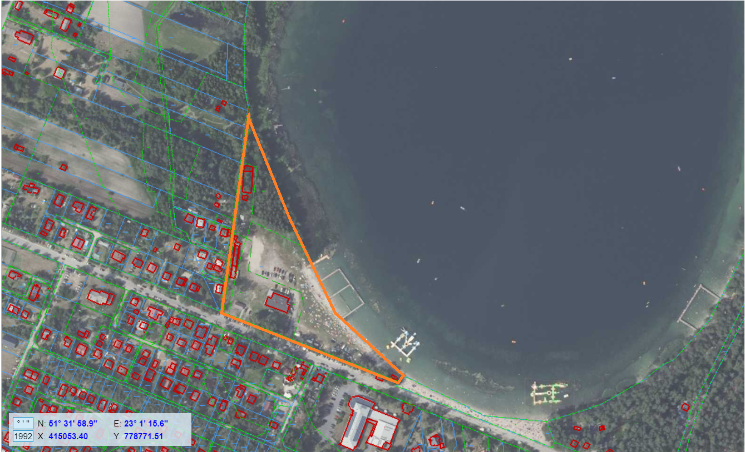  Źródło: https://polska.geoportal2.pl/
  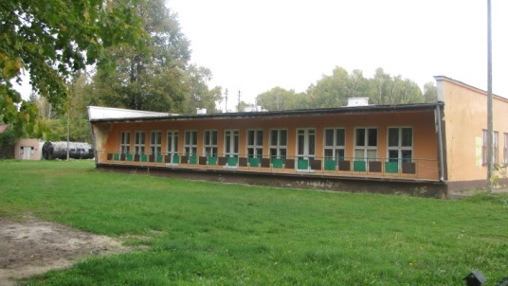 | 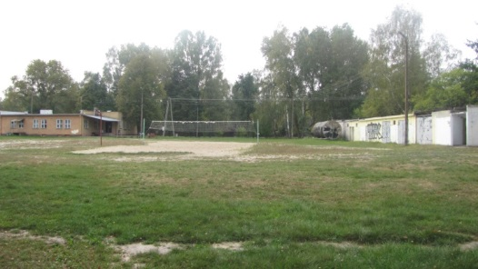
PROJEKT REWITALIZACYJNY NR 1 | Okres realizacji | 2024-2026
PROJEKT REWITALIZACYJNY NR 1 | Szacowana wartość | 8 000 000 zł
PROJEKT REWITALIZACYJNY NR 1 | Źródło finansowania | € Krajowe środki publiczne  € Europejski Fundusz Rozwoju Regionalnego  € Europejski Fundusz Społeczny  € Fundusz Spójności  € Środki prywatne  € Środki z innych źródeł  € Środki własne JST
PROJEKT REWITALIZACYJNY NR 1 | Źródło finansowania | Rządowy Fundusz Polski Ład - Program Inwestycji Strategicznych
PROJEKT REWITALIZACYJNY NR 1 | Zaplanowane w przedsięwzięciu udogodnienia, zapewniające dostępność osobom ze szczególnymi potrzebami | Przedmiotowa inwestycja będzie respektować zasadę zrównoważonego oddziaływania na środowisko, potrzebę rozwoju cyfrowego, zasadę dostępności dla osób ze specjalnymi potrzebami, zasadę stabilności i efektywności finansowej oraz odporności na kryzys. Obiekt będzie w pełni dostępny dla osób niepełnosprawnych poprzez zniwelowanie barier architektonicznych.  W ramach projektu zostaną wykonane dodatkowe elementy wizualne (tabliczki, oznaczenia) w celu pełnego dostosowania obiektu do potrzeb osób  z niepełnosprawnościami.
PROJEKT REWITALIZACYJNY NR 1 | Grupa docelowa przedsięwzięcia | Mieszkańcy obszaru rewitalizacji w tym dzieci i młodzież, seniorzy, organizacje pozarządowe
PROJEKT REWITALIZACYJNY NR 1 | Prognozowane rezultaty | W wyniku realizacji przedsięwzięcia zostanie zmodernizowany budynek z przeznaczeniem na cele społeczne głównie aktywizacji i integracji mieszkańców. Proces modernizacji będzie obejmował między innymi dostosowanie infrastruktury do osób o specjalnych potrzebach oraz nadanie nowych funkcji.
PROJEKT REWITALIZACYJNY NR 1 | Wskaźniki monitorujące efekty realizacji projektu | Wskaźniki produktu:  - Liczba obiektów dostosowanych do potrzeb osób z niepełnosprawnościami - 1 szt.,  - Liczba wspartych obiektów infrastruktury (innych niż budynki mieszkalne) zlokalizowanych na rewitalizowanych obszarach – 1 szt.,  Wskaźniki rezultatu:  - Liczba osób odwiedzających obiekty kulturalne i turystyczne objęte wsparciem – 500 osób.
PROJEKT REWITALIZACYJNY NR 1 | Cele realizowane przez to przedsięwzięcie | CEL REWITALIZACJI 3. Wzmocnienie atrakcyjności przestrzennej  Cel szczegółowy I.3.A. Przyjazna i atrakcyjna infrastruktura rekreacyjna, kulturowa I turystyczna  CEL REWITALIZACJI 4. Poprawa dostępności przestrzeni dla wszystkich  Cel szczegółowy I.4.A. Zapewnienie dostępności osobom ze szczególnymi potrzebami
 | Powiązania i synergia  z innymi przedsięwzięciami | - projekt rewitalizacyjny nr 7 –„Lepsza edukacja w Gminie Dębowa Kłoda”;  - projekt rewitalizacyjny nr 8 – "Kompetencje na start w Gminie Dębowa Kłoda";  - projekt rewitalizacyjny nr 10 - Aktywny senior w Gminie Dębowa Kłoda;  - projekt rewitalizacyjny nr 11 – Pozarządowa Dębowa Kłoda;
Źródło: Urząd Gminy w Dębowej Kłodzie
Tabela 13. Lista podstawowych projektów rewitalizacyjnych
PROJEKT REWITALIZACYJNY NR 2 | Nazwa przedsięwzięcia | Strefa Zdrowego Człowieka w Białce
PROJEKT REWITALIZACYJNY NR 2 | Lokalizacja przedsięwzięcia | Podobszar: Białka
PROJEKT REWITALIZACYJNY NR 2 | Lokalizacja przedsięwzięcia | Białka, nr działek 708
PROJEKT REWITALIZACYJNY NR 2 | Podmiot realizujący przedsięwzięcie  (Lider projektu) | Gmina Dębowa Kłoda
PROJEKT REWITALIZACYJNY NR 2 | Partner projektu | -
PROJEKT REWITALIZACYJNY NR 2 | Zakres zadań przedsięwzięcia | Przedmiotem projektu jest teren z wiatą. Budynek jest w złym stanie technicznym i służy jako miejsce składowania różnego rodzaju urządzeń i przedmiotów.  Inwestycja dotyczy zagospodarowania terenu poprzez przebudowę budynku z wiatą dla potrzeb organizacji zajęć sportowych (np. fitness) oraz zakup rowerów  i niezbędnego sprzętu do utworzenia wypożyczalni.  Projekt dotyczy stworzenia strefy wypoczynku, rozwoju aktywności fizycznej dla wszystkich użytkowników oraz podniesienie walorów estetycznych  i bezpieczeństwa tego miejsca.  Przedsięwzięcie ukierunkowane będą na rozwijanie aktywności fizycznej, dzięki dostosowaniu infrastruktury. Na zrewitalizowanym budynku planowana jest realizacja:  - projekt rewitalizacyjny nr 10 - Aktywny senior w Gminie Dębowa Kłoda;
PROJEKT REWITALIZACYJNY NR 2 | Okres realizacji | 2025-2026
PROJEKT REWITALIZACYJNY NR 2 | Szacowana wartość | 100 000 zł
PROJEKT REWITALIZACYJNY NR 2 | Źródło finansowania | € Krajowe środki publiczne  € Europejski Fundusz Rozwoju Regionalnego  € Europejski Fundusz Społeczny  € Fundusz Spójności  € Środki prywatne  € Środki z innych źródeł  € Środki własne JST
PROJEKT REWITALIZACYJNY NR 2 | Źródło finansowania | Brak doprecyzowanego źródła finansowania, możliwość skorzystania ze środków krajowych lub środków unijnych
PROJEKT REWITALIZACYJNY NR 2 | Zaplanowane w przedsięwzięciu udogodnienia, zapewniające dostępność osobom ze szczególnymi potrzebami | Przedmiotowa inwestycja będzie respektować zasadę zrównoważonego oddziaływania na środowisko, potrzebę rozwoju cyfrowego, zasadę dostępności dla osób ze specjalnymi potrzebami, zasadę stabilności i efektywności finansowej oraz odporności na kryzys. Obiekt będzie w pełni dostępny dla osób niepełnosprawnych poprzez zniwelowanie barier architektonicznych.
PROJEKT REWITALIZACYJNY NR 2 | Grupa docelowa przedsięwzięcia | Mieszkańcy obszaru rewitalizacji w tym dzieci i młodzież, seniorzy, organizacje pozarządowe
PROJEKT REWITALIZACYJNY NR 2 | Prognozowane rezultaty | Bezpośrednim rezultatem projektu będzie odnowa infrastruktury i podniesienie jakości przestrzeni publicznej w celu zaspokojenia potrzeb mieszkańców. Inwestycja wpłynie na wzrost atrakcyjności turystycznej obszaru dzięki wprowadzeniu nowej pozycji do oferty spędzania czasu wolnego.
PROJEKT REWITALIZACYJNY NR 2 | Wskaźniki monitorujące efekty realizacji projektu | Wskaźniki produktu:  - Liczba obiektów dostosowanych do potrzeb osób z niepełnosprawnościami - 1 szt.,  - Liczba wspartych obiektów infrastruktury (innych niż budynki mieszkalne) zlokalizowanych na rewitalizowanych obszarach – 1 szt.,  - Powierzchnia zrewitalizowanych terenów - 0.01ha.  Wskaźniki rezultatu:  - Liczba osób odwiedzających obiekty kulturalne i turystyczne objęte wsparciem – 260 osób.
PROJEKT REWITALIZACYJNY NR 2 | Cele realizowane przez to przedsięwzięcie | CEL REWITALIZACJI 3. Wzmocnienie atrakcyjności przestrzennej  Cel szczegółowy I.3.A. Przyjazna i atrakcyjna infrastruktura rekreacyjna, kulturowa I turystyczna  CEL REWITALIZACJI 4. Poprawa dostępności przestrzeni dla wszystkich  Cel szczegółowy I.4.A. Zapewnienie dostępności osobom ze szczególnymi potrzebami
 | Powiązania i synergia  z innymi przedsięwzięciami | - projekt rewitalizacyjny nr 10 - Aktywny senior w Gminie Dębowa Kłoda;
Źródło: Urząd Gminy w Dębowej Kłodzie
Tabela 14. Lista podstawowych projektów rewitalizacyjnych
PROJEKT REWITALIZACYJNY NR 3 | Nazwa przedsięwzięcia | Rowerem i pieszo po Białce
PROJEKT REWITALIZACYJNY NR 3 | Lokalizacja przedsięwzięcia | Podobszar: Białka
PROJEKT REWITALIZACYJNY NR 3 | Lokalizacja przedsięwzięcia | Sołectwo Białka, inwestycja na etapie projektowania - brak możliwości doprecyzowanie lokalizacji projektu do numerów działek.
PROJEKT REWITALIZACYJNY NR 3 | Podmiot realizujący przedsięwzięcie  (Lider projektu) | Gmina Dębowa Kłoda
PROJEKT REWITALIZACYJNY NR 3 | Partner projektu | -
PROJEKT REWITALIZACYJNY NR 3 | Zakres zadań przedsięwzięcia | Inwestycja jest skierowana do turystów i mieszkańców gminy, którzy cenią sobie aktywny wypoczynek. Realizacja tego projektu jest niezbędna ze względu na zdiagnozowaną stosunkowo niską dostępność miejsc spędzania czasu wolnego oraz małą aktywność społeczną mieszkańców. Potrzeba jej realizacji wynika z potrzeb społecznych mieszkańców obszaru rewitalizacji, zgodnie z zapisami diagnozy. Projekt stwarza warunki dla aktywności i rekreacji plenerowej mieszkańców, korzystnie wpływającej na ich stan zdrowia.  Zagospodarowanie otoczenia jeziora pozwoli wpłynąć na rozwój miejscowości oraz na poszerzenie działalności sportowej. Inwestycja zakłada budowę ponad dwukilometrowego odcinka szlaku pieszo-rowerowego wzdłuż malowniczych brzegów jeziora Białka, przyczyniając się tym samym do uzupełnienia i uporządkowania układu przestrzennego obszaru rewitalizacji oraz przywraca wartości użytkowe i przestrzenne obiektom nie spełniającym współczesnych standardów.  Przedsięwzięcie ukierunkowane będą na rozwijanie aktywności fizycznej, dzięki dostosowaniu infrastruktury. Na zrewitalizowanym budynku planowana jest realizacja:  - projekt rewitalizacyjny nr 10 - Aktywny senior w Gminie Dębowa Kłoda;  Inwestor nie wyklucza wsparcia działań społecznych obejmujących m.in. na rzecz aktywizacji środowisk zagrożonych wykluczeniem społecznym i ubogich. W ramach projektu dopuszczalne jest organizowanie np. wydarzeń czy warsztatów.
PROJEKT REWITALIZACYJNY NR 3 | Okres realizacji | 2025-2027
PROJEKT REWITALIZACYJNY NR 3 | Szacowana wartość | 200 000 zł
PROJEKT REWITALIZACYJNY NR 3 | Źródło finansowania | € Krajowe środki publiczne  € Europejski Fundusz Rozwoju Regionalnego  € Europejski Fundusz Społeczny  € Fundusz Spójności  € Środki prywatne  € Środki z innych źródeł  € Środki własne JST
PROJEKT REWITALIZACYJNY NR 3 | Źródło finansowania | Program Fundusze Europejskie dla Lubelskiego 2021-2027  FELU.11.04 Rewitalizacja obszarów innych niż miejskie
PROJEKT REWITALIZACYJNY NR 3 | Zaplanowane w przedsięwzięciu udogodnienia, zapewniające dostępność osobom ze szczególnymi potrzebami | Przedmiotowa inwestycja będzie respektować zasadę zrównoważonego oddziaływania na środowisko, potrzebę rozwoju cyfrowego, zasadę dostępności dla osób ze specjalnymi potrzebami, zasadę stabilności i efektywności finansowej oraz odporności na kryzys. Obiekt będzie w pełni dostępny dla osób niepełnosprawnych poprzez zniwelowanie barier architektonicznych.
PROJEKT REWITALIZACYJNY NR 3 | Grupa docelowa przedsięwzięcia | Mieszkańcy obszaru rewitalizacji i gminy, turyści, dzieci i młodzież oraz osoby dorosłe w tym seniorzy.
PROJEKT REWITALIZACYJNY NR 3 | Prognozowane rezultaty | Stworzenie miejsca aktywnego wypoczynku, rozwoju aktywności fizycznej dla wszystkich użytkowników.
PROJEKT REWITALIZACYJNY NR 3 | Wskaźniki monitorujące efekty realizacji projektu | Wskaźniki produktu:  - Długość wybudowanego szlaku pieszo-rowerowego – 2,5 km  Wskaźniki rezultatu:  - Liczba osób korzystających zrewitalizowanej przestrzeni – 260 osób.
PROJEKT REWITALIZACYJNY NR 3 | Cele realizowane przez to przedsięwzięcie | CEL REWITALIZACJI 3. Wzmocnienie atrakcyjności przestrzennej  Cel szczegółowy I.3.A. Przyjazna i atrakcyjna infrastruktura rekreacyjna, kulturowa I turystyczna  CEL REWITALIZACJI 4. Poprawa dostępności przestrzeni dla wszystkich  Cel szczegółowy I.4.A. Zapewnienie dostępności osobom ze szczególnymi potrzebami
 | Powiązania i synergia  z innymi przedsięwzięciami | - projekt rewitalizacyjny nr 10 - Aktywny senior w Gminie Dębowa Kłoda;
Źródło: Urząd Gminy w Dębowej Kłodzie
Tabela 15. Lista podstawowych projektów rewitalizacyjnych
PROJEKT REWITALIZACYJNY NR 4 | Nazwa przedsięwzięcia | Restauracja i konserwacja kaplicy pw. św. Urszuli Ledóchowskiej
PROJEKT REWITALIZACYJNY NR 4 | Lokalizacja przedsięwzięcia | Podobszar: Białka
PROJEKT REWITALIZACYJNY NR 4 | Lokalizacja przedsięwzięcia | Białka, nr działki 693/1
PROJEKT REWITALIZACYJNY NR 4 | Podmiot realizujący przedsięwzięcie  (Lider projektu) | Gmina Dębowa Kłoda
PROJEKT REWITALIZACYJNY NR 4 | Partner projektu | Parafia św. Jana Chrzciciela w Parczewie
PROJEKT REWITALIZACYJNY NR 4 | Zakres zadań przedsięwzięcia | Zabytkowa kaplica wpisana do rejestru zabytków nieruchomych województwa lubelskiego pod numerem A/1428, pierwotnie będąca cerkwią pw. Serca Jezusowego z 1760 roku przeniesioną z miejscowości Horodyszcze gminy Wisznice.  Poza przywróceniem funkcji sakralnych niszczejącemu budynkowi zakłada się nadanie nowej funkcji wystawienniczej. Zabytkowo Kaplica pełniłaby role przestrzeni, w której prezentowane byłyby eksponaty sakralne i świeckie. Zamierzeniem wykonawcy jest stworzenie ciekawego miejsca na mapie turystycznej gminy Dębowa Kłoda, w którym mieszkańcy i turyści mogliby poznać sztukę sakralną i lokalne tradycje.  Prace restauratorskie i konserwacyjne obejmują wykonanie robót budowlanych na elewacji ścian zabytkowego kościoła. Przeprowadzone zostaną prace polegające na odtworzeniu okładzin architektonicznych, w tym roboty przygotowawcze m.in. demontaż desek oraz naprawa ubytków ścian, a także prace polegające na zastosowaniu odpowiedniej izolacji, poszyciu ścian wykonanych z drewna impregnowanego środkami grzybobójczymi  i ognioodpornymi oraz inne niezbędne prace dla zachowania zabytku. Ponadto planowana jest wymiana stolarki okiennej i drzwiowej w celu podniesienia parametrów termoizolacyjnych oraz uporządkowanie terenu wokół Kaplicy, w tym położenie nowej kostki prowadzącej do wejścia obiektu.  W ramach projektu zostanie poniesiony zostanie koszt na wykonanie dokumentacji technicznej wraz z wszelkimi uzgodnieniami z konserwatorem zabytków.  Przedsięwzięcie ukierunkowane będą na umocnienie więzi z miejscem zamieszkania  i tradycji lokalnej. W zrewitalizowanym budynku kaplicy planowana jest realizacja:  - przedsięwzięcia rewitalizacyjnego nr 12 - Spotkanie z historią „Pozostający w ciszy” w Gminie Dębowa Kłoda;  Fot. 2. Stan aktualny budynku kaplicy  Źródło: Urząd Gminy w Dębowej Kłodzie
  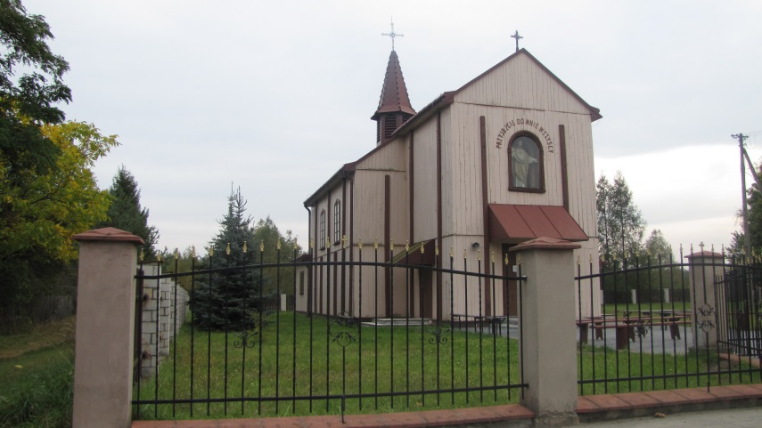
PROJEKT REWITALIZACYJNY NR 4 | Okres realizacji | 2025-2027
PROJEKT REWITALIZACYJNY NR 4 | Szacowana wartość | 800 000 zł
PROJEKT REWITALIZACYJNY NR 4 | Źródło finansowania | € Krajowe środki publiczne  € Europejski Fundusz Rozwoju Regionalnego  € Europejski Fundusz Społeczny  € Fundusz Spójności  € Środki prywatne  € Środki z innych źródeł  € Środki własne JST
PROJEKT REWITALIZACYJNY NR 4 | Źródło finansowania | Rządowy Program Odbudowy Zabytków
PROJEKT REWITALIZACYJNY NR 4 | Zaplanowane w przedsięwzięciu udogodnienia, zapewniające dostępność osobom ze szczególnymi potrzebami | Przedmiotowa inwestycja będzie respektować zasadę zrównoważonego oddziaływania na środowisko, potrzebę rozwoju cyfrowego, zasadę dostępności dla osób ze specjalnymi potrzebami, zasadę stabilności i efektywności finansowej oraz odporności na kryzys. Obiekt będzie w pełni dostępny dla osób niepełnosprawnych poprzez zniwelowanie barier architektonicznych.
PROJEKT REWITALIZACYJNY NR 4 | Grupa docelowa przedsięwzięcia | Mieszkańcy obszaru rewitalizacji i gminy, turyści, dzieci i młodzież oraz osoby dorosłe  w tym seniorzy.
PROJEKT REWITALIZACYJNY NR 4 | Prognozowane rezultaty | W wyniku realizacji przedsięwzięcia zostanie zmodernizowany budynek z przeznaczeniem na cele społeczne głównie aktywizacji i integracji mieszkańców.  Proces modernizacji będzie obejmował między innymi dostosowanie infrastruktury do osób o specjalnych potrzebach oraz nadanie nowych funkcji.
PROJEKT REWITALIZACYJNY NR 4 | Wskaźniki monitorujące efekty realizacji projektu | Wskaźniki produktu:  - Liczba obiektów dostosowanych do potrzeb osób z niepełnosprawnościami - 1 szt.,  - Liczba obiektów kulturalnych i turystycznych objętych wsparciem – 1 szt.,  - Liczba wspartych obiektów zabytkowych zlokalizowanych na rewitalizowanych obszarach (szt.) – 1;  Wskaźniki rezultatu:  - Liczba osób odwiedzających obiekty kulturalne i turystyczne objęte wsparciem – 1500 osób.
PROJEKT REWITALIZACYJNY NR 4 | Cele realizowane przez to przedsięwzięcie | CEL REWITALIZACJI 3. Wzmocnienie atrakcyjności przestrzennej  Cel szczegółowy I.3.B. Zadbane obiekty o wysokiej wartości historycznej  CEL REWITALIZACJI 4. Poprawa dostępności przestrzeni dla wszystkich  Cel szczegółowy I.4.A. Zapewnienie dostępności osobom ze szczególnymi potrzebami
 | Powiązania i synergia  z innymi przedsięwzięciami | - przedsięwzięcie rewitalizacyjne nr 12 - Spotkanie z historią „Pozostający w ciszy” w Gminie Dębowa Kłoda
Źródło: Urząd Gminy w Dębowej Kłodzie
Tabela 16. Lista podstawowych projektów rewitalizacyjnych
PROJEKT REWITALIZACYJNY NR 5 | Nazwa przedsięwzięcia | Rewitalizacja budynku po byłej szkole na Dom Spotkań z Historią i Sztuką
PROJEKT REWITALIZACYJNY NR 5 | Lokalizacja przedsięwzięcia | Podobszar: Białka
PROJEKT REWITALIZACYJNY NR 5 | Lokalizacja przedsięwzięcia | Białka 29, nr działki 688/1
PROJEKT REWITALIZACYJNY NR 5 | Podmiot realizujący przedsięwzięcie  (Lider projektu) | Gmina Dębowa Kłoda
PROJEKT REWITALIZACYJNY NR 5 | Partner projektu | -
PROJEKT REWITALIZACYJNY NR 5 | Zakres zadań przedsięwzięcia | Budynek po byłej szkole nie spełnia warunków technicznych oraz utracił parametry racjonalnych kosztów eksploatacji. Potrzeba realizacji przedsięwzięcia wynika z potrzeb społecznych mieszkańców obszaru rewitalizacji, zgodnie z zapisami diagnozy. Projekt stwarza warunki dla aktywności i rekreacji mieszkańców, korzystnie wpływającej na ich stan zdrowia oraz stwarza możliwości rozwoju kompetencji społecznych mieszkańców  i wykorzystania ich talentów, włączając równocześnie osoby niesamodzielne  o ograniczonej sprawności.  W ramach przedsięwzięcia planowane jest stworzenie przestrzeni w której realizowana byłaby oferta kulturalna dla dzieci, młodzieży dorosłych z terenu Gmin jak również dla turystów. Zakłada się utworzenie Domu Spotkań z Historią i Sztuką w Białce  w zdegradowanym budynku po byłej szkole podstawowej. Wykorzystanie obiektu na cele społeczne musi zostać poprzedzone wykonaniem prac budowlanych związanych  z wymianą elewacji, stolarki okiennej i drzwiowej, modernizacją pomieszczeń i dostosowanie ich do potrzeb osób z niepełnosprawnościami oraz zakup niezbędnego wyposażenia. Niezbędne jest również uporządkowanie terenu wokół budynku - utwardzenie ścieżek, nasadzenia, przyczyniając się tym samym do uzupełnienia  i uporządkowania układu przestrzennego obszaru rewitalizacji oraz przywraca wartości użytkowe i przestrzenne obiektom zdegradowanym lub nie spełniającym współczesnych standardów.  Projekt z sektora kultury ukierunkowany jest na rozwijanie aktywności społecznej m.in. poprzez dostosowanie budynku do realizacji oferty kulturalnej i rozwój innowacji społecznych.  W Domu Spotkań z Historią i Sztuką prowadzona będzie wystawa stała – izba regionalna  w której przedstawione będą pamiątki i zabytkowe eksponaty znaleziona na obszarze gminy. Pozostałe pomieszczenia stanowić będą wolną przestrzeń do wykorzystania przez lokalnych twórców i artystów. Pełnić będą one funkcje wystawienniczą lub warsztatową  w zależności od potrzeb lokalnej społeczności.  Ponadto projekt zakłada zachowanie lub odnowienie zabudowy przy wykorzystaniu innowacyjnych materiałów i rozwiązań inspirowanych naturą, a także promowanie materiałów o wyraźnej efektywności środowiskowej i korzyściach dla gospodarki o obiegu zamkniętym. Projekt również przyczynia się do zwiększenia bezpieczeństwa na obszarze poprzez np. zainstalowanie oświetlenia, monitoringu, likwidację miejsc mało widocznych np. miejsc źle oświetlonych, ukrytych lub trudnodostępnych.  Projekt przyczynia także się do wzrostu aktywności gospodarczej na obszarze rewitalizacji, w tym przedsiębiorstw społecznych poprzez przygotowanie niezbędnej infrastruktury (przynajmniej jednego obiektu) umożliwiającego powstanie przynajmniej jednego przedsiębiorstwa społecznego rozumianego jako podmiot określony w ustawie z dnia 5 sierpnia 2022 r. o ekonomii społecznej.  Przedsięwzięcie ukierunkowane będą na rozwijanie aktywności społecznej, dzięki dostosowaniu budynku do realizacji działań integracyjnych. W zrewitalizowanym budynku planowana jest realizacja:  - przedsięwzięcie rewitalizacyjne nr 9 - Spotkanie z kulturą w Gminie Dębowa Kłoda;  - przedsięwzięcie rewitalizacyjne nr 12 - Spotkanie z historią „Pozostający w ciszy” w Gminie Dębowa Kłoda;  Fot. 3. Stan aktualny budynku  Źródło: Urząd Gminy w Dębowej Kłodzie  Inwestor nie wyklucza wsparcia działań społ. obejmujących m.in. na rzecz aktywizacji środowisk zagrożonych wykluczeniem społecznym i ubogich. W ramach projektu dopuszczalne jest organizowanie np. wystaw, warsztatów, szkoleń i podniesienie kompetencji pracowników.
  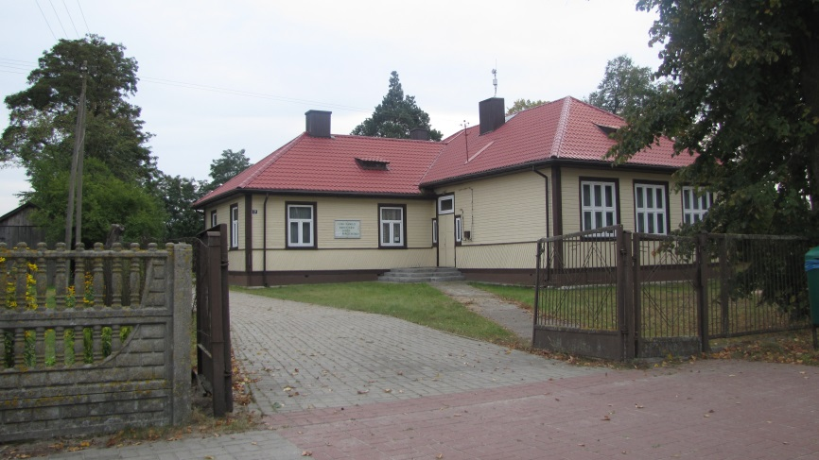
PROJEKT REWITALIZACYJNY NR 5 | Okres realizacji | 2025-2027
PROJEKT REWITALIZACYJNY NR 5 | Szacowana wartość | 1 200 000 zł
PROJEKT REWITALIZACYJNY NR 5 | Źródło finansowania | € Krajowe środki publiczne  € Europejski Fundusz Rozwoju Regionalnego  € Europejski Fundusz Społeczny  € Fundusz Spójności  € Środki prywatne  € Środki z innych źródeł  € Środki własne JST
PROJEKT REWITALIZACYJNY NR 5 | Źródło finansowania | Program Fundusze Europejskie dla Lubelskiego 2021-2027  FELU.11.04 Rewitalizacja obszarów innych niż miejskie
PROJEKT REWITALIZACYJNY NR 5 | Zaplanowane w przedsięwzięciu udogodnienia, zapewniające dostępność osobom ze szczególnymi potrzebami | Przedmiotowa inwestycja będzie respektować zasadę zrównoważonego oddziaływania na środowisko, potrzebę rozwoju cyfrowego, zasadę dostępności dla osób ze specjalnymi potrzebami, zasadę stabilności i efektywności finansowej oraz odporności na kryzys. Obiekt będzie w pełni dostępny dla osób niepełnosprawnych poprzez zniwelowanie barier architektonicznych.
PROJEKT REWITALIZACYJNY NR 5 | Grupa docelowa przedsięwzięcia | W wyniku realizacji przedsięwzięcia zostanie zmodernizowany budynek z przeznaczeniem na cele społeczne głównie aktywizacji i integracji mieszkańców.  Proces modernizacji będzie obejmował między innymi dostosowanie infrastruktury do osób o specjalnych potrzebach oraz nadanie nowych funkcji.
PROJEKT REWITALIZACYJNY NR 5 | Prognozowane rezultaty | Przedsięwzięcie wpłynie na aktywizację społeczno-gospodarczą obszaru rewitalizacji jak również wzbogaci ofertę kulturalną i turystyczną obszaru Gminy.  Rezultatem projektu będzie zrewitalizowany budynek sprzyjający włączeniu społecznemu, budowaniu tożsamości lokalnej i kultywujący lokalne tradycje.
PROJEKT REWITALIZACYJNY NR 5 | Wskaźniki monitorujące efekty realizacji projektu | Wskaźniki produktu:  - Liczba obiektów dostosowanych do potrzeb osób z niepełnosprawnościami - 1 szt.,  - Liczba obiektów kulturalnych i turystycznych objętych wsparciem – 1 szt.,  Wskaźniki rezultatu:  - Liczba osób odwiedzających obiekty kulturalne i turystyczne objęte wsparciem – 1500 osób.
PROJEKT REWITALIZACYJNY NR 5 | Cele realizowane przez to przedsięwzięcie | CEL REWITALIZACJI 3. Wzmocnienie atrakcyjności przestrzennej  Cel szczegółowy I.3.A. Przyjazna i atrakcyjna infrastruktura rekreacyjna, kulturowa I turystyczna  CEL REWITALIZACJI 4. Poprawa dostępności przestrzeni dla wszystkich  Cel szczegółowy I.4.A. Zapewnienie dostępności osobom ze szczególnymi potrzebami
 | Powiązania i synergia  z innymi przedsięwzięciami | - przedsięwzięcie rewitalizacyjne nr 4 - Restauracja i konserwacja kaplicy pw. św. Urszuli Ledóchowskiej;  - przedsięwzięcie rewitalizacyjne nr 6 - Renowacja zabytkowego cmentarza w Kodeńcu;  - przedsięwzięcie rewitalizacyjne nr 9 - Spotkanie z kulturą w Gminie Dębowa Kłoda;  - przedsięwzięcie rewitalizacyjne nr 12 - Spotkanie z historią „Pozostający w ciszy” w Gminie Dębowa Kłoda;
Źródło: Urząd Gminy w Dębowej Kłodzie
Tabela 17. Lista podstawowych projektów rewitalizacyjnych
PROJEKT REWITALIZACYJNY NR 6 | Nazwa przedsięwzięcia | Renowacja zabytkowego cmentarza w Kodeńcu
PROJEKT REWITALIZACYJNY NR 6 | Lokalizacja przedsięwzięcia | Podobszar: Kodeniec
PROJEKT REWITALIZACYJNY NR 6 | Lokalizacja przedsięwzięcia | Kodeniec, nr działki 424
PROJEKT REWITALIZACYJNY NR 6 | Podmiot realizujący przedsięwzięcie  (Lider projektu) | Gmina Dębowa Kłoda
PROJEKT REWITALIZACYJNY NR 6 | Partner projektu | -
PROJEKT REWITALIZACYJNY NR 6 | Zakres zadań przedsięwzięcia | Inwestycja obejmuje zabezpieczenie przed zniszczeniem zabytkowego cmentarza unickiego z XIX w poprzez wykonanie ogrodzenia, zagospodarowania terenu oraz oznakowanie najcenniejszych pomników i tablicy informacyjnej.  Elementem projektu jest również wykonanie ścieżki prowadzącej do cmentarza.  Przedsięwzięcie ukierunkowane będą na umocnienie więzi z miejscem zamieszkania i tradycji lokalnej. W zrewitalizowanym budynku kaplicy planowana jest realizacja:  - przedsięwzięcia rewitalizacyjnego nr 12 - Spotkanie z historią „Pozostający w ciszy” w Gminie Dębowa Kłoda;
PROJEKT REWITALIZACYJNY NR 6 | Okres realizacji | 2026-2027
PROJEKT REWITALIZACYJNY NR 6 | Szacowana wartość | 500 000 zł
PROJEKT REWITALIZACYJNY NR 6 | Źródło finansowania | € Krajowe środki publiczne  € Europejski Fundusz Rozwoju Regionalnego  € Europejski Fundusz Społeczny  € Fundusz Spójności  € Środki prywatne  € Środki z innych źródeł  € Środki własne JST
PROJEKT REWITALIZACYJNY NR 6 | Źródło finansowania | Brak doprecyzowanego źródła finansowania, możliwość skorzystania ze środków krajowych lub środków unijnych
PROJEKT REWITALIZACYJNY NR 6 | Zaplanowane w przedsięwzięciu udogodnienia, zapewniające dostępność osobom ze szczególnymi potrzebami | Przedmiotowa inwestycja będzie respektować zasadę zrównoważonego oddziaływania na środowisko, potrzebę rozwoju cyfrowego, zasadę dostępności dla osób ze specjalnymi potrzebami, zasadę stabilności i efektywności finansowej oraz odporności na kryzys. Obiekt będzie w pełni dostępny dla osób niepełnosprawnych poprzez zniwelowanie barier architektonicznych.
PROJEKT REWITALIZACYJNY NR 6 | Grupa docelowa przedsięwzięcia | Mieszkańcy obszaru rewitalizacji oraz turyści przybywający do gminy.
PROJEKT REWITALIZACYJNY NR 6 | Prognozowane rezultaty | W wyniku realizacji przedsięwzięcia zostanie zabezpieczony ważny dla mieszkańców obiekt historyczny. Projekt poprawi estetykę obszaru oraz wpłynie na rozwój społeczno– gospodarczy gminy. Nie materialną korzyścią jest budowanie tożsamości lokalnej wśród mieszkańców.
PROJEKT REWITALIZACYJNY NR 6 | Wskaźniki monitorujące efekty realizacji projektu | Wskaźniki produktu:  - Powierzchnia zrewitalizowanych terenów - 0,56 ha  Wskaźniki rezultatu:  - Liczba osób odwiedzających obiekty kulturalne i turystyczne objęte wsparciem – 200 osób.
PROJEKT REWITALIZACYJNY NR 6 | Cele realizowane przez to przedsięwzięcie | CEL REWITALIZACJI 3. Wzmocnienie atrakcyjności przestrzennej  Cel szczegółowy II.3.B. Zadbane obiekty o wysokiej wartości historycznej  CEL REWITALIZACJI 4. Poprawa dostępności przestrzeni dla wszystkich  Cel szczegółowy II.4.A. Zapewnienie dostępności osobom ze szczególnymi potrzebami
 | Powiązania i synergia  z innymi przedsięwzięciami | - przedsięwzięcie rewitalizacyjne nr 12 - Spotkanie z historią „Pozostający w ciszy” w Gminie Dębowa Kłoda;
Źródło: Urząd Gminy w Dębowej Kłodzie
Tabela 18. Lista podstawowych projektów rewitalizacyjnych
PROJEKT REWITALIZACYJNY NR 7 | Nazwa przedsięwzięcia | „Lepsza edukacja w Gminie Dębowa Kłoda”
PROJEKT REWITALIZACYJNY NR 7 | Lokalizacja przedsięwzięcia | Podobszar: Kodeniec  Poza obszarem rewitalizacji: Dębowa Kłoda
PROJEKT REWITALIZACYJNY NR 7 | Lokalizacja przedsięwzięcia | Kodeniec 71, Dębowa Kłoda 2 oraz Białka 31
PROJEKT REWITALIZACYJNY NR 7 | Podmiot realizujący przedsięwzięcie  (Lider projektu) | Gmina Dębowa Kłoda
PROJEKT REWITALIZACYJNY NR 7 | Partner projektu | Szkoła Podstawowa w Kodeńcu i Dębowej Kłodzie.
PROJEKT REWITALIZACYJNY NR 7 | Zakres zadań przedsięwzięcia | W ramach projektu zaplanowano zajęcia pozaszkolne w obszarach tematycznych wynikających z diagnozy potrzeb: m.in. zajęcia w formie warsztatów: nauka, technologia, inżynieria i matematyka oraz zajęcia językowe, sportowe, warsztaty artystyczne, pokazy naukowe, wyjazdy naukowe, półkolonie Laboratorium naukowe.  Projekt zakłada rozwijanie kompetencji dotyczących zielonej transformacji na półkoloniach Laboratorium Naukowe - podczas zajęć uczestnicy samodzielnie wykonają doświadczenia pogłębiając jednocześnie wiedzę z wielu ścisłych dziedzin w tym ekologii i wpływu człowieka na środowisko, rozwijanie kompetencji dot. transformacji zielonych oraz kompetencje przyrodnicze i techniczne.  Przedsięwzięcie ukierunkowane będzie na poprawę edukacji w Gminie Dębowa Kłoda. Realizacja przedsięwzięcia odbędzie się oprócz w obiektach szkół podstawowych również w:  - przedsięwzięcia rewitalizacyjnego nr 1 - Rewitalizacja obiektu byłego Ośrodka Harcerskiego w Białce;
PROJEKT REWITALIZACYJNY NR 7 | Okres realizacji | 2024-2025
PROJEKT REWITALIZACYJNY NR 7 | Szacowana wartość | 294 637,50 zł
PROJEKT REWITALIZACYJNY NR 7 | Źródło finansowania | € Krajowe środki publiczne  € Europejski Fundusz Rozwoju Regionalnego  € Europejski Fundusz Społeczny  € Fundusz Spójności  € Środki prywatne  € Środki z innych źródeł  € Środki własne JST
PROJEKT REWITALIZACYJNY NR 7 | Źródło finansowania | Program Fundusze Europejskie dla Lubelskiego 2021-2027  Działanie FELU. 10.03 Kształcenie ogólne
PROJEKT REWITALIZACYJNY NR 7 | Zaplanowane w przedsięwzięciu udogodnienia, zapewniające dostępność osobom ze szczególnymi potrzebami | Nie dotyczy, obiekty w pełni dostosowane do potrzeb osób ze szczególnymi potrzebami.
PROJEKT REWITALIZACYJNY NR 7 | Grupa docelowa przedsięwzięcia | Wsparcie kierowane jest wyłącznie do uczniów szkół podstawowych mieszkających lub uczących się na terenie Gminy Dębowa Kłoda zagrożoną trwałą marginalizacją.
PROJEKT REWITALIZACYJNY NR 7 | Prognozowane rezultaty | Spodziewanym rezultatem przedsięwzięcia jest poprawa jakości nauczania i wzrost umiejętności wśród dzieci i młodzieży z Gminy Dębowa Kłoda.
PROJEKT REWITALIZACYJNY NR 7 | Wskaźniki monitorujące efekty realizacji projektu | Wskaźniki produktu:  - Liczba uczniów szkół i placówek systemu oświaty prowadzących kształcenie ogólne objętych wsparciem – 60 osób,  - Liczba dzieci /uczniów o specjalnych potrzebach rozwojowych i edukacyjnych objętych wsparciem – 4 osoby.  Wskaźniki rezultatu:  - Liczba uczniów, którzy nabyli kwalifikacje po opuszczeniu programu  - 60 osób.
PROJEKT REWITALIZACYJNY NR 7 | Cele realizowane przez to przedsięwzięcie | CEL REWITALIZACJI 2. Rozwój potencjału społeczno-gospodarczego z uwzględnieniem odpowiedzialności środowiskowej  Cel szczegółowy I.2.A. Wysoki poziom edukacji, zwiększający szanse na rynku pracy  Cel szczegółowy II.2.A. Wysoki poziom edukacji, zwiększający szanse na rynku pracy
 | Powiązania i synergia  z innymi przedsięwzięciami | - przedsięwzięcie rewitalizacyjne nr 1 - Rewitalizacja obiektu byłego Ośrodka Harcerskiego w Białce;  - przedsięwzięcie rewitalizacyjne nr 8 - "Kompetencje na start w Gminie Dębowa Kłoda";
Źródło: Urząd Gminy w Dębowej Kłodzie
Tabela 19. Lista podstawowych projektów rewitalizacyjnych
PROJEKT REWITALIZACYJNY NR 8 | Nazwa przedsięwzięcia | "Kompetencje na start w Gminie Dębowa Kłoda"
PROJEKT REWITALIZACYJNY NR 8 | Lokalizacja przedsięwzięcia | Obszar Rewitalizacji, Podobszar: Kodeniec  Poza obszarem rewitalizacji: Dębowa Kłoda
PROJEKT REWITALIZACYJNY NR 8 | Lokalizacja przedsięwzięcia | Kodeniec 71, Dębowa Kłoda 2
PROJEKT REWITALIZACYJNY NR 8 | Podmiot realizujący przedsięwzięcie  (Lider projektu) | Gmina Dębowa Kłoda
PROJEKT REWITALIZACYJNY NR 8 | Partner projektu | Szkoła Podstawowa w Kodeńcu i Dębowej Kłodzie.
PROJEKT REWITALIZACYJNY NR 8 | Zakres zadań przedsięwzięcia | W ramach przedsięwzięcia nastąpi doposażenie szkół w sprzęt i pomoce służące rozwojowi umiejętności uczniów (monitory interaktywne, laptopy z oprogramowaniem, drukarki, apteczki, fantomy, gaśnice proszkowe). Zorganizowane zostaną:  - zajęcia pozalekcyjne rozwijające kompetencje, umiejętności i zainteresowania uczniów;  - półkolonie naukowe, na których uczestnicy samodzielnie wykonają doświadczenia, zgłębiając jednocześnie wiedzę z wielu dziedzin ścisłych i zielonej transformacji;  - festiwale naukowe, których celem jest rozwój kompetencji z obszaru nauk przyrodniczych i zainteresowanie nauką;  - zajęcia wyjazdowe do miejsc związanych z naukami ścisłymi i przyrodą;  - doradztwo edukacyjno-zawodowe: doskonalenie zawodowe indywidualne  i grupowe w postaci szkoleń z wykorzystaniem innowacji w nauczaniu.  Celem projektu jest wyrównanie dostępu do dobrej jakości kształcenia poprzez dostosowanie szkół i realizowanego nauczania do specjalnych potrzeb edukacyjnych uczniów oraz organizację zajęć dodatkowych rozwijających kompetencje i umiejętności uczniów.  Przedsięwzięcie będzie realizowane w Szkole Podstawowej w Kodeńcu i Dębowej Kłodzie oraz w obiektach objętych projektami rewitalizacyjnymi:  - nr 1 - Rewitalizacja obiektu byłego Ośrodka Harcerskiego w Białce;
PROJEKT REWITALIZACYJNY NR 8 | Okres realizacji | 2024-2026
PROJEKT REWITALIZACYJNY NR 8 | Szacowana wartość | 685 540,00 zł
PROJEKT REWITALIZACYJNY NR 8 | Źródło finansowania | € Krajowe środki publiczne  € Europejski Fundusz Rozwoju Regionalnego  € Europejski Fundusz Społeczny  € Fundusz Spójności  € Środki prywatne  € Środki z innych źródeł  € Środki własne JST
PROJEKT REWITALIZACYJNY NR 8 | Źródło finansowania | Program Fundusze Europejskie dla Lubelskiego 2021-2027  Działanie FELU. 10.03 Kształcenie ogólne
PROJEKT REWITALIZACYJNY NR 8 | Zaplanowane w przedsięwzięciu udogodnienia, zapewniające dostępność osobom ze szczególnymi potrzebami | Nie dotyczy, obiekty w pełni dostosowane do potrzeb osób ze szczególnymi potrzebami
PROJEKT REWITALIZACYJNY NR 8 | Grupa docelowa przedsięwzięcia | Dzieci i młodzież z Gminy Dębowa Kłoda
PROJEKT REWITALIZACYJNY NR 8 | Prognozowane rezultaty | Spodziewanym rezultatem przedsięwzięcia jest poprawa jakości nauczania i wzrost umiejętności wśród dzieci i młodzieży z Gminy Dębowa Kłoda
PROJEKT REWITALIZACYJNY NR 8 | Wskaźniki monitorujące efekty realizacji projektu | Wskaźniki produktu:  - Liczba uczniów szkół i placówek systemu oświaty prowadzących kształcenie ogólne objęte wsparciem – 160 osób,  - Liczba dzieci /uczniów o specjalnych potrzebach rozwojowych i edukacyjnych, objętych wsparciem – 2 osoby,  - Liczba przedstawicieli kadry szkół i placówek systemu oświaty objętych wsparciem – 10 osób,  - Liczba szkół i placówek systemu oświaty objętych wsparciem – 2,  - Liczba uczniów uczestniczących w doradztwie zawodowym – 32 osób,  - Liczba ogólnodostępnych szkół i placówek systemu oświaty objętych wsparciem w zakresie edukacji włączającej – 2,  Wskaźniki rezultatu:  - Liczba uczniów, którzy nabyli kwalifikacje po opuszczeniu programu – 112 osób.
PROJEKT REWITALIZACYJNY NR 8 | Cele realizowane przez to przedsięwzięcie | CEL REWITALIZACJI 2. Rozwój potencjału społeczno-gospodarczego z uwzględnieniem odpowiedzialności środowiskowej  Cel szczegółowy II.2.A. Wysoki poziom edukacji, zwiększający szanse na rynku pracy
 | Powiązania i synergia  z innymi przedsięwzięciami | - przedsięwzięcie nr 1 - Rewitalizacja obiektu byłego Ośrodka Harcerskiego w Białce;  - przedsięwzięcie nr 7 - „Lepsza edukacja w Gminie Dębowa Kłoda”;
Źródło: Urząd Gminy w Dębowej Kłodzie
Tabela 20. Lista podstawowych projektów rewitalizacyjnych
PROJEKT REWITALIZACYJNY NR 9 | Nazwa przedsięwzięcia | Spotkanie z kulturą w Gminie Dębowa Kłoda
PROJEKT REWITALIZACYJNY NR 9 | Lokalizacja przedsięwzięcia | Obszar Rewitalizacji  Podobszar: Białka  Podobszar : Kodeniec
PROJEKT REWITALIZACYJNY NR 9 | Lokalizacja przedsięwzięcia | Dom Spotkań z Historią i Sztuką w Białce
PROJEKT REWITALIZACYJNY NR 9 | Podmiot realizujący przedsięwzięcie  (Lider projektu) | Gminna Biblioteka Publiczna w Dębowej Kłodzie
PROJEKT REWITALIZACYJNY NR 9 | Partner projektu | Stowarzyszenie Perły Chmielowa
PROJEKT REWITALIZACYJNY NR 9 | Zakres zadań przedsięwzięcia | W ramach przedsięwzięcia planowane jest stworzenie kompleksowej oferty kulturalnej dla dzieci, młodzieży i dorosłych. Realizacja zadania obejmuje organizację spotkań z udziałem m.in.: twórców ludowych, pisarzy, aktorów i muzyków. W ramach przedsięwzięcia przewidziano cykl zajęć/ spotkań edukacyjnych mających w przyszłości wpłynąć na wzrost czytelnictwa w gminie.  Planowane działanie obejmuje zakup niezbędnego sprzętu/wyposażenia i licencji do prowadzenia zajęć.  W ramach przedsięwzięcia planuje się rozszerzenie oferty kulturalnej i jej dostępności dla mieszkańców obszaru rewitalizacji. Dzięki prowadzonym działaniom zostanie podniesiony poziom kompetencji czytelniczych i kulturowych.  Przedsięwzięcie zaplanowano realizować również w obiektach poddanych rewitalizacji projektami:  - nr 5 - Rewitalizacja budynku po byłej szkole na Dom Spotkań z Historią i Sztuką;  - nr 16 - Rewitalizacja budynku po byłej bibliotece w miejscowości Kodeniec;
PROJEKT REWITALIZACYJNY NR 9 | Okres realizacji | 2025-2027
PROJEKT REWITALIZACYJNY NR 9 | Szacowana wartość | 200 000,00 zł
PROJEKT REWITALIZACYJNY NR 9 | Źródło finansowania | € Krajowe środki publiczne  € Europejski Fundusz Rozwoju Regionalnego  € Europejski Fundusz Społeczny  € Fundusz Spójności  € Środki prywatne  € Środki z innych źródeł  € Środki własne JST
PROJEKT REWITALIZACYJNY NR 9 | Źródło finansowania | Program Fundusze Europejskie dla Lubelskiego 2021-2027  Działanie FELU. 08.02. Ekonomia społeczna lub 08.05 Usługi społeczne
PROJEKT REWITALIZACYJNY NR 9 | Zaplanowane w przedsięwzięciu udogodnienia, zapewniające dostępność osobom ze szczególnymi potrzebami | Zajęcia/spotkania będą organizowane w obiektach dostosowanych do osób ze szczególnymi potrzebami. Kanały promocji służące rozpowszechnieniu informacji o organizowanych wydarzeniach zostaną dostosowane do grupy docelowej.
PROJEKT REWITALIZACYJNY NR 9 | Grupa docelowa przedsięwzięcia | Mieszkańcy obszaru rewitalizacji, dzieci i młodzież oraz osoby dorosłe.
PROJEKT REWITALIZACYJNY NR 9 | Prognozowane rezultaty | Realizacja projektu wzbogaci lokalną ofertę kulturalną Gminy Dębowa Kłoda o dodatkowe, ogólnodostępne wydarzenia, skierowane do wszystkich grup mieszkańców. Zakłada się, iż wzbogacona oferta istotnie wpłynie na aktywizację i integrację mieszkańców obszaru rewitalizacji dodatkowo rozwinie kompetencje kulturalne i społeczne społeczności lokalnej, co przełoży się w przyszłości na ograniczenie skali problemów społecznych.
PROJEKT REWITALIZACYJNY NR 9 | Wskaźniki monitorujące efekty realizacji projektu | Wskaźniki produktu:  - Liczba nowych pozycji oferty kulturalno-edukacyjnej (szt.): 5  Wskaźniki rezultatu:  - Liczba osób korzystających z nowej oferty kulturalno-edukacyjnej: (osoby): 125 osób
PROJEKT REWITALIZACYJNY NR 9 | Cele realizowane przez to przedsięwzięcie | CEL REWITALIZACJI 2. Rozwój potencjału społeczno-gospodarczego z uwzględnieniem odpowiedzialności środowiskowej  Cel szczegółowy I.2.A. Wysoki poziom edukacji, zwiększający szanse na rynku pracy  Cel szczegółowy II.2.A. Wysoki poziom edukacji, zwiększający szanse na rynku pracy
 | Powiązania i synergia  z innymi przedsięwzięciami | - projekt rewitalizacyjny nr 5 - Rewitalizacja budynku po byłej szkole na Dom Spotkań z Historią i Sztuką.
Źródło: Urząd Gminy w Dębowej Kłodzie
Tabela 21. Lista podstawowych projektów rewitalizacyjnych
PROJEKT REWITALIZACYJNY NR 10 | Nazwa przedsięwzięcia | Aktywny senior w Gminie Dębowa Kłoda
PROJEKT REWITALIZACYJNY NR 10 | Lokalizacja przedsięwzięcia | Obszar Rewitalizacji  Podobszar: Białka  Podobszar: Kodeniec
PROJEKT REWITALIZACYJNY NR 10 | Lokalizacja przedsięwzięcia | Białka, nr działki: 707 i 708, 902/2,781/26,  Kodeniec nr działki: 413/5,
PROJEKT REWITALIZACYJNY NR 10 | Podmiot realizujący przedsięwzięcie  (Lider projektu) | Klub seniora
PROJEKT REWITALIZACYJNY NR 10 | Partner projektu | Gmina Dębowa Kłoda
PROJEKT REWITALIZACYJNY NR 10 | Zakres zadań przedsięwzięcia | Przedsięwzięcie w swoim zakresie przewiduje podniesienie kompetencji i umiejętności seniorów w nowej cyfrowej rzeczywistości poprzez naukę/kurs dla seniorów z obsługi komputera ze szczególnym uwzględnieniem bezpieczeństwa w sieci oraz umiejętność korzystania z e-usług ( e-urząd; e-zakupy; e-bankowość).  Innym elementem projektu jest aktywizacja społeczna seniorów w kierunku zwiększenie aktywności fizycznej i psychicznej. Przedsięwzięcie przewiduje organizację zajęć dla osób starszych np. gimnastykę, wycieczki rowerowe, edukację prozdrowotną seniorów, spotkanie z rehabilitantem, spotkanie ze specjalistą medycyny estetycznej czy warsztaty ogrodnicze.  W zakres projektu wchodzi organizacja zajęć, wynagrodzenia dla instruktorów oraz doposażenie sal zajęciowych.  Przedsięwzięcie realizowane będzie również na terenie obiektu objętego projektem rewitalizacyjnym:  - nr 1 - Rewitalizacja obiektu byłego Ośrodka Harcerskiego w Białce;  - nr 2 – Strefa Zdrowego Człowieka w Białce;  - nr 3 – Rowerem i pieszo po Białce;  - nr 13 - Modernizacja ośrodka wypoczynkowego „Kropelka”;  - nr 14 - Utworzenie Centrum Rehabilitacji w Białce;  - nr 15 - Budowa nowego boiska wielofunkcyjnego wraz z zadaszeniem o stałej konstrukcji przy Szkole Podstawowej w Kodeńcu
PROJEKT REWITALIZACYJNY NR 10 | Okres realizacji | 2025-2029
PROJEKT REWITALIZACYJNY NR 10 | Szacowana wartość | 200 000,00
PROJEKT REWITALIZACYJNY NR 10 | Źródło finansowania | € Krajowe środki publiczne  € Europejski Fundusz Rozwoju Regionalnego  € Europejski Fundusz Społeczny  € Fundusz Spójności  € Środki prywatne  € Środki z innych źródeł  € Środki własne JST
PROJEKT REWITALIZACYJNY NR 10 | Źródło finansowania | Program Fundusze Europejskie dla Lubelskiego 2021-2027  Działanie FELU. 08.02. Ekonomia społeczna lub 08.05 Usługi społeczne
PROJEKT REWITALIZACYJNY NR 10 | Zaplanowane w przedsięwzięciu udogodnienia, zapewniające dostępność osobom ze szczególnymi potrzebami | Zajęcia/spotkania będą organizowane w obiektach dostosowanych do osób ze szczególnymi potrzebami. Kanały promocji służące rozpowszechnieniu informacji  o organizowanych wydarzeniach zostaną dostosowane do grupy docelowej.
PROJEKT REWITALIZACYJNY NR 10 | Grupa docelowa przedsięwzięcia | Mieszkańcy obszaru rewitalizacji, osoby powyżej 60 roku życia
PROJEKT REWITALIZACYJNY NR 10 | Prognozowane rezultaty | Projekt służy rozszerzenie zakresu działania organizacji pozarządowych z terenu gminy poprzez uruchomienie dodatkowych usług skierowanych do seniorów. Dzięki realizacji projektu seniorzy będą mogli podnieść swoje kompetencje cyfrowe jak również wpłynąć pozytywnie na stan zdrowia. Dodatkowym elementem przedsięwzięcia jest uruchomienie procesów integracji międzypokoleniowej poprzez otwarcie się seniorów na rzeczywistość cyfrową.
PROJEKT REWITALIZACYJNY NR 10 | Wskaźniki monitorujące efekty realizacji projektu | Wskaźniki produktu:  - Liczba nowych pozycji oferty kulturalno-edukacyjnej (szt.): 2  Wskaźniki rezultatu:  - Liczba osób korzystających z nowej oferty kulturalno-edukacyjnej: (osoby): 125 osób
PROJEKT REWITALIZACYJNY NR 10 | Cele realizowane przez to przedsięwzięcie | CEL REWITALIZACJI 1. Aktywizacja społeczności lokalnej oraz przeciwdziałanie marginalizacji  Cel szczegółowy I.1.B. Włączenie w życie społeczne osób wykluczonych  Cel szczegółowy II.1.B. Włączenie w życie społeczne osób wykluczonych
 | Powiązania i synergia  z innymi przedsięwzięciami | - przedsięwzięcie nr 1 - Rewitalizacja obiektu byłego Ośrodka Harcerskiego w Białce;  - przedsięwzięcie nr 2 – Strefa Zdrowego Człowieka w Białce;  - przedsięwzięcie nr 3 – Rowerem i pieszo po Białce;  - przedsięwzięcie nr 13 - Modernizacja ośrodka wypoczynkowego „Kropelka”;  - przedsięwzięcie nr 14 - Utworzenie Centrum Rehabilitacji w Białce;
Źródło: Urząd Gminy w Dębowej Kłodzie
Tabela 22. Lista podstawowych projektów rewitalizacyjnych
PROJEKT REWITALIZACYJNY NR 11 | Nazwa przedsięwzięcia | Pozarządowa Dębowa Kłoda
PROJEKT REWITALIZACYJNY NR 11 | Lokalizacja przedsięwzięcia | Obszar Rewitalizacji  Podobszar: Białka
PROJEKT REWITALIZACYJNY NR 11 | Lokalizacja przedsięwzięcia | Centrum Aktywności Lokalnej w Białce  Białka, nr działki: 707 i 708
PROJEKT REWITALIZACYJNY NR 11 | Podmiot realizujący przedsięwzięcie  (Lider projektu) | Gmina Dębowa Kłoda
PROJEKT REWITALIZACYJNY NR 11 | Partner projektu | -
PROJEKT REWITALIZACYJNY NR 11 | Zakres zadań przedsięwzięcia | Przedsięwzięcie obejmuje organizację cyklicznych spotkań z organizacjami pozarządowymi z terenu gminy w celu wzmocnienia ich zdolności instytucjonalnych, nawiązania współpracy, budowania dobrych praktyk.  Celem przedsięwzięcia jest powstanie dobrze zorganizowanej i silnej sieci organizacji pozarządowych na terenie gminy, która pozwoli na rozwinięcie się zarówno samym organizacjom, jak i podejmowanych inicjatyw.  Elementami spotkań będzie przede wszystkim:  - wspólna realizację przedsięwzięć i projektów zgłaszanych przez organizacje pozarządowe na obszarze rewitalizacji,  - udzielanie informacji o pozyskiwaniu środków finansowych z grantów, z budżetu gminy, innych instytucji i funduszy europejskich,  - wsparcie merytoryczne w pozyskaniu i rozliczeniu dotacji,  - zwiększenie efektywności działań podejmowanych przez organizacje pozarządowe.  Zakres projektu to koszty organizacji spotkań z przedstawicielami organizacji pozarządowych oraz zakup niezbędnego wyposażenia na potrzeby spotkań.  Projekt ten będzie realizowany na terenie rewitalizowanego obiektu objętego przedsięwzięciem rewitalizacyjnym nr 1 - Rewitalizacja obiektu byłego Ośrodka Harcerskiego w Białce.
PROJEKT REWITALIZACYJNY NR 11 | Okres realizacji | 2025-2028
PROJEKT REWITALIZACYJNY NR 11 | Szacowana wartość | 150 000,00
PROJEKT REWITALIZACYJNY NR 11 | Źródło finansowania | € Krajowe środki publiczne  € Europejski Fundusz Rozwoju Regionalnego  € Europejski Fundusz Społeczny  € Fundusz Spójności  € Środki prywatne  € Środki z innych źródeł  € Środki własne JST
PROJEKT REWITALIZACYJNY NR 11 | Źródło finansowania | Program Fundusze Europejskie dla Lubelskiego 2021-2027  FELU 08.02. Ekonomia społeczna lub 08.05 Usługi społeczne
PROJEKT REWITALIZACYJNY NR 11 | Zaplanowane w przedsięwzięciu udogodnienia, zapewniające dostępność osobom ze szczególnymi potrzebami | Spotkania będą organizowane w obiektach dostosowanych do osób ze szczególnymi potrzebami. Kanały promocji służące rozpowszechnieniu informacji o organizowanych wydarzeniach zostaną dostosowane do grupy docelowej.
PROJEKT REWITALIZACYJNY NR 11 | Grupa docelowa przedsięwzięcia | Mieszkańcy obszaru rewitalizacji, osoby aktywne w działalności pozarządowej, osoby zainteresowane założeniem podmiotu trzeciego sektora.
PROJEKT REWITALIZACYJNY NR 11 | Prognozowane rezultaty | W wyniku realizacji projektu utworzona zostanie przyjazna przestrzeni dla lokalnych organizacji pozarządowych służąca rozwojowi i wymianie doświadczeń. Zakłada się że efektem spotkań będą nowe inicjatywy społeczne stanowiące odpowiedz na problemy społeczne na obszarze rewitalizacji. Nowe inicjatywy wpłyną również na rozszerzenie oferowanych usług społecznych, podniesienie ich jakości i dostępności.
PROJEKT REWITALIZACYJNY NR 11 | Wskaźniki monitorujące efekty realizacji projektu | Wskaźniki produktu:  - Liczba wspartych doradztwem organizacji pozarządowych – 8 szt.  Wskaźniki rezultatu:  - Liczba osób korzystających z nowej oferty kulturalno-edukacyjnej – 80 osób.
PROJEKT REWITALIZACYJNY NR 11 | Cele realizowane przez to przedsięwzięcie | CEL REWITALIZACJI 1. Aktywizacja społeczności lokalnej oraz przeciwdziałanie marginalizacji  Cel szczegółowy I.1.A. Aktywizacja i integracja lokalnej społeczności
 | Powiązania i synergia  z innymi przedsięwzięciami | - przedsięwzięcie nr 1 - Rewitalizacja obiektu byłego Ośrodka Harcerskiego  w Białce.
Źródło: Urząd Gminy w Dębowej Kłodzie
Tabela 23. Lista podstawowych projektów rewitalizacyjnych
PROJEKT REWITALIZACYJNY NR 12 | Nazwa przedsięwzięcia | Spotkanie z historią „Pozostający w ciszy” w Gminie Dębowa Kłoda
PROJEKT REWITALIZACYJNY NR 12 | Lokalizacja przedsięwzięcia | Obszar Rewitalizacji  Podobszar: Białka i Kodeniec
PROJEKT REWITALIZACYJNY NR 12 | Lokalizacja przedsięwzięcia | Białka i Kodeniec
PROJEKT REWITALIZACYJNY NR 12 | Podmiot realizujący przedsięwzięcie  (Lider projektu) | Gminna Biblioteka Publiczna w Dębowej Kłodzie
PROJEKT REWITALIZACYJNY NR 12 | Partner projektu | -
PROJEKT REWITALIZACYJNY NR 12 | Zakres zadań przedsięwzięcia | W ramach przedsięwzięcia planowane jest stworzenie kompleksowej oferty historycznej dla dzieci, młodzieży i dorosłych. W ramach przedsięwzięcia przewidziano cykl zajęć/ spacerów edukacyjnych mających w przyszłości wpłynąć na wzrost integracji mieszkańców z miejscem zamieszkania.  Planowane działanie obejmuje zakup niezbędnego sprzętu/wyposażenia i licencji do prowadzenia zajęć w terenie oraz w Domu Spotkań z Historią i Sztuką.  W ramach przedsięwzięcia planuje się rozszerzenie oferty historycznej i jej dostępności dla mieszkańców obszaru rewitalizacji. Dzięki prowadzonym działaniom zostanie podniesiony poziom wiedzy na temat najważniejszych obiektów historycznych na terenie Gminy m.in.:  - kaplicy pw. św. Urszuli Ledóchowskiej;  - zabytkowego cmentarza w Kodeńcu;  Przedsięwzięcie zaplanowano realizować również w obiekcie poddamy rewitalizacji projektem nr 5 - Rewitalizacja budynku po byłej szkole na Dom Spotkań z Historią i Sztuką.
PROJEKT REWITALIZACYJNY NR 12 | Okres realizacji | 2027-2029
PROJEKT REWITALIZACYJNY NR 12 | Szacowana wartość | 200 000,00 zł
PROJEKT REWITALIZACYJNY NR 12 | Źródło finansowania | € Krajowe środki publiczne  € Europejski Fundusz Rozwoju Regionalnego  € Europejski Fundusz Społeczny  € Fundusz Spójności  € Środki prywatne  € Środki z innych źródeł  € Środki własne JST
PROJEKT REWITALIZACYJNY NR 12 | Źródło finansowania | Program Fundusze Europejskie dla Lubelskiego 2021-2027  FELU.08.02. Ekonomia społeczna lub 08.05 Usługi społeczne
PROJEKT REWITALIZACYJNY NR 12 | Zaplanowane w przedsięwzięciu udogodnienia, zapewniające dostępność osobom ze szczególnymi potrzebami | Zajęcia/spotkania będą organizowane w obiektach dostosowanych do osób ze szczególnymi potrzebami. Kanały promocji służące rozpowszechnieniu informacji o organizowanych wydarzeniach zostaną dostosowane do grupy docelowej.
PROJEKT REWITALIZACYJNY NR 12 | Grupa docelowa przedsięwzięcia | Mieszkańcy obszaru rewitalizacji, dzieci i młodzież oraz osoby dorosłe.
PROJEKT REWITALIZACYJNY NR 12 | Prognozowane rezultaty | Realizacja projektu wzbogaci lokalną ofertę kulturalną Gminy Dębowa Kłoda o dodatkowe, ogólnodostępne wydarzenia, skierowane do wszystkich grup mieszkańców. Zakłada się, iż wzbogacona oferta istotnie wpłynie na aktywizację i integrację mieszkańców obszaru rewitalizacji dodatkowo rozwinie kompetencje kulturalne i społeczne społeczności lokalnej, co przełoży się w przyszłości na ograniczenie skali problemów społecznych.
PROJEKT REWITALIZACYJNY NR 12 | Wskaźniki monitorujące efekty realizacji projektu | Wskaźniki produktu:  - Liczba nowych pozycji oferty kulturalno-edukacyjnej (szt.): 5  Wskaźniki rezultatu:  - Liczba osób korzystających z nowej oferty kulturalno-edukacyjnej: (osoby): 125 osób
PROJEKT REWITALIZACYJNY NR 12 | Cele realizowane przez to przedsięwzięcie | CEL REWITALIZACJI 2. Rozwój potencjału społeczno-gospodarczego z uwzględnieniem odpowiedzialności środowiskowej  Cel szczegółowy I.2.A. Wysoki poziom edukacji, zwiększający szanse na rynku pracy  Cel szczegółowy II.2.A. Wysoki poziom edukacji, zwiększający szanse na rynku pracy
 | Powiązania i synergia  z innymi przedsięwzięciami | - projekt rewitalizacyjny nr 4 - Restauracja i konserwacja kaplicy pw. św. Urszuli Ledóchowskiej;  - projekt rewitalizacyjny nr 5 - Rewitalizacja budynku po byłej szkole na Dom Spotkań z Historią i Sztuką;  - projekt rewitalizacyjny nr 6 - Renowacja zabytkowego cmentarza w Kodeńcu.
Źródło: Urząd Gminy w Dębowej Kłodzie
Tabela 24. Lista podstawowych projektów rewitalizacyjnych
PROJEKT REWITALIZACYJNY NR 13 | Nazwa przedsięwzięcia | Modernizacja ośrodka wypoczynkowego „Kropelka”
PROJEKT REWITALIZACYJNY NR 13 | Lokalizacja przedsięwzięcia | Obszar Rewitalizacji  Podobszar: Białka
PROJEKT REWITALIZACYJNY NR 13 | Lokalizacja przedsięwzięcia | Białka ul. Źródlana 3, nr działki: 902/2
PROJEKT REWITALIZACYJNY NR 13 | Podmiot realizujący przedsięwzięcie  (Lider projektu) | OŚRODEK WYPOCZYNKOWY KROPELKA Spółka z o.o.
PROJEKT REWITALIZACYJNY NR 13 | Partner projektu | -
PROJEKT REWITALIZACYJNY NR 13 | Zakres zadań przedsięwzięcia | Projekt obejmie modernizację kompleksu domków letniskowych oraz pozostałej zabudowy ośrodka wypoczynkowego w celu poprawy atrakcyjności i konkurencyjności zabudowy turystycznej. Przewiduje się prace w modernizacyjne wewnątrz obiektów jak również estetyczne związane z odnowieniem elewacji. Dodatkowo wprowadzone zostaną elementy podnoszące standard obiektów jak i ich dostępność dla osób ze szczególnymi potrzebami.  Projekt przewiduje montaż instalacji fotowoltaicznych oraz popy ciepła, montaż monitoringu zewnętrznego oraz zagospodarowanie otoczenia (budowę placu zabaw, kortu do tenisa, przebudowę boiska wielofunkcyjnego).  Inwestycja obejmuje również modernizacje budynku stołówki na restaurację z salą taneczną.
PROJEKT REWITALIZACYJNY NR 13 | Okres realizacji | 2024-2027
PROJEKT REWITALIZACYJNY NR 13 | Szacowana wartość | 2 000 000,00
PROJEKT REWITALIZACYJNY NR 13 | Źródło finansowania | € Krajowe środki publiczne  € Europejski Fundusz Rozwoju Regionalnego  € Europejski Fundusz Społeczny  € Fundusz Spójności  € Środki prywatne  € Środki z innych źródeł  € Środki własne JST
PROJEKT REWITALIZACYJNY NR 13 | Źródło finansowania | Brak doprecyzowanego źródła finansowania, możliwość skorzystania ze środków unijnych
PROJEKT REWITALIZACYJNY NR 13 | Zaplanowane w przedsięwzięciu udogodnienia, zapewniające dostępność osobom ze szczególnymi potrzebami | W ramach projektu zarówno domki letniskowe jak i restauracja zostaną dostosowane do osób ze szczególnymi potrzebami. W obiekcie wypoczynkowym usunięte zostaną bariery architektoniczne, powstaną toalety dla osób z niepełnosprawnościami jak również zamontowane zostanie oznakowanie umożliwiające łatwe poruszanie się po obiekcie.
PROJEKT REWITALIZACYJNY NR 13 | Grupa docelowa przedsięwzięcia | Turyści oraz mieszkańcy obszaru rewitalizacji w tym dzieci i młodzież, seniorzy,
PROJEKT REWITALIZACYJNY NR 13 | Prognozowane rezultaty | Modernizacja ośrodka wypoczynkowego pozwoli na prowadzenia działalności turystyczne Spółce. Obiekty poddane modernizacji zostały wybudowane w latach 70, Wcześniejszym właścicielem nieruchomości od od 1999 r. było Miejskie Przedsiębiorstwo Wodociągów i Kanalizacji z Lublina. Początkowo był to typowy ośrodek zakładowy dla pracowników firmy, którzy z czasem zaczęli spędzać urlopy w innych miejscach. Ośrodek zajmuje około 5,5 ha. Realizacja przedmiotowej inwestycji pozwoli na ożywienie urokliwego miejsca,  a tym samym wpłynie na wzrost konkurencyjności Ośrodka „Kropelka” w stosunku do innych obiektów turystycznych na Pojezierzu Łęczyńsko-Włodawskim.
PROJEKT REWITALIZACYJNY NR 13 | Wskaźniki monitorujące efekty realizacji projektu | Wskaźniki produktu:  - Liczba wspartych obiektów infrastruktury zlokalizowanych na rewitalizowanych obszarach (szt.) - 1.  - Liczba obiektów dostosowanych do potrzeb osób z niepełnosprawnościami (szt.) - 10  Wskaźniki rezultatu:  - Liczba osób korzystających z nowej infrastruktury – 1000 osób.
PROJEKT REWITALIZACYJNY NR 13 | Cele realizowane przez to przedsięwzięcie | CEL REWITALIZACJI 2. Rozwój potencjału społeczno-gospodarczego z uwzględnieniem odpowiedzialności środowiskowej  Cel szczegółowy I.2.B. Rozwój biznesu, zwłaszcza środowiskowo odpowiedzialnego  CEL REWITALIZACJI 3. Wzmocnienie atrakcyjności przestrzennej  Cel szczegółowy I.3.A. Przyjazna i atrakcyjna infrastruktura rekreacyjna, kulturowa  i turystyczna
 | Powiązania i synergia  z innymi przedsięwzięciami | - przedsięwzięcie nr 10 - Aktywny senior w Gminie Dębowa Kłoda;
Źródło: Urząd Gminy w Dębowej Kłodzie
Tabela 25. Lista podstawowych projektów rewitalizacyjnych
PROJEKT REWITALIZACYJNY NR 14 | Nazwa przedsięwzięcia | Utworzenie Centrum Rehabilitacji w Białce
PROJEKT REWITALIZACYJNY NR 14 | Lokalizacja przedsięwzięcia | Obszar Rewitalizacji  Podobszar: Białka
PROJEKT REWITALIZACYJNY NR 14 | Lokalizacja przedsięwzięcia | Białka, nr działki: 781/26
PROJEKT REWITALIZACYJNY NR 14 | Podmiot realizujący przedsięwzięcie  (Lider projektu) | DACH STYL M.SOLIŃSKI P. BOBER SP. JAWNA
PROJEKT REWITALIZACYJNY NR 14 | Partner projektu | -
PROJEKT REWITALIZACYJNY NR 14 | Zakres zadań przedsięwzięcia | Projekt obejmie utworzenie Centrum Rehabilitacji w miejscowości Białka. Obiekt pozwoli na połączenie wypoczynku nad jeziorem z turnusem rehabilitacyjny. Usługa rehabilitacyjna będzie prowadzona zarówno w formie usług prywatnych jak i w ramach podpisanej umowy z NFZ.  W Centrum Rehabilitacyjnym powstaną również miejsca noclegowe, zwiększając bazę noclegową Pojezierza Łęczyńsko-Włodawskiego.
PROJEKT REWITALIZACYJNY NR 14 | Okres realizacji | 2024-2027
PROJEKT REWITALIZACYJNY NR 14 | Szacowana wartość | 2 000 000,00
PROJEKT REWITALIZACYJNY NR 14 | Źródło finansowania | € Krajowe środki publiczne  € Europejski Fundusz Rozwoju Regionalnego  € Europejski Fundusz Społeczny  € Fundusz Spójności  € Środki prywatne  € Środki z innych źródeł  € Środki własne JST
PROJEKT REWITALIZACYJNY NR 14 | Źródło finansowania | Program Fundusze Europejskie dla Lubelskiego 2021-2027/inne źródła zewnętrzne i krajowe
PROJEKT REWITALIZACYJNY NR 14 | Zaplanowane w przedsięwzięciu udogodnienia, zapewniające dostępność osobom ze szczególnymi potrzebami | Projekt skierowany jest do osób ze szczególnymi potrzebami. Usługi rehabilitacyjne skierowane są do osób mających trudności w poruszaniu się, zmagających się z bólem i trudnościami w codziennym funkcjonowaniu.  W związku z powyższym obiekt i otoczenie będzie w pełni dostosowane do osób ze szczególnymi potrzebami.
PROJEKT REWITALIZACYJNY NR 14 | Grupa docelowa przedsięwzięcia | Turyści oraz mieszkańcy obszaru rewitalizacji w tym dzieci i młodzież, seniorzy, mieszkańcy Gminy Dębowa Kłoda oraz gmin sąsiadujących.
PROJEKT REWITALIZACYJNY NR 14 | Prognozowane rezultaty | Utworzone Centrum możliwi prowadzenie działalności rehabilitacyjnej i hotelowej firmie DACH STYL M.SOLIŃSKI P. BOBER SP. JAWNA. Realizacja przedmiotowej inwestycji pozwoli na realizacje usług społecznych w społeczności lokalnej w formie rehabilitacji dziennej, jak również dłuższych pobytów rehabilitacyjnych. Obiekt powstanie w centrum miejscowości Białka, przy jednym z najczęściej odwiedzanym przez turystów jeziorze Białka. Realizacja przedsięwzięcia wpłynie na wzrost konkurencyjności placówki w stosunku do innych obiektów rehabilitacyjnych na Pojezierzu Łęczyńsko-Włodawskim.
PROJEKT REWITALIZACYJNY NR 14 | Wskaźniki monitorujące efekty realizacji projektu | Wskaźniki produktu:  - Liczba wspartych obiektów infrastruktury zlokalizowanych na rewitalizowanych obszarach (szt.) - 1.  - Liczba obiektów dostosowanych do potrzeb osób z niepełnosprawnościami (szt.) - 1  Wskaźniki rezultatu:  - Liczba osób korzystających z nowej infrastruktury – 1000 osób.
PROJEKT REWITALIZACYJNY NR 14 | Cele realizowane przez to przedsięwzięcie | CEL REWITALIZACJI 2. Rozwój potencjału społeczno-gospodarczego z uwzględnieniem odpowiedzialności środowiskowej  Cel szczegółowy I.2.B. Rozwój biznesu, zwłaszcza środowiskowo odpowiedzialnego  CEL REWITALIZACJI 3. Wzmocnienie atrakcyjności przestrzennej  Cel szczegółowy I.3.A. Przyjazna i atrakcyjna infrastruktura rekreacyjna, kulturowa  i turystyczna
 | Powiązania i synergia  z innymi przedsięwzięciami | - przedsięwzięcie nr 10 - Aktywny senior w Gminie Dębowa Kłoda;
Źródło: Urząd Gminy w Dębowej Kłodzie
Tabela 26. Lista podstawowych projektów rewitalizacyjnych
PROJEKT REWITALIZACYJNY NR 15 | Nazwa przedsięwzięcia | Budowa nowego boiska wielofunkcyjnego wraz z zadaszeniem o stałej konstrukcji przy Szkole Podstawowej w Kodeńcu.
PROJEKT REWITALIZACYJNY NR 15 | Lokalizacja przedsięwzięcia | Obszar Rewitalizacji  Podobszar: Kodeniec
PROJEKT REWITALIZACYJNY NR 15 | Lokalizacja przedsięwzięcia | Kodeniec, nr działki: 413/5
PROJEKT REWITALIZACYJNY NR 15 | Podmiot realizujący przedsięwzięcie  (Lider projektu) | Gmina Dębowa Kłoda
PROJEKT REWITALIZACYJNY NR 15 | Partner projektu | -
PROJEKT REWITALIZACYJNY NR 15 | Zakres zadań przedsięwzięcia | Projekt dotyczy budowy nowego boiska wielofunkcyjnego o wymiarach 20mx40m wraz z zadaszeniem łukowym o stałej konstrukcji drewnianej pokryty powłoką membranową i ze strefą techniczną.  Zaplanowano roboty ziemne typu: drenaż, fundamenty, izolacje przeciwwilgociowe itp. Zaplecze sanitarnoszatniowe znajdować się będzie przy hali sportowej. Zaplanowano łącznik pomiędzy projektowaną halą a szkołą. Założono koszty instalacji elektrycznej z oświetleniem LED jako gwarancja wysokiej jakości przy jednoczesnym niskim koszcie eksploatacji. Ponadto założono koszty instalacji wodno-kanalizacyjnej wraz z przyłączem do istniejącej sieci wodociągowej i zbiornika bezodpływowego na płynne nieczystości, a także koszty instalacji c.o. hali, instalację wentylacyjną oraz instalację fotowoltaiczną. W ramach przedsięwzięcia hala zostanie wyposażona w mobilne strzelnice laserowe na co najmniej 4 stanowiska, trybuny i ławki oraz wyposażenie sportowe typu bramki, siatki, kosze itp.  Przedsięwzięcie ukierunkowane będą na rozwijanie aktywności fizycznej, dzięki dostosowaniu infrastruktury. Na zrewitalizowanym budynku planowana jest realizacja:  • projekt rewitalizacyjny nr 10 - Aktywny senior w Gminie Dębowa Kłoda;
PROJEKT REWITALIZACYJNY NR 15 | Okres realizacji | 2025-2027
PROJEKT REWITALIZACYJNY NR 15 | Szacowana wartość | 4 729 965,00 zł
PROJEKT REWITALIZACYJNY NR 15 | Źródło finansowania | € Krajowe środki publiczne  € Europejski Fundusz Rozwoju Regionalnego  € Europejski Fundusz Społeczny  € Fundusz Spójności  € Środki prywatne  € Środki z innych źródeł  € Środki własne JST
PROJEKT REWITALIZACYJNY NR 15 | Źródło finansowania | Program Ministra Sportu i Turystyki  "Programu budowy przyszkolnych hal sportowych na 100 lecie pierwszych występów reprezentacji polski na igrzyskach olimpijskich"
PROJEKT REWITALIZACYJNY NR 15 | Zaplanowane w przedsięwzięciu udogodnienia, zapewniające dostępność osobom ze szczególnymi potrzebami | Przedmiotowa inwestycja będzie respektować zasadę zrównoważonego oddziaływania na środowisko, potrzebę rozwoju cyfrowego, zasadę dostępności dla osób ze specjalnymi potrzebami, zasadę stabilności i efektywności finansowej oraz odporności na kryzys. Obiekt będzie w pełni dostępny dla osób niepełnosprawnych poprzez zniwelowanie barier architektonicznych.
PROJEKT REWITALIZACYJNY NR 15 | Grupa docelowa przedsięwzięcia | Mieszkańcy obszaru rewitalizacji i gminy, turyści, dzieci i młodzież oraz osoby dorosłe w tym seniorzy.
PROJEKT REWITALIZACYJNY NR 15 | Prognozowane rezultaty | Stworzenie miejsca aktywności fizycznej dla wszystkich użytkowników, aktywnego wypoczynku,
PROJEKT REWITALIZACYJNY NR 15 | Wskaźniki monitorujące efekty realizacji projektu | Wskaźniki produktu:  - Budowa hali sportowej (szt.) - 1.  Wskaźniki rezultatu:  - Liczba osób korzystających zrewitalizowanej przestrzeni – 300 osób.
PROJEKT REWITALIZACYJNY NR 15 | Cele realizowane przez to przedsięwzięcie | CEL REWITALIZACJI 3. Wzmocnienie atrakcyjności przestrzennej  Cel szczegółowy II.3.A. Przyjazna i atrakcyjna infrastruktura rekreacyjna, kulturowa I turystyczna  CEL REWITALIZACJI 4. Poprawa dostępności przestrzeni dla wszystkich  Cel szczegółowy II.4.A. Zapewnienie dostępności osobom ze szczególnymi potrzebami
 | Powiązania i synergia  z innymi przedsięwzięciami | - przedsięwzięcie nr 10 - Aktywny senior w Gminie Dębowa Kłoda;
Źródło: Urząd Gminy w Dębowej Kłodzie
Tabela 27. Lista podstawowych projektów rewitalizacyjnych
PROJEKT REWITALIZACYJNY NR 16 | Nazwa przedsięwzięcia | Rewitalizacja budynku po byłej bibliotece w miejscowości Kodeniec
PROJEKT REWITALIZACYJNY NR 16 | Lokalizacja przedsięwzięcia | Obszar Rewitalizacji  Podobszar: Kodeniec
PROJEKT REWITALIZACYJNY NR 16 | Lokalizacja przedsięwzięcia | Kodeniec, nr działki: 413/5
PROJEKT REWITALIZACYJNY NR 16 | Podmiot realizujący przedsięwzięcie  (Lider projektu) | Gmina Dębowa Kłoda
PROJEKT REWITALIZACYJNY NR 16 | Partner projektu | -
PROJEKT REWITALIZACYJNY NR 16 | Zakres zadań przedsięwzięcia | Projekt dotyczy odnowy i modernizacji zdegradowanego budynku położonego w pobliżu Szkoły Podstawowej w Kodeńcu. Budynek ze względu na swój stan techniczny przed laty został wyłączony z użytkowania. Był on niegdyś siedzibą fili biblioteki publicznej. Ze względu na swoje położenie stanowi on duży potencjał do rozwoju funkcji kulturalnych skierowanych do dzieci i młodzieży. a potrzeba realizacji projektu wynika z potrzeb społecznych mieszkańców obszaru rewitalizacji, zgodnie z zapisami diagnozy. Projekt stwarza warunki dla aktywności i rekreacji plenerowej mieszkańców, korzystnie wpływającej na ich stan zdrowia oraz stwarza możliwości rozwoju kompetencji społecznych mieszkańców i wykorzystania ich talentów, włączając równocześnie osoby niesamodzielne o ograniczonej sprawności.  Prace polegać będą na: robotach renowacyjnych ścian zewnętrznych, wymiany więźby dachowej i pokrycia dachowego. Ponadto wykonana zostanie adaptacja pomieszczeń na potrzeby obiektu związanego z dziedzictwem historycznym wraz z wykonaniem wewnętrznych instalacji elektrycznej, wod – kan i c.o. wraz z zakupem niezbędnego wyposażenia.  Zakres projektu obejmuje również zagospodarowanie zieleni i przestrzeni wokół budynku (maks. 15% kosztów kwalifikowanych). Aktualnie teren pokryty jest wysokimi zaroślami. Zagospodarowanie terenu obejmuje uporządkowanie zieleni, nowe nasadzenia, montaż małej architektury (ławki), budowa miejsc postojowych dla rowerów, przyczyniając się tym samym do uzupełnienia i uporządkowania układu przestrzennego obszaru rewitalizacji oraz przywraca wartości użytkowe i przestrzenne obiektom zdegradowanym lub nie spełniającym współczesnych standardów.  Projekt z sektora kultury ukierunkowany jest na rozwijanie aktywności społecznej m.in. poprzez dostosowanie budynku do realizacji oferty kulturalnej i rozwój innowacji społecznych.  Projekt zakłada odnowienie zabudowy przy wykorzystaniu innowacyjnych materiałów  i rozwiązań inspirowanych naturą, a także promowanie materiałów o wyraźnej efektywności środowiskowej i korzyściach dla gospodarki o obiegu zamkniętym. Projekt przyczynia się do zwiększenia bezpieczeństwa na obszarze poprzez np. zainstalowanie oświetlenia, monitoringu, likwidację miejsc mało widocznych np. miejsc źle oświetlonych, ukrytych lub trudnodostępnych.  Projekt przyczynia się do wzrostu aktywności gospodarczej na obszarze rewitalizacji, w tym  przedsiębiorstw społecznych poprzez przygotowanie niezbędnej infrastruktury (przynajmniej jednego obiektu) umożliwiającego powstanie przynajmniej jednego przedsiębiorstwa społecznego rozumianego jako podmiot określony w ustawie z dnia 5 sierpnia 2022 r. o ekonomii społecznej.  Oczekiwanym rezultatem prac rewitalizacyjnych jest odnowiony budynek kulturalny wykorzystywany do realizacji oferty kulturalnej Gminnej Biblioteki Publicznej m.in.: poprzez realizacje przedsięwzięcia rewitalizacyjnego nr 9 - Spotkanie z kulturą w Gminie Dębowa Kłoda.
PROJEKT REWITALIZACYJNY NR 16 | Okres realizacji | 2025-2027
PROJEKT REWITALIZACYJNY NR 16 | Szacowana wartość | 800 000,00 zł
PROJEKT REWITALIZACYJNY NR 16 | Źródło finansowania | € Krajowe środki publiczne  € Europejski Fundusz Rozwoju Regionalnego  € Europejski Fundusz Społeczny  € Fundusz Spójności  € Środki prywatne  € Środki z innych źródeł  € Środki własne JST
PROJEKT REWITALIZACYJNY NR 16 | Źródło finansowania | Program Fundusze Europejskie dla Lubelskiego 2021-2027  FELU.11.04 Rewitalizacja obszarów innych niż miejskie
PROJEKT REWITALIZACYJNY NR 16 | Zaplanowane w przedsięwzięciu udogodnienia, zapewniające dostępność osobom ze szczególnymi potrzebami | Przedmiotowa inwestycja będzie respektować zasadę zrównoważonego oddziaływania na środowisko, potrzebę rozwoju cyfrowego, zasadę dostępności dla osób ze specjalnymi potrzebami, zasadę stabilności i efektywności finansowej oraz odporności na kryzys. Obiekt będzie w pełni dostępny dla osób niepełnosprawnych poprzez zniwelowanie barier architektonicznych.
PROJEKT REWITALIZACYJNY NR 16 | Grupa docelowa przedsięwzięcia | Mieszkańcy obszaru rewitalizacji i gminy, turyści, dzieci i młodzież oraz osoby dorosłe w tym seniorzy.
PROJEKT REWITALIZACYJNY NR 16 | Prognozowane rezultaty | Planowanym rezultatem prac rewitalizacyjnych jest odnowiony budynek kulturalny wykorzystywany do realizacji oferty kulturalnej Gminnej Biblioteki Publicznej, w celu integracji mieszkańców.
PROJEKT REWITALIZACYJNY NR 16 | Wskaźniki monitorujące efekty realizacji projektu | Wskaźniki produktu:  - Liczba obiektów dostosowanych do potrzeb osób z niepełnosprawnościami - 1 szt.,  - Liczba obiektów kulturalnych i turystycznych objętych wsparciem – 1 szt.,  Wskaźniki rezultatu:  - Liczba osób odwiedzających obiekty kulturalne i turystyczne objęte wsparciem – 150 osób.
PROJEKT REWITALIZACYJNY NR 16 | Cele realizowane przez to przedsięwzięcie | CEL REWITALIZACJI 3. Wzmocnienie atrakcyjności przestrzennej  Cel szczegółowy II.3.A. Przyjazna i atrakcyjna infrastruktura rekreacyjna, kulturowa i turystyczna  CEL REWITALIZACJI 4. Poprawa dostępności przestrzeni dla wszystkich  Cel szczegółowy II.4.A. Zapewnienie dostępności osobom ze szczególnymi potrzebami
 | Powiązania i synergia  z innymi przedsięwzięciami | - przedsięwzięcie rewitalizacyjne nr 9 - Spotkanie z kulturą w Gminie Dębowa Kłoda.
Źródło: Urząd Gminy w Dębowej Kłodzie
Planując, projektując oraz realizując przedsięwzięcia rewitalizacyjne nie wolno zapominać również o założeniach wynikających z przepisów odrębnych m.in.:
- Dla wszystkich przedsięwzięć przeznaczonych pod obiekty użyteczności publicznej, zamieszkania zbiorowego, usług i przemysłu należy zapewnić wodę do zewnętrznego gaszenia pożaru oraz dojazdy spełniające wymagania jak dla dróg pożarowych, zgodnie
z zapisami określonymi w rozporządzeniu Ministra Spraw Wewnętrznych i Administracji z 24 lipca 2009 r. w sprawie przeciwpożarowego zaopatrzenia w wodę oraz dróg pożarowych (Dz. U. z 2009 r. nr 124 poz. 1030);
- Zapewnić należy dbałość o zachowanie i rozwój zielonej infrastruktury, zwłaszcza ochronę drzew, w całym cyklu projektowym, w tym poprzez stosowanie standardów ochrony zieleni, zwiększenie powierzchni biologicznie czynnych oraz unikanie tworzenia powierzchni uszczelnionych;
- Przedsięwzięcia nie mogą znacząco negatywnie wpływać na istniejące i potencjalne siedliska gatunków chronionych m.in.: jerzyków, kawek, wróbli, mazurków, kopciuszków oraz nietoperzy. Przed rozpoczęciem prac należy ograniczyć potencjalne negatywne oddziaływanie w największym stopniu, które związane będzie z etapem budowy – przede wszystkim usuwaniem drzew i krzewów, ryzykiem zajęcia stanowisk gatunków roślin chronionych oraz stanowisk chronionych zwierząt oraz ich płoszeniem.
- Planując rozbudowę infrastruktury należy uwzględnić konieczność zachowania stref kontrolowanych dla istniejących gazociągów, zwłaszcza gazociągu wysokiego ciśnienia, zgodnie z obowiązującymi przepisami. W strefach kontrolowanych nie należy wznosić budynków, urządzać stałych składów i magazynów, sadzić drzew i krzewów oraz podejmować działalności mogącej zagrozić trwałości gazociągu podczas jego eksploatacji zgodnie z Rozporządzeniem Ministra Gospodarki (lub innego właściwego) w sprawie warunków technicznych, jakim powinny odpowiadać sieci gazowe i ich usytuowanie, obowiązującemu w okresie wykonania przedmiotowego gazociągu.;
- Przedsięwzięcia nie mogą pozostawać w sprzeczności z zasadami ochrony konserwatorskiej zabytkowych obiektów.

CHARAKTERYSTYKA POZOSTAŁYCH DOPUSZCZALNYCH PRZEDSIĘWZIĘĆ
Oprócz głównych projektów rewitalizacyjnych, na obszarze zdegradowanym jak i poza nim, realizowane będą również inne inwestycje, służące eliminacji bądź ograniczeniu zdiagnozowanych wcześniej negatywnych zjawisk. W niniejszym Programie określone zostały typy dopuszczalnych przedsięwzięć rewitalizacyjnych, w odniesieniu do poszczególnych celów strategicznych. Skala
i zakres realizowanych w ramach nich działań mogą być bardzo różne, w zależności od specyfiki danego projektu.
CEL REWITALIZACJI 1 – Aktywizacja społeczności lokalnej oraz przeciwdziałanie marginalizacji
Typ 1. – Przedsięwzięcia integrujące lokalną społeczność
Typ 2. – Przedsięwzięcia zapobiegające marginalizacji, w tym wykluczeniu seniorów
CEL REWITALIZACJI 2 – Rozwój potencjału społeczno-gospodarczego z uwzględnieniem odpowiedzialności środowiskowej
Typ 3. – Przedsięwzięcia przeciwdziałające bezrobociu
Typ 4. – Przedsięwzięcia podnoszące jakość kapitału ludzkiego
Typ 5. – Przedsięwzięcia z zakresu środowiskowej odpowiedzialności biznesu
CEL REWITALIZACJI 3 – Wzmocnienie atrakcyjności przestrzennej
Typ 6. – Przedsięwzięcia poprawiające standard zamieszkiwania
Typ 7. – Przedsięwzięcia poprawiające atrakcyjność przestrzeni publicznych
Typ 8. – Przedsięwzięcia wzbogacające ofertę spędzania czasu wolnego
Typ 9. - Przedsięwzięcia wpływające na poprawę bezpieczeństwa mieszkańców
CEL REWITALIZACJI 4 – Poprawa dostępności przestrzeni dla wszystkich
Typ 10. - Przedsięwzięcia dedykowane osobom ze szczególnymi potrzebami
Zidentyfikowane w ramach powyższych typów przedsięwzięcia uzupełniające mają przede wszystkim charakter społeczny, gospodarczy i infrastrukturalny. Skierowane są do szerokiego grona odbiorców z terenu Gminy Dębowa Kłoda, w tym w szczególności do mieszkańców obszaru zdegradowanego. Realizacja tych działań pozwoli na wyprowadzenie obszaru ze stanu kryzysowego, co wpłynie korzystnie na poprawę jakości życia i przyszły rozwój ośrodka. Lista projektów uzupełniających pozostaje otwarta, tzn. może być powiększana o kolejne przedsięwzięcia, zgłaszane wg zaistniałych potrzeb, za pośrednictwem karty projektu, stanowiącej załącznik nr 2 do niniejszego Programu. W chwili obecnej (stan na dzień uchwalenia dokumentu) zgłoszony został następujący projekt uzupełniający:
Tabela 28. Lista projektów uzupełniających
PROJEKT UZUPEŁNIAJĄCY NR 1 | Tytuł | Termomodernizacja budynku OSP w miejscowości Kodeniec
PROJEKT UZUPEŁNIAJĄCY NR 1 | Typ przedsięwzięcia | CEL REWITALIZACJI 3 – Wzmocnienie atrakcyjności przestrzennej  Typ 8. – Przedsięwzięcia wzbogacające ofertę spędzania czasu wolnego  Typ 9. - Przedsięwzięcia wpływające na poprawę bezpieczeństwa mieszkańców
PROJEKT UZUPEŁNIAJĄCY NR 1 | Lokalizacja | Kodeniec  Działka nr 401/1
PROJEKT UZUPEŁNIAJĄCY NR 1 | Podmiot realizujący | Gmina Dębowa Kłoda
PROJEKT UZUPEŁNIAJĄCY NR 1 | Zakres realizowanych zadań | Termomodernizacja budynku OSP, w tym:  - ocieplenie ścian i dachu,  - modernizacja systemu grzewczego,  - usprawnienie systemu wentylacji.
PROJEKT UZUPEŁNIAJĄCY NR 1 | Okres realizacji | 2024-2026
PROJEKT UZUPEŁNIAJĄCY NR 1 | Szacowana wartość | 500 000,00 zł
PROJEKT UZUPEŁNIAJĄCY NR 1 | Źródło finansowania | Krajowe środki publiczne i Fundusze EU oraz środki własne JST
PROJEKT UZUPEŁNIAJĄCY NR 1 | Zaplanowane w przedsięwzięciu udogodnienia, zapewniające dostępność osobom ze szczególnymi potrzebami | Obiekt będzie w pełni dostępny dla osób ze szczególnymi potrzebami poprzez zniwelowanie barier architektonicznych.
PROJEKT UZUPEŁNIAJĄCY NR 1 | Prognozowane rezultaty | Korzyści ekologiczne – minimalizacja zużycia energii.  Zmniejszenie kosztów utrzymania obiektu.  Wzrost zainteresowania mieszkańców korzystaniem z sali w budynku OSP – integracja i aktywizacja społeczna, rozwój życia kulturalnego poprzez możliwość organizowania imprez okolicznościowych.  Możliwość organizacji przez strażaków kursów i szkoleń z zakresu pierwszej pomocy.
Źródło: Urząd Gminy w Dębowej Kłodzie

Ponadto Gminny Program Rewitalizacji dla Gminy Dębowa Kłoda na lata 2021-2030 przewiduje realizację, potencjalnie we współpracy z organizacjami pozarządowymi, dodatkowych przedsięwzięć rewitalizacyjnych, które będą wypełniały następujące cele:
- wyposażenie mieszkańców w narzędzia umożliwiające wdrażanie długotrwałych
i pozytywnych zmian w miejscu, w którym żyją;
- poszukiwanie i rozwijanie innowacyjnych rozwiązań problemów społecznych;
- pobudzanie zaangażowania mieszkańców obszaru rewitalizacji w sprawy lokalne;
- zachęcenia mieszkańców obszaru rewitalizacji do podejmowania oddolnych działań
na rzecz dobra wspólnego;
- zwiększenie aktywizacji społeczności sąsiedzkich i budowanie relacji sąsiedzkich;
- wspieranie integracji społeczności na poziomie lokalnym;
- wykorzystywanie lokalnej infrastruktury i zasobów (w tym dziedzictwo kulturowe);
- wsparcie rozwoju wspólnej przestrzeni publicznej w celu budowania relacji pomiędzy członkami danej społeczności.

POWIĄZANIA POMIĘDZY POSZCZEGÓLNYMI PODSTAWOWYMI PRZEDSIĘWZIĘCIAMI REWITALIZACYJNYMI
Tabela 29. Tabela obrazująca powiązania pomiędzy podstawowymi przedsięwzięciami rewitalizacyjnymi
Nr przedsięwzięcia  z listy podstawowej | 1 | 2 | 3 | 4 | 5 | 6 | 7 | 8 | 9 | 10 | 11 | 12 | 13 | 14 | 15 | 16
1
2
3
4
5
6
7
8
9
10
11
12
13
14
15
16
Źródło: opracowanie własne

HARMONOGRAM REALIZACJI PROJEKTÓW REWITALIZACYJNYCH
Poniższa tabela prezentuje szacowane ramy finansowe działań rewitalizacyjnych, zarówno głównych jak i uzupełniających. Ramy czasowe przypisane konkretnym przedsięwzięciom wyznaczone zostały w oparciu o czas potrzebny na ich wykonanie, analizę możliwych źródeł finansowania oraz zdolność inwestycyjną samej Gminy. W momencie sporządzania przedmiotowego harmonogramu niemożliwe jest jednak przewidzenie czynników zewnętrznych, których występowanie może w istotny sposób wpłynąć na realizację Programu. W związku z powyższym, zawarty w tabeli 30 horyzont czasowy realizacji każdego z projektów powinien być traktowany orientacyjnie, zaś dokładne terminy wykonawcze określane będą bezpośrednio w dokumentacji technicznej dot. poszczególnych przedsięwzięć.
Tabela 30. Harmonogram realizacji projektów rewitalizacyjnych
LP | TYTUŁ PROJEKTU |  |  | 2022 | 2023 | 2024 | 2025 | 2026 | 2027 | 2028 | 2029 | 2030 | Indykatywna wartość środków finansowych | Potencjalne źródło finansowania*  (A,B,C,D,E,F,G)
PODSTAWOWE PROJEKTY REWITALIZACYJNE
1 |  | Rewitalizacja obiektu byłego Ośrodka Harcerskiego w Białce |  |  |  |  |  |  |  |  |  |  | 8 000 000 | A+G
2 |  | Strefa Zdrowego Człowieka w Białce |  |  |  |  |  |  |  |  |  |  | 100 000 | A+B+G
3 |  | Rowerem i pieszo po Białce |  |  |  |  |  |  |  |  |  |  | 200 000 | A+B+G
4 |  | Restauracja i konserwacja kaplicy pw. św. Urszuli Ledóchowskiej |  |  |  |  |  |  |  |  |  |  | 800 000 | A+G
5 |  | Rewitalizacja budynku po byłej szkole na Dom Spotkań  z Historią i Sztuką |  |  |  |  |  |  |  |  |  |  | 1 200 000 | A+B+G
6 |  | Renowacja zabytkowego cmentarza w Kodeńcu |  |  |  |  |  |  |  |  |  |  | 500 000 | A+B+G
7 |  | „Lepsza edukacja w Gminie Dębowa Kłoda” |  |  |  |  |  |  |  |  |  |  | 294 637,50 | A+C+G
8 |  | "Kompetencje na start w Gminie Dębowa Kłoda" |  |  |  |  |  |  |  |  |  |  | 685 540,00 | C+G
9 |  | Spotkanie z kulturą w Gminie Dębowa Kłoda |  |  |  |  |  |  |  |  |  |  | 200 000 | A+C+G
10 |  | Aktywny senior w Gminie Dębowa Kłoda |  |  |  |  |  |  |  |  |  |  | 200 000 | A+C+G
11 |  | Pozarządowa Dębowa Kłoda |  |  |  |  |  |  |  |  |  |  | 150 000 | A+C+G
12 |  | Spotkanie z historią „Pozostający w ciszy” w Gminie Dębowa Kłoda |  |  |  |  |  |  |  |  |  |  | 200 000 | A+C+G
13 |  | Modernizacja ośrodka wypoczynkowego „Kropelka” |  |  |  |  |  |  |  |  |  |  | 2 000 000 | B+E
14 |  | Utworzenie Centrum Rehabilitacji w Białce |  |  |  |  |  |  |  |  |  |  | 2 000 000 | B+E
15 |  | Budowa nowego boiska wielofunkcyjnego wraz z zadaszeniem o stałej konstrukcji przy Szkole Podstawowej w Kodeńcu |  |  |  |  |  |  |  |  |  |  | 4 729 965 | A+E
16 |  | Rewitalizacja budynku po byłej bibliotece w miejscowości Kodeniec |  |  |  |  |  |  |  |  |  |  | 800 000 | A+B+E
Razem |  |  |  |  |  |  |  |  |  |  |  |  | 22 060 142,5 | -
POZOSTAŁE DOPUSCZALNE PROJEKTY REWITALIZACYJNE
1 |  |  | Termomodernizacja budynku OSP w miejscowości Kodeniec |  |  |  |  |  |  |  |  |  | 500 000 | A+B+G
Razem |  |  |  |  |  |  |  |  |  |  |  |  | 500 000 | -
Legenda:
Możliwe potencjalne źródło finansowania*:
A – Krajowe środki publiczne
B – Europejski Fundusz Rozwoju Regionalnego
C – Europejski Fundusz Społeczny
D – Fundusz Spójności
E – Środki prywatne
F – Środki z innych źródeł
G – Środki własne JST
ZIT – w ramach działań dedykowanych ZIT Źródło: opracowanie własne na podstawie listy projektów rewitalizacyjnych

KOMPLEMENTARNOŚĆ ORAZ MECHANIZMY INTEGROWANIA DZIAŁAŃ
I PRZEDSIĘWZIĘĆ REWITALIZACYJNYCH
Powiazanie projektów rewitalizacyjnych jest jednym z kluczowych aspektów opracowania Gminnego Programu Rewitalizacji Gminy Dębo Kłoda na lata 2021-2030. Bazuje ono na zagwarantowaniu powiązań między poszczególnymi przedsięwzięciami, tak aby nie były one względem siebie substytucyjne, a dopełniały się wzajemnie na zasadach komplementarności. Tak właśnie można wyprowadzić obszar rewitalizacji z sytuacji kryzysowej poprzez zneutralizowanie zdiagnozowanych negatywnych zjawisk w 5 analizowanych sferach. Wskazane przedsięwzięcia rewitalizacyjne
w dokumencie muszą cechować się kompleksowością, zintegrowaniem, skoncentrowaniem
i komplementarnością. Poniżej zaprezentowano metodologię zapewnienia tych cech w obszarach działań. Dokument powstał w oparciu o zapisy dokumentu „Zasady realizacji instrumentów terytorialnych w Polsce w perspektywie finansowej UE na lata 2021-2027”, zgodnie z którymi powinien cechować się jednocześnie:
KOMPLEKSOWOŚCIĄ
czyli przedsięwzięcia „twarde” powinny współgrać z planowanymi działaniami „miękkimi”, które łącznie będą stanowiły kompleksową odpowiedź na zdiagnozowane na danym obszarze problemy i staną się źródłem szerszego oddziaływania. Planuje się wzajemne powiązania i synergie przedsięwzięć rewitalizacyjnych oraz synchronizację efektów ich oddziaływania na sytuację kryzysową. Informacje na temat powiązań i synergii przedsięwzięć rewitalizacyjnych zostały opisane przy każdym przedsięwzięciu w podrozdziale 7.1. Lista projektów rewitalizacyjnych oraz 7.3. Powiązania pomiędzy poszczególnymi podstawowymi przedsięwzięciami rewitalizacyjnymi. Poniżej wskazano powiązania i synergie z innymi przedsięwzięciami.
Wykres 1. Powiązania pomiędzy poszczególnymi podstawowymi przedsięwzięciami rewitalizacyjnymi
Projekt „twardy” |  | Projekt „miękki”
przedsięwzięcie rewitalizacyjne nr 1 |  |  | przedsięwzięcie rewitalizacyjne nr 7
przedsięwzięcie rewitalizacyjne nr 1 |  |  | przedsięwzięcie rewitalizacyjne nr 8
przedsięwzięcie rewitalizacyjne nr 1 |  |  | przedsięwzięcie rewitalizacyjne nr 10
przedsięwzięcie rewitalizacyjne nr 1 |  |  | przedsięwzięcie rewitalizacyjne nr 11
przedsięwzięcie rewitalizacyjne nr 2 |  |  | przedsięwzięcie rewitalizacyjne nr 10
przedsięwzięcie rewitalizacyjne nr 3 |  |  | przedsięwzięcie rewitalizacyjne nr 10
przedsięwzięcie rewitalizacyjne nr 4 |  |  | przedsięwzięcie rewitalizacyjne nr 12
przedsięwzięcie rewitalizacyjne nr 5 |  |  | przedsięwzięcie rewitalizacyjne nr 9
przedsięwzięcie rewitalizacyjne nr 5 |  |  | przedsięwzięcie rewitalizacyjne nr 12
przedsięwzięcie rewitalizacyjne nr 6 |  |  | przedsięwzięcie rewitalizacyjne nr 12
przedsięwzięcie rewitalizacyjne nr 13 |  |  | przedsięwzięcie rewitalizacyjne nr 10
przedsięwzięcie rewitalizacyjne nr 14 |  |  | przedsięwzięcie rewitalizacyjne nr 10
przedsięwzięcie rewitalizacyjne nr 15 |  |  | przedsięwzięcie rewitalizacyjne nr 10
przedsięwzięcie rewitalizacyjne nr 16 |  |  | przedsięwzięcie rewitalizacyjne nr 9

ZINTEGROWANIEM
które opiera się na wspieraniu rozwoju wymagającego ścisłej koordynacji działań w ramach danej polityki publicznej. Wykorzystanie podejścia zintegrowanego w rewitalizacji wymagało stworzenia dokumentu, który odpowiada na wykazane potrzeby mieszkańców obszaru rewitalizacji. Wymaga to wskazania celów w oparciu o analizę wyzwań i potencjałów, przed jakimi stoi dany obszar. Ponadto GPR zawiera działania uwzględniające aspekt społeczny, gospodarczy, przestrzenno-funkcjonalny, techniczny oraz środowiskowy obszaru rewitalizacji zgodnie z przeprowadzoną diagnozą. Podejście zintegrowane ma zabezpieczyć przed realizacją pojedynczych, niepowiązanych ze sobą przedsięwzięć rewitalizacyjnych. Nie dopuszcza się możliwości planowania i realizacji tylko wybiórczych inwestycji, nastawionych jedynie na szybki efekt poprawy estetyki przestrzeni, skupionych tylko na działaniach remontowych czy modernizacyjnych, które nie skutkują zmianami strukturalnymi na obszarze rewitalizacji. W odniesieniu do przedsięwzięć rewitalizacyjnych oznacza to, że realizacja inwestycji „twardych” musi być wpisana w szerszą koncepcję działań rewitalizacyjnych, a zatem nie może być celem samym w sobie. Zidentyfikowane cele wskazane w oparciu o analizę wyzwań i potencjałów, zostały przedstawione w podrozdziale 6.2. Cele rewitalizacji i kierunki działań.
KONCENTRACJĄ INTERWENCJI
czyli potrzebą hierarchizacji potrzeb. Powoduje to, że dokument GPR dotyczy terenu o istotnym znaczeniu dla rozwoju Gminy, obejmującego całość lub część zdiagnozowanego obszaru zdegradowanego i dotkniętego szczególną koncentracją problemów oraz negatywnych zjawisk kryzysowych. Działania rewitalizacyjne skierowane są na określony i zidentyfikowany obszar rewitalizacji za pomocą diagnozy, przy założeniu zastosowania odpowiednich narzędzi. Przedsięwzięcia rewitalizacyjne realizowane są na podobszarach rewitalizacji. Do objęcia wsparciem w ramach GPR dopuszczone są przedsięwzięcia rewitalizacyjne realizowane na obszarze rewitalizacji
i umieszczone na liście planowanych podstawowych przedsięwzięć rewitalizacyjnych jak i liście uzupełniającej.

KOMPLEMENTARNOŚCIĄ PROBLEMOWĄ I PRZESTRZENNĄ
Zapewnienie komplementarności problemowej wynika z uwzględnienia całościowego spojrzenia na przyczyny kryzysu w granicach wyznaczonego obszaru rewitalizacji, ograniczając tym samym występowanie dezintegracji działań. Skuteczność komplementarności wymusza również powiązania działań rewitalizacyjnych z decyzjami strategicznymi władz lokalnych. Komplementarność ta oznacza konieczność realizacji przedsięwzięć wzajemnie się dopełniających tematycznie sprawiając, że GPR będzie oddziaływał na obszar rewitalizacji we wszystkich niezbędnych 5 aspektach (społecznym, gospodarczym, przestrzenno-funkcjonalnym, technicznym, środowiskowym). Komplementarność problemowa ma uniemożliwiać podział działań, skupiając uwagę na całościowym spojrzeniu na przyczyny kryzysu danego obszaru rewitalizacji. Wdrożenie komplementarności problemowej oznaczało także obowiązek powiązania działań rewitalizacyjnych ze strategicznymi decyzjami Gminy na innych polach, co skutkuje lepszą koordynacją tematyczną i organizacyjną działań samorządu.
W Gminnym Programie Rewitalizacji zadbano o to, aby działania z zakresu 5 sfer współistniały na tych samych podobszarach rewitalizacji w tym samym czasie i tworzyły interdyscyplinarny, wzajemnie powiązany proces.
Tabela 31. Oddziaływanie podstawowych przedsięwzięć rewitalizacyjnych w analizowanych sferach
Przedsięwzięcie | Sfera społeczna | Sfera gospodarcza | Sfera przestrzenno-funkcjonalna | Sfera środowiskowa | Sfera techniczna
PROJEKT REWITALIZACYJNY NR 1 | + |  | + | + | +
Projekt zakłada utworzenie Centrum Aktywności Lokalnej. Zakres interwencji przedsięwzięcia obejmuje stworzenie ogólnodostępnej przestrzeni służącej integracji i aktywizacji społecznej mieszkańców obszary rewitalizacji. Projekt ten pozwoli na ograniczenie problemów zarówno związanych z niewykorzystana infrastrukturą oraz brakiem infrastruktury do spędzania wolnego czasu jak i ograniczenie problemów społecznych zdiagnozowanych na tym terenie. Ograniczy ponadto występowanie w przestrzeni podobszaru obiektów niedostosowanych do potrzeb osób ze szczególnymi potrzebami z nie ekologicznymi instalacjami elektrycznymi i grzewczymi. Ponadto zwiększy również zasób gminy w aspekcie infrastruktury społecznej.
PROJEKT REWITALIZACYJNY NR 2 | + |  | + |  | +
Projekt ma na celu utworzenie Strefy Zdrowego Człowieka w Białce. Zrewitalizowany teren
z budynkiem i wiatą będzie pełnić funkcję miejsca rozwoju aktywności fizycznej mieszkańców, przyczyniając się do poprawy zdrowia mieszkańców. Projekt skierowany jest do wszystkich mieszkańców a zwłaszcza: dzieci, młodzieży i seniorów. Realizacja projektu pozwoli na ograniczenie problemów dotyczących aktywności mieszkańców.
PROJEKT REWITALIZACYJNY NR 3 | + | + |  |  | +
Projekt zakłada budowę 2-kilometrowego odcinka szlaku pieszo-rowerowego jako uzupełnienie
i uporządkowanie układu przestrzennego obszaru rewitalizacji. Projekt pozwoli na ograniczenie problemów: braku miejsca do nawiązywania więzi społecznych i aktywizacji mieszkańców. Pozytywnie wpłynie również na sferę gospodarczą podnosząc atrakcyjność turystyczna otoczenia jeziora Bialskiego.
PROJEKT REWITALIZACYJNY NR 4 |  | + | + |  | +
Przedsięwzięcie zakłada podniesienie wartości kulturowej kaplicy pw. św. Urszuli Ledóchowskiej. Zakres interwencji przedsięwzięcia obejmuje poza przywróceniem funkcji sakralnych niszczejącemu budynkowi, również nadanie nowej funkcji wystawienniczej. Zabytkowo Kaplica pełniłaby role przestrzeni, w której prezentowane byłyby eksponaty sakralne i świeckie. Projekt wpłynie nie tylko na integracje społeczna mieszkańców ale również przyczyni się do utworzenia interesującego obiektu dla turystów, którzy przyczynia się do rozwoju gospodarczego obszaru rewitalizacji.
PROJEKT REWITALIZACYJNY NR 5 | + |  | + |  | +
Działania planowane w tym projekcie polegać mają na rewitalizacji budynku po szkole. Wykorzystując istniejącą ale nie spełniającą obecnych standardów infrastrukturę, projekt przyczynia się do zmniejszenia liczby zdegradowanych obiektów na obszarze rewitalizacji. Ponadto
w zrewitalizowanym budynku utworzony zostanie Dom Spotkań z Historią i Sztuką. Ponadto obiekt
i utworzony w nim Dom Spotkań z Historią i Sztuką przyczyni się do zmniejszenia natężenia problemów społecznych: niewystarczającego udziału mieszkańców w życiu publicznym, występowania zjawiska automarginalizacji.
PROJEKT REWITALIZACYJNY NR 6 |  | + | + |  | +
Przedsięwzięcie zakłada podniesienie wartości kulturowej zabytkowego cmentarza w Kodeńcu. Zakres interwencji przedsięwzięcia obejmuje zabezpieczenie przed zniszczeniem zabytkowego cmentarza unickiego z XIX w poprzez wykonanie ogrodzenia, zagospodarowania terenu oraz oznakowanie. Projekt wpłynie nie tylko na integracje społeczna mieszkańców ale również przyczyni się do utworzenia interesującego obiektu dla turystów, którzy przyczynia się do rozwoju gospodarczego obszaru rewitalizacji.
PROJEKT REWITALIZACYJNY NR 7 | + | +
Działania w ramach projektu będą realizowane w zrewitalizowanej infrastrukturze (budynek byłego Ośrodka Harcerskiego w Białce) w celu wzmocnienia poziomu edukacji w Gminie. Rezultatem podjętych działań będzie umocniony rozwój lokalny. Przedsięwzięcie polegać będzie na organizacji zajęć pozaszkolnych w formie warsztatów: nauka, technologia, inżynieria
i matematyka oraz zajęcia językowe, sportowe, warsztaty artystyczne, pokazy naukowe, wyjazdy naukowe, półkolonie Laboratorium naukowe. Pozwoli to na ograniczenie zdiagnozowanych problemów na obszarze rewitalizacji, które związane są m.in. z niedostateczną aktywnością
i integracją społeczną, asymilacją ubogich i bezrobotnych osób i niedostateczną przedsiębiorczością wśród mieszkańców. Ponadto jego realizacja odbędzie się w miejscu zapewniającym dostępność osobom ze szczególnymi.
PROJEKT REWITALIZACYJNY NR 8 | + | +
Działania w ramach projektu będą realizowane w zrewitalizowanej infrastrukturze (budynek byłego Ośrodka Harcerskiego w Białce) w celu wzmocnienia poziomu edukacji i podniesienia kompetencji młodzieży z Gminie. Rezultatem podjętych działań będzie umocniony rozwój lokalny. Przedsięwzięcie polegać będzie na organizacji zajęć pozaszkolnych, półkolonii naukowych, festiwale naukowe, zajęcia wyjazdowe oraz doradztwo-edukacyjno-zawodowe. Pozwoli to na ograniczenie zdiagnozowanych problemów na obszarze rewitalizacji, które związane są m.in. z niedostateczną aktywnością
i integracją społeczną, asymilacją ubogich i bezrobotnych osób i niedostateczną przedsiębiorczością wśród mieszkańców. Ponadto jego realizacja odbędzie się w miejscu zapewniającym dostępność osobom ze szczególnymi.
PROJEKT REWITALIZACYJNY NR 9 | +
Przedsięwzięcie zakłada stworzenie kompleksowej oferty kulturalnej dla dzieci, młodzieży
i dorosłych. Rezultatem podjętych działań będzie umocniony rozwój społeczności lokalnej. Przedsięwzięcie polegać będzie na organizacji spotkań z udziałem m.in.: twórców ludowych, pisarzy, aktorów i muzyków. W ramach przedsięwzięcia przewidziano cykl zajęć/ spotkań edukacyjnych mających w przyszłości wpłynąć na wzrost czytelnictwa w gminie. Pozwoli to na ograniczenie zdiagnozowanych problemów na obszarze rewitalizacji, które związane są m.in.
z niedostateczną aktywnością i integracją społeczną, asymilacją ubogich i bezrobotnych osób. Ponadto jego realizacja odbędzie się w miejscu zapewniającym dostępność osobom ze szczególnymi.
PROJEKT REWITALIZACYJNY NR 10 | +
Przedsięwzięcie zakłada stworzenie kompleksowej oferty rozwoju i spędzania wolnego czasu dla seniorów. Rezultatem podjętych działań będzie większa samodzielność i aktywność lokalnych seniorów. Przedsięwzięcie polegać będzie na organizacji warsztatów z obsługi nowych technologii i bezpieczeństwa w Internecie oraz zwiększenie aktywności fizycznej osób z tej grupy wiekowej. W ramach przedsięwzięcia przewidziano cykl zajęć/ spotkań edukacyjnych mających w przyszłości wpłynąć na wzrost jakości życia seniorów. Pozwoli to na ograniczenie zdiagnozowanych problemów na obszarze rewitalizacji, które związane są m.in. z niedostateczną aktywnością i integracją społeczną, asymilacją ubogich osób. Ponadto jego realizacja odbędzie się w miejscu zapewniającym dostępność osobom ze szczególnymi.
PROJEKT REWITALIZACYJNY NR 11 | + | +
Działania w ramach projektu będą realizowane w zrewitalizowanej infrastrukturze (budynek byłego Ośrodka Harcerskiego w Białce) w celu wzmocnienia zdolności instytucjonalnych, nawiązywania współpracy i budowania dobrych praktyk organizacji pozarządowych. Celem jest powstanie silnej sieci organizacji pozarządowych na terenie Gminy. Pozwoli to na ograniczenie zdiagnozowanych problemów na obszarze rewitalizacji, które związane są m.in. nieodczuwalny wpływ działalności organizacji społecznych, niewystarczający udział mieszkańców w życiu publicznym i występowanie zjawiska automarginalizacji.
PROJEKT REWITALIZACYJNY NR 12 | + |  | +
Działania w ramach projektu będą realizowane w zrewitalizowanej infrastrukturze (kaplica pw. św. Urszuli Ledóchowskiej, Dom Spotkań z Historią i Sztuką oraz cmentarz w Kodeńcu) w celu rozszerzenie oferty historycznej i jej dostępności dla mieszkańców obszaru rewitalizacji. Celem jest uchronienie od zapomnienia historii Gminy Dębowa Kłoda. Pozwoli to na wzmocnienie więzi mieszkańców z miejscem zamieszkania.
PROJEKT REWITALIZACYJNY NR 13 |  | + | + | + | +
Przedsięwzięcie zakłada modernizację kompleksu domków letniskowych oraz pozostałej zabudowy ośrodka wypoczynkowego w celu poprawy atrakcyjności i konkurencyjności zabudowy turystycznej. Rezultatem podjętych działań będzie większa atrakcyjność turystyczna obszaru. Pozwoli to na ograniczenie zdiagnozowanych problemów na obszarze rewitalizacji, które związane są m.in. szybko postępująca degradacja przestrzeni i eksploatacji infrastruktury, w tym turystycznej.
PROJEKT REWITALIZACYJNY NR 14 |  | + | + | + | +
Przedsięwzięcie zakłada utworzenie Centrum Rehabilitacji w Białce. Rezultatem podjętych działań będzie zwiększenie dostępności do usług rehabilitacyjnych oraz miejsc noclegowych na obszarze rewitalizacji. Pozwoli to na ograniczenie zdiagnozowanych problemów na obszarze rewitalizacji, które związane są m.in. niewystarczająco rozwinięta infrastruktura skierowana na potrzeby seniorów.
PROJEKT REWITALIZACYJNY NR 15 | + |  | +
Działania planowane w tym projekcie polegać mają na budowie boiska wielofunkcyjnego wraz
z zadaszeniem o stałej konstrukcji przy Szkole Podstawowej w Kodeńcu. Celem tej realizacji jest zapewnienie mieszkańcom dostępu do infrastruktury społecznej i sportowej, w tym osobom ze szczególnymi potrzebami. Zakładane jest wykonanie m.in.: roboty ziemne typu: drenaż, fundamenty, izolacje przeciwwilgociowe itp. Zaplecze sanitarnoszatniowe znajdować się będzie przy hali sportowej. Zaplanowano łącznik pomiędzy projektowaną halą a szkołą. Pozwoli to na ograniczenie zdiagnozowanych problemów na obszarze rewitalizacji, które związane są m.in. brak miejsca do aktywnego wypoczynku dla mieszkańców. Ponadto podczas prac budowalnych uwzględnione zostaną potrzeby osób ze szczególnymi potrzebami.
PROJEKT REWITALIZACYJNY NR 16 | + |  | + | +
Przedsięwzięcie zakłada rewitalizację budynku po byłej bibliotece w miejscowości Kodeniec. Zakres interwencji przedsięwzięcia obejmuje poza przywróceniem funkcji zdegradowanemu budynkowi, oraz otoczeniu. Projekt ze względu na swoje położenie stanowi duży potencjał do rozwoju funkcji kulturalnych skierowanych do dzieci i młodzieży. Zatem wpłynie pozytywnie na jakość życia tej grupy społecznej.
Źródło: opracowanie własne

KOMPLEMENTARNOŚĆ PRZESTRZENNA
to konieczność uwzględnienia w procesie tworzenia i realizacji Gminnego Programu Rewitalizacji wzajemnych powiązań pomiędzy przedsięwzięciami rewitalizacyjnymi wdrażanymi zarówno na obszarze rewitalizacji, jak i tymi zaplanowanymi poza granicami obszaru (pozostałe dopuszczone przedsięwzięcia), ale oddziałującymi na niego. Głównym celem komplementarności przestrzennej jest aby:
- przedsięwzięcia realizowane były na całym obszarze rewitalizacji a nie punktowo,
w pojedynczych miejscach;
- poszczególne przedsięwzięcia wzajemnie się dopełniały przestrzennie oraz aby zachodził między nimi efekt synergii;
- prowadzone działania nie skutkowały przenoszeniem problemów na inne obszary lub nie prowadziły do niepożądanych efektów społecznych, takich jak segregacja społeczna
i wykluczenie.
Przedsięwzięcia z listy podstawowej skoncentrowane są na obszarze rewitalizacji, przez
co charakteryzują się komplementarnością przestrzenną. Ponadto zaplanowane projekty miękkie realizowane będą w obiektach objętymi przedsięwzięciami infrastrukturalnymi z podstawowej listy przedsięwzięć, co zostało wskazane w podrozdziale 7.1. Lista projektów rewitalizacyjnych.

KOMPLEMENTARNOŚCIĄ PROCEDURALNO-INSTYTUCJONALNĄ
Zapewnienie komplementarności proceduralno-instytucjonalnej wymusza przygotowanie systemu zarządzania realizacją Gminnego Programu Rewitalizacji, który pozwoli na efektywne współdziałanie różnych instytucji oraz wzajemne uzupełnianie się i spójność procedur. W tym celu niezbędne jest osadzenie systemu zarządzania realizacją GPR w przyjętym przez Gminę Piaski systemie zarządzania.
W dokumencie Programu Rewitalizacji, system ten uszczegółowiony został w rozdziale 8. System wdrażania Gminnego Programu Rewitalizacji. Efektywne funkcjonowanie tego systemu związane jest z współpracą wszystkich uwzględnionych podmiotów działających na obszarze Gminy Piaski. Istotne jest w tym zakresie jest budowanie partnerstw publicznych, prywatnych i społecznych oraz funkcjonowanie Komitetu Rewitalizacji.
KOMPLEMENTARNOŚĆ MIĘDZYOKRESOWA
Gminny Program Rewitalizacji Gminy Dębowa Kłoda uwzględnia również zasadę komplementarności międzyokresowej. Wyznaczony obszar zdegradowany w Lokalnym Programie Rewitalizacji Gminy Dębowa Kłoda na lata 2017-2023 w połowie pokrywa się z obszarem koncentracji sytuacji kryzysowych wyznaczonym Uchwałą nr XLV/310/22 Rady Gminy Dębowa Kłoda z dnia 28 listopada 2022 r. w sprawie wyznaczenia obszaru zdegradowanego i obszaru rewitalizacji. Wynika to z trudności wyprowadzenia obszaru rewitalizacji z kryzysu podczas pandemii COVID-19 (w pełni zrealizowano zaledwie 2 przedsięwzięcia). Ponadto wnioski z ewaluacji zrealizowanych
i niezrealizowanych projektów wpłynęły na zidentyfikowanie obecnych przedsięwzięć rewitalizacyjnych. Komplementarność międzyokresowa zapewnia ciągłość procesu rewitalizacji
w zmieniających się uwarunkowaniach formalno-prawnych. Zapewnia ona ciągłość procesu rewitalizacji w zmieniających się uwarunkowaniach formalno-prawnych. Dotyczy to zmiany formuły programu rewitalizacji w związku z zakończeniem okresu przejściowego określonego w ustawie
o rewitalizacji, a także zasad wspierania procesów rewitalizacji w ramach polityki spójności
w poszczególnych perspektywach finansowych (2007-2013, 2014-2020, 2021-2027), stanowiących jedno z głównych źródeł finansowania przedsięwzięć rewitalizacyjnych. Jednocześnie stanowi odwołanie do obowiązku oceny aktualności i stopnia realizacji GPR co najmniej, co 3 lata, zgodnie
z systemem monitorowania i oceny określonym w tym programie w rozdziale 9.
KOMPLEMENTARNOŚĆ ŹRÓDEŁ FINANSOWANIA
Komplementarność źródeł finansowania polega na dywersyfikacji źródeł finasowania przedsięwzięć rewitalizacyjnych, tworzeniu montaży finansowych, tak aby uniezależnić ich realizację od dostępności finansowania z jednego źródła. Projekty uwzględnione w Gminnym Programie Rewitalizacji Gminy Dębowa Kłoda na lata 2021-2030 mogą zostać uskutecznione przy udziale różnych źródeł finansowania,
w tym:
- środków unijnych (w szczególności EFRR i EFS+, PFRON),
- krajowe środku publiczne,
- środków własnych Gminy,
- środków prywatnych.
W praktyce oznacza to, że przedsięwzięcia rewitalizacyjne opierać się muszą na konieczności umiejętnego uzupełniania i łączenia wsparcia z różnych funduszy i programów unijnych. Komplementarność finansowa oznacza także zdolność łączenia prywatnych i publicznych źródeł finasowania, przy założeniu, że stymulowanie endogenicznych zdolności inwestycyjnych
ma kluczowe znaczenie dla dynamiki pożądanych zmian. Komplementarność finansowa przedsięwzięć rewitalizacyjnych z dokumentu Gminnego Programu Rewitalizacji Gminy Dębowa Kłoda na lata 2021-2030 została zaprezentowana w Tabela 32. Projekty rewitalizacyjne wraz
z proponowanym podziałem ich finansowania.

REALIZACJA ZASADY PARTNERSTWA I PARTYCYPACJI
Gminny Program Rewitalizacji Gminy Dębowa Kłoda na lata 2021-2030 realizuje zasadę partnerstwa i partycypacji poprzez angażowanie interesariuszy na każdym etapie jego realizacji. Poniżej omówiono sposób realizacji tej zasady.
W trakcie prac nad dokumentem GPR stawiano szczególny nacisk na przedsięwzięcia realizowane w partnerstwie. Dlatego zaplanowano zawieranie szerokich partnerstw z podmiotami spoza sektora publicznego. Gmina Dębowa Kłoda planując tego typu partnerstwa bazuje na zasadach określonych w ustawie. Przedsięwzięciami rewitalizacyjnymi i uzupełniającymi zaplanowanych w partnerstwie to m.in.: przedsięwzięcie rewitalizacyjne nr 4, 7, 8, 9, 10, 12.
Partycypacja natomiast stanowi jeden z kluczowych elementów od pierwszego do ostatniego etapu tworzenia, wdrażania i monitoringu efektów Gminnego Programu Rewitalizacji, który został szczegółowo opisany w treści dokumentu.

SZACUNKOWE RAMY FINANSOWE DZIAŁAŃ REWITALIZACYJNYCH
Zgodnie z omówioną powyżej zasadą komplementarności źródeł finansowania, Gminny Program Rewitalizacji dla Gminy Dębowa Kłoda na lata 2021-2030 może korzystać zarówno z wewnętrznych funduszy budżetu Gminy i podmiotów prywatnych, jak również zewnętrznych środków unijnych, fundusze EOG i norweski oraz krajowych. Ważne jest przy tym, by architektura finansowania procesu rewitalizacji, zakładająca możliwość zaangażowania środków pochodzących z różnych źródeł finansowania, była dostosowana do specyfiki obszaru i korzystała z doświadczeń wszystkich podmiotów, planujących realizację projektów rewitalizacyjnych. Istotną wagę mają ponadto czynniki takie jak: wielkość udziałów we własności dóbr, właściwości prawne podmiotów czy dostępność i możliwość uruchomienia danych środków.
Ze względu na fakt, iż zgłoszone do Programu projekty rewitalizacyjne realizowane będą przez różne podmioty, w tym prywatne przy wykorzystaniu ich środków własnych, kluczowe jest włączenie w proces rewitalizacyjny (jeszcze na etapie planowania poszczególnych działań) różnych grup interesariuszy, w szczególności lokalnych przedsiębiorców, wspólnoty mieszkaniowe oraz organizacje pozarządowe.
Szczególną formą finansowania procesu rewitalizacji jest połączenie środków prywatnych z publicznymi, poprzez zawiązanie partnerstwa publiczno-prywatnego (PPP). W rozumieniu Ustawy o PPP z dnia 28 lipca 2005 r. (Dz. U. Nr 169 poz.1420 z późn. zm.) jest to rodzaj współpracy podmiotu publicznego i prywatnego partnera, opartej na umowie i służącej realizacji danego zadania publicznego. W ramach partnerstwa, podmiot prywatny zobowiązuje się ponieść całkowite lub częściowe nakłady na wykonanie przedmiotowego przedsięwzięcia, bądź też zapewnić ich uregulowanie przez osoby trzecie. Stosowanie PPP zaleca się w szczególności, gdy:
- projekt wymaga znaczących nakładów finansowych, a fundusze publiczne skierowane są na inne, bardziej priorytetowe cele;
- samorząd chce utrzymać pewien stopień kontroli nad przedsięwzięciem;
- zaangażowany w projekt podmiot prywatny jest w stanie uzyskać zwrot zainwestowanych środków z opłat za użytkowanie obiektu.
Realizacja projektów rewitalizacyjnych możliwa jest również z wykorzystaniem dostępnych środków z programów rządowych oraz funduszy zewnętrznych w tym Unii Europejskiej. Podstawowe unijne źródło finansowania stanowi Program Fundusze Europejskie dla Lubelskiego na lata 2021-2027 (FEdL), w ramach którego najważniejszym działaniem dla Gminy Dębowa Kłoda, dedykowanym rewitalizacji, jest działanie 11.4. Rewitalizacja obszarów innych niż miejskie w ramach celu polityki 5(II) Wspieraniem zintegrowanego i sprzyjającego włączeniu społecznemu rozwoju społecznego, gospodarczego i środowiskowego, kultury, dziedzictwa naturalnego, zrównoważonej turystyki i bezpieczeństwa na obszarach innych niż miejskie.
Realizacja projektów współfinansowanych z FEdL 2021-2027 w ramach tego działania możliwa będzie jedynie pod warunkiem wpisania ich do Gminnego Programu Rewitalizacji. Największą szansę na zdobycie dotacji mają przedsięwzięcia twarde (techniczne), przywracające bądź nadające obszarom zdegradowanym nowe funkcje, zarówno w sferze społecznej, jaki i gospodarczej, infrastrukturalnej, środowiskowej oraz funkcjonalno-przestrzennej.

Orientacyjne ramy finansowe Gminnego Programu Rewitalizacji zaplanowano na 7-letni okres faktycznego obowiązywania dokumentu, tj. od 2024 do 2030 roku. Przedstawiają się one następująco:
- Całkowitą wartość projektów rewitalizacyjnych, podejmowanych w ramach Programu, szacuje się na kwotę 22 560 142,5 zł.
- W powyższej kwocie ujęty został wkład budżetu Gminy, który wyniesie około
2 975 530 zł.
- Pozostały udział finansowy w przedsięwzięcia rewitalizacyjne (publiczny i prywatny razem) oszacowano na 15 596 505,75 zł.
  - W ramach udziału, o którym mowa powyżej, szacuje się, że wkład środków prywatnych wyniesie w przybliżeniu 600 000 zł.
- Całkowity strumień wydatków na GPR ze środków publicznych (budżet Gminy, środki UE oraz budżet państwa) wyniesie zatem 17 972 036 zł.
- W chwili obecnej niemożliwe jest precyzyjne oszacowanie kosztów zarządzania procesem rewitalizacji. Orientacyjnie powinny one mieścić się w granicach od 2,5 do 6,0% całkowitej wartości Programu, a więc od 564 003,56 do 1 353 608,55zł w perspektywie siedmioletniej.
Tabela 32 zawiera zestawienie przyjętych w niniejszym Programie projektów rewitalizacyjnych wraz z szacunkowym podziałem ich finansowania. Nie istnieje możliwość precyzyjnego określenia udziału poszczególnych. Przyjęto zatem założenie, że wkład dofinansowania wynosi 85% całkowitej wartości przedsięwzięcia a wkład własny to natomiast 15%, w przypadku projektów finansowanych z dwóch źródeł. W większości projektów rewitalizacyjnych przyjęto jednak założenie, że wkład dofinansowania wynosi 60% całkowitej wartości przedsięwzięcia, wkład własny to 20% a wkład z krajowych środków publicznych to 20%.

Tabela 32. Projekty rewitalizacyjne wraz z proponowanym podziałem ich finansowania
Lp. | Tytuł projektu | Szacowana wartość | Źródła finansowania
Lp. | Tytuł projektu | Szacowana wartość | Krajowe środki publiczne | Europejski Fundusz Rozwoju Regionalnego | Europejski Fundusz Społeczny | Fundusz Spójności | Środki prywatne | Środki z innych źródeł | Środki własne JST
1 | Rewitalizacja obiektu byłego Ośrodka Harcerskiego w Białce | 8 000 000 | 6 800 000 |  |  |  |  |  | 1200000
2 | Strefa Zdrowego Człowieka w Białce | 100 000 | 20 000 | 60 000 |  |  |  |  | 20 000
3 | Rowerem i pieszo po Białce | 200 000 | 40 000 | 120 000 |  |  |  |  | 40 000
4 | Restauracja i konserwacja kaplicy pw. św. Urszuli Ledóchowskiej | 800 000 | 160 000 | 480 000 |  |  |  |  | 160 000
5 | Rewitalizacja budynku po byłej szkole na Dom Spotkań  z Historią i Sztuką | 1 200 000 | 240 000 | 720 000 |  |  |  |  | 240 000
6 | Renowacja zabytkowego cmentarza w Kodeńcu | 500 000 | 100 000 | 300 000 |  |  |  |  | 100 000
7 | „Lepsza edukacja w Gminie Dębowa Kłoda” | 294 637,50 | 58927,5 |  | 176 782,50 |  |  |  | 58927,5
8 | "Kompetencje na start w Gminie Dębowa Kłoda" | 685 540,00 | 137108 |  | 293 469 |  |  |  | 137108
9 | Spotkanie z kulturą w Gminie Dębowa Kłoda | 200 000 | 40 000 |  | 120 000 |  |  |  | 40 000
10 | Aktywny senior w Gminie Dębowa Kłoda | 200 000 | 40 000 |  | 120 000 |  |  |  | 40 000
11 | Pozarządowa Dębowa Kłoda | 150000 | 30 000 |  | 90 000 |  |  |  | 30 000
12 | Spotkanie z historią „Pozostający w ciszy” w Gminie Dębowa Kłoda | 200 000 | 40 000 |  | 120 000 |  |  |  | 40 000
13 | Modernizacja ośrodka wypoczynkowego „Kropelka” | 2 000 000 |  | 1 700 000 |  |  | 300 000
14 | Utworzenie Centrum Rehabilitacji w Białce | 2 000 000 |  | 1 700 000 |  |  | 300 000
15 | Budowa nowego boiska wielofunkcyjnego wraz z zadaszeniem o stałej konstrukcji przy Szkole Podstawowej w Kodeńcu | 4 729 965 | 4 020 470,25 |  |  |  |  |  | 709 494,8
16 | Rewitalizacja budynku po byłej bibliotece w miejscowości Kodeniec | 800 000 | 160 000 | 480 000 |  |  |  |  | 160 000
u 1 | Termomodernizacja budynku OSP w miejscowości Kodeniec | 500 000 | 75 000 | 425 000
Razem |  | 22 560 142,5 | 11 961505,75 | 2 585 000 | 450 000 | 0 | 600 000 | 0 | 2 975 530

SYSTEM WDRAŻANIA GMINNEGO PROGRAMU REWITALIZACJI
Bardzo istotnym elementem, decydującym o skuteczności realizacji założeń Gminnego Programu Rewitalizacji jest zintegrowany system jego wdrażania. Poprawnie skonstruowany, powinien w jasny sposób przedstawiać i określać metody zarządzania GPR-em, a także identyfikować i wyodrębniać struktury organizacyjne, odpowiedzialne za poszczególne zadania. W rezultacie możliwe będzie efektywne łączenie różnych źródeł finansowania oraz współpraca podmiotów, instytucji i lokalnej społeczności, zaangażowanej w cały proces.
Zgodnie z art. 3 ust. 1 ustawy o rewitalizacji przygotowanie, koordynowanie i tworzenie warunków do prowadzenia rewitalizacji, a także jej prowadzenie stanowi zadanie własne gminy. Zadania te powinny być realizowane w sposób jawny i przejrzysty, z zapewnieniem aktywnego udziału interesariuszy.

HARMONOGRAM REALIZACJI GMINNEGO PROGRAMU REWITALIZACJI
Poniżej przedstawiono planowany harmonogram realizacji Gminnego Programu Rewitalizacji Gminy Dębowa Kłoda na lata 2021-2030.
Zadanie | Realizacja
Uchwalenie Gminnego programu Rewitalizacji Gminy Dębowa Kłoda na lata 2021-2030 | II/III kwartał 2024 r.
Wprowadzenie planowanych przedsięwzięć do Wieloletniej Prognozy Finansowej | od razu po uchwaleniu dokumentu Gminnego Programu Rewitalizacji
Powołanie Komitetu Rewitalizacji | II kwartał 2024 r.
Realizacja przedsięwzięć rewitalizacyjnych | od 2024 r. do 2030 r.
Monitorowanie postępu realizacji | od 2025 r. do 2030 r.  (corocznie)
Ewaluacja on-going | 2027 r.
Ewaluacja ex-post | po 2030 r.
Źródło: opracowanie własne

SYSTEM INSTYTUCJONALNY I ZARZĄDZANIE PROCESEM REWITALIZACJI
Proces zarządzania rewitalizacją w Gminie Dębowa Kłoda skupia się zarówno na koordynacji całości Programu i obejmuje problematykę rewitalizacji całościowo - angażując różne komórki Urzędu i podmioty zewnętrzne w celu realizacji określonych założeń oraz odnosi się do realizacji poszczególnych przedsięwzięć oraz projektów rewitalizacyjnych. Przyjęta struktura zarzadzania jest adekwatna do procesu rewitalizacji i gwarantuje osiągnięcie założonych w dokumencie celów.

Etap przygotowania GPR
Na etapie przygotowania Gminnego Programu Rewitalizacji nadzór na procesem rewitalizacji pełnił Wójt Gminy Dębowa Kłoda oraz Rada Gminy Dębowa Kłoda. Za koordynację wszystkich działań związanych z pozyskaniem danych, przeprowadzenia konsultacji społecznych oraz identyfikację przedsięwzięć rewitalizacyjnych odpowiedzialni byli pracownicy na stanowiskach:
- Stanowisko ds. rozwoju i promocji gminy,
- Stanowisko ds. planowania przestrzennego.
W procesie zbierania danych oraz tworzenia kolejnych rozdziałów Gminnego Programu Rewitalizacji dla Gminy Dębowa Kłoda uczestniczyli pracownicy Urzędu Gminy oraz jednostek organizacyjnych gminy i innych instytucji:
- Referat Gospodarki Komunalnej, Inwestycji, Planowania Przestrzennego, Ochrony Środowiska i Promocji;
- Referat Organizacyjno-Prawny;
- Referat Finansowy;
- Gminny Ośrodek Pomocy Społecznej;
- Gminny Ośrodek Kultury;
- Szkoła Podstawowa w Dębowej Kłodzie;
- Szkoła Podstawowa w Kodeńcu;
- Szkoła Podstawowa w Dębowej Kłodzie;
- Szkoła Podstawowa w Kodeńcu.
Dane do pogłębionej diagnozy obszaru rewitalizacji pozyskano również z Powiatowego Urzędu Pracy w Parczewie oraz Komendy Powiatowej Policji w Parczewie.
Dzięki szerokiej partycypacji w procesie decyzyjnym nad ostatecznym kształtem dokumentu udział wzięli również partnerzy społeczno-gospodarczy m.in. organizacje pozarządowe, przedsiębiorcy, liderzy lokalni, mieszkańcy obszaru rewitalizacji.
Zaangażowana w proces przygotowania GPR społeczność lokalna wraz z pracownikami Urzędu Gminy i jednostek organizacyjnych uczestniczyła w:
- zebraniu i analizie informacji niezbędnych do opracowania Programu Rewitalizacji,
- przeprowadzeniu diagnozy problemów społecznych, gospodarczych, środowiskowych, przestrzenno -funkcjonalnych i technicznych,
- identyfikacji potrzeb rewitalizacyjnych i wypracowanie kierunków działań,
- przeprowadzenie diagnozy lokalnych potencjałów w gminie,
- delimitacji obszaru zdegradowanego i obszaru rewitalizacji,
- ustaleniu hierarchii potrzeb w zakresie działań rewitalizacyjnych,
- analizie zgłoszonych przedsięwzięć rewitalizacyjnych i opracowanie listy projektów rekomendowanych do realizacji,
- opracowaniu struktury zarządzania Programem Rewitalizacji,
- wypracowaniu wskaźników monitorowania i oceny Programu Rewitalizacji,
- ocenie zasadności utworzenia Specjalnej Strefy Rewitalizacji oraz opracowania Miejscowego Planu Rewitalizacji.
Opracowany dokument przed przyjęciem Uchwałą Rady Gminy podlegał szerokim konsultacjom społecznym.

Etap wdrażania GPR
Wśród struktur organizacyjnych, biorących udział w procesie realizacji założeń Gminnego Programu Rewitalizacji, wymienia się następujące trzy typy podmiotów:
- podmiot koordynujący – nadzorujący wdrażanie całości GPR,
- podmiot zarządzający – odpowiedzialny za uskutecznianie projektów rewitalizacyjnych oraz prowadzący monitoring i ocenę Programu,
- podmioty wykonawcze – realizujące poszczególne przedsięwzięcia rewitalizacyjne.
Rolę podmiotu koordynującego, w przedmiotowym systemie wdrażania GPR, pełni Wójt Gminy Dębowa Kłoda, odpowiedzialny za nadzór nad całym procesem rewitalizacji. W procesie koordynacji wdrażania Gminnego Programu Rewitalizacji udział bierze również Komitet Rewitalizacji.
Rolą Komitetu Rewitalizacji jest doradztwo Wójtowi w zakresie dbałości o prawidłową realizację GPR oraz prowadzenie dialogu między interesariuszami procesu rewitalizacji a organami gminy. Zasady wyznaczania składu oraz zasady działania Komitetu Rewitalizacji określa Rada Gminy w drodze uchwały, zapewniając wyłanianie przez interesariuszy ich przedstawicieli. Podjęcie uchwały w tej sprawie będzie poprzedzone konsultacjami społecznymi. Zasady wyznaczenia składu oraz zasady działania Komitetu Rewitalizacji wskazano w rozdziale 6.3 niniejszego dokumentu.
Bieżące zarządzanie wszystkimi działaniami związanymi z rewitalizacją spoczywa z kolei na pracowniku na stanowisku ds. planowania przestrzennego. Ponadto, instytucjami wspomagającymi są sołtysi jednostek, wchodzących w skład obszaru rewitalizacji, którzy jako przedstawiciele społeczności lokalnej znają najważniejsze problemy i potrzeby mieszkańców, a w związku z tym mogą realnie wspierać wszystkie działania, mające na celu poprawę jakości życia i wzmocnienie kapitału ludzkiego na terenie Gminy.
Do podmiotów wykonawczych należą jednostki publiczne, społeczne i gospodarcze, realizujące poszczególne projekty rewitalizacyjne, a także organizacje pozarządowe. Poziom ich zaangażowania uzależniony jest od charakteru poszczególnych przedsięwzięć. Wśród jednostek publicznych najważniejszą rolę pełni Gmina Dębowa Kłoda, która poprzez realizację pierwszych inwestycji, doprowadzi do zredukowania obiektywnych barier rozwoju, umożliwiając tym samym stopniowe wdrażanie projektów, zainicjowanych przez inne jednostki.
Wykres 2. Schemat zarządzania procesem rewitalizacji na etapie wdrażania dokumentu
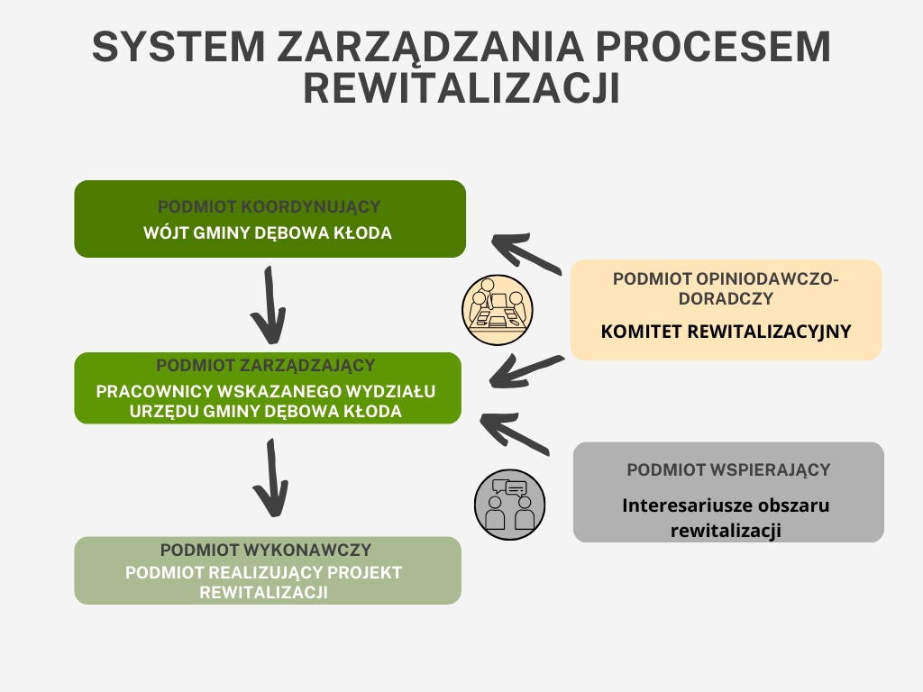
Źródło: opracowanie własne
Zważywszy na wieloaspektowy charakter Gminnego Programu Rewitalizacji, w procesie jego wdrażania uczestniczyć będzie wiele różnych podmiotów. Niezwykle istotne jest więc, aby wszystkie zainteresowane strony wykazywały maksymalne zaangażowanie w realizację założeń GPR, które umożliwią osiągnięcie założonych w nim celów.

Etap monitorowania i ewaluacji GPR
Zgodnie z informacjami wskazanymi w rozdz. 9, podmiotem odpowiedzialnym za monitorowanie Gminnego Programu Rewitalizacji dla Gminy Dębowa Kłoda na lata 2021-2030 jest pracownik na stanowisku ds. planowania przestrzennego. Do jego zadań należy zbieranie danych, obrazujących tempo i jakość prowadzonej rewitalizacji, ich analizowanie i raportowanie w formie corocznych
i końcowych sprawozdań z realizacji GPR.
Na pracowniku na stanowisku ds. planowania przestrzennego spoczął również obowiązek sporządzania raportów ewaluacyjnych. Każdorazowo ocena Gminnego Programu Rewitalizacji dla Gminy Dębowa Kłoda (raport ewaluacyjny) podlega opiniowaniu przez Komitet Rewitalizacji, przedłożeniu Wójtowi Gminy Dębowa Kłoda oraz ogłoszeniu na stronie BIP Gminy.

SYSTEM BUDOWANIA I WSPIERANIA PARTNERSTW
Zasada partnerstwa stanowi jedną z kluczowych reguł, przyświecających przygotowaniu i wdrażaniu dokumentu GPR. Polega ona na zaangażowaniu w proces rewitalizacji jak największej liczby instytucji, które mogą być potencjalnymi partnerami w realizacji zaplanowanych projektów i przedsięwzięć, a także na zachęcaniu lokalnej społeczności do podejmowania inicjatyw oddolnych, zmierzających do osiągnięcia założonych w Programie celów. Określenie zasad i sposobów współuczestnictwa wszystkich interesariuszy rewitalizacji jest niezbędne do osiągnięcia zgodności pomiędzy rozpoczynanymi działaniami, a potrzebami i oczekiwaniami społeczności lokalnej, zidentyfikowanymi na etapie konsultacji społecznych (patrz pkt 3.). Konieczne jest ponadto ograniczenie możliwości wystąpienia ewentualnych konfliktów w przyszłości oraz oszacowanie kosztów ich rozwiązywania.
W niniejszym Programie inicjowanie partnerstwa pomiędzy sektorem publicznym i prywatnym stanowić będzie kontynuację prac nad LPR, gdzie do współpracy zostali zaproszeni chętni z całego obszaru rewitalizacji. Poszczególne podmioty będą współdziałały ze sobą nawzajem w trzech zintegrowanych wymiarach:
- organizacyjnym – poprzez wykorzystanie zasobów i kompetencji, charakterystycznych dla danego sektora oraz wzajemne ich uzupełnianie w ramach realizacji wspólnych projektów;
- merytorycznym – poprzez współuczestnictwo w podejmowaniu decyzji i rozwiązywaniu problemów;
- finansowym – poprzez zapewnienie wkładu własnego każdego z partnerów.
Gmina Dębowa Kłoda, planując partnerstwa z podmiotami spoza sektora finansów publicznych, uwzględniać będzie zapisy określone w ustawie o partnerstwie publiczno-prywatnym (Dz. U. 2005 Nr 169 poz. 1420 z późn. zm.), ustawie z dnia 27 sierpnia 2009 r. o finansach publicznych (Dz. U. 2009 Nr 157 poz. 1240 z późn. zm.) oraz ustawie z dnia 28 kwietnia 2022 r. o zasadach realizacji zadań finansowanych ze środków europejskich w perspektywie finansowej 2021-2027 (Dz.U. 2022 poz. 1079), zawierając współpracę w oparciu o następujące cztery typy projektów:
- projekt partnerski – podstawowy rodzaj współuczestnictwa w projekcie, tworzony przez podmioty wnoszące doń zasoby ludzkie, organizacyjne, techniczne lub finansowe;
- projekt zintegrowany, stanowiący de facto co najmniej dwa przedsięwzięcia tematycznie ze sobą powiązane i realizujące wspólny cel;
- projekt hybrydowy, polegający na ustanowieniu partnerstwa publiczno-prywatnego w celu realizacji przedsięwzięcia o charakterze infrastrukturalnym;
- projekt grantowy, dotyczący udzielenia przez jego beneficjenta grantów na realizację zadań, służących osiągnieciu przez grantobiorców założonych w projekcie celów.
Inicjatorem projektów rewitalizacyjnych, podejmowanych w ramach Gminnego Programu Rewitalizacji, są: Wójt oraz Rada Gminy Dębowa Kłoda, przed którymi stoi zadanie zachęcenia do współpracy jak najszerszego grona potencjalnych partnerów. Umożliwi to chociażby organizacja naborów lub wdrożenie systemu zachęt. Ponadto, kluczowe jest znalezienie osób zaangażowanych w życie społeczności (tzw. przywódców opinii, lokalnych liderów), będących w stanie pozyskać dla procesu rewitalizacji szerokie poparcie wśród interesariuszy. Zawiązane partnerstwa zostaną sformalizowane stosownymi porozumieniami lub umowami, co pozwoli na precyzyjne określenie zakresu obowiązku poszczególnych współudziałowców oraz terminów wykonywanych zadań.
Współpraca pomiędzy partnerami GPR dla Gminy Dębowa Kłoda na lata 2021-2030 ma na celu:
- optymalne wykorzystanie kompetencji i zasobów organizacji pozarządowych oraz przedsiębiorców z terenu Gminy;
- wsparcie innowacyjności, wyrażającej się zastosowaniem nowatorskich podejść do problemów, związanych z rozwojem lokalnym;
- wykorzystanie potencjału lokalnej społeczności poprzez skoordynowanie działań w ramach jednego, spójnego planu, akceptowanego przez wszystkich uczestników procesu rewitalizacji.

KOMITET REWITALIZACJI
Zgodnie z definicją zawartą w art. 7 Ustawy o Rewitalizacji Komitet Rewitalizacji to forum współpracy i dialogu interesariuszy z organami gminy oraz pełni funkcję opiniodawczo-doradczą Wójta
w sprawach dotyczących przygotowania, prowadzenia i oceny rewitalizacji.

Zasady wyznaczania składu komitetu rewitalizacji
Zasady wyznaczania składu oraz zasady działania Komitetu Rewitalizacji przyjęte zostały uchwałą nr LIX/448/24 Rady Gminy Dębowa Kłoda z 25 marca 2024 r. w sprawie określenia zasad wyznaczania składu oraz zasad działania Komitetu Rewitalizacji Gminy Dębowa Kłoda, którą poprzedzały konsultacje społeczne. Konsultacje projektu uchwały w sprawie określenia zasad wyznaczania składu oraz zasad działania Komitetu Rewitalizacji Gminy Dębowa Kłoda trwały od 25.01.2024 do 11.03.2024 r. Spotkanie konsultacyjne odbyło się w dniu 19.02.2024 r. w budynku Urzędu Gminy Dębowa Kłoda, jednakże żaden uczestnik nie złożył w podczas jego trwania uwagi.
Przedstawiciele interesariuszy wybrani zostaną w drodze otwartej procedury naboru, natomiast przedstawiciele Gminy wskazani zostali przez Wójta Dębowej Kłody, a przedstawiciele Rady Gminy przez członków Rady Gminy. Informacja o naborze na członków Komitetu Rewitalizacji udostępniona została w dniu 17 kwietnia 2024 r. na stronie internetowej Urzędu Gminy (zakładka Gminny Program Rewitalizacji) oraz w Biuletynie Informacji Publicznej Urzędu Gminy. Nabór zaplanowano w terminie 19 kwietnia 2024 r. – 13 maja 2024 r. Uczestnictwo w Komitecie Rewitalizacji ma charakter społeczny, a za udział w posiedzeniach i pracach Komitetu nie przysługuje wynagrodzenie, dieta ani zwrot kosztów podróży.
Komitet Rewitalizacji powołany zostanie zarządzeniem. W drodze zarządzenia powołani zostaną członkowie Komitetu Rewitalizacji, którzy są przedstawicielami interesariuszy rewitalizacji.
W Gminie Dębowa Kłoda Komitet Rewitalizacji składa się z:
- przedstawicieli Rady Gminy,
- przedstawicieli mieszkańców obszaru rewitalizacji,
- przedstawiciela mieszkańców gminy spoza obszaru rewitalizacji,
- przedstawicieli podmiotów prowadzących działalność gospodarczą na terenie gminy lub zamierzających prowadzić, w tym co najmniej 1 osoba prowadząca taką działalność na terenie obszaru rewitalizacji,
- przedstawicieli podmiotów prowadzących na obszarze gminy działalność społeczną lub zamierzających prowadzić, w tym organizacji pozarządowych i grup nieformalnych,
- przedstawicieli Urzędu Gminy w Dębowej Kłodzie i jednostek organizacyjnych wskazanych przez Wójta.
Kadencja Komitetu Rewitalizacji trwa 5 lat od daty powołania. Na minimum 30 dni przed upływem kadencji Komitetu Rewitalizacji, Wójt Gminy Dębowa Kłoda ogłasza nabór na członków Komitetu Rewitalizacji na nową kadencję. Nabór członków prowadzony jest każdorazowo na tych samych zasadach.

Tryb pracy oraz obsługa komitetu
Pierwsze posiedzenie Komitetu nowej kadencji zwołuje Wójt gminy Dębowa Kłoda. Podczas pierwszego posiedzenia Komitetu członkowie wybierają spośród siebie Przewodniczącego i jego Zastępcę. Do czasu wyboru Przewodniczącego posiedzenie prowadzi najstarszy wiekiem członek Komitetu. Wybór Przewodniczącego i Zastępcy Przewodniczącego następuje w głosowaniu jawnym, zwykłą większością głosów przy obecności co najmniej połowy członków Komitetu Rewitalizacji. Pracami Komitetu Rewitalizacji kieruje Przewodniczący, a w przypadku jego nieobecności Zastępca Przewodniczącego. Przewodniczący Komitetu Rewitalizacji zwołuje posiedzenia Komitetu, kieruje pracami Komitetu oraz reprezentuje Komitet na zewnątrz. Posiedzenia Komitetu Rewitalizacji zwołuje Przewodniczący nie rzadziej niż raz na rok. Informacje na temat terminu, miejsca planowanego posiedzenia Komitetu, proponowany porządek posiedzenia oraz materiały, które będą przedmiotem obrad powinny być przekazane członkom Komitetu na minimum 5 dni przed posiedzeniem. Z posiedzenia Komitetu sporządzany jest protokół, w którym wpisuje się wszelkie ustalenia poczynione podczas posiedzenia Komitetu i każdorazowo sporządzana jest lista obecności. Obsługę organizacyjną prac Komitetu Rewitalizacji zapewnia Wójt Gminy.
Komitet Rewitalizacji po uchwaleniu będzie wykonywał w szczególności zadania:
- wspieranie działań Wójta Gminy na obszarze rewitalizacji, pełnienie roli forum współpracy i dialogu interesariuszy z organami gminy, w sprawach dotyczących przygotowania, prowadzenia i oceny rewitalizacji oraz funkcji opiniodawczo-doradczej Wójta Gminy;
- reprezentowanie interesariuszy rewitalizacji, w tym: mieszkańców, właścicieli i zarządców nieruchomości, przedsiębiorców i przedstawicieli organizacji pozarządowych;
- wyrażanie opinii oraz podejmowanie inicjatywy w sprawie rozwiązań, odnoszących się do obszaru rewitalizacji;
- uczestnictwo w opiniowaniu oraz przygotowaniu projektów uchwał Rady Gminy i zarządzeń Wójta związanych z obszarem rewitalizacji.

SYSTEM INFORMACJI I PROMOCJI
Z uwagi na fakt, iż rewitalizacja ma – co do zasady – partycypacyjny charakter, bardzo ważną kwestią jest zapewnienie odpowiedniego systemu jej promocji oraz informowania o trwającym procesie i wdrażaniu założeń GPR. Dobra praktyka powiadamiania interesariuszy ma na celu w szczególności:
- zapewnienie sprawnego przepływu informacji pomiędzy zaangażowanymi stronami,
- zapoznanie interesariuszy z ramami procesu rewitalizacji oraz postępami, poczynionymi na kolejnych etapach,
- promowanie działań rewitalizacyjnych, w tym pozyskiwanie nowych podmiotów, skłonnych do zaangażowania się w poszczególne zadania.
Za promocję oraz informowanie o Gminnym Programie Rewitalizacji dla Gminy Dębowa Kłoda na lata 2021-2030 odpowiedzialny jest przede wszystkim Wójt Gminy Dębowa Kłoda wraz z pracownikiem na stanowisku ds. planowania przestrzennego, pełniącym rolę podmiotu zarządzającego. Ponadto, działania informacyjno-promocyjne w niewielkim stopniu spoczywają także na wszystkich uczestnikach procesu rewitalizacji. Do zadań w tym zakresie zalicza się:
- upublicznienie założeń GPR do wglądu dla lokalnej społeczności;
- powiadamianie o stanie realizacji poszczególnych założeń Programu na oficjalnej stronie internetowej Gminy Dębowa Kłoda, w Biuletynie Informacji Publicznej oraz innych portalach, zarządzanych przez Gminę (np. Facebook);
- zamieszczanie informacji w lokalnych mediach (np. prasie);
- udostępnienie najważniejszych zapisów dokumentu w formie broszur i ulotek;
- organizację spotkań, dotyczących wdrażania GPR dla mieszkańców Gminy, lokalnych liderów i organizacji pozarządowych;
Odbiorcami działań informacyjno-promocyjnych będą: lokalna społeczność Gminy Dębowa Kłoda, organizacje pozarządowe, partnerzy społeczno-gospodarczy (w tym spółdzielnie), lokalni przedsiębiorcy oraz wszelkiego rodzaju media.

KOSZTY ZARZĄDZANIA GMINNY PROGRAMEM REWITALIZACJI
Koszty zarządzania Gminnym Programem Rewitalizacji będą mieścić się w ramach wydatków bieżących funkcjonowania Urzędu Gminy Dębowa Kłoda.
Jak już wspomniano wcześniej w dokumencie, w chwili obecnej niemożliwe jest precyzyjne oszacowanie kosztów zarządzania procesem rewitalizacji w Gminie Dębowa Kłoda. Orientacyjnie powinny one mieścić się w granicach od 2,5 do 6,0% całkowitej wartości Programu, a więc od 551 503,56 do 1 323 608,55 zł w perspektywie siedmioletniej.
Ramowy harmonogram realizacji programu został przedstawiony w rozdziale 7.4. Harmonogram realizacji projektów rewitalizacyjnych.

SYSTEM MONITORINGU, EWALUACJI I AKTUALIZACJI PROGRAMU
Program Rewitalizacji ze względu na swój otwarty charakter, poddawany będzie cyklicznemu monitorowaniu, okresowym ocenom oraz aktualizacjom. Zatem niezbędne jest regularne zbieranie informacji o przebiegu wdrażania jego założeń. Odnotowane zmiany poszczególnych wskaźników odnoszone będą do stanu bazowego – dane z roku 2020.
Monitoring, w odniesieniu do przedmiotowego procesu rewitalizacji, planowany jest w czterech podstawowych wymiarach, tj.:
- ewaluacja GPR – pogłębiona analiza wskaźników ilościowych i jakościowych, stanowiąca podstawę do oceny stopnia realizacji dokumentu, w tym założonych w nim celów oraz zadań;
- monitoring zmian zachodzących w Gminie – należy do kompetencji podmiotu koordynującego proces rewitalizacji i prowadzony jest w cyklach rocznych; polega
na obserwacji zjawisk kryzysowych (patrz pkt 9.2. Monitorowanie efektów działań rewitalizacyjnych) w odniesieniu do pięciu sfer: społecznej, gospodarczej, infrastrukturalnej, środowiskowej oraz funkcjonalno-przestrzennej;
- monitoring projektów rewitalizacyjnych na poziomie strategicznym – leży w gestii Koordynatora, dotyczy podstawowych (ogólnych) cech projektów, takich jak: ich liczba, stan realizacji czy poniesione nakłady finansowe;
- monitoring projektów rewitalizacyjnych na poziomie operacyjnym – własny system monitorowania i oceny poszczególnych przedsięwzięć, prowadzony bezpośrednio przez realizatora danej inwestycji i obejmujący m.in.: kosztorys, harmonogram realizacji, wskaźniki produktu.
Jako podmiot odpowiedzialny za monitorowanie Gminnego Programu Rewitalizacji Gminy Dębowa Kłoda na lata 2021-2030 wyznacza się pracownika na stanowisku ds. planowania przestrzennego. Do jego zadań należeć będzie zbieranie danych, obrazujących tempo i jakość prowadzonej rewitalizacji, ich analizowanie i raportowanie w formie corocznych i końcowych sprawozdań z realizacji Gminnego Programu Rewitalizacji.

ZASADY, TRYB I METODY PROWADZENIA EWALUACJI
Ewaluacja to proces obiektywnej weryfikacji stopnia, w jakim zostały spełnione założenia danego programu. Jej celem jest poprawa jakości i skuteczności realizacji GPR w kontekście zdiagnozowanych problemów. Skupia się przede wszystkim na badaniu stopnia wdrożenia dokumentu, poprzez analizę poszczególnych wskaźników, dążąc przy tym do uzyskania odpowiedzi na pytanie o trafność przeprowadzonych inwestycji rewitalizacyjnych w odniesieniu do zidentyfikowanych potrzeb.
Ewaluacja przedmiotowego Programu opierać się będzie na 3 rodzajach ocen:
- ex-ante (przed wdrożeniem GPR) – ze względu na fakt, iż listy podstawowych i uzupełniających projektów rewitalizacyjnych sporządzono w oparciu o szczegółową diagnozę potrzeb społeczności lokalnej przyjąć można, że ocena ta została przeprowadzona na etapie przygotowywania dokumentu i wynika z niej, że Program jest poprawnie skonstruowany, prawidłowo formułuje cele oraz identyfikuje działania, służące ich osiągnięciu;
- on-going (w trakcie obowiązywania GPR) – ewaluacji tej poddawane będą poszczególne inwestycje w trakcie ich realizacji, oceniając postępy w uskutecznianiu założeń Programu i kontrolę terminów wykonania konkretnych działań; ewaluacja on-going przeprowadzana będzie w razie konieczności na wniosek pracownika na stanowisku ds. planowania przestrzennego lecz nie rzadziej niż raz na 3 lata (zgodnie z artykułem 22 ustawy o rewitalizacji, tj. w 2027 r. ), a jej efektem będą okresowe raporty ewaluacyjne;
- ex-post (po zakończeniu realizacji GPR) – gwoli weryfikacji założonych celów, gdy horyzont czasowy realizacji niniejszego Programu dobiegnie końca, tj. po 2030 roku, sporządzony zostanie końcowy raport ewaluacyjny, podsumowujący cały okres działania i wnioskujący o potrzebie (bądź jej braku) kontynuacji procesu rewitalizacji.
W raportach ewaluacyjnych pod uwagę brane są następujące kryteria:
- trafność – pozwala stwierdzić, w jakim stopniu cele rewitalizacji odpowiadają potrzebom i priorytetom, wskazanym w obszarze rewitalizacji;
- skuteczność – umożliwia analizę poziomu, na jakim osiągnięte zostały cele rewitalizacji, zdefiniowane na etapie opracowywania GPR;
- efektywność – pozwala określić poziom „ekonomiczności” Programu;
- użyteczność – ocenia, w jakim zakresie dokument odpowiada potrzebom grup docelowych;
- trwałość – umożliwia stwierdzenie, jakie jest prawdopodobieństwo, że pozytywne zmiany wywołane oddziaływaniem GPR będą trwać po jego zakończeniu.
Obowiązek sporządzania raportów ewaluacyjnych spoczywa na pracowniku na stanowisku ds. planowania przestrzennego, a każdy z nich musi być przedłożony Wójtowi Gminy Dębowa Kłoda. Ewaluacja on-going będzie podstawą do rozpoczęcia procesu aktualizacji GPR, natomiast po przeprowadzeniu oceny ex-post wszelkie rozbieżności pomiędzy pierwotnymi ustaleniami, a rzeczywistym wykonaniem będą szczegółowo wyjaśnione.
Każdorazowo ocena GPR podlega opiniowaniu przez Komitet Rewitalizacji i ogłoszeniu na stronie Biuletynu Informacji Publicznej Gminy.

MONITOROWANIE EFEKTÓW DZIAŁAŃ REWITALIZACYJNYCH
Szczególnym rodzajem monitoringu jest kontrola efektów działań rewitalizacyjnych, prowadzona w ramach ewaluacji GPR. Pozwala ona na zbadanie skuteczności przedsięwzięć uwzględnionych w Programie, a w związku z tym przesądzać może o zasadności ich dalszej realizacji. W niniejszym opracowaniu ów monitoring prowadzony będzie na dwóch poziomach:
- wskaźników delimitacyjnych, pozwalających zmierzyć stopień wyjścia obszaru zdegradowanego i obszaru rewitalizacji ze stanu kryzysowego,
- wskaźników monitorujących, umożliwiających zbadanie poziomu realizacji poszczególnych celów strategicznych.
Tabela 33 zawiera zestawienie wskaźników, wykorzystanych na etapie delimitacji obszaru zdegradowanego Gminy Dębowa Kłoda wraz z ich wartościami na rok 2020 (średnia dla Gminy). Monitorowanie zmian wartości tych mierników pozwoli ocenić, czy na obszarze rewitalizacji została ograniczona sytuacja kryzysowa oraz czy inny obszar na terenie Gminy nie został obciążony występowaniem negatywnych zjawisk. Aby najpełniej zilustrować poprawę sytuacji konieczne będzie porównanie wyników otrzymanych na początku tego procesu z osiąganymi na kolejnych etapach oraz po zakończeniu Programu.
Tabela 33. Zestawienie wskaźników delimitacyjnych
SFERA | WSKAŹNIK DELIMITACYJNY |  | JEDNOSTKA | WARTOŚĆ BAZOWA W 2020 ROKU | OCZEKIWANA ZMIANA
SPOŁECZNA | Gęstość zaludnienia w 2020 r. (os./km2) |  | os./km² | 21,41 | 22,00
SPOŁECZNA | Udział dzieci w wieku żłobkowym (0 – 3 lata) w ogólnej liczbie mieszkańców w 2020 roku (%) |  | % | 4,99 | 5,20
SPOŁECZNA | Udział osób z niepełnosprawnościami w ogólnej liczbie mieszkańców w 2020 roku [%] |  | % | 2,55 | Brak możliwości określenia wartości docelowych
SPOŁECZNA | udział osób, które pobierają zasiłki z pomocy społecznej ze względu na ubóstwo w ogólnej liczbie ludności w 2020 roku [%] |  | % | 2,65 | 2,40
SPOŁECZNA | liczba odnotowanych wykroczeń i przestępstw na 1000 mieszkańców w 2020 roku |  | - | 27,52 | 18,00
SPOŁECZNA | zmiana liczy osób, którym przyznano pomoc społeczną z powodu potrzeby ochrony macierzyństwa, alkoholizmu, sytuacji kryzysowej, zdarzeń losowych i trudności w przystosowaniu do życia po zwolnieniu z zakładu karnego w latach 2016-2020 [%] |  | % | -12,50 | -12,50
SPOŁECZNA | liczba złożonych wniosków w ramach programu „Rodzina 500 plus” na 1000 mieszkańców w 2020 roku |  | - | 12,40 | 13,00
SPOŁECZNA | Liczba zarejestrowanych organizacji pozarządowych na terenie sołectwa w 2020 roku na 1000 mieszkańców sołectwa |  | - | 4,46 | 5,00
SPOŁECZNA | dynamika zmian ludności w latach 2016-2020 [%] |  | % | -7,34 | 0,2
SPOŁECZNA | współczynnik feminizacji w 2020 roku (dysproporcja płci) |  | os. | 103,59 | Brak możliwości określenia wartości docelowych
SPOŁECZNA | współczynnik obciążenia demograficznego w 2020 roku [os.] |  | os. | 43,10 | 41,00
SPOŁECZNA | udział osób bezrobotnych w ogólnej liczbie osób w wieku produkcyjnym w 2020 roku [%] |  | % | 6,22 | 5,5
SPOŁECZNA | udział osób bezrobotnych z wykształceniem gimnazjalnym i niższym w ogólnej liczbie osób bezrobotnych w 2020 roku [%] |  | % | 38,78 | 35,00
SPOŁECZNA | zmiana liczby czytelników w bibliotece w latach 2016-2020 [%] |  | % | 6,64 | 6,80
SPOŁECZNA | Liczba czytelników biblioteki na 1000 mieszkańców w 2020 roku |  | - | 55,68 | 64,00
GOSPODARCZA | zmiana liczby działających podmiotów gospodarczych w latach 2016-2020 [%] |  | % | -46,29 | -20,30
GOSPODARCZA | Liczba zarejestrowanych działających podmiotów gospodarczych na 1000 ludności sołectwa w 2020 r. |  | - | 30,50 | 40,00
GOSPODARCZA | Zmiana liczby podatników podatku dochodowego od osób fizycznych w latach 2016-2020 (%) |  | % | 7,94 | 9,00
ŚRODOWISKOWA | ilość wyrobów azbestowych pozostałych do unieszkodliwienia, przypadających na 1 km2 powierzchni sołectwa w 2020 roku [t/km2] |  | t/km² | 1,50 | 1,00
ŚRODOWISKOWA | udział powierzchni obszarów prawnie chronionych w ogólnej powierzchni terenów zielonych w 2020 roku [%] |  | % | 34,83 | 34,83
PRZESTRZENNO-FUNKCJONALNA | Liczba miejsc z infrastruktura społeczną (m.in. obiekty sportowe i rekreacyjne) na 1000 mieszkańców w 2020 roku. |  | - | 9,92 | 11,65
PRZESTRZENNO-FUNKCJONALNA | Powierzchnia przestrzeni publicznej na 1000 mieszkańców w 2020 roku |  | - | 4,10 | 4,50
PRZESTRZENNO-FUNKCJONALNA | Długość nieutwardzonych dróg na 1 km² powierzchni sołectwa w 2020 roku |  | km/km² | 0,05 | 0,04
TECHNICZNA | Liczba mieszkań komunalnych na 1000 mieszkańców w 2020 roku |  | - | 1,34 | 1,34
TECHNICZNA | Liczba budynków użyteczności publicznej niedostosowanych do potrzeb osób ze specjalnymi potrzebami (brak windy, podjazdów itp.) na 1000 mieszkańców sołectwa w 2020 roku |  | - | 1,72 | 1,70
TECHNICZNA | Liczba obiektów użyteczności publicznej, dostosowanych do potrzeb osób niepełnosprawnych na 1000 osób niepełnosprawnych w sołectwie w 2020 roku |  | - | 38,83 | 37,00
TECHNICZNA | Liczba budynków zabytkowych na 1000 ludności w 2020 roku |  | - | 8,93 | 8,93
TECHNICZNA | Udział budynków mieszkalnych wyposażonych w OZE w ogólnej liczbie budynków mieszkalnych w 2020 r. [%] |  | % | 24,61 | 30,00
TECHNICZNA | Liczba obiektów sportowych na 1000 mieszkańców w 2020 roku |  | - | 9,92 | 10,16
 |  | Źródło: opracowanie własne na podstawie danych z Urzędu Gminy Dębowa Kłoda
W poniższej tabeli 34 przedstawiono zestawienie celów strategicznych wraz z przypisanymi do nich wskaźnikami monitorującymi, a także źródłami pozyskania danych i szacowanymi wartościami na rok 2030. Dane te przysłużą się ocenie stopnia realizacji założonych w Programie celów,
a w związku z tym również spełnienia wizji Gminy Dębowa Kłoda.

Tabela 34. Wskaźniki monitorujące
CEL: 1. Aktywizacja społeczności lokalnej oraz przeciwdziałanie marginalizacji
A. Aktywizacja i integracja lokalnej społeczności
1. Liczba zorganizowanych spotkań społeczno-kulturowych skierowanych do mieszkańców obszaru rewitalizacji (spotkania, warsztaty, spacery itp.);
Podobszar | Stan wyjściowy (2021 r.) | Stan na 2030 r.
I | 24 | 21
II | 10 | 21
B. Włączenie w życie społeczne osób wykluczonych
2. Liczba zorganizowanych działań aktywizacyjno-integracyjnych;
Podobszar | Stan wyjściowy (2021 r.) | Stan na 2030 r.
I | 8 | 14
II | 7 | 14
CEL: 2. Rozwój potencjału społeczno-gospodarczego z uwzględnieniem odpowiedzialności środowiskowej
A. Wysoki poziom edukacji, zwiększający szanse na rynku pracy
3. Liczba zajęć pozalekcyjnych (godzin lekcyjnych);
Podobszar | Stan wyjściowy (2021 r.) | Stan na 2030 r.
I | 0 | 0
II | 240 | 350
B. Rozwój biznesu środowiskowo odpowiedzialnego
4. Liczba wspartych przedsiębiorstw;
Podobszar | Stan wyjściowy (2021 r.) | Stan na 2030 r.
I | 0 | 0
CEL: 3. Wzmocnienie atrakcyjności przestrzennej
A. Przyjazna i atrakcyjna infrastruktura rekreacyjna, kulturowa I turystyczna
5. Liczba zrewitalizowanych obiektów rekreacyjnych, kulturowych i turystycznych;
Podobszar | Stan wyjściowy (2021 r.) | Stan na 2030 r.
I | 0 | 2
II | 0 | 1
B. Zadbane obiekty o wysokiej wartości historycznej
6. Liczba zrewitalizowanych obiektów zabytkowych;
Podobszar | Stan wyjściowy (2021 r.) | Stan na 2030 r.
I | 0 | 1
II | 0 | 1
CEL: 4. Poprawa dostępności przestrzeni dla wszystkich
A. Zapewnienie dostępności osobom ze szczególnymi potrzebami
7. Liczba obiektów dostosowanych do potrzeb osób ze szczególnymi potrzebami
Podobszar | Stan wyjściowy (2021 r.) | Stan na 2030 r.
I | 2 | 5
II | 5 | 7
Źródło: opracowanie własne
Coroczne sprawozdanie z realizacji GPR obejmuje zbieranie i analizę wskaźników monitorujących (zgodnie z tabelą 33 ). Sprawozdanie należy rozszerzyć o wykaz wskaźników delimitacyjnych (tabela 34) w roku prowadzenia badania ewaluacyjnego. Tak przygotowane sprawozdanie pozwoli na dokonanie oceny aktualności i stopnia realizacji GPR.

ZASADY I TRYB AKTUALIZACJI GMINNEGO PROGRAMU REWITALIZACJI
Proces rewitalizacji jest zwykle rozciągnięty w czasie, w związku z czym poddany będzie wpływom różnego rodzaju czynników zewnętrznych. Implikuje to konieczność prowadzenia okresowej aktualizacji Programu oraz aktualizacji nadzwyczajnej, w razie wystąpienia okoliczności istotnie wpływających na GPR.
Ustawa o rewitalizacji wskazuje w art. 22, iż Program Rewitalizacji podlega ocenie aktualności
i stopnia realizacji, dokonywanej przez Wójta Gminy Dębowa Kłoda minimum raz na 3 lata. Musi
to przebiegać zgodnie z zaproponowanym systemem monitorowania i oceny. Przeprowadzona cena podlega zaopiniowaniu przez przyjęty Komitet Rewitalizacji. Planowana ocena jest przewidziana na rok 2027 (ewaluacja on-going) oraz po zakończeniu działań rewitalizacyjnych – po 2030 roku (ewaluacja ex-post).
Zasadniczym celem co trzyletniej oceny realizacji Programu jest ocena aktualności i stopnia realizacji programu, w tym zwłaszcza jego celów. W obu przypadkach wnioski z oceny mogą wskazywać na potrzebę zmiany programu. Analiza aktualności programu będzie zatem mieć szeroki zakres, aby odnieść się do wszystkich istotnych kwestii.
Okresową aktualizację Programu dopuszcza się w przypadku m.in.:
- w wyniku przeprowadzenia ewaluacji stwierdzony zostanie brak osiągnięcia założonych celów,
- zaistnieje potrzeba wprowadzenia do Programu nowych projektów rewitalizacyjnych,
- harmonogram realizacji projektów lub plan finansowy ulegną zmianie,
- zaistnieje konieczność aktualizacji wskaźników.
W trakcie trwania GPR, na późniejszych etapach jego realizacji, dołączać doń będą mogli także kolejni partnerzy – zarówno zupełnie nowi, jak również zastępujący dotychczas funkcjonujących.
Ewentualna aktualizacja niniejszego Programu odbywać się będzie w drodze podjęcia przez Radę Gminy stosownej uchwały tak, aby dokument mógł w dalszym ciągu spełniać swoje zadania operacyjne. Wprowadzone zmiany wymagają ponadto podania ich uzasadnienia merytorycznego.
Zmiana Gminnego Programu Rewitalizacji następuje zgodnie z trybem w jakim został uchwalony.
W przypadku zmian dotyczących przedsięwzięć rewitalizacyjnych oraz uchwały dotyczącej utworzenia Specjalnej Strefy Rewitalizacji aktualizowany dokument Programu podlega opiniowaniu o którym mowa w art. 17 ust.2 pkt. 4 oraz przeprowadzeniu konsultacji społecznych na zasadach określonych w ustawie o rewitalizacji.
Każdorazowa zmiana zapisów Gminnego Programu Rewitalizacji będzie opiniowana przez Komitet Rewitalizacji i przedstawiana do publicznej wiadomości, tak aby poznać potrzeby i oczekiwania interesariuszy.
W przypadku zgłoszenia do GPR projektów wyjątkowo istotnych dla społeczności lokalnej lub gdy zaistnieją poważne zmiany w otoczeniu, wpływające na realizację postanowień Programu, Wójt Gminy Dębowa Kłoda ma możliwość przystąpienia do procesu nadzwyczajnej aktualizacji dokumentu. Aktualizacja w tym trybie przebiega niezależnie od wyznaczonych w treści GPR terminów monitoringu.

ZMIANY W POLITYKACH I DOKUMENTACH STRATEGICZNYCH

NIEZBĘDNE ZMIANY W POLITYCE MIESZKANIOWEJ
Obligatoryjnym elementem Gminnego Programu Rewitalizacji (według art. 15. ust. 1. pkt 10. ustawy z dnia 9 października 2015 r. o rewitalizacji) jest określenie niezbędnych zmian w uchwałach dotyczących wieloletnich programów gospodarowania mieszkaniowym zasobem gminy oraz zasad wynajmowania lokali wchodzących w skład mieszkaniowego zasobu gminy, o których mowa w art. 21. ust. 1. ustawy z dnia 21 czerwca 2001 r. o ochronie praw lokatorów, mieszkaniowym zasobie gminy i o zmianie Kodeksu Cywilnego.
Zgodnie z ustawą o ochronie praw lokatorów, mieszkaniowym zasobie gminy i o zmianie Kodeksu Cywilnego (Dz. U. z 2023 r. poz. 725) w Wieloletnim Programie Gospodarowania Mieszkaniowym Zasobem Gminy uwzględnia się działania, zapobiegające wykluczeniu mieszkańców obszaru rewitalizacji z możliwości udziału w pozytywnych efektach wdrożenia GPR, w szczególności w zakresie zasad ustalania wysokości czynszów.
Dębowa Kłoda nie posiada aktualnie obowiązującego Wieloletniego Programu Gospodarowania Mieszkaniowym Zasobem Gminy. Okres realizacji poprzedniego dokumentu, przyjętego uchwałą Nr XXX/167/2009 z dnia 30 czerwca 2009 r., upłynął przed siedmioma laty. Polityka mieszkaniowa Gminy również nie została dotychczas jasno określona za pomocą uchwały w sprawie zasad wynajmowania lokali, wchodzących w skład mieszkaniowego zasobu Gminy. Wobec powyższych niezbędna jest więc aktualizacja owych dokumentów oraz skoordynowanie ich z ustaleniami GPR.

NIEZBĘDNE ZMIANY W ZAKRESIE PLANOWANIA I ZAGOSPODAROWANIA PRZESTRZENNEGO
Dokument aktualnie obowiązującego Studium Uwarunkowań i Kierunków Zagospodarowania Przestrzennego Gminy Dębowa Kłoda został przyjęty przez Radę Gminy Dębowa Kłoda uchwałą Nr XIX/118/20 z dnia 8 lipca 2020 r. W dniu podjęcia niniejszej uchwały przebieg procesów rewitalizacyjnych regulowany był za pośrednictwem Lokalnego Programu Rewitalizacji Gminy Dębowa Kłoda na lata 2017-2023 (LPR). Dokumenty LPR i GPR zgodne są jedynie częściowo ze sobą nawzajem. W obszarze zdegradowanym pokrywają się jednostki pomocnicze: Białka, Kodeniec, Plebania Wola, Uhnin oraz Wyhalew. Pozostałe jednostki wskazane w dokumencie LPR: Makoszka i Dębowa Kłoda. Inne jednostki pomocnicze wskazane w dokumencie GPR: Zadębie, Stępków, Chmielów, Bednarzówka.
Podobnie jedynie połowicznie pokrywają się obszary rewitalizacji w analizowanych dokumentach. Obecnie w Gminnym Programie Rewitalizacji obszar rewitalizacji tworzą jednostki: Białka i Kodeniec. W Lokalnym Programie Rewitalizacji jednostkami tworzącymi obszar rewitalizacji były natomiast Białka i Uhnin.
Zakończono realizację przedsięwzięć rewitalizacyjnych zawartych w dokumencie LPR
przyjętego uchwałą nr XXXVII / 214 / 17 Rady Gminy Dębowa Kłoda z dnia 28 września 2017 r w sprawie przyjęcia „Lokalnego Programu Rewitalizacji dla gminy Dębowa Kłoda na lata 2017-2023”, a mimo to na terenie Gminy Dębowa Kłoda nadal występuje sytuacja kryzysowa (zwłaszcza w sferze społecznej). Zatem w miejsce zakończonego LPR uchwala się dokument GPR, w którym zarówno obszar zdegradowany jak i obszar rewitalizacji ulegają zmianie względem poprzednio obowiązującego LPR. W takiej sytuacji zachodzi potrzeba wprowadzenia tychże zmian również w Studium Uwarunkowań i Kierunków Zagospodarowania Przestrzennego Gminy Dębowa Kłoda, na zasadach określonych w Ustawie o rewitalizacji. Wobec powyższych zmianie ulegają treść podrozdziału: tom II. 4.3.2. Obszary zdegradowane (w tym 2 rysunki), 4.6. Obszary funkcjonalne o znaczeniu lokalnym, tom I 9.4.2. Lokalny Program Rewitalizacji Gminy Dębowa Kłoda na lata 2017 – 2023.
Planowane przedsięwzięcia rewitalizacyjne są zgodne z polityką przestrzenną przedstawioną w dokumencie Studium. W wyniku realizacji przedsięwzięcia rewitalizacyjnego nastąpi zmiana funkcji obszaru wskazanych w ww. dokumencie: przedsięwzięcie rewitalizacyjne nr 14.
Na obszarze rewitalizacji obowiązują obecnie dwa plany miejscowe: miejscowy plan zagospodarowania przestrzennego gminy Dębowa kłoda uchwały Uchwałą Rady Gminy Dębowa Kłoda nr XXX/1/98 z dnia 04.02.1998 r. w sprawie uchwalenia zmiany miejscowego planu ogólnego zagospodarowania przestrzennego gminy Dębowa Kłoda, Miejscowy Plan Zagospodarowania Przestrzennego „Terenów wokół Jeziora Bialskiego” położonego w obrębie wsi Białka, gm. Dębowa Kłoda, obejmującego obszar działek gruntu o nr: 644, 778/5, 778/6, 781/23, 781/25, 781/26, 781/27, położonych w miejscowości Białka, gm. Dębowa Kłoda przyjęty uchwałą Nr XLVII/327/23 Rady Gminy Dębowa Kłoda z dnia 24 stycznia 2023 r. Dokument ten jest zgodny
z ustaleniami Gminnego Programu Rewitalizacji Gminy Dębowa Kłoda na lata 2021-2030. Jednakże podobnie jak w przypadku ustaleń zawartych w dokumencie Studium w wyniku realizacji przedsięwzięcia rewitalizacyjnego nastąpi zmiana funkcji działki 781/26 aktualnie o funkcji terenu zabudowy usług turystyki, sportu i rekreacji.
Podczas podejmowanych kolejnych aktualizacji Miejscowego Planu Zagospodarowania Przestrzennego Gminy Dębowa Kłoda należy zapewnić jego zgodność z dokumentem Gminnego Programu Rewitalizacji. W związku z przyjęciem Gminnego Programu Rewitalizacji Gminy Dębowa Kłoda na lata 2021-2030 nie przewiduje się konieczności uchwalenia miejscowego planu rewitalizacji, o którym mowa w art. 37f ust. 1. ustawy z dnia 27 marca 2003 r. o planowaniu i zagospodarowaniu przestrzennym. Jako priorytet uznaje się natomiast opracowanie Miejscowego Planu Zagospodarowania Przestrzennego dla terenów w granicach wyznaczonego obszaru zdegradowanego, zwłaszcza obszaru rewitalizacji.
Należy mieć ponadto na uwadze przyszłe zmiany wynikające z zastąpienia dokumentu SUiKZP, Planem Ogólnym. Zmiana ta wynikać będzie z wejścia w życie ustawy z dnia 7 lipca 2023 r. o zmianie ustawy o planowaniu i zagospodarowaniu przestrzennym oraz niektórych innych ustaw. Wymusi to potrzebę aktualizacji i wprowadzenia zmian w Gminny Programie Rewitalizacji Gminy Dębowa Kłoda na lata 2021- 2030.

SPECJALNA STREFA REWITALIZACJI
Specjalna Strefa Rewitalizacji (SSR) ustanawiana jest w drodze uchwały wyłącznie w przypadku, gdy przyjęty przez samorząd lokalny Gminny Program Rewitalizacji przewiduje wyznaczenie takiej Strefy. Wówczas podmiot koordynujący (Wójt) zwraca się do Rady Gminy z wnioskiem o podjęcie niezbędnej uchwały wskazując obszar, dla którego ma ona zostać uchwalona. We wniosku określa się m.in. kwestie:
- zastosowanie rozwiązań, przewidzianych w art. 30 Ustawy z dnia 9 października 2015 r. o rewitalizacji, tj. zakaz wydawania decyzji o warunkach zabudowy,
- rozwiązania, dotyczące zasad udzielania dotacji, o których mowa w art. 35 ust. 2 Ustawy.
Uchwała ustanawiająca Specjalną Strefę Rewitalizacji stanowi akt prawa miejscowego i podlega regulacjom, dotyczącym ogłaszania aktów normatywnych. Może być przyjmowana dla całości obszaru rewitalizacji lub w granicach jego podobszarów. Zgodnie z zapisem Ustawy, zakres obowiązywania SSR ustala się na 10 lat, przy czym czas ten liczony jest od dnia wejścia w życie uchwały ustanawiającej Strefę.
W ramach podobszarów rewitalizacji, wyznaczonych w Gminnym Programie Rewitalizacji dla Gminy Dębowa Kłoda na lata 2021-2030, nie podejmuje się utworzenia SSR, o której mowa w art. 25. ustawy o rewitalizacji.
Wydziały merytoryczne Urzędu Gminy przeprowadziły analizę, która wykazała, że realizacja przyjętych w Programie przedsięwzięć rewitalizacyjnych nie wymaga SSR. Zawarte w GPR projekty o charakterze infrastrukturalnym (technicznym) dotyczą bowiem nieruchomości o uregulowanym stanie prawnym.

OPINIOWANIE PROGRAMU PRZEZ WŁAŚCIWE ORGANY
do uzupełnienia na późniejszym etapie tworzenia dokumentu GRP

STRATEGICZNA OCENA ODDZIAŁYWANIA GMINNEGO PROGRAMU REWITALIZACJI NA ŚRODOWISKO
do uzupełnienia na późniejszym etapie tworzenia dokumentu GRP

SPIS TABEL, RYCIN, WYKRESÓW I ZAŁĄCZNIKÓW

Spis tabel
Tabela 1. Metody zaangażowania partnerów społeczno-gospodarczych 21
Tabela 2. Stowarzyszenia i fundacje w Gminie Dębowa Kłoda 29
Tabela 3. Zjawiska kryzysowe w Gminie Dębowa Kłoda 36
Tabela 4. Analiza SWOT 38
Tabela 5. Wskaźniki delimitacyjne w podziale na podobszary rewitalizacji 40
Tabela 6. Statystyka dot. społecznych obszarów problemowych w Gminie Dębowa Kłoda 43
Tabela 7. Negatywne zjawiska występujące w obrębie podobszaru rewitalizacji 56
Tabela 8. Negatywne zjawiska występujące w obrębie podobszaru II: Kodeniec 64
Tabela 9. Inwentaryzacja stanu zagospodarowania i zabudowy na obszarze rewitalizacji 67
Tabela 10. Cele szczegółowe w podziale na podobszary rewitalizacji 78
Tabela 11. Cele, kierunki działań oraz zdiagnozowane problemy i potencjały poszczególnych podobszarów rewitalizacji w Gminie Dębowa Kłoda 79
Tabela 12. Lista podstawowych projektów rewitalizacyjnych 85
Tabela 13. Lista podstawowych projektów rewitalizacyjnych 87
Tabela 14. Lista podstawowych projektów rewitalizacyjnych 88
Tabela 15. Lista podstawowych projektów rewitalizacyjnych 90
Tabela 16. Lista podstawowych projektów rewitalizacyjnych 92
Tabela 17. Lista podstawowych projektów rewitalizacyjnych 94
Tabela 18. Lista podstawowych projektów rewitalizacyjnych 95
Tabela 19. Lista podstawowych projektów rewitalizacyjnych 96
Tabela 20. Lista podstawowych projektów rewitalizacyjnych 97
Tabela 21. Lista podstawowych projektów rewitalizacyjnych 99
Tabela 22. Lista podstawowych projektów rewitalizacyjnych 100
Tabela 23. Lista podstawowych projektów rewitalizacyjnych 101
Tabela 24. Lista podstawowych projektów rewitalizacyjnych 103
Tabela 25. Lista podstawowych projektów rewitalizacyjnych 104
Tabela 26. Lista podstawowych projektów rewitalizacyjnych 105
Tabela 27. Lista podstawowych projektów rewitalizacyjnych 106
Tabela 28. Lista projektów uzupełniających 109
Tabela 29. Tabela obrazująca powiązania pomiędzy podstawowymi przedsięwzięciami rewitalizacyjnymi 111
Tabela 30. Harmonogram realizacji projektów rewitalizacyjnych 112
Tabela 31. Oddziaływanie podstawowych przedsięwzięć rewitalizacyjnych w analizowanych sferach 116
Tabela 32. Projekty rewitalizacyjne wraz z proponowanym podziałem ich finansowania 123
Tabela 33. Zestawienie wskaźników delimitacyjnych 134
Tabela 34. Wskaźniki monitorujące 136

Spis rycin
Ryc. 1. Mapa obszaru zdegradowanego zgodnie z Lokalnym Programem Rewitalizacji Gminy Dębowa Kłoda na lata 2017-2023 11
Ryc. 2. Mapa obszaru rewitalizacji zgodnie z Lokalnym Programem Rewitalizacji Gminy Dębowa Kłoda na lata 2017-2023 12
Ryc. 3. Zrzut ekranu ze strony internetowej Urzędu Gminy Dębowa Kłoda informujący o konsultacjach społecznych 17
Ryc. 4. Zrzut ekranu ze strony internetowej Urzędu Gminy Dębowa Kłoda informujący o spotkaniu konsultacyjnym 17
Ryc. 5. Zrzut ekranu ze strony internetowej Urzędu Gminy Dębowa Kłoda informujący publikacji dokumentu po konsultacjach społecznych 18
Ryc. 6. Zrzut ekranu ze strony internetowej Urzędu Gminy Dębowa Kłoda informujący o rozpoczęciu naboru przedsięwzięć 19
Ryc. 7. Położenie Gminy Dębowa Kłoda na tle Polski 24
Ryc. 8. Położenie Gminy Dębowa Kłoda na tle województwa lubelskiego 25
Ryc. 9. Położenie Gminy Dębowa Kłoda na tle powiatu parczewskiego 25
Ryc. 10. Podział Gminy Dębowa Kłoda na obręby geodezyjne 26
Ryc. 11. Rozmieszczenie miejscowości w Gminie Dębowa Kłoda 32
Ryc. 12. Typologia osadnictwa w Gminie Dębowa Kłoda 32
Ryc. 13. Obszar zdegradowany Gminy Dębowa Kłoda 45
Ryc. 14. Obszar rewitalizacji Gminy Dębowa Kłoda 46
Ryc. 15. Gęstość zaludnienia w 2020 r. (os./km²) 49
Ryc. 16. Udział osób w wieku senioralnym (60+) w liczbie mieszkańców sołectwa/obszaru w 2020 roku [%] 49
Ryc. 17. Współczynnik obciążenia demograficznego w 2020 roku [os.] 50
Ryc. 18. Dynamika zmian ludności w latach 2016-2020 [%] 50
Ryc. 19. Udział osób, które pobierają zasiłki z pomocy społecznej ze względu na ubóstwo w ogólnej liczbie ludności w 2020 roku [%] 51
Ryc. 20. Zmiana liczy osób, którym przyznano pomoc społeczną z powodu potrzeby ochrony macierzyństwa, alkoholizmu, sytuacji kryzysowej, zdarzeń losowych i trudności w przystosowaniu do życia po zwolnieniu z zakładu karnego w latach 2016-2020 [%] 51
Ryc. 21. Współczynnik feminizacji w 2020 roku (dysproporcja płci) 52
Ryc. 22. Liczba złożonych wniosków w ramach programu „Rodzina 500 plus” na 1000 mieszkańców w 2020 roku 52
Ryc. 23. Liczba odnotowanych wykroczeń i przestępstw na 1000 mieszkańców w 2020 roku 54
Ryc. 24. Liczba czytelników biblioteki na 1000 mieszkańców w 2020 roku 54
Ryc. 25. Liczba zarejestrowanych organizacji pozarządowych na terenie sołectwa w 2020 roku na 1000 mieszkańców sołectwa 54
Ryc. 26. Udział osób bezrobotnych z wykształceniem gimnazjalnym i niższym w ogólnej liczbie osób bezrobotnych w 2020 roku [%] 55
Ryc. 27. Udział osób bezrobotnych w ogólnej liczbie osób w wieku produkcyjnym w 2020 roku [%] 55
Ryc. 28. Dynamika zmian ludności w latach 2016-2020 [%] 58
Ryc. 29. Współczynnik obciążenia demograficznego w 2020 roku [os.] 58
Ryc. 30. Udział osób z niepełnosprawnościami w ogólnej liczbie mieszkańców w 2020 roku [%] 59
Ryc. 31. Udział osób, które pobierają zasiłki z pomocy społecznej ze względu na ubóstwo w ogólnej liczbie ludności w 2020 roku [%] 59
Ryc. 32. Zmiana liczy osób, którym przyznano pomoc społeczną z powodu potrzeby ochrony macierzyństwa, alkoholizmu, sytuacji kryzysowej, zdarzeń losowych i trudności w przystosowaniu do życia po zwolnieniu z zakładu karnego w latach 2016-2020 [%] 60
Ryc. 33. Liczba złożonych wniosków w ramach programu „Rodzina 500 plus” na 1000 mieszkańców w 2020 roku 60
Ryc. 34. Udział osób bezrobotnych w ogólnej liczbie osób w wieku produkcyjnym w 2020 roku [%] 62
Ryc. 35. Udział osób bezrobotnych z wykształceniem gimnazjalnym i niższym w ogólnej liczbie osób bezrobotnych w 2020 roku [%] 62
Ryc. 36. Liczba zarejestrowanych organizacji pozarządowych na terenie sołectwa w 2020 roku na 1000 mieszkańców sołectwa 63
Ryc. 37. Zmiana liczby czytelników w bibliotece w latach 2016-2020 [%] 63
Ryc. 38. Ideowy schemat układu celów 78
Ryc. 39. Zdjęcie satelitarne miejsca realizacji projektu 86

Spis wykresów
Wykres 1. Powiązania pomiędzy poszczególnymi podstawowymi przedsięwzięciami rewitalizacyjnymi 114
Wykres 2. Schemat zarządzania procesem rewitalizacji na etapie wdrażania dokumentu 127

Spis fotografii
Fot. 1. Stan aktualny budynku byłego Ośrodka Harcerskiego wraz z otoczeniem w Białce 86
Fot. 2. Stan aktualny budynku kaplicy 90
Fot. 3. Stan aktualny budynku 93

Wykaz źródeł
- Ustawa z dnia 9 października 2015 roku o rewitalizacji (Dz. U. z 2024 r. poz. 278);
- Ustawa z dnia 3 października 2008 r. o udostępnieniu informacji o środowisku i jego ochronie, udziale społeczeństwa w ochronie środowiska oraz o ocenach oddziaływania na środowisko (Dz.U. 2023 poz. 1501 z późn. zm.);
- USTAWA O REWITALIZACJI. Praktyczny komentarz. Ministerstwo Infrastruktury
i Budownictwa. Departament Polityki Przestrzennej, Warszawa 2016;
- Ustawa z dnia 19 lipca 2019 r. o zapewnianiu dostępności osobom ze szczególnymi potrzebami (Dz. U. 2022 poz. 2240);
- Ustawa z dnia 8 marca 1990 r. o samorządzie gminnym (Dz. U. z 2023 r. poz. 40, 572, ,1463, 1688);
- Ustawa z dnia 20 lipca 2017 r. Prawo wodne (Dz. U. z 2023 r. poz. 1478, 1688, 1890, 1963, 2029);
- Ustawa o planowaniu i zagospodarowaniu przestrzennym (Dz. U. z 2023 r. poz. 977, 1506, 1597, 1688, 1890, 2029);
- Ustawa z dnia 23 lipca 2003 r. o ochronie zabytków i opiece nad zabytkami (Dz. U. z 2023 r. poz. 951, 1688, 1904);
- Ustawa z dnia 19 grudnia 2008 r. o partnerstwie publiczno-prywatnym (Dz. U. z 2023 r. poz.1637);
- Ustawa z dnia 27 sierpnia 2009 r. o finansach publicznych (Dz. U. z 2023 r. poz. 1270, 1273, 1407, 1429, 1641, 1693, 1872);
- Ustawa z dnia 28 kwietnia 2022 r. o zasadach realizacji zadań finansowanych ze środków europejskich w perspektywie finansowej 2021-2027 (Dz.U. 2022 poz. 1079);
- Ustawa z dnia 21 czerwca 2001 r. o ochronie praw lokatorów, mieszkaniowym zasobie Gminy i o zmianie Kodeksu cywilnego (Dz. U. 2023 r poz. 725);
- Ustawa z dnia 7 lipca 2023 r. o zmianie ustawy o planowaniu i zagospodarowaniu przestrzennym oraz niektórych innych ustaw (Dz.U. 2023 poz. 1688);
- Szczegółowy Opis Priorytetów Programu Fundusze Europejskie dla Lubelskiego 2021-2027;
- Procedura oceny gminnych programów rewitalizacji (GPR) w województwie lubelskim
w perspektywie finansowej UE na lata 2021-2027;
- Zasady realizacji instrumentów terytorialnych w Polsce w perspektywie finansowej UE na lata 2021-2027;
- Strategiczny Plan Adaptacji dla sektorów i obszarów wrażliwych na zmiany klimatu do roku 2020 z perspektywą do roku 2030 (Dokument przyjęty przez Rade Ministrów w dniu 29.10.2013 r.);
- Plan Zagospodarowania Przestrzennego Województwa Lubelskiego (Uchwała Nr XI/162/2015 Sejmiku Województwa Lubelskiego z dnia 30 października 2015 r.);
- Strategia Rozwoju Województwa Lubelskiego do 2030 roku (Uchwała Nr XXIV/406/2021 Sejmiku Województwa Lubelskiego z dnia 29 marca 2021 r. w sprawie przyjęcia Strategii Rozwoju Województwa Lubelskiego do 2030 roku.);
- Strategia Rozwoju Gminy Dębowa Kłoda na lata 2015-2020;
- Strategia Rozwiązywania Problemów Społecznych w Gminie Dębowa Kłoda na lata 2021-2028;
- Studium Uwarunkowań i Kierunków Zagospodarowania Przestrzennego Gminy Dębowa Kłoda;
- Miejscowy Plan Zagospodarowania Przestrzennego Gminy Dębowa Kłoda (przyjęty uchwałą Nr XXXI/1/98 Rady Gminy Dębowa Kłoda z dnia 4 lutego 1998);
- Miejscowy Plan Zagospodarowania Przestrzennego dla północnej części obrębów Pachole i Lubiczyn, położonych w Gminie Dębowa Kłoda (przyjęty uchwałą Nr XXVII/175/21 Rady Gminy Dębowa Kłoda z dnia 31 marca 2021 r);
- Lokalny Program Rewitalizacji Gminy Dębowa Kłoda na lata 2017-2023;
- Wieloletni Program Gospodarowania Mieszkaniowym Zasobem Gminy Dębowa Kłoda (Uchwała Rady Gminy Dębowa Kłoda Nr XXX/167/2009 z dnia 30 czerwca 2009 r.);
- Uchwała XLV/310/22 Rady Gminy Dębowa Kłoda z dnia 28 listopada 2022 r.;
- Wytyczne Ministerstwa Rozwoju Regionalnego w zakresie rewitalizacji w programach operacyjnych na lata 2014-2020;
- Zasady delimitacji obszarów rewitalizacji i definiowania programów rewitalizacji na terenach wiejskich województwa lubelskiego;
- Diagnoza i delimitacja obszaru zdegradowanego i obszaru rewitalizacji w Gminie Dębowa Kłoda (załącznik do wniosku Wójta o wyznaczenie obszaru zdegradowanego i obszaru rewitalizacji);
- Informacja z konsultacji społecznych projektu Diagnozy i delimitacji obszaru zdegradowanego i obszaru do rewitalizacji w Gminie Dębowa Kłoda;
- Raport o stanie Gminy Dębowa Kłoda za 2020 rok;
- Krajowy Rejestr Sądowy;
- Narodowy Spis Powszechny w latach: 1998, 2002, 2011;
- Raport Instytutu Badań nad Gospodarka Rynkową na temat atrakcyjności inwestycyjnej województw i podregionów Polski, Gdańsk 2016;
- Obwieszczenie Nr 1/2023 Lubelskiego Wojewódzkiego Konserwatora Zabytków
w Lublinie z dnia 24 stycznia 2023 r. w sprawie wykazu zabytków wpisanych do rejestru zabytków nieruchomych województwa lubelskiego i do rejestru zabytków archeologicznych województwa lubelskiego;
- Lokalny Program Rewitalizacji Gminy Dębowa Kłoda na lata 2017- 2023, za: Człowiek i Natura 2000 Dębowa Kłoda
- https://bdl.stat.gov.pl/bdl;
- www.mapy.geoportal.gov.pl;
- https://crfop.gdos.gov.pl/CRFOP/;
- https://www.polskawliczbach.pl/;
- https://bazaazbestowa.gov.pl/;
- Powiatowy Urząd Pracy w Parczewie;
- Dane własne Urzędu Gminy Dębowa Kłoda;

Spis załączników
Załącznik 1. Graficzny załącznik przedstawiający podstawowe kierunki zmian funkcjonalno-przestrzennych obszaru rewitalizacji sporządzony na mapie w skali 1:5000 opracowanej
z wykorzystaniem treści mapy zasadniczej …………………………………………………………..…odrębny załącznik
Załącznik 2. Karta projektu rewitalizacyjnego………………………………………………………..… odrębny załącznik

USTAWA O REWITALIZACJI. Praktyczny komentarz. Ministerstwo Infrastruktury i Budownictwa. Departament Polityki Przestrzennej, Warszawa 2016.
Ustawa z dnia 9 października 2015 r o rewitalizacji, Dz. U. z 2024 r. poz. 278
Ustawa z dnia 9 października 2015 r o rewitalizacji, Dz. U. z 2024 r. poz. 278
USTAWA O REWITALIZACJI. Praktyczny komentarz. Ministerstwo Infrastruktury i Budownictwa. Departament Polityki Przestrzennej, Warszawa 2016.
Wymogi wynikające ze Strategii IIT
Lokalny Program Rewitalizacji Gminy Dębowa Kłoda na lata 2017- 2023, za: Człowiek i Natura 2000 Dębowa Kłoda
Strategia Rozwiązywania Problemów Społecznych Gminy Dębowa Kłoda na lata 2021-2028
Diagnoza i Delimitacja obszaru zdegradowanego i obszaru rewitalizacji Gminy Dębowa Kłoda.
Diagnoza i delimitacja obszaru zdegradowanego i obszaru rewitalizacji Gminy Dębowa Kłoda
Diagnoza i delimitacja obszaru zdegradowanego i obszaru rewitalizacji Gminy Dębowa Kłoda
Diagnoza i delimitacja obszaru zdegradowanego i obszaru rewitalizacji Gminy Dębowa Kłoda
Diagnoza i delimitacja obszaru zdegradowanego i obszaru rewitalizacji Gminy Dębowa Kłoda
Definicję zawarte w podrozdziale 7.5. zaczerpnięte są z „Procedury oceny gminnych programów rewitalizacji (GPR) w województwie lubelskim w perspektywie finansowej UE na lata 2021-2027”
Dane na 2030 rok będą dotyczyły okresu od 2020 do 2030
Program kontynuowany jako „Rodzina 800 plus”
Dane na 2030 rok będą dotyczyły okresu od 2020 do 2030
Dane na 2030 rok będą dotyczyły okresu od 2020 do 2030

